РУКОВОДСТВО ПОЛЬЗОВАТЕЛЯ
ПО ФОРМИРОВАНИЮ ПЛАНА-ГРАФИКА ЗАКУПОК ТОВАРОВ, РАБОТ, УСЛУГ ПО ОТКРЫТЫМ ЗАКУПКАМ
НА 2021 ГОД И НА ПЛАНОВЫЙ ПЕРИОД 2022 И 2023 ГОДОВ
В ГОСУДАРСТВЕННОЙ ИНТЕГРИРОВАННОЙ ИНФОРМАЦИОННОЙ СИСТЕМЕ УПРАВЛЕНИЯ ОБЩЕСТВЕННЫМИ ФИНАНСАМИ «ЭЛЕКТРОННЫЙ БЮДЖЕТ» ДЛЯ ФЕДЕРАЛЬНЫХ ГОСУДАРСТВЕННЫХ БЮДЖЕТНЫХ УЧРЕЖДЕНИЙ, ФЕДЕРАЛЬНЫХ ГОСУДАРСТВЕННЫХ АВТОНОМНЫХ УЧРЕЖДЕНИЙ, ФЕДЕРАЛЬНЫХ ГОСУДАРСТВЕННЫХ УНИТАРНЫХ ПРЕДПРИЯТИЙ
2021.01
Содержание
1 Запуск Системы 8
2 Создание настроек 12
2.1 Создание настроек по работе Учреждения в подразделе «Предложение на закупку (АУ, БУ, ГУП)» 12
2.1.1 Добавление настройки 14
2.1.2 Редактирование настройки 14
2.1.3 Создание версии настройки 14
2.1.4 Просмотр настроек 14
2.1.5 Просмотр версий настроек 16
2.1.6 Печать реестра настроек 19
2.1.7 Просмотр истории изменений 20
3 Формирование и утверждение документа «Предложение на закупку (АУ, БУ, ГУП)» 22
3.1 Формирование документа «Предложение на закупку (АУ, БУ, ГУП) 22
3.1.1 Формирование закупки для федерального автономного учреждения и федерального бюджетного учреждения 29
3.1.2 Внутреннее согласование 63
3.1.3 Массовое согласование 87
3.1.4 Печать реестра предложений на закупку 92
3.1.5 Перемещение в архив документа «Предложение на закупку (АУ, БУ, ГУП)» 93
3.1.6 Перемещение из архива документа «Предложение на закупку (АУ, БУ, ГУП)» 96
4 Подписание в реестре «Показатели Плана ФХД» 98
4.1 Добавление строки 100
4.2 Открытие формы 102
4.3 Заполнение формы данными из «Предложений на закупку» 103
4.1 Удаление «Предложений на закупку» из формы 105
4.2 Просмотр предложения на закупку 106
4.3 Внутреннее согласование 108
4.3.1 Формирование листа согласования 108
4.3.2 Согласование 109
4.3.3 Подписание 110
5 Формирование строк в подразделе «Закупки (АУ, БУ, ГУП)» 111
5.1 Перенос предложений на закупку (АУ, БУ, ГУП) в подраздел «Закупки (АУ, БУ, ГУП)» 113
5.2 Актуализация закупок в подразделе «Закупки (АУ, БУ, ГУП)» 115
5.3 Печать реестра 116
6 Формирование, ведение и согласование документа «План-график закупок» 118
6.1 Формирование документа «План-график закупок» с типом «Базовый» 118
6.1.1 Заполнение вкладки «Общие сведения» 123
6.1.2 Заполнение вкладки «Товары, работы, услуги» 123
6.1.3 Заполнение вкладки «Лекарственные препараты, закупаемые в соответствии с п.7 ч.2 ст.83 44-ФЗ» 144
6.1.4 Заполнение вкладки «Закупки в соответствии с п.4 ч.1 ст.93 44-ФЗ» 154
6.1.5 Заполнение вкладки «Закупки в соответствии с п.5 ч.1 ст.93 44-ФЗ» 155
6.1.6 Заполнение вкладки «Закупка товара у единственного поставщика на сумму, предусмотренную частью 12 статьи 93 Закона № 44-ФЗ» 155
6.1.7 Заполнение вкладки «Услуги, связанные с направлением работника в служебную командировку в соответствии с п.26 ч.1 ст.93 44-ФЗ» 156
6.1.8 Заполнение вкладки «Преподавательские услуги, а также услуги экскурсоводов (гида), оказываемые физическими лицами в соответствии с п.33 ч.1 ст.93 44-ФЗ» 157
6.1.9 Заполнение вкладки «Услуги по содержанию и ремонту одного или нескольких нежилых помещений в соответствии с п.23 ч.1 ст.93 44-ФЗ» 158
6.1.10 Заполнение вкладки «Работы, связанные со сбором и с обработкой первичных статистических данных в соответствии с п.42 ч.1 ст.93 44-ФЗ» 159
6.1.11 Заполнение вкладки «Услуги по предоставлению права на доступ к информации, содержащейся в базах в соответствии с п.44 ч.1 ст.93 44-ФЗ» 160
6.1.12 Заполнение вкладки «Итого по закупкам» 161
6.1.13 Актуализация предложений на закупку 162
6.2 Формирование документа «План-график закупок» с типом «Изменение» 162
6.2.1 Заполнение вкладки «Общие сведения» 168
6.2.2 Заполнение вкладки «Товары, работы, услуги» 169
6.2.3 Заполнение вкладки «Лекарственные препараты, закупаемые в соответствии с п.7 ч.2 ст.83 44-ФЗ» 187
6.2.4 Заполнение вкладки «Закупки в соответствии с п.4 ч.1 ст.93 44-ФЗ» 198
6.2.5 Заполнение вкладки «Закупки в соответствии с п.5 ч.1 ст.93 44-ФЗ» 199
6.2.6 Заполнение вкладки «Закупка товара у единственного поставщика на сумму, предусмотренную частью 12 статьи 93 Закона № 44-ФЗ» 200
6.2.7 Заполнение вкладки «Услуги, связанные с направлением работника в служебную командировку в соответствии с п.26 ч.1 ст.93 44-ФЗ» 200
6.2.8 Заполнение вкладки «Преподавательские услуги, а также услуги экскурсоводов (гида), оказываемые физическими лицами в соответствии с п.33 ч.1 ст.93 44-ФЗ» 201
6.2.9 Заполнение вкладки «Услуги по содержанию и ремонту одного или нескольких нежилых помещений в соответствии с п.23 ч.1 ст.93 44-ФЗ» 202
6.2.10 Заполнение вкладки «Работы, связанные со сбором и с обработкой первичных статистических данных в соответствии с п.42 ч.1 ст.93 44-ФЗ» 203
6.2.11 Заполнение вкладки «Услуги по предоставлению права на доступ к информации, содержащейся в базах в соответствии с п.44 ч.1 ст.93 44-ФЗ» 204
6.2.12 Заполнение вкладки «Итого по закупкам» 205
6.2.13 Актуализация предложений на закупку 206
6.3 Добавление вложений к документу «План-график закупок» 206
6.3.1 Добавление вложения 206
6.3.2 Удаление вложения 207
6.4 Согласование и утверждение документа «План-график закупок» 208
6.4.1 Внутреннее согласование 208
6.5 Создание версии документа «План-график закупки» 215
6.6 Просмотр версии документа «План-график закупок» 217
6.7 Просмотр принятия Учредителем документа «План–график закупок» 220
6.8 Отправка документа «План-график закупок» в ЕИС 221
6.9 Формирование выгрузки документа «План-график закупок» с расширением *.xml 222
6.10 Получение протокола размещения в личном кабинете в ЕИС 223
6.11 Статусы отправки документа «План-график закупок» 224
6.11.1 Статус загрузки в личный кабинет ЕИС 224
6.11.2 Контроль по ч. 5 ст. 99 44 ФЗ 225
6.11.3 Статус размещения в ЕИС 226
7 Формирование обращений в техническую поддержку 228
Перечень терминов и сокращений
Сокращение | Наименование
ГВБФ | Государственные внебюджетные фонды
ГРБС | Главный распорядитель средств федерального бюджета
ЕИС | Единая информационная система в сфере закупок
ИКЗ | Идентификационный код закупки
Интернет-обозреватель | Программное обеспечение для просмотра web-страниц в сети интернет: Internet Explorer, Google Chrome, Яндекс Браузер
КБК | Код бюджетной классификации
КВР | Коды вида расходов
КОСГУ | Классификация операций сектора государственного управления
Логин | Имя, под которым пользователь входит в Систему
НПА | Нормативно-правовой акт
ОКПД | Общероссийский классификатор продукции по видам экономической деятельности
ОППВ | Обоснование плановый показателей выплат
ПФХД | План финансово-хозяйственной деятельности
РБС | Распорядители бюджетных средств
Система | Подсистема бюджетного планирования государственной интегрированной информационной системы управления общественными финансами «Электронный бюджет»
Учредитель | Главный распорядитель средств федерального бюджета
Учреждение | Получатель бюджетных средств
ФАУ | Федеральное автономное учреждение
ФБУ | Федеральное бюджетное учреждение
ФГУП | Федеральное государственное унитарное предприятие
ФОИВ | Федеральные органы исполнительной власти

Запуск Системы
Для начала работы с подсистемой бюджетного планирования государственной интегрированной информационной системы управления общественными финансами «Электронный бюджет» (далее – Система) необходимо выполнить следующую последовательность действий:
- запустить интернет-обозреватель двойным нажатием левой кнопки мыши на его ярлыке на рабочем столе или нажать на кнопку «Пуск» и в открывшемся меню выбрать пункт, соответствующий интернет-обозревателю;
- в адресной строке интернет-обозревателя ввести адрес: http://budget.gov.ru/lk;
- на странице Единого портала бюджетной системы необходимо нажать на кнопку «Переход к подсистеме «Бюджетное планирование» (Рисунок 1);
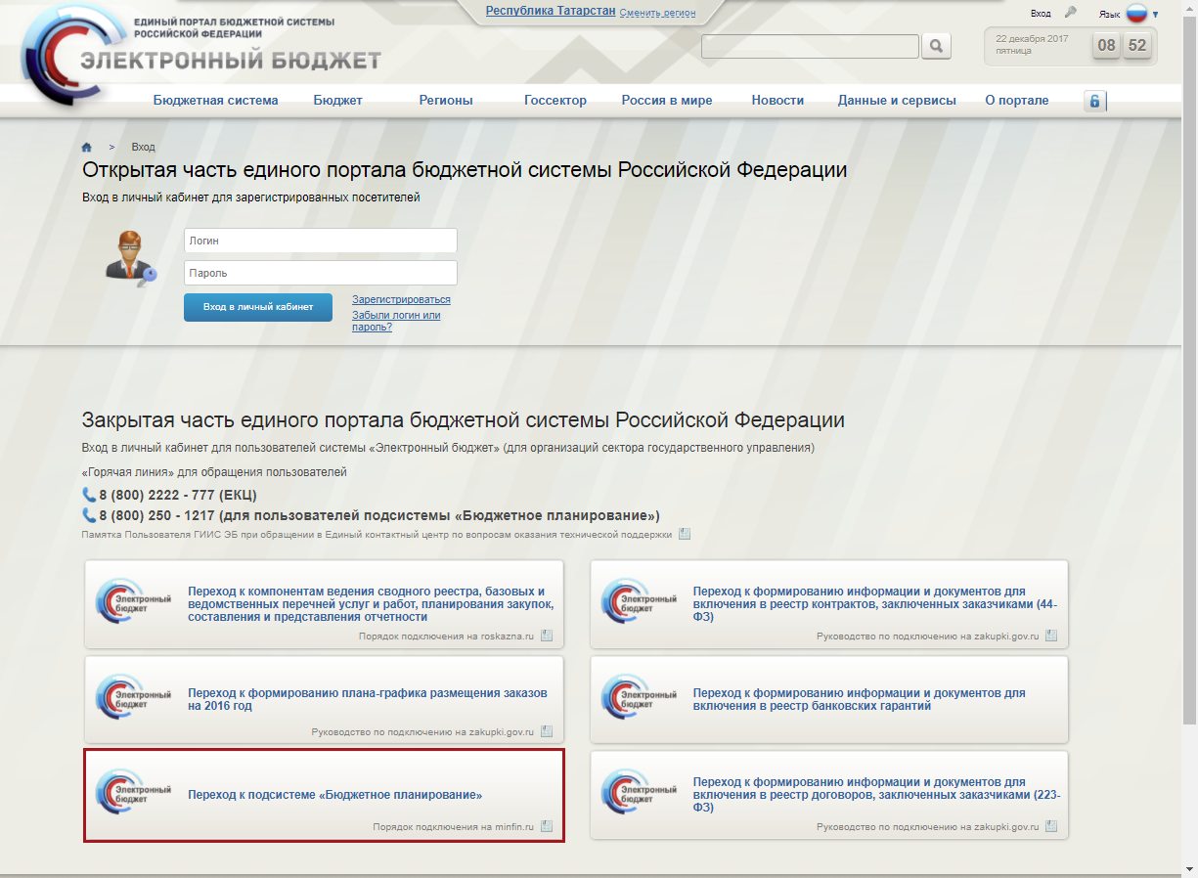
Рисунок 1. Единый портал бюджетной системы
Примечание. Если переход к подсистеме «Бюджетное планирование» не был осуществлен, необходимо в адресной строке интернет-обозревателя ввести адрес: https://ssl.budgetplan.minfin.ru.
- в открывшемся окне нажать на кнопку «Вход по сертификату» (Рисунок 2).
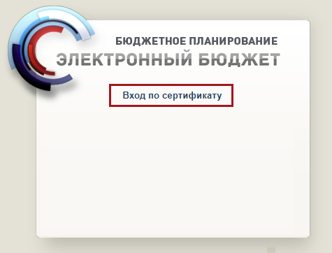
Рисунок 2. Вход по сертификату
После выбора метода аутентификации «Вход по сертификату» Система автоматически запрашивает сертификат ключа проверки электронной подписи и пин-код сертификата, затем осуществляется поиск пользователя-владельца сертификата, и происходит открытие главного окна Системы.
После выбора логина необходимо нажать на кнопку «Войти» (Рисунок 3).
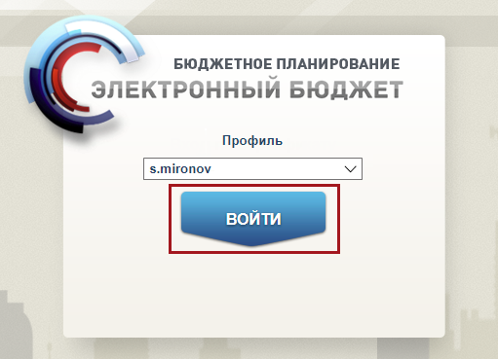
Рисунок 3. Авторизация в Системе
Примечание. Если различные пользователи используют для авторизации один сертификат (например, одно уполномоченное лицо имеет различные роли), то Система предложит выбрать конкретного пользователя.
В результате откроется главное окно Системы (Рисунок 4).
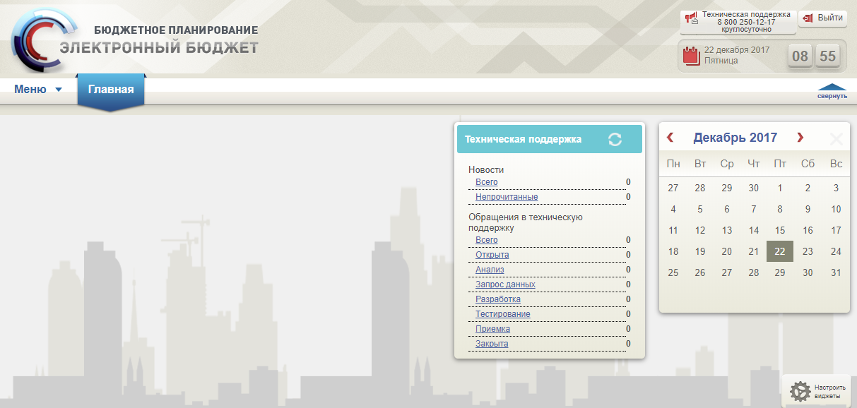
Рисунок 4. Главное окно Системы
Для выхода из Системы необходимо нажать на кнопку «Выйти» в правом верхнем углу страницы (Рисунок 5).
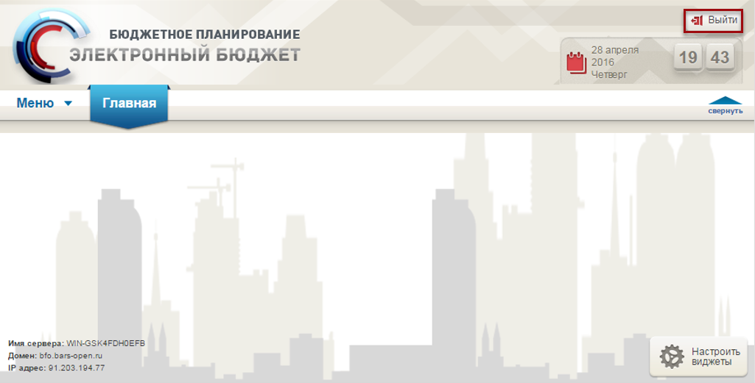
Рисунок 5. Выход из Системы

Создание настроек

Создание настроек по работе Учреждения в подразделе «Предложение на закупку (АУ, БУ, ГУП)»
Создание настроек по работе Учреждения с документом «Предложение на закупку (АУ, БУ, ГУП)» осуществляется в подразделе «Настройки ГРБС».
Для перехода к настройкам необходимо в главном окне Системы выбрать вкладку «Меню» (1), в открывшейся колонке выбрать раздел «Управление закупками» (2) и открыть подраздел «Настройки ГРБС» (3) одним нажатием левой кнопки мыши (Рисунок 6).
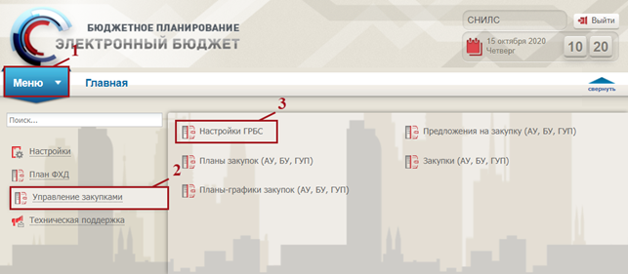
Рисунок 6. Переход в подраздел «Настройки ГРБС»
В результате откроется подраздел «Настройки ГРБС», в котором необходимо перейти во вкладку, соответствующую бюджетному циклу, затем во вкладку «Работа в реестре «Предложение на закупку (АУ, БУ, ГУП)» (Рисунок 7).
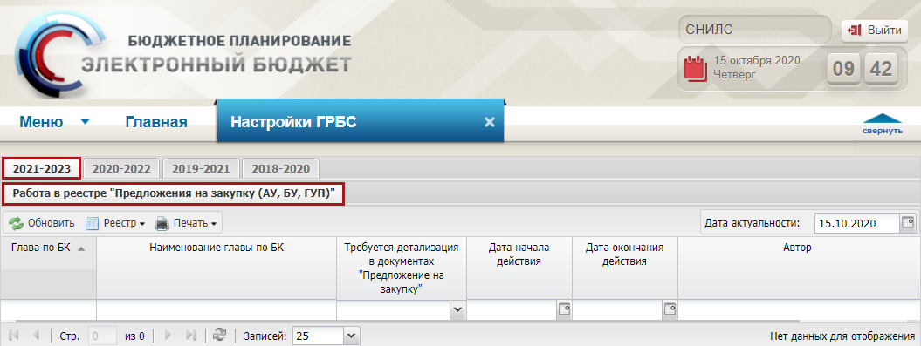
Рисунок 7. Подраздел «Настройки ГРБС», вкладка «Предложение на закупку (АУ, БУ, ГУП)»
Вкладка «Работа в реестре «Предложение на закупку (АУ, БУ, ГУП)» подраздела «Настройки ГРБС» содержат следующие функциональные кнопки (Рисунок 8):
- «Обновить» (1) – обновление страницы;
- «Реестр» (2):
- [Добавить] - добавление настройки;
- [Редактировать] - редактирование настройки;
- [Версии/Создать] – создание версии настройки;
- [Версии/Просмотр] – просмотр версии настройки;
- [Версии/Удалить] – удаление версии настройки;
- [Удалить] – удаление настройки;
- [Просмотр истории изменений] – просмотр истории изменений;
[Заполнить на основании предыдущего БЦ] – заполнение настройки данными из более раннего бюджетного цикла;
- «Печать» (3):
[Печать реестра] – выгрузка файла структуры реестра c расширением *xls.
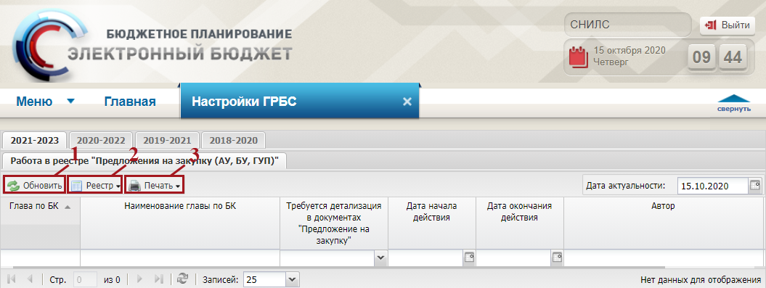
Рисунок 8. Функциональные кнопки вкладки «Работа в реестре «Предложение на закупку (АУ, БУ, ГУП)» подраздела «Настройки ГРБС»

Добавление настройки
Добавление настройки осуществляется пользователем Учредителя с ролью «Принятие планов-графиков закупок (Ввод данных)».

Редактирование настройки
Редактирование настройки осуществляется пользователем Учредителя с ролью «Принятие планов-графиков закупок (Ввод данных)».

Создание версии настройки
Создание версии настройки осуществляется пользователем Учредителя с ролью «Принятие планов-графиков закупок (Ввод данных)».

Просмотр настроек
Предусловие: осуществлен вход с ролями Учредителя «Принятие планов-графиков закупок товаров, работ, услуг для обеспечения государственных нужд (Ввод данных)», «Принятие планов-графиков закупок (Согласование)», «Принятие планов-графиков закупок (Утверждение)», «Принятие планов-графиков закупок (Просмотр)», с ролью РБС «Принятие планов-графиков закупок товаров, работ, услуг для обеспечения государственных нужд (Просмотр)», с ролями ПБС «Формирование и ведение планов-графиков закупок ФАУ/ФБУ (Ввод данных)», «Формирование и ведение планов-графиков закупок ФАУ/ФБУ (Согласование)», «Формирование и ведение планов-графиков закупок ФАУ/ФБУ (Подписание)», «Формирование и ведение планов-графиков закупок ФАУ/ФБУ (Утверждение)», «Формирование и ведение планов-графиков закупок ФАУ/ФБУ (Просмотр)», «Формирование и ведение планов-графиков закупок ФГУП (Ввод данных)», «Формирование и ведение планов-графиков закупок ФГУП (Согласование)», «Формирование и ведение планов-графиков закупок ФГУП (Подписание)», «Формирование и ведение планов-графиков закупок ФГУП (Утверждение)», «Формирование и ведение планов-графиков закупок ФГУП (Просмотр)».
Для просмотра настроек необходимо выделить соответствующую строку двойным нажатием левой кнопки мыши (Рисунок 9).
Важно! Если настроек не создано, то по умолчанию при создании листа согласования по документу «Предложения на закупку (АУ, БУ, ГУП)» Системой не будет выполняться контроль на наличие детализации.
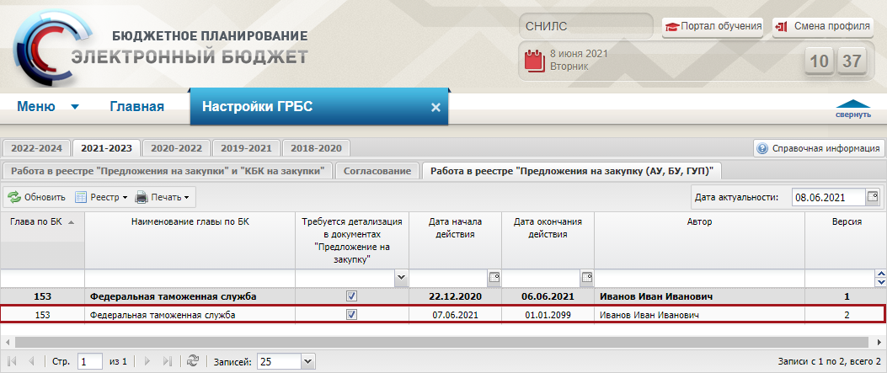
Рисунок 9. Просмотр настроек
В результате откроется окно «Просмотр настроек учреждения» (Рисунок 10).
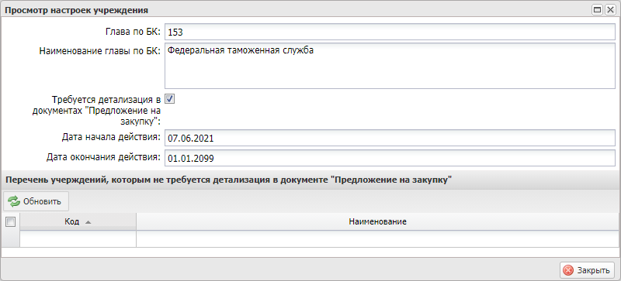
Рисунок 10. Окно «Просмотр настроек учреждения»
Для закрытия окна «Просмотр настроек учреждения» нажать на кнопку «Закрыть» (Рисунок 11).
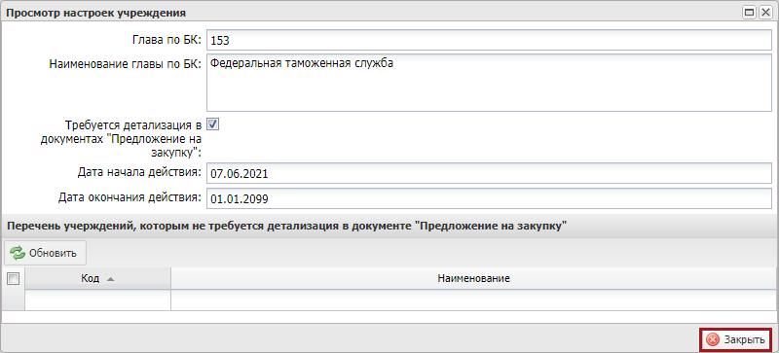
Рисунок 11. Закрытие окна

Просмотр версий настроек
Предусловие: осуществлен вход с ролями Учредителя «Принятие планов-графиков закупок товаров, работ, услуг для обеспечения государственных нужд (Ввод данных)», «Принятие планов-графиков закупок (Согласование)», «Принятие планов-графиков закупок (Утверждение)», «Принятие планов-графиков закупок (Просмотр)», с ролью РБС «Принятие планов-графиков закупок товаров, работ, услуг для обеспечения государственных нужд (Просмотр)», с ролями ПБС «Формирование и ведение планов-графиков закупок ФАУ/ФБУ (Ввод данных)», «Формирование и ведение планов-графиков закупок ФАУ/ФБУ (Согласование)», «Формирование и ведение планов-графиков закупок ФАУ/ФБУ (Подписание)», «Формирование и ведение планов-графиков закупок ФАУ/ФБУ (Утверждение)», «Формирование и ведение планов-графиков закупок ФАУ/ФБУ (Просмотр)», «Формирование и ведение планов-графиков закупок ФГУП (Ввод данных)», «Формирование и ведение планов-графиков закупок ФГУП (Согласование)», «Формирование и ведение планов-графиков закупок ФГУП (Подписание)», «Формирование и ведение планов-графиков закупок ФГУП (Утверждение)», «Формирование и ведение планов-графиков закупок ФГУП (Просмотр)».
Для просмотра версий настроек необходимо выделить соответствующую строку одним нажатием левой кнопки мыши, нажать на кнопку «Реестр» и выбрать пункт [Версии/Просмотр] (Рисунок 12).
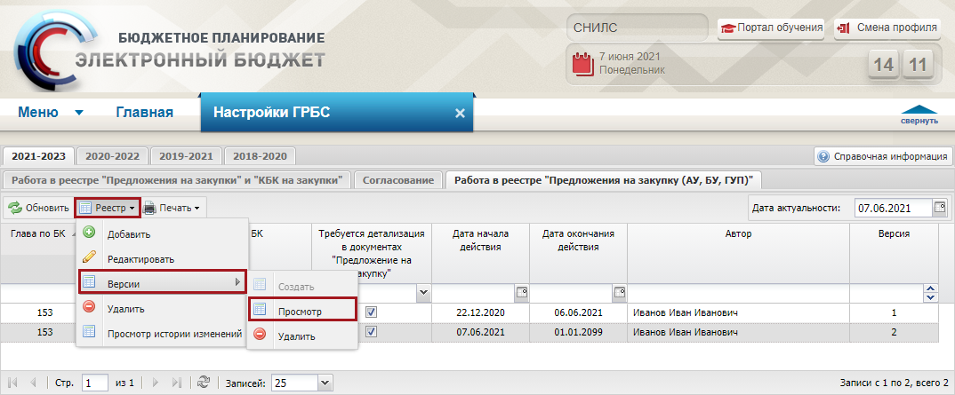
Рисунок 12. Просмотр версии
В результате откроется окно «Просмотр версий настроек учреждения» (Рисунок 13).
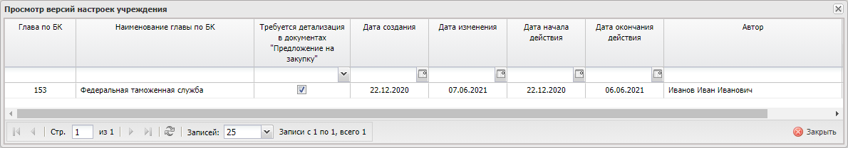
Рисунок 13. Окно «Просмотр версий настроек учреждения»
Для просмотра настроек учреждения выделить соответствующую строку двойным нажатием левой кнопки мыши (Рисунок 14).
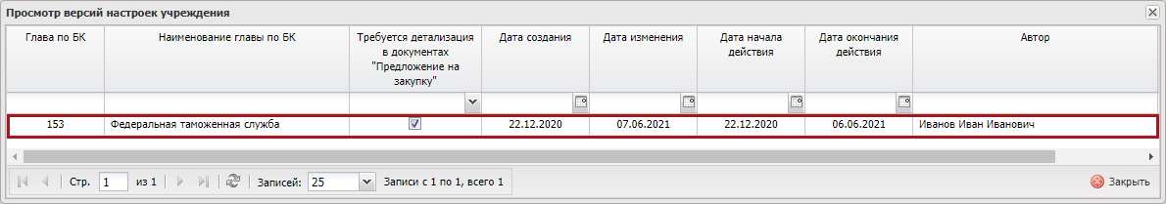
Рисунок 14. Выделенная строка
В результате откроется окно «Просмотр версий настроек учреждения», в котором данные не доступны для редактирования (Рисунок 15).
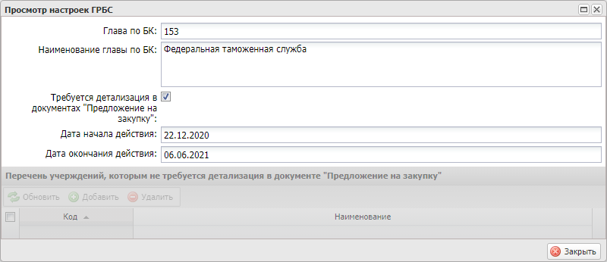
Рисунок 15. Окно «Просмотр версий настроек учреждения»
Для закрытия окна «Просмотр версий настроек учреждения» необходимо нажать на кнопку «Закрыть» (Рисунок 16).
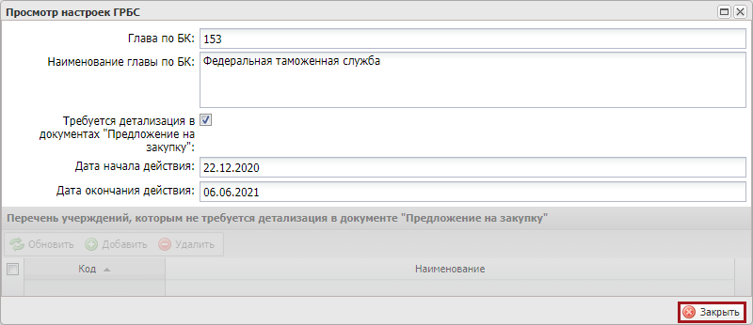
Рисунок 16. Закрытие окна

Печать реестра настроек
Предусловие: осуществлен вход с ролями Учредителя «Принятие планов-графиков закупок товаров, работ, услуг для обеспечения государственных нужд (Ввод данных)», «Принятие планов-графиков закупок (Согласование)», «Принятие планов-графиков закупок (Утверждение)», «Принятие планов-графиков закупок (Просмотр)», с ролью РБС «Принятие планов-графиков закупок товаров, работ, услуг для обеспечения государственных нужд (Просмотр)», с ролями ПБС «Формирование и ведение планов-графиков закупок ФАУ/ФБУ (Ввод данных)», «Формирование и ведение планов-графиков закупок ФАУ/ФБУ (Согласование)», «Формирование и ведение планов-графиков закупок ФАУ/ФБУ (Подписание)», «Формирование и ведение планов-графиков закупок ФАУ/ФБУ (Утверждение)», «Формирование и ведение планов-графиков закупок ФАУ/ФБУ (Просмотр)», «Формирование и ведение планов-графиков закупок ФГУП (Ввод данных)», «Формирование и ведение планов-графиков закупок ФГУП (Согласование)», «Формирование и ведение планов-графиков закупок ФГУП (Подписание)», «Формирование и ведение планов-графиков закупок ФГУП (Утверждение)», «Формирование и ведение планов-графиков закупок ФГУП (Просмотр)».
Для формирования печатной формы реестра настроек необходимо нажать на кнопку «Печать» и выбрать пункт [Печать реестра] (Рисунок 17).
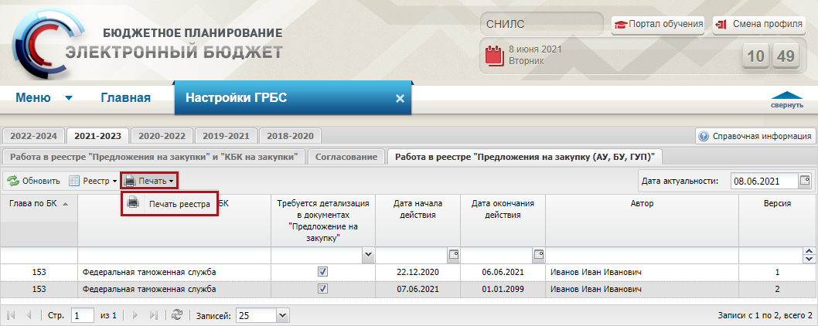
Рисунок 17. Печать реестра
В результате на рабочую станцию пользователя загрузится печатная форма реестра в виде файла с расширением *.xls.

Просмотр истории изменений
Предусловие: осуществлен вход с ролями Учредителя «Принятие планов-графиков закупок товаров, работ, услуг для обеспечения государственных нужд (Ввод данных)», «Принятие планов-графиков закупок (Согласование)», «Принятие планов-графиков закупок (Утверждение)», «Принятие планов-графиков закупок (Просмотр)», с ролью РБС «Принятие планов-графиков закупок товаров, работ, услуг для обеспечения государственных нужд (Просмотр)», с ролями ПБС «Формирование и ведение планов-графиков закупок ФАУ/ФБУ (Ввод данных)», «Формирование и ведение планов-графиков закупок ФАУ/ФБУ (Согласование)», «Формирование и ведение планов-графиков закупок ФАУ/ФБУ (Подписание)», «Формирование и ведение планов-графиков закупок ФАУ/ФБУ (Утверждение)», «Формирование и ведение планов-графиков закупок ФАУ/ФБУ (Просмотр)», «Формирование и ведение планов-графиков закупок ФГУП (Ввод данных)», «Формирование и ведение планов-графиков закупок ФГУП (Согласование)», «Формирование и ведение планов-графиков закупок ФГУП (Подписание)», «Формирование и ведение планов-графиков закупок ФГУП (Утверждение)», «Формирование и ведение планов-графиков закупок ФГУП (Просмотр)».
Для просмотра истории изменений необходимо выделить соответствующую строку одним нажатием левой кнопки мыши, нажать на кнопку «Реестр» и выбрать пункт [Просмотр истории изменений] (Рисунок 18).
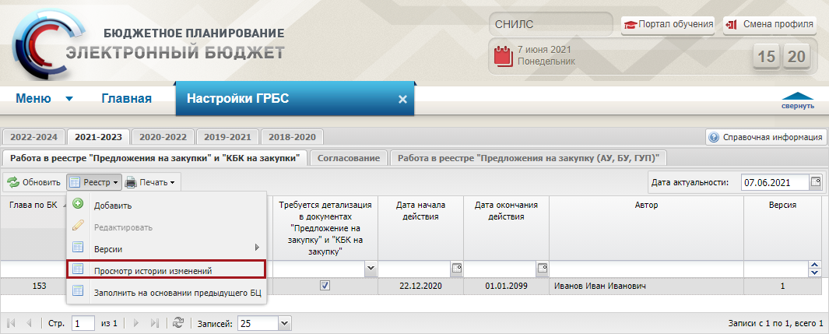
Рисунок 18. Просмотр истории изменений
В результате откроется окно «История изменений» (Рисунок 19).
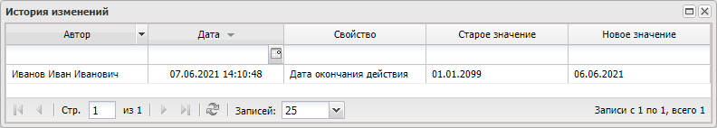
Рисунок 19. Окно «История изменений»
Для закрытия окна «История изменений» необходимо нажать на кнопку «Закрыть» (Рисунок 20).
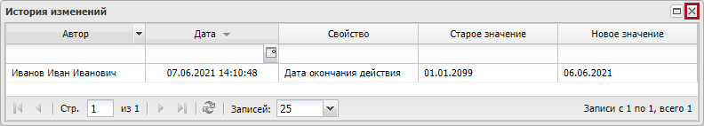
Рисунок 20. Закрытие окна

Формирование и утверждение документа «Предложение на закупку (АУ, БУ, ГУП)»

Формирование документа «Предложение на закупку (АУ, БУ, ГУП)
Предусловие: осуществлен вход с ролями «Формирование и ведение планов-графиков закупок ФАУ/ФБУ (Ввод данных)», «Формирование и ведение планов-графиков закупок ФГУП (Ввод данных)».
Формирование и утверждение документа «Предложение на закупку (АУ, БУ, ГУП)» осуществляется в подразделе «Предложение на закупку (АУ, БУ, ГУП).
Для перехода в подраздел «Предложения на закупку (АУ, БУ, ГУП)» необходимо в главном окне Системы выбрать вкладку «Меню» (1), в открывшейся колонке выбрать раздел «Управление закупками» (2) и открыть подраздел «Предложения на закупку (АУ, БУ, ГУП)» (3) одним нажатием левой кнопки мыши (Рисунок 21).
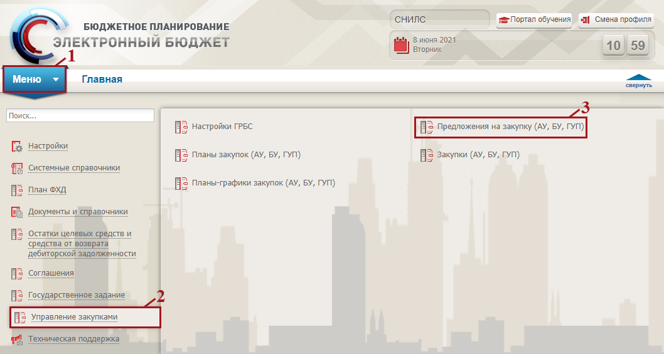
Рисунок 21. Переход в подраздел «Предложения на закупку (АУ, БУ, ГУП)»
В результате откроется подраздел «Предложения на закупку (АУ, БУ, ГУП)», в котором необходимо перейти во вкладку, соответствующую бюджетному циклу, затем во вкладку «Исполнение/Итого по закупкам» (Рисунок 22).
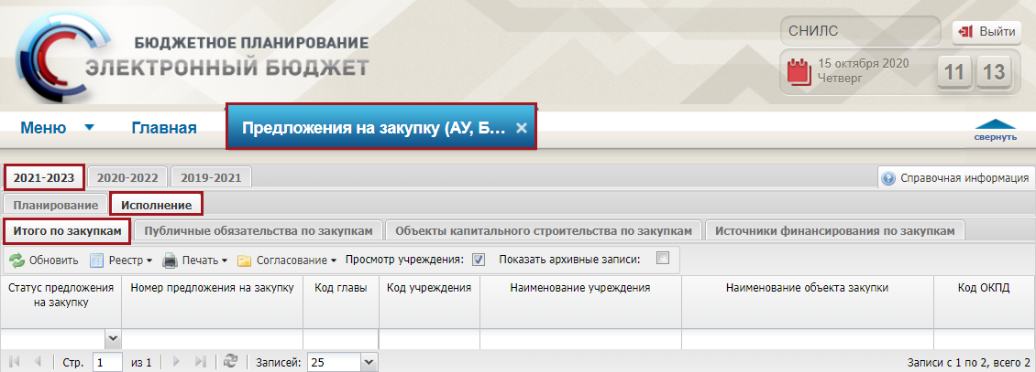
Рисунок 22. Подраздел «Предложения на закупку (АУ, БУ, ГУП)», вкладка «Исполнение»
Для работы с вкладкой «Итого по закупкам» в Системе реализована панель инструментов, состоящая из следующих функциональных кнопок (Рисунок 23):
- «Обновить» (1) – обновление страницы;
- «Реестр» (2):
[Создать/Создать предложение] – создание предложения на закупку;
[Создать/Создать предложение на основании выбранного документа] – создание предложения на закупку на основании другого предложения на закупку;
[Создать/Создание предложения из исполнения предыдущего БЦ] – перенос подписанных «Предложений на закупку» из вкладки «Исполнение» предыдущего БЦ на вкладку «Исполнение» текущего БЦ;
[Создать/Добавить предложение из этапа планирования] - перенос подписанных «Предложений на закупку» из этапа планирования с учетом предложений на закупку с ОКС;
[Вложения/Добавить] – прикрепление файла;
[Вложения/Удалить] – удаление прикрепленного файла;
[Переместить в архив] – перемещение предложения на закупку в архив;
[Удалить документ] – удаление предложения на закупку;
[Массовое удаление документов] – массовое удаление документов;
[Версии/Создать версию] – формирование новой версии;
[Версии/Массовое создание версий] – формирование новой версии по нескольким документам;
[Версии/Просмотр версий] – просмотр версии;
[Версии/Удалить версию] – удаление версии;
[Массовое удаление версий] – массовое удаление версий;
[Дополнительно/Изменить тип закупки] – изменение типа закупки;
- «Печать» (3):
[Печать реестра] – формирование печатной формы реестра на рабочую станцию пользователя с расширением *.xls;
- «Согласование» (4):
[Внутреннее согласование] – отправка документа на внутреннее согласование;
[Массовое согласование/Создание листа согласования] – массовое создание листа согласования;
[Массовое согласование/Согласование] – массовое согласование документа;
[Массовое согласование/Утверждение] – массовое утверждение документа;
- «Показать архивные записи» (5) – фильтрация по архивным записям.
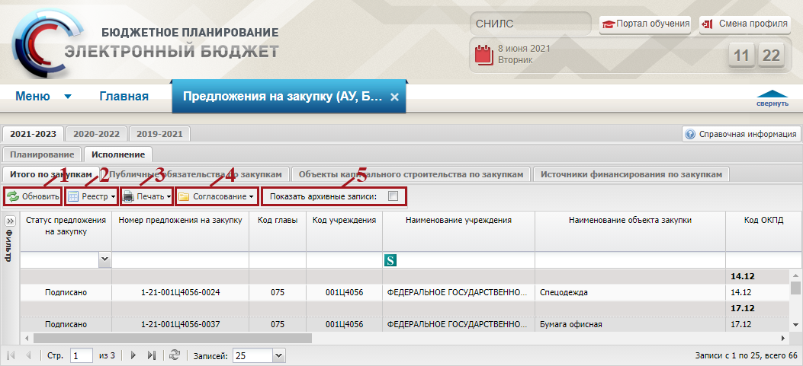
Рисунок 23. Функциональные кнопки подраздела «Предложение на закупку (АУ, БУ, ГУП)»
Для открытия области «Фильтр» необходимо нажать на кнопку (Рисунок 24).
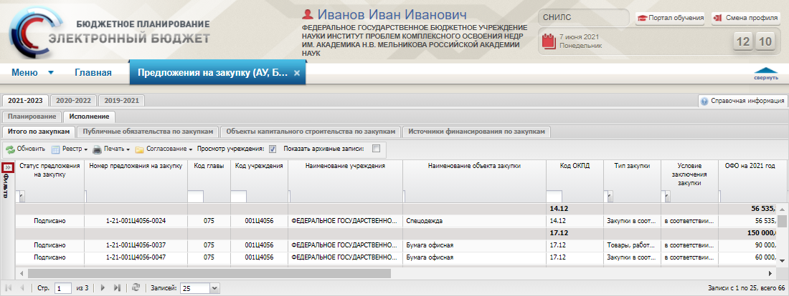
Рисунок 24. Открытие области фильтрации
В результате откроется область «Фильтр» (Рисунок 25).
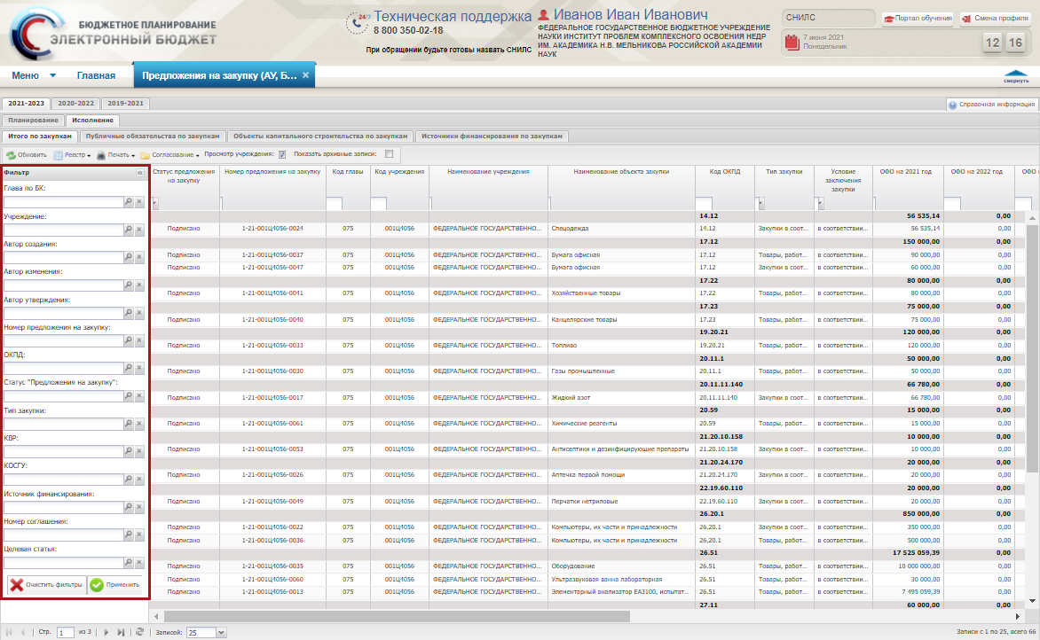
Рисунок 25. Область «Фильтр»
Примечание. В области «Фильтр» доступна фильтрация записей подраздела по главе по БК, учреждению, автору создания, автору утверждения, номеру предложения на закупку, ОКПД, статусу «Предложения на закупку», типу закупки, КВР, КОСГУ, источнику финансирования, номеру соглашения, целевой статье.
Поля «Глава по БК», «Учреждение», «Автор создания», «Автор изменения», «Автор утверждения», «Номер предложения на закупку», «ОКПД», «Статус «предложения на закупку», «Тип закупки», «КВР», «КОСГУ», «Источник финансирования», «Номер соглашения» и «Целевая статья» заполняются выбором значения из справочника.
Для применения выбранных фильтров необходимо нажать на кнопку «Применить» (Рисунок 26).
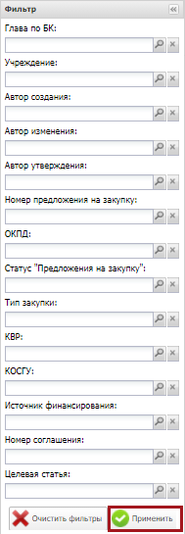
Рисунок 26. Применение выбранных фильтров
Для очистки выбранных фильтров необходимо нажать на кнопку «Очистить фильтры»» (Рисунок 26).
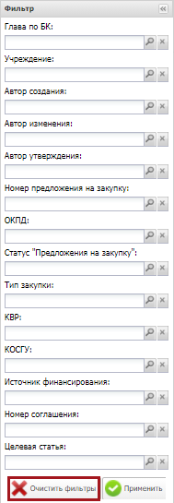
Рисунок 27. Очистка фильтров
Для закрытия области «Фильтр» необходимо нажать на кнопку (Рисунок 28).
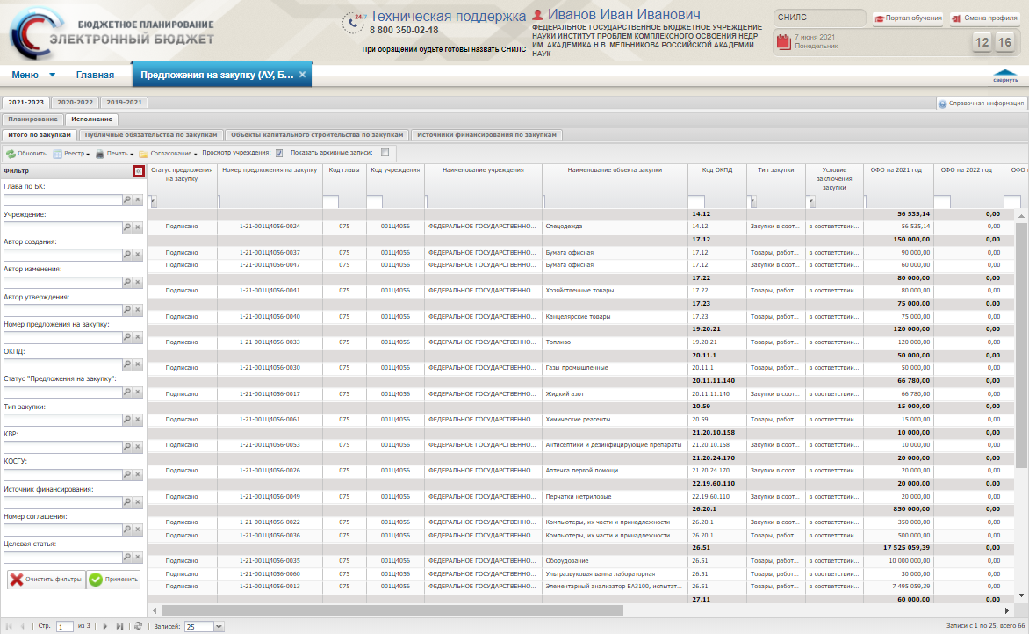
Рисунок 28. Закрытие области «Фильтр»
В результате область «Фильтр» закроется.Для того чтобы сформировать документ «Предложение на закупку товара, работ, услуги для обеспечения федеральных нужд», необходимо нажать на кнопку «Реестр» и выбрать пункт [Создать/Создать предложение] (Рисунок 29).
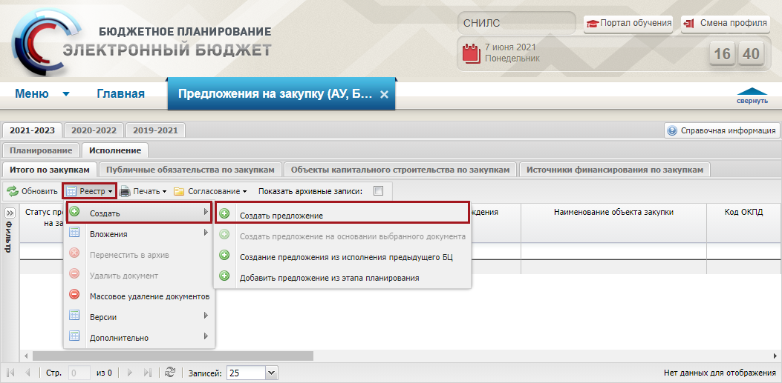
Рисунок 29. Создание предложения
В результате откроется окно «Предложение на закупку товара, работ, услуги для обеспечения федеральных нужд АУ и БУ», если создается учреждение для федерального автономного и федерального бюджетного учреждения и «Предложение на закупку товара, работ, услуги для обеспечения федеральных нужд ГУП», если создается учреждение для федерального государственного унитарного учреждения (Рисунок 30).
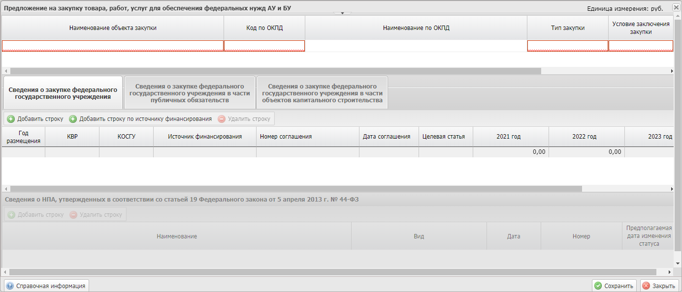
Рисунок 30. Окно «Предложение на закупку товара, работ, услуги для обеспечения федеральных нужд АУ и БУ»

Формирование закупки для федерального автономного учреждения и федерального бюджетного учреждения

Заполнение заголовочной части
Важно! Открытие заголовочной части осуществляется нажатием на кнопку (Рисунок 31).
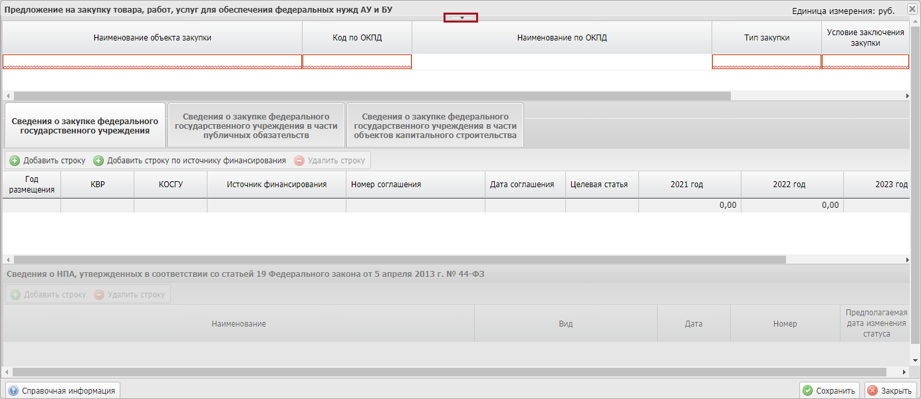
Рисунок 31. Открытие заголовочной части
В заголовочной части (Рисунок 32) поля «Номер документа», «Дата создания», «Автор», «Учредитель», «Учреждение», «Обособленное структурное подразделение», «Документ утвержден» и «Дата утверждения» заполняются автоматически и недоступны для редактирования.
Поле «Наименование объекта закупки» заполняется вручную с клавиатуры.
Поле «Код по ОКПД» заполняется выбором значения из справочника.
Важно! Поля «Наименование объекта закупки» и «Код по ОКПД» обязательны для заполнения.
Поле «Наименование по ОКПД» заполняется автоматически после заполнения поля «Код по ОКПД».
Важно! Заполнение поля «Код по ОКПД» доступно только после заполнения поля «Условие заключения закупки».
Поле «Тип закупки» заполняется выбором значения из справочника.
Важно! Поле «Тип закупки» обязательно для заполнения. В зависимости от выбранного типа закупки, документ «Предложение на закупку» можно будет включить только на соответствующую вкладку с закупками документа «План-график закупок».
При выборе типа закупки, необходимо учитывать, что:
- для добавления документа «Предложение на закупку» в соответствии с п.7 ч.2 ст.83, п. 3. ч. 2 ст. 83.1 Федерального закона №44-ФЗ, необходимо выбирать тип закупки «Лекарственные препараты, закупаемые в соответствии с п.7 ч.2 ст.83 44-ФЗ»;
- для добавления документа «Предложение на закупку» в соответствии с п.4 ч. 1 ст.93 Федерального закона № 44-ФЗ, необходимо выбирать тип закупки «Закупки в соответствии с п.4 ч.1 ст.93 Федерального закона № 44-ФЗ»;
- для добавления документа «Предложение на закупку» в соответствии с п.5 ч.1 ст.93 Федерального закона № 44-ФЗ, необходимо выбирать тип закупки «Закупки в соответствии с п. 5 ч. 1 ст. 93 Федерального закона № 44-ФЗ»;
- для добавления документа «Предложение на закупку» в соответствии с п.26 ч.1 ст.93 Федерального закона №44-ФЗ, необходимо выбирать тип закупки «Услуги, связанные с направлением работника в служебную командировку в соответствии с п.26 ч.1 ст.93 Федерального закона №44-ФЗ»;
- для добавления документа «Предложение на закупку» в соответствии с п.33 ч.1 ст.93 Федерального закона №44-ФЗ, необходимо выбирать тип закупки «Преподавательские услуги, а также услуги экскурсоводов (гида), оказываемые физическими лицами в соответствии с п.33 ч.1 ст.93 Федерального закона №44-ФЗ»;
- для добавления документа «Предложение на закупку» в соответствии с п.23 ч.1 ст.93 Федерального закона №44-ФЗ, необходимо выбирать тип закупки «Услуги по содержанию и ремонту одного или нескольких нежилых помещений в соответствии с п.23 ч.1 ст.93 Федерального закона №44-ФЗ»;
- для добавления документа «Предложение на закупку» в соответствии с п.42 ч.1 ст.93 Федерального закона №44-ФЗ, необходимо выбирать тип закупки «Работы, связанные со сбором и с обработкой первичных статистических данных в соответствии с п.42 ч.1 ст.93 Федерального закона №44-ФЗ»;
- для добавления документа «Предложение на закупку» в соответствии с п.44 ч.1 ст.93 Федерального закона №44-ФЗ, необходимо выбирать тип закупки «Услуги по предоставлению права на доступ к информации, содержащейся в базах в соответствии с п.44 ч.1 ст.93 Федерального закона №44-ФЗ»;
- для добавления документа «Предложение на закупку» в соответствии с частью 12 статьи 93 Федерального закона № 44-ФЗ, необходимо выбирать тип закупки «Закупка товара у единственного поставщика на сумму, предусмотренную частью 12 статьи 93 Закона № 44-ФЗ»;
- во всех остальных случаях, необходимо выбирать тип «Товары, работы, услуги».
Поле «Условие заключения закупки» заполняется выбором значения из раскрывающегося списка нажатием на кнопку .
Если в поле «Условие заключения закупки» выбрано значение «в соответствии с Федеральным законом №44-ФЗ», то такие документы «Предложение на закупку» будут доступны для добавления в документ «План-график закупок».
Поле «Признак» заполняется выбором значения из справочника.
Важно! Поле «Признак» обязательно для заполнения.
Поле «НПА» заполняется выбором значения из справочника.
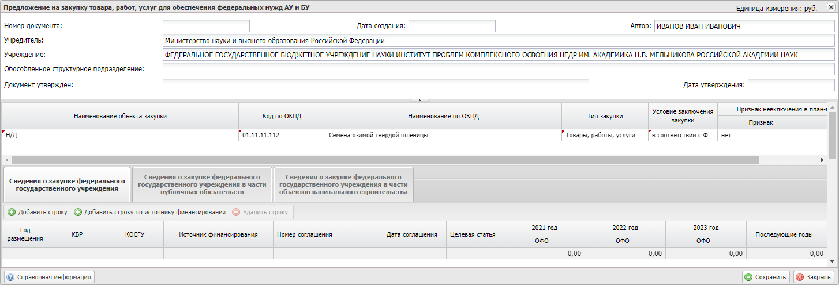
Рисунок 32. Заголовочная часть

Заполнение вкладки «Сведения о закупке федерального государственного заказчика»
Для добавления информации о годе размещения извещения об осуществлении закупки во вкладке «Сведения о закупке федерального государственного учреждения» необходимо нажать на кнопку «Добавить строку» (Рисунок 33).
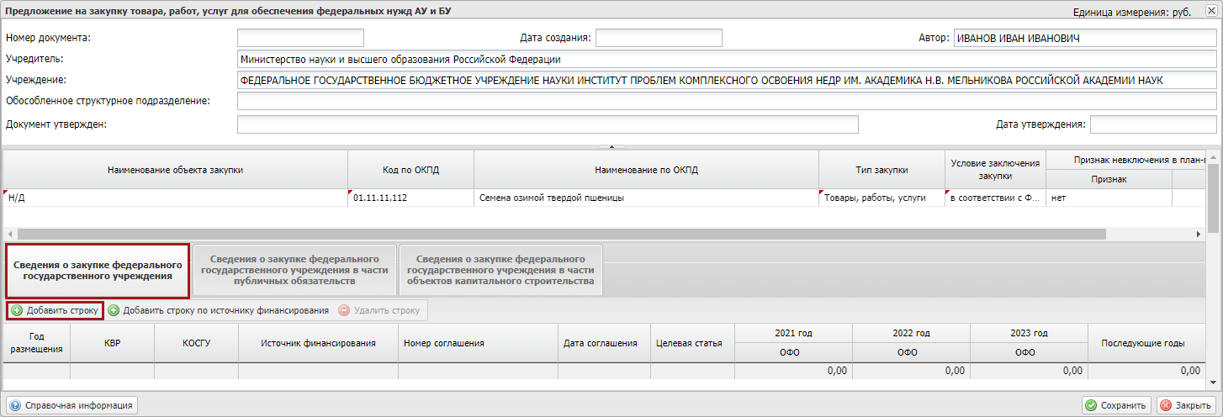
Рисунок 33. Добавление строки
Важно! На каждый год (планируемый год) размещения извещения об осуществлении закупки создается отдельная строка. По каждому году (планируемому году) размещения извещения об осуществлении закупки можно указать суммы предложений на закупку по нужным годам, например, 2021, 2022, 2023.
В документ «План-график закупок» попадут только суммы из «Предложений на закупку» по годам размещения, принадлежащие плановому периоду, например, для БЦ 2021-2023 это будут года размещения 2021, 2022, 2023.
В результате во вкладке «Сведения о закупке федерального государственного учреждения» добавится новая строка, в которой необходимо заполнить поля.
Примечание. Если в колонке «Год размещения» выбран год ранее начала бюджетного цикла карточки «Предложение на закупку товаров, работ, услуг для обеспечения федеральных нужд», то по каждому году (планируемому году) будут добавлены для заполнения колонки: «Дебиторская задолженность на начало года», «Дебиторская задолженность на конец года», «Кредиторская задолженность на начало года» и «Кредиторская задолженность на конец года» (Рисунок 34). 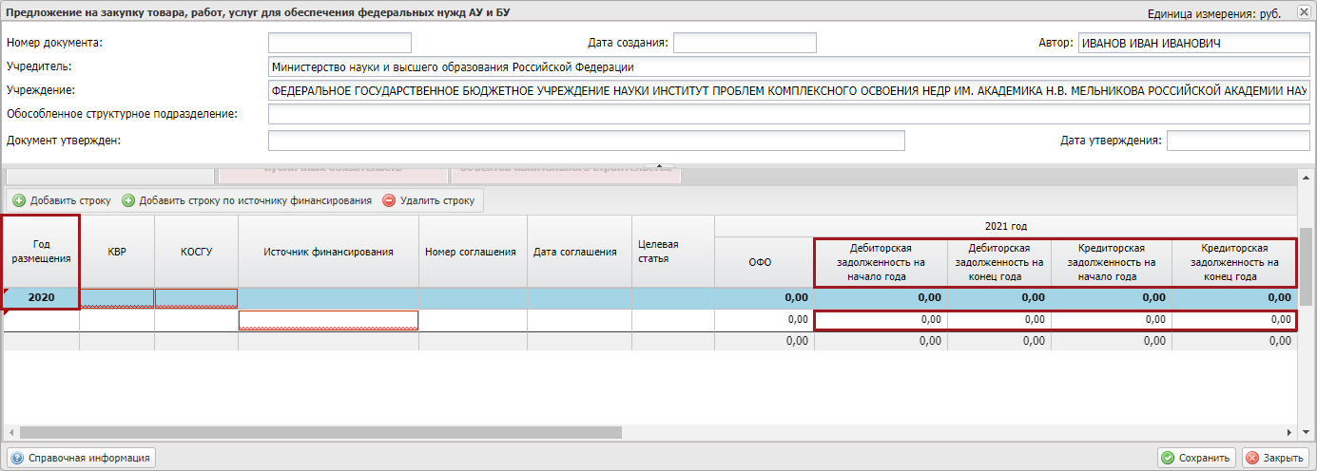
Рисунок 34. Добавление строки с годом размещения ранее начала бюджетного цикла

Описание заполнения полей
Поле «Год размещения» заполняется выбором значения из раскрывающегося списка нажатием на кнопку .
Важно! Поле «Год размещения» обязательно для заполнения.
Поля «КВР», «КОСГУ» и «Источник финансирования» заполняются выбором значения из справочника.
Важно! Поля «КВР», «КОСГУ» и «Источник финансирования» обязательны для заполнения.
Для АУ и БУ, если организация не является фондом, поля «Номер соглашения» и «Дата соглашения» заполняются:
- вручную с клавиатуры, если в поле «Источник финансирования» выбрано значение «Средства по обязательном медицинскому страхованию»;
- выбором из подраздела «Реестр соглашений ФОИВ», если в поле «Источник финансирования» выбрано значение «Субсидии на выполнение государственного (муниципального) задания», «Субсидии на иные цели» или «Субсидии на цели осуществления капитальных вложений»;
Важно! Поля «Номер соглашения» и «Дата соглашения» недоступны для редактирования, если в поле «Источник финансирования» выбрано другое значение.
Если организация имеет филиальную группу, то поле «Номер соглашения» заполняется выбором соглашений, по которым было осуществлено распределение в подразделе «Реестр распределения субсидий по филиалам» из текущего бюджетного цикла.
Если организация не имеет филиальную группу, то поле «Номер соглашения» заполняется выбором соглашений из подраздела «Реестр соглашений ФОИВ», у которых поле «Дата заключения основного соглашения» не больше первого года текущего бюджетного цикла.
Поле «Целевая статья» заполняется на основании данных поля «Номер соглашения»:
- если организация имеет филиальную группу, то на выбор доступны целевые статьи из выбранного соглашения по которому было осуществлено распределение в подразделе «Реестр распределения субсидий по филиалам». Если имеется доп. соглашение по которому не было осуществлено распределение, то целевые статьи из доп. соглашения не будут доступны, до тех пор, пока по нему не сделают распределение;
- если организация не имеет филиальную группу, то для выбора доступны целевые статьи из последнего доп. соглашения по выбранному соглашению;
- если в поле «Источник финансирования» выбрано значение «Средства по обязательному медицинскому страхованию», то для выбора доступны целевые статьи из подраздела «Ведение СБР ГВБФ» вкладки «БА по расходам». На выбор доступны целевые стати расходов главы организации и главы 394.
Важно! Поле «Целевая статья» обязательно для заполнения, если в выбранном соглашении имеется целевая статья по национальным проектам.
Для АУ и БУ, если организация является фондом, поля «Номер соглашения» и «Дата соглашения» заполняются вручную с клавиатуры, если в поле «Источник финансирования» выбраны значения «Средства по обязательному медицинскому страхованию», «Субсидии на выполнение государственного (муниципального) задания», «Субсидии на иные цели» или «Субсидии на цели осуществления капитальных вложений».
Важно! Поля «Номер соглашения» и «Дата соглашения» недоступны для редактирования, если в поле «Источник финансирования» выбрано другое значение.
Поле «Целевая статья» заполняется выбором значения из справочника на основании данных подраздела «Ведение СБР ГВБФ» вкладки «БА по расходам».
Для ГУП поля «Номер соглашения» и «Дата соглашения» заполняются на основании данных подраздела «Реестр соглашений ФОИВ», если в поле «Источник финансирования» выбраны значения «Субсидии на иные цели» или «Субсидии на цели осуществления капитальных вложений»;
Важно! Поля «Номер соглашения» и «Дата соглашения» недоступны для редактирования, если в поле «Источник финансирования» выбрано другое значение.
Поле «Целевые субсидии» заполняется на основании данных поля «Номер соглашения», если в поле «Источник финансирования» выбраны значения «Субсидии на иные цели» или «Субсидии на цели осуществления капитальных вложений».
Поля в разрезе по годам заполняются вручную с клавиатуры.
Пример сведений о закупке на 2021 год размещения извещения об осуществлении закупки и заполнение сумм предложений на закупку на 2021, 2022, 2023 года (Рисунок 35).
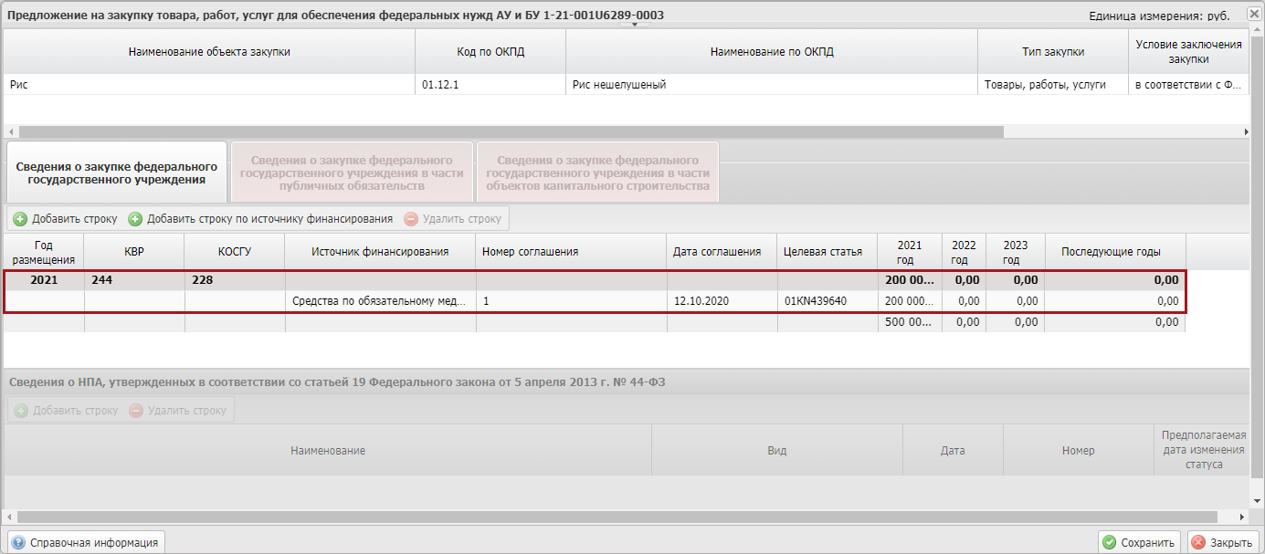
Рисунок 35. Пример заполнения сумм предложений на закупку
Пример сведений о закупке на 2021 год размещения извещения об осуществлении закупки и заполнение сумм предложений на закупку на 2021 год с разными источниками финансирования (Рисунок 36).
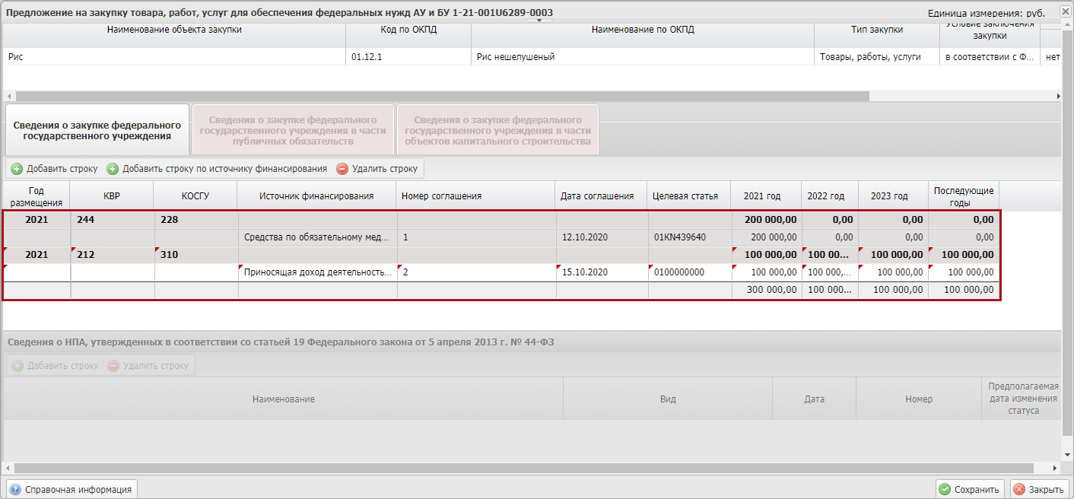
Рисунок 36. Пример заполнения сумм предложений на закупку
Пример сведений о закупке на 2021, 2022, 2023 года размещения извещения об осуществлении закупки и заполнение сумм предложений на закупку на 2021, 2022, 2023 года (Рисунок 37).
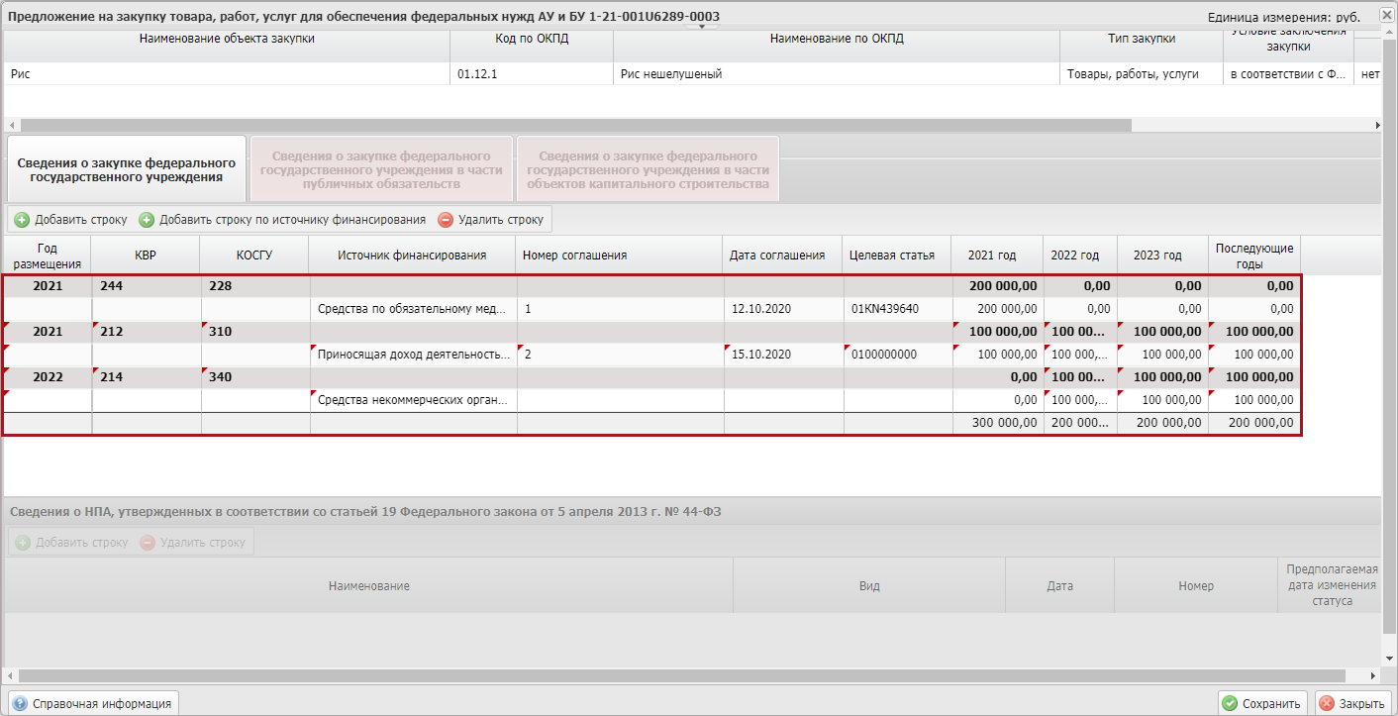
Рисунок 37. Пример заполнения сумм предложений на закупку
Если необходимо добавить дополнительный источник финансирования, то необходимо одним нажатием левой кнопки мыши выделить родительскую строку с годом размещения и нажать на кнопку «Добавить строку по источнику финансирования» (Рисунок 38).
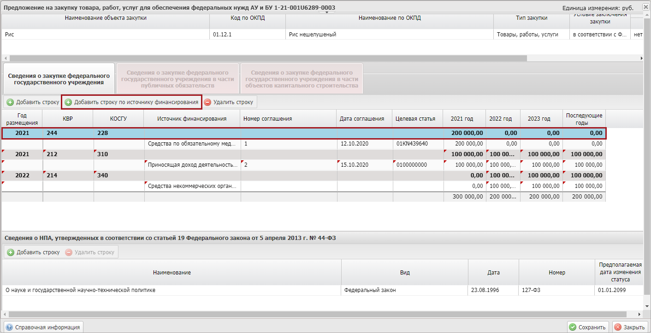
Рисунок 38. Добавление строки по источнику финансирования
В результате добавится новая строка, в которой поле «Источник финансирования» заполняется выбором значения из справочника, а поля по годам вручную с клавиатуры (Рисунок 39).
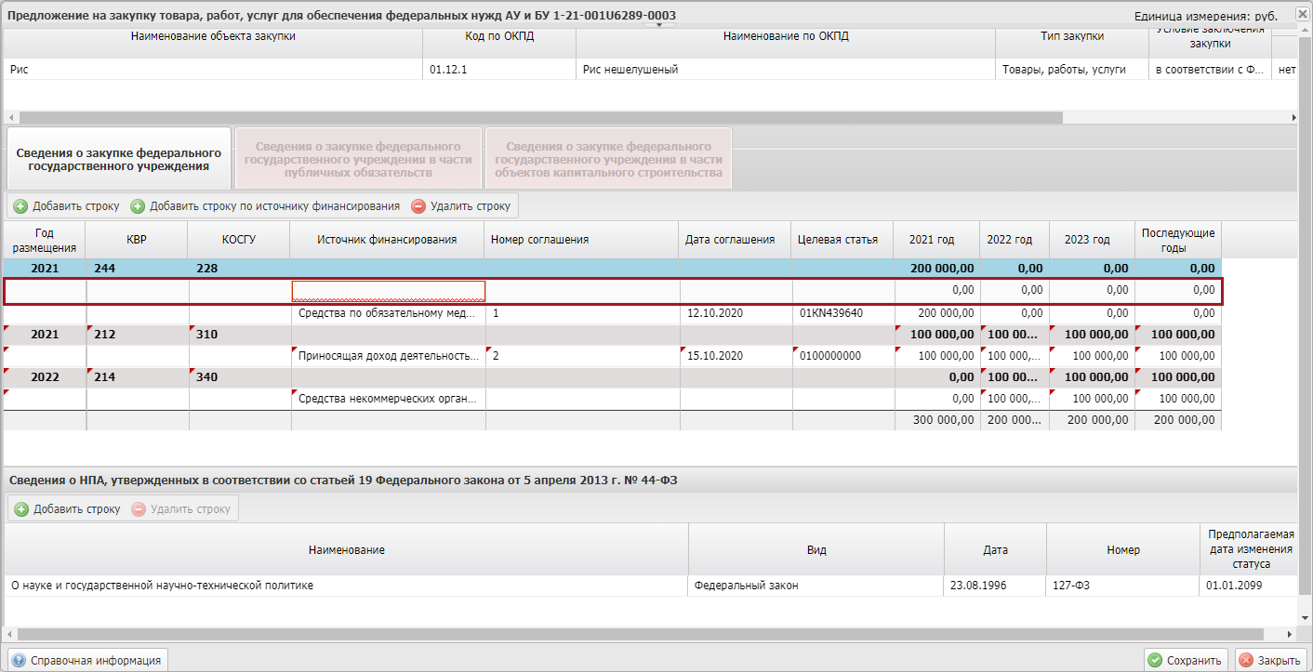
Рисунок 39. Добавленная строка
Для удаления строки необходимо выделить соответствующую строку одним нажатием левой кнопки мыши и нажать на кнопку «Удалить строку» (Рисунок 40).
Примечание. Если удалить строку года размещения, то удалятся все строки уровня источника финансирования. Если удалить строку источника финансирования, то строка года размещения не удалится.
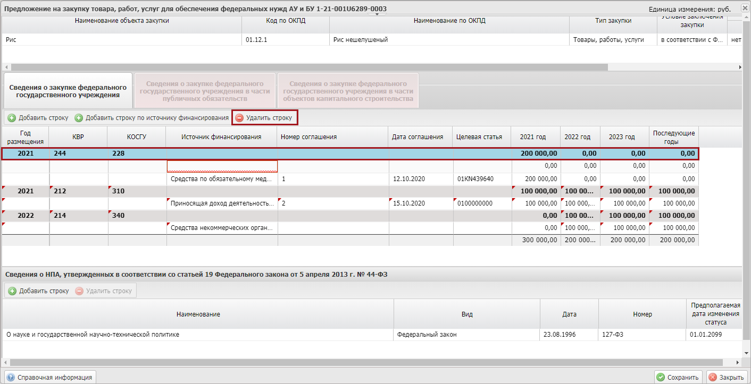
Рисунок 40. Удаление строки
Примечание. В данной вкладке не следует оставлять пустых строк, иначе сохранить данный документ будет невозможно.
Далее по каждому году (планируемому году) размещения извещения об осуществлении закупки необходимо добавить сведения о НПА.
Необходимо выделить нужную строку в области «Сведения о закупке федерального государственного заказчика», далее перейти в область «Сведения о НПА, утвержденных в соответствие со статьей 19 Федерального закона от 5 апреля 2013 г. № 44-ФЗ» и добавить строку нажатием на кнопку «Добавить строку» (Рисунок 41).
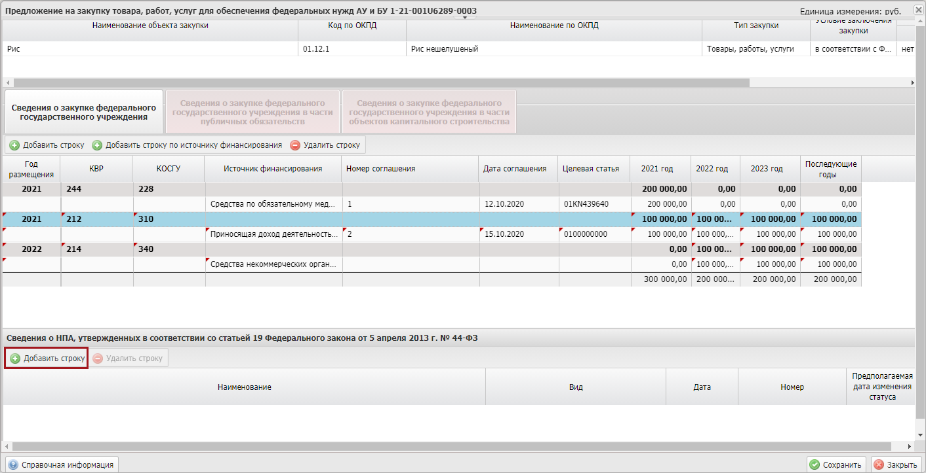
Рисунок 41. Добавление строки
В результате в области «Сведения о НПА, утвержденных в соответствие со статьей 19 Федерального закона от 5 апреля 2013 г. № 44-ФЗ» открывается окно «Выбор НПА», в котором необходимо установить «галочку» в соответствующей строке и нажать на кнопку «Выбрать» (Рисунок 42).
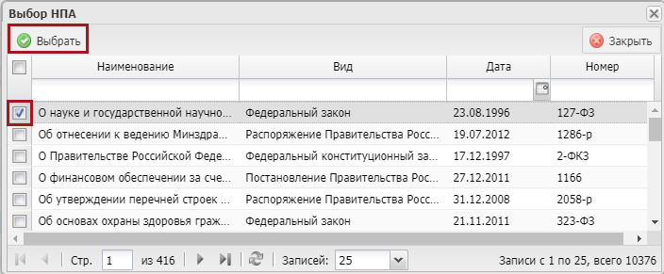
Рисунок 42. Выбор НПА
В результате в области «Сведения о НПА, утвержденных в соответствии со статьей 19 Федерального закона от 5 апреля 2013 г. № 44-ФЗ» отобразится добавленный НПА. Доступно добавление более одного значения НПА.
Для удаления строки необходимо выделить соответствующую строку одним нажатием левой кнопки мыши и нажать на кнопку «Удалить строку» (Рисунок 43).
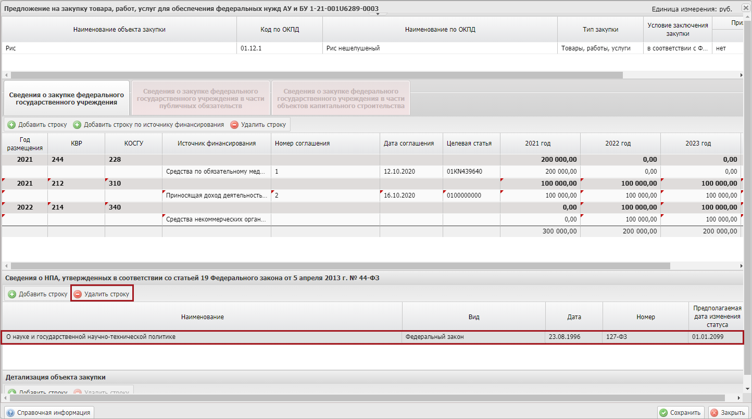
Рисунок 43. Удаление строки
Далее необходимо добавить детализацию объекта закупки с учетом норм положенности нажатием на кнопку «Добавить строку» в области «Детализация объекта закупки» (Рисунок 44).
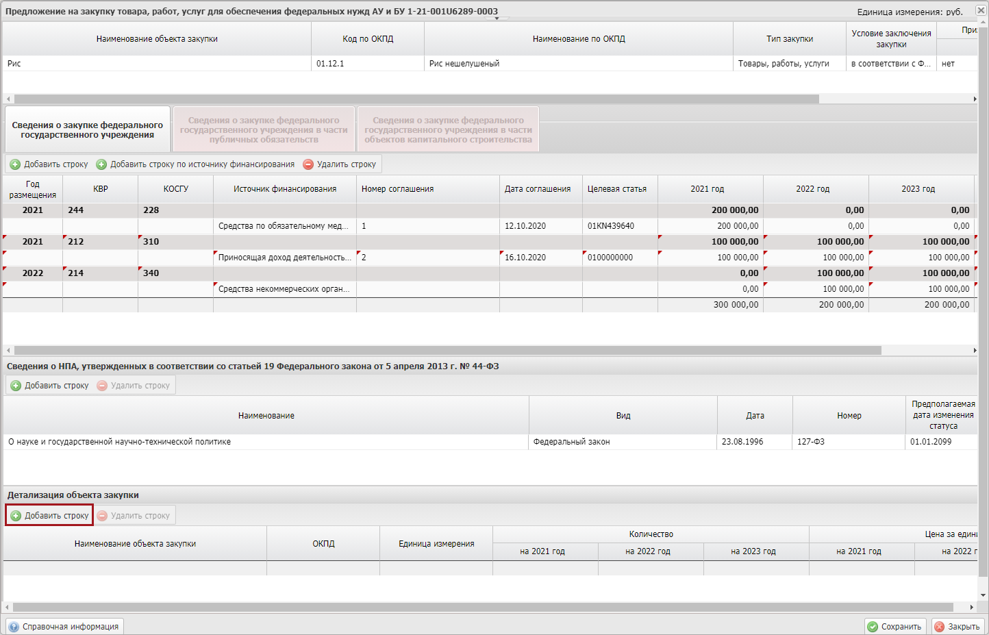
Рисунок 44. Добавление строки
В результате в области «Детализация объекта закупки» добавится новая строка, в которой необходимо заполнить поля.
Поле «Наименование объекта закупки» заполняется вручную с клавиатуры.
Поля «ОКПД» и «Единица измерения» заполняются выбором значения из справочника.
Важно! Поля «Наименование объекта закупки», «ОКПД» и «Единица измерения» обязательны для заполнения.
Поле «Количество» в разрезе по годам заполняется вручную с клавиатуры.
Поле «Цена за единицу, руб» в разрезе по годам заполняется вручную с клавиатуры.
Поле «Сумма, рублей» в разрезе по годам заполняется автоматически на основании поля «Цена за единицу, руб» в разрезе по годам.
В случае если закупка заключается на сумму менее 300 тыс., то можно указать только код ОКПД по наибольшей сумме.
Для удаления строки необходимо выделить соответствующую строку одним нажатием левой кнопки мыши и нажать на кнопку «Удалить строку» (Рисунок 45).
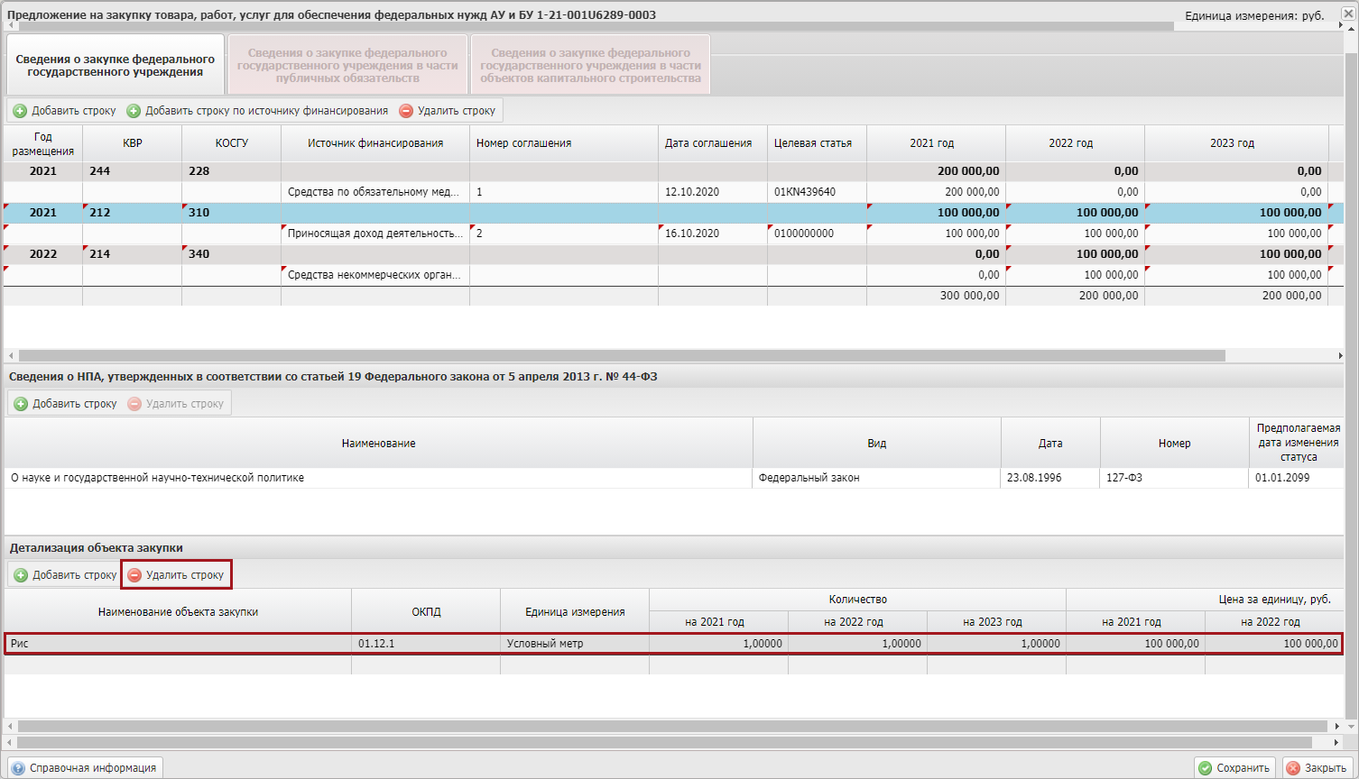
Рисунок 45. Удаление строки
После заполнения вкладки «Сведения о закупке федерального государственного учреждения» пользователю необходимо сохранить документ нажатием на кнопку «Сохранить» в правом нижнем углу формы документа (Рисунок 46).
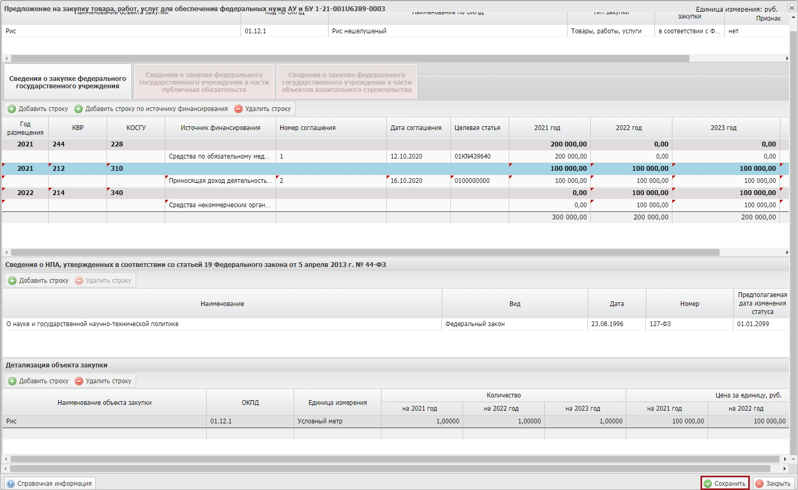
Рисунок 46. Сохранение данных
Для сохранения введенных данных и закрытия окна необходимо последовательно нажать на кнопки «Сохранить» и «Закрыть» (Рисунок 47).
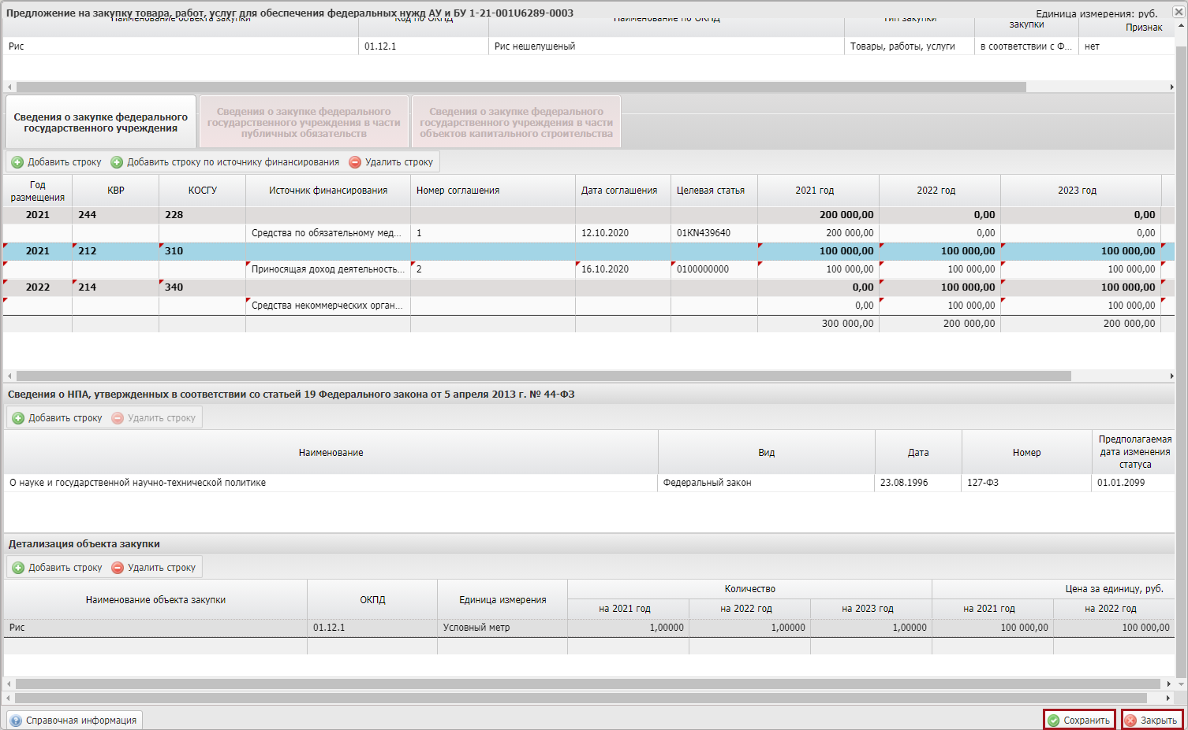
Рисунок 47. Сохранение данных и закрытие окна
В результате в подразделе «Предложения на закупку» добавится новая строка со статусом «Черновик» (Рисунок 48).
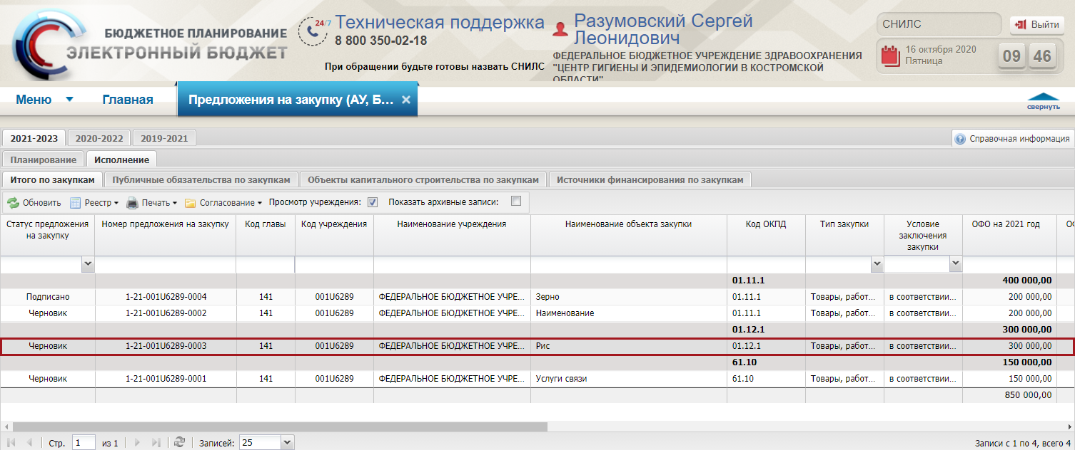
Рисунок 48. Добавленное предложение на закупку

Заполнение вкладки «Сведения о закупке федерального государственного учреждения в части публичных обязательств»
Для добавления информации о годе размещения извещения об осуществлении закупки во вкладке «Сведения о закупке федерального государственного учреждения в части публичных обязательств» необходимо нажать на кнопку «Добавить строку» (Рисунок 49).
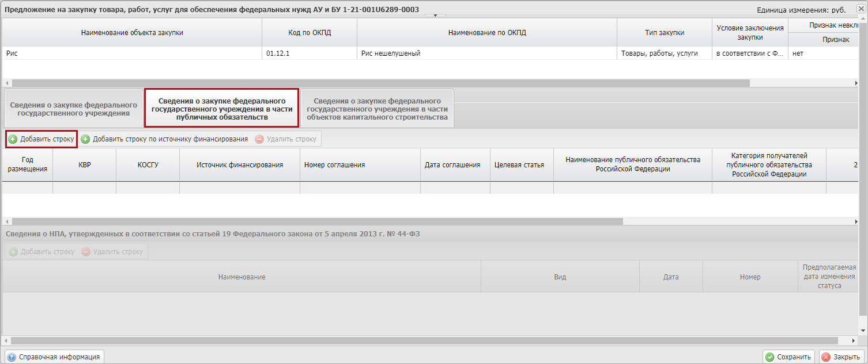
Рисунок 49. Добавление строки
Важно! На каждый год (планируемый год) размещения извещения об осуществлении закупки создается отдельная строка. По каждому году (планируемому году) размещения извещения об осуществлении закупки можно указать суммы предложений на закупку по нужным годам, например, 2021, 2022, 2023.
В документ «План-график закупок» попадут только суммы из «Предложений на закупку» по годам размещения, принадлежащие плановому периоду, например, для БЦ 2021-2023 это будут года размещения 2021, 2022, 2023.
В результате во вкладке «Сведения о закупке федерального государственного учреждения в части публичных обязательств» добавится новая строка, в которой необходимо заполнить поля.
Поле «Год размещения» заполняется выбором значения из раскрывающегося списка нажатием на кнопку .
Важно! Поле «Год размещения» обязательно для заполнения.
Примечание. Если в колонке «Год размещения» выбран год ранее начала бюджетного цикла карточки «Предложение на закупку товаров, работ, услуг для обеспечения федеральных нужд», то по каждому году (планируемому году) будут добавлены для заполнения колонки: «Дебиторская задолженность на начало года», «Дебиторская задолженность на конец года», «Кредиторская задолженность на начало года», «Кредиторская задолженность на конец года» (Рисунок 50).
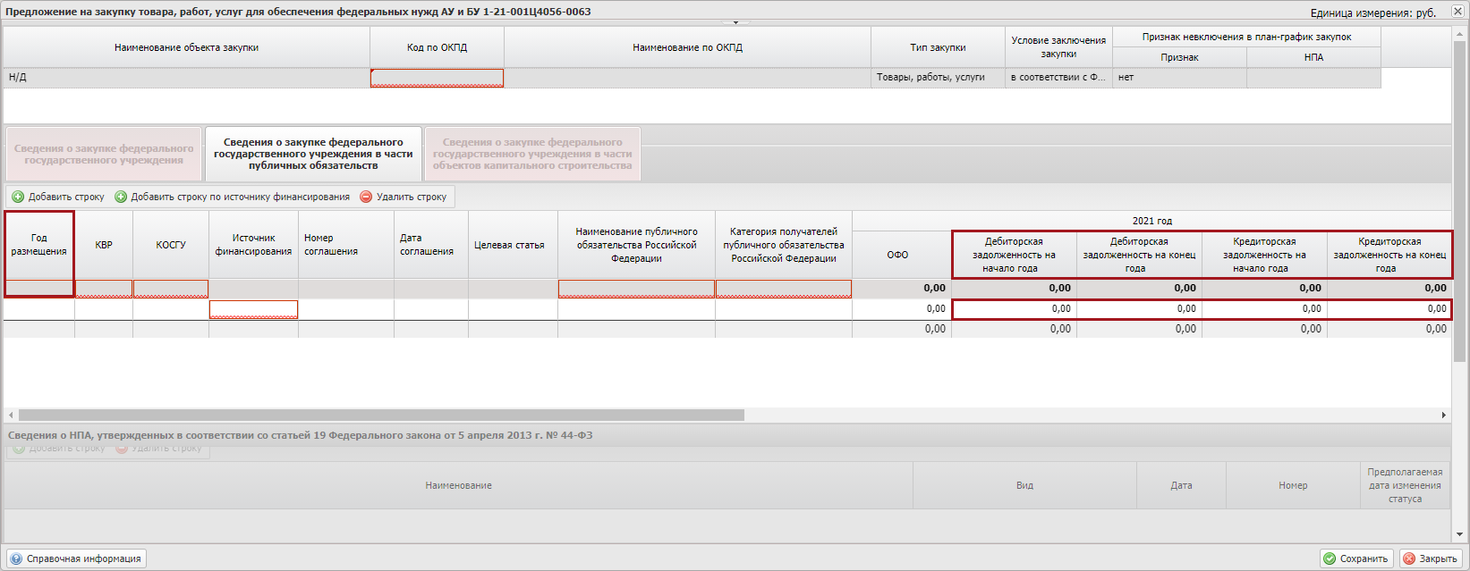
Рисунок 50. Добавление строки с годом размещения ранее начала бюджетного цикла
Поля «КВР», «КОСГУ», «Источник финансирования» и «Наименование публичного обязательства Российской Федерации» заполняются выбором значения из справочника.
Важно! Поля «КВР», «КОСГУ», «Источник финансирования» и «Наименование публичного обязательства Российской Федерации» обязательны для заполнения.
Поля «Номер соглашения», «Дата соглашения» и «Целевая статья» заполняются аналогично описанию в п.п. 3.1.1.2.1 настоящего руководства пользователя.
Поля «Категория получателей публичного обязательства Российской Федерации» и в разрезе по годам заполняются вручную с клавиатуры.
Важно! Поле «Категория получателей публичного обязательства Российской Федерации» обязательно для заполнения.
Важно! Дата начала осуществления закупки должна быть не ранее соответствующего года размещения.
Примеры сведений о закупках описаны в п.п. 3.1.1.2 настоящего руководства пользователя.
Если необходимо добавить дополнительный источник финансирования, то необходимо одним нажатием левой кнопки мыши выделить родительскую строку с годом размещения и нажать на кнопку «Добавить строку по источнику финансирования» (Рисунок 51).
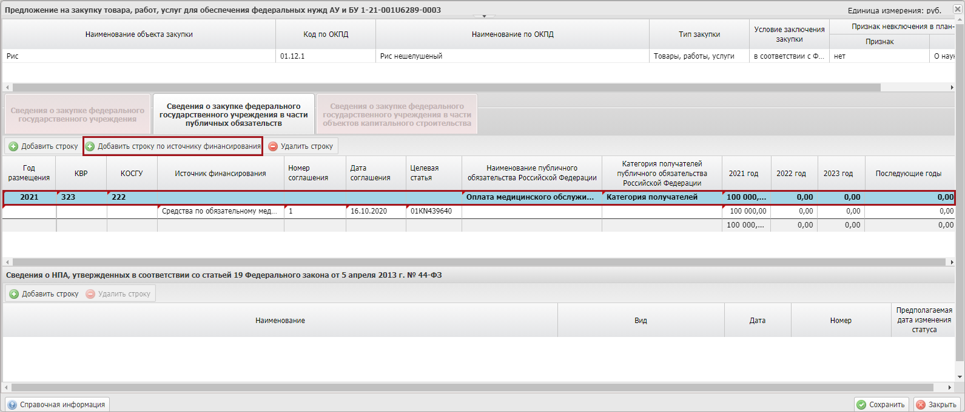
Рисунок 51. Добавление строки по источнику финансирования
В результате добавится новая строка, в которой поле «Источник финансирования» заполняется выбором значения из справочника, а поля по годам вручную с клавиатуры (Рисунок 52).
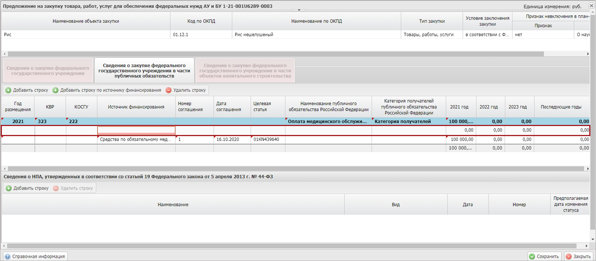
Рисунок 52. Добавленная строка
Для удаления строки необходимо выделить соответствующую строку одним нажатием левой кнопки мыши и нажать на кнопку «Удалить строку» (Рисунок 53).
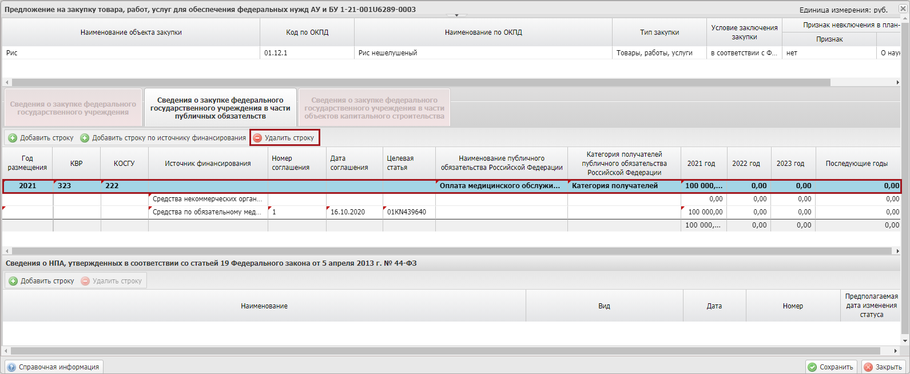
Рисунок 53. Удаление строки
Примечание. В данной вкладке не следует оставлять пустых строк, иначе сохранить данный документ будет невозможно.
Далее по каждому году (планируемому году) размещения извещения об осуществлении закупки необходимо добавить сведения о НПА.
Необходимо выделить нужную строку в области «Сведения о закупке федерального государственного заказчика», далее перейти в область «Сведения о НПА, утвержденных в соответствие со статьей 19 Федерального закона от 5 апреля 2013 г. № 44-ФЗ» и добавить строку нажатием на кнопку «Добавить строку» (Рисунок 54).
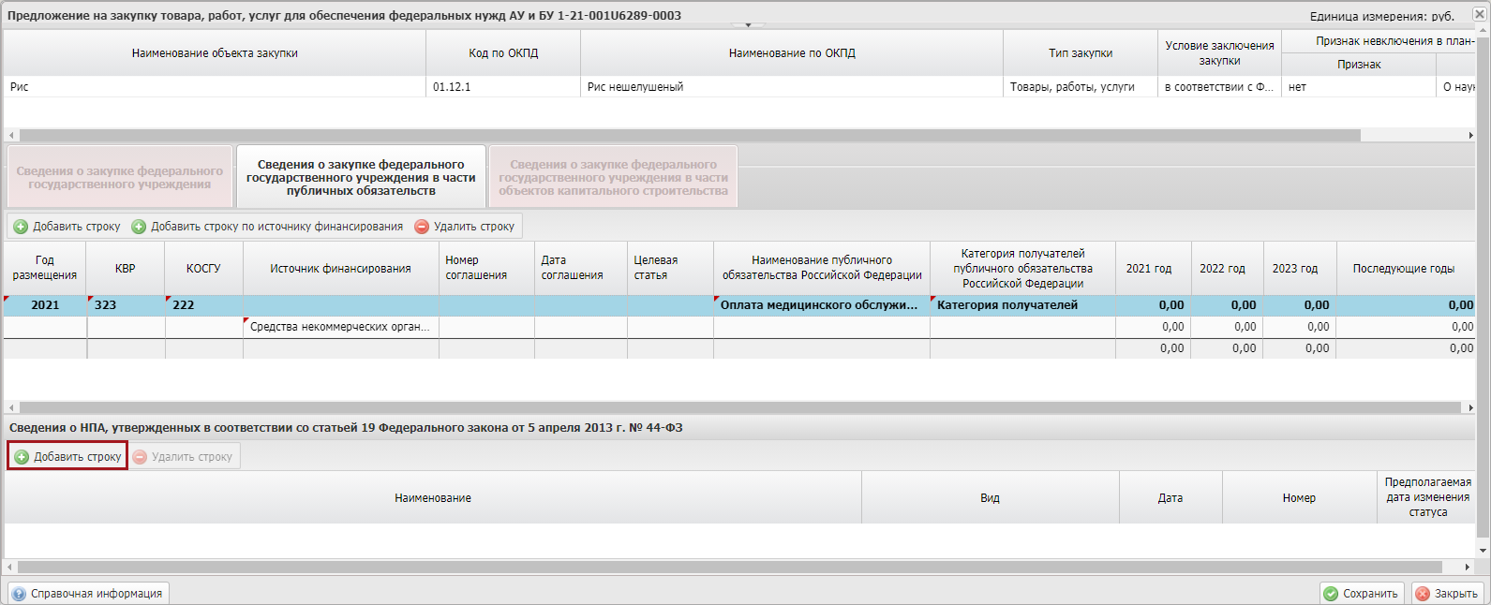
Рисунок 54. Добавление строки
В результате в области «Сведения о НПА, утвержденных в соответствие со статьей 19 Федерального закона от 5 апреля 2013 г. № 44-ФЗ» открывается окно «Выбор НПА», в котором необходимо установить «галочку» в соответствующей строке и нажать на кнопку «Выбрать» (Рисунок 55).
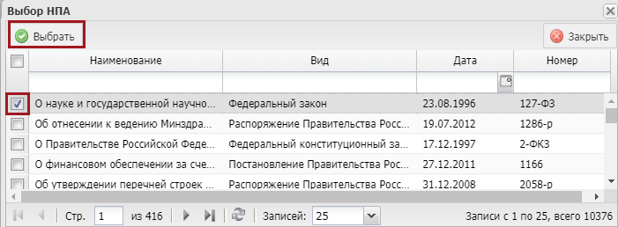
Рисунок 55. Выбор НПА
В результате в области «Сведения о НПА, утвержденных в соответствии со статьей 19 Федерального закона от 5 апреля 2013 г. № 44-ФЗ» отобразится добавленный НПА. Доступно добавление более одного НПА.
Для удаления строки необходимо выделить соответствующую строку одним нажатием левой кнопки мыши и нажать на кнопку «Удалить строку» (Рисунок 56).
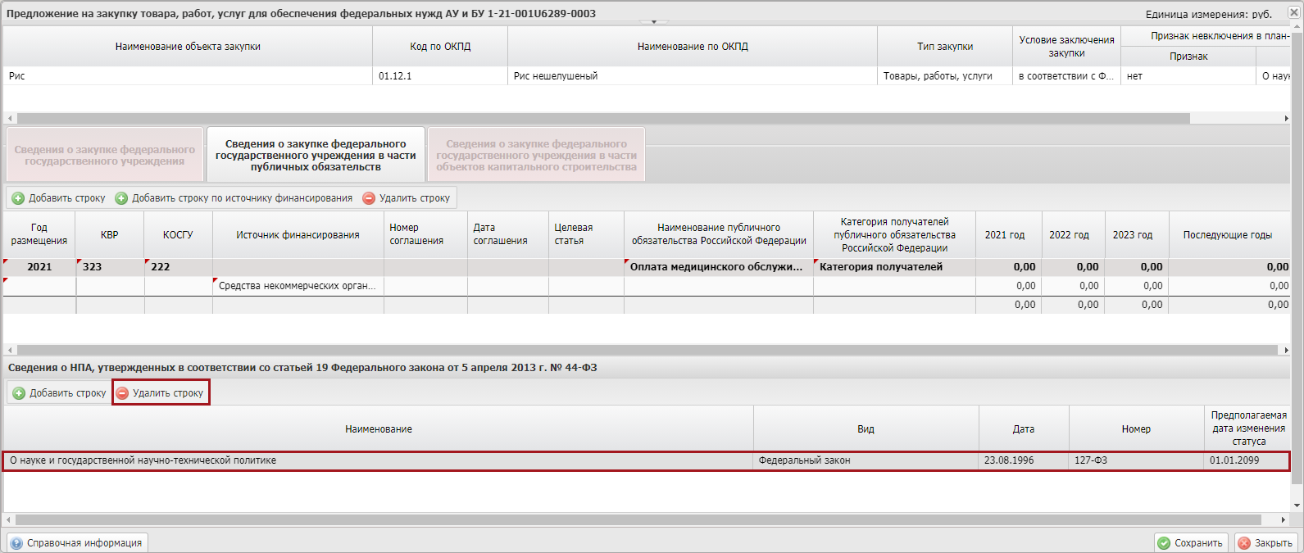
Рисунок 56. Удаление строки
Далее необходимо добавить детализацию объекта закупки с учетом норм положенности нажатием на кнопку «Добавить строку» в области «Детализация объекта закупки» (Рисунок 57).
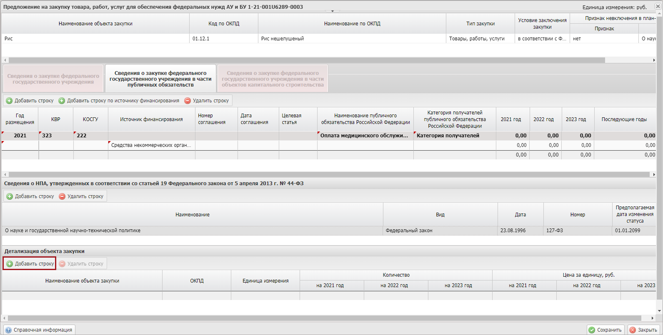
Рисунок 57. Добавление строки
В результате в области «Детализация объекта закупки» добавится новая строка, в которой необходимо заполнить поля.
Поле «Наименование объекта закупки» заполняется вручную с клавиатуры.
Поля «ОКПД» и «Единица измерения» заполняются выбором значения из справочника.
Важно! Поля «Наименование объекта закупки», «ОКПД» и «Единица измерения» обязательны для заполнения.
Поле «Количество» в разрезе по годам заполняется вручную с клавиатуры.
Поле «Цена за единицу, руб» в разрезе по годам заполняется вручную с клавиатуры.
Поле «Сумма, рублей» в разрезе по годам заполняется автоматически на основании поля «Цена за единицу, руб» в разрезе по годам.
В случае если закупка заключается на сумму менее 300 тыс., то можно указать только код ОКПД по наибольшей сумме.
Для удаления строки необходимо выделить соответствующую строку одним нажатием левой кнопки мыши и нажать на кнопку «Удалить строку» (Рисунок 58).
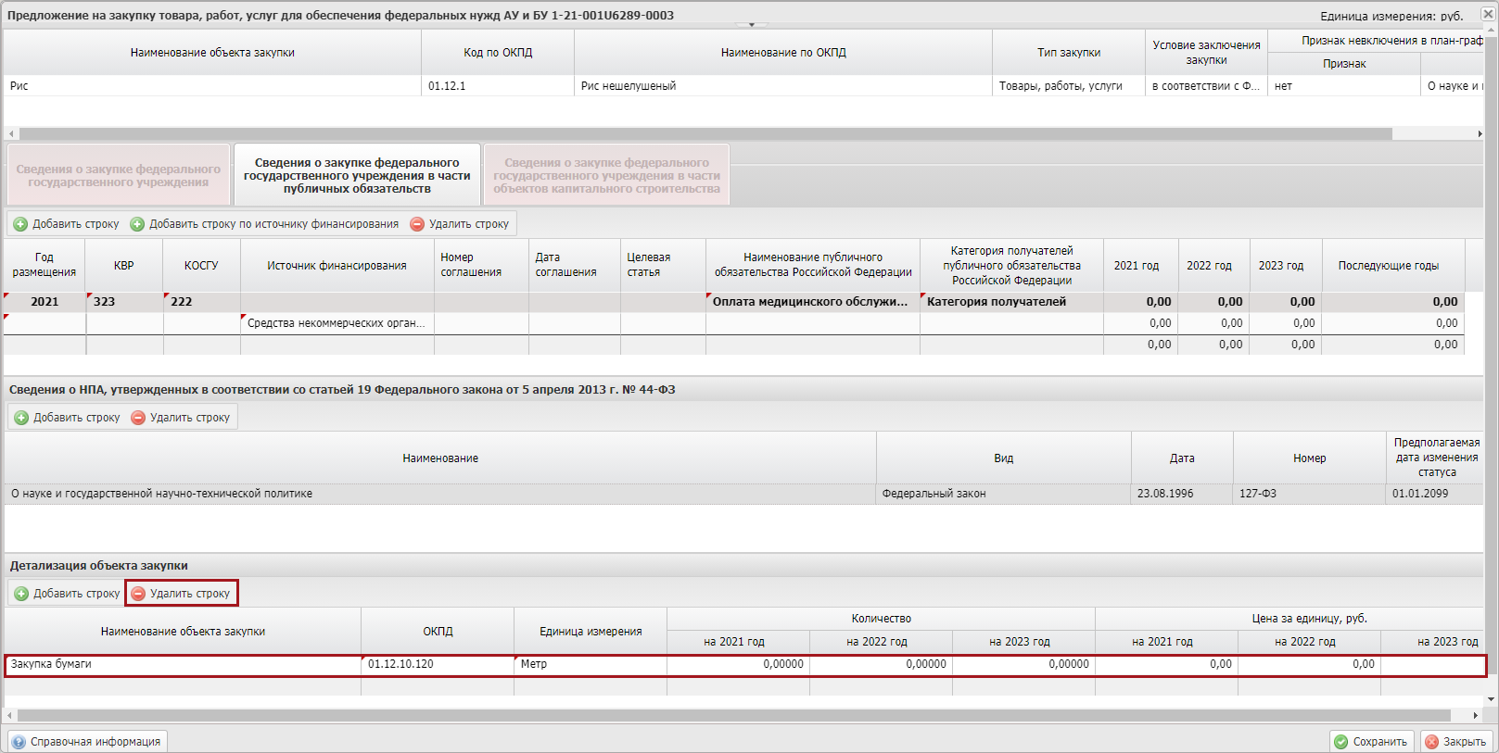
Рисунок 58. Удаление строки
После заполнения вкладки «Сведения о закупке федерального государственного учреждения в части публичных обязательств» пользователю необходимо сохранить документ нажатием на кнопку «Сохранить» в правом нижнем углу формы документа (Рисунок 59).
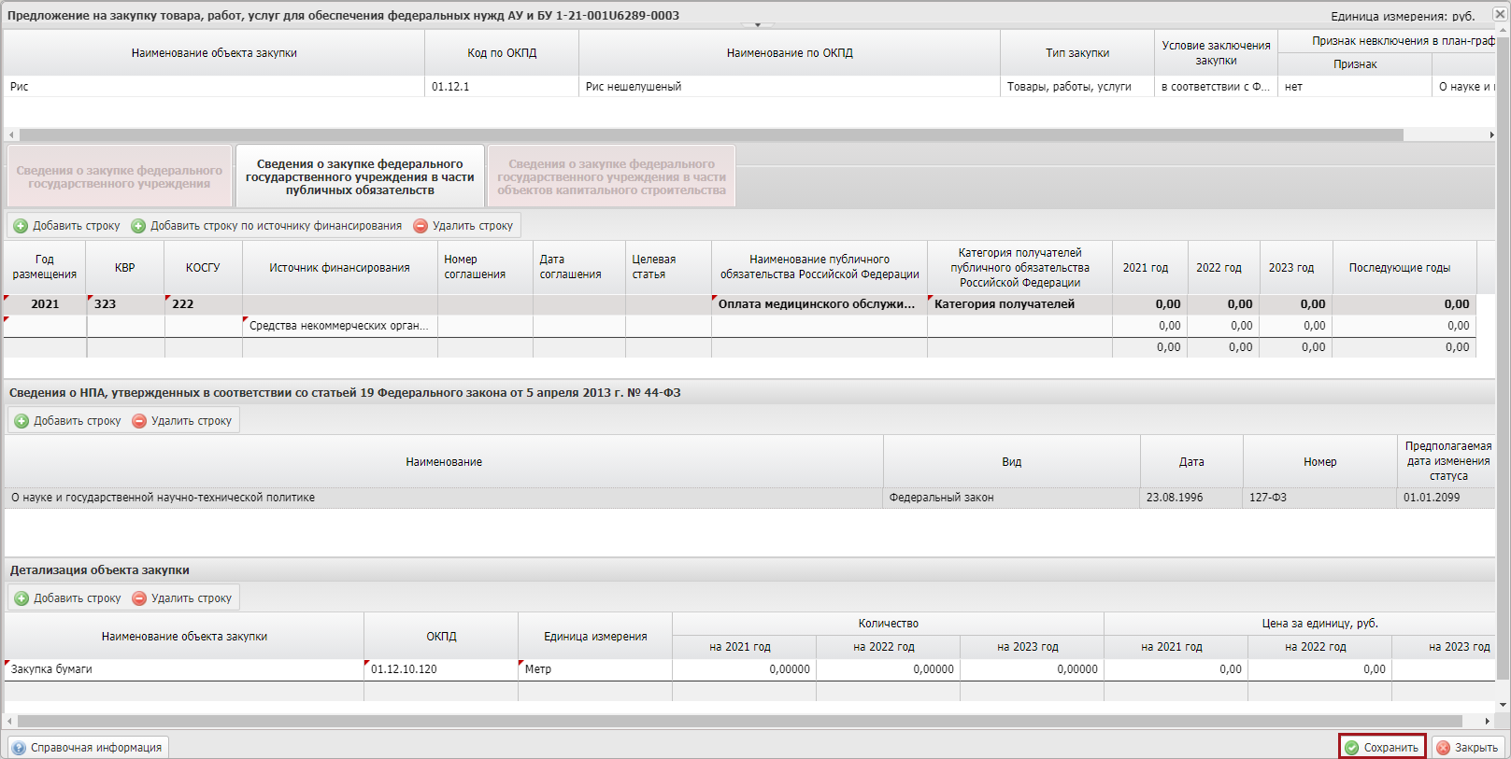
Рисунок 59. Сохранение данных
Для сохранения введенных данных и закрытия окна необходимо последовательно нажать на кнопки «Сохранить» и «Закрыть» (Рисунок 60).
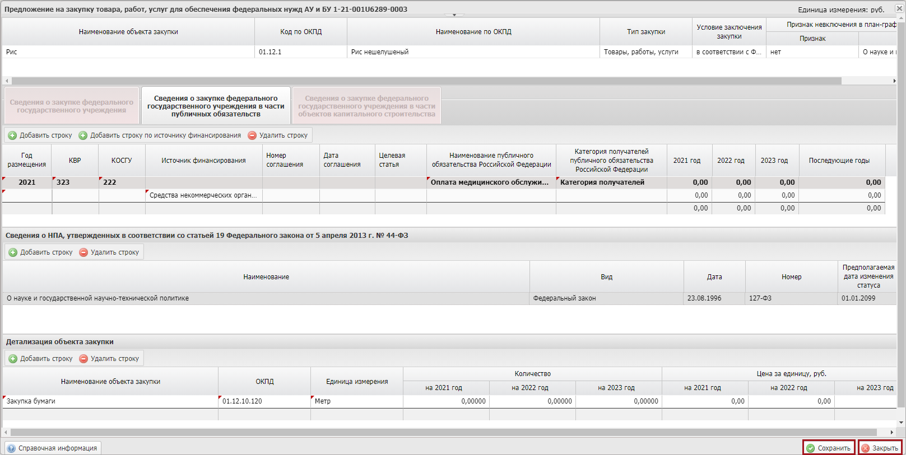
Рисунок 60. Сохранение данных и закрытие окна
В результате в подразделе «Предложения на закупку (АУ, БУ, ГУП)» добавится новая строка со статусом «Черновик» (Рисунок 61).
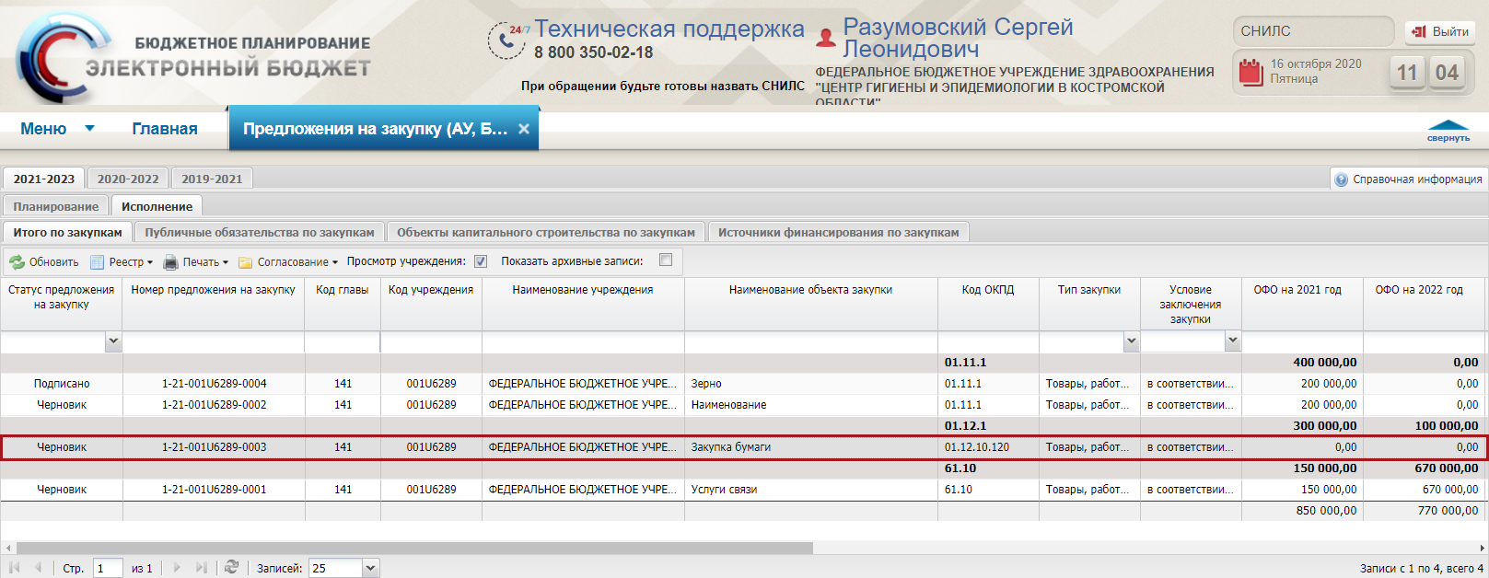
Рисунок 61. Добавленное предложение на закупку

Заполнение вкладки «Сведения о закупке федерального государственного учреждения в части объектов капитального строительства»
Для добавления информации о годе размещения извещения об осуществлении закупки во вкладке «Сведения о закупке федерального государственного учреждения в части объектов капитального строительства» необходимо нажать на кнопку «Добавить строку» (Рисунок 62).
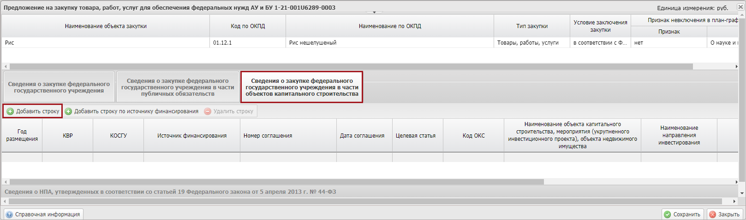
Рисунок 62. Добавление строки
Важно! На каждый год (планируемый год) размещения извещения об осуществлении закупки создается отдельная строка. По каждому году (планируемому году) размещения извещения об осуществлении закупки можно указать суммы предложений на закупку по нужным годам, например, 2021, 2022, 2023.
В документ «План-график закупок» попадут только суммы из «Предложений на закупку» по годам размещения, принадлежащие плановому периоду, например, для БЦ 2021-2023 это будут года размещения 2021, 2022, 2023.
В результате во вкладке «Сведения о закупке федерального государственного учреждения в части объектов капитального строительства» добавится новая строка, в которой необходимо заполнить поля.
Поле «Год размещения» заполняется выбором значения из раскрывающегося списка нажатием на кнопку .
Важно! Поле «Год размещения» обязательно для заполнения.
Примечание. Если в колонке «Год размещения» выбран год ранее начала бюджетного цикла карточки «Предложение на закупку товаров, работ, услуг для обеспечения федеральных нужд», то по каждому году (планируемому году) будут добавлены для заполнения колонки: «Дебиторская задолженность на начало года», «Дебиторская задолженность на конец года», «Кредиторская задолженность на начало года», «Кредиторская задолженность на конец года» (Рисунок 63).
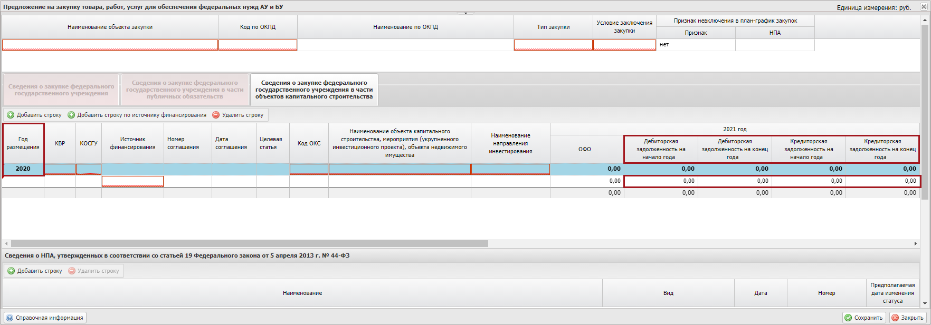
Рисунок 63. Добавление строки с годом размещения ранее начала бюджетного цикла
Поля «КВР», «Источник финансирования» и «Код ОКС» заполняются выбором значения из справочника.
Важно! Поля «КВР», «Источник финансирования», и «Код ОКС» обязательны для заполнения.
Поля «Номер соглашения», «Дата соглашения» и «Целевая статья» заполняются аналогично описанию в п.п. 3.1.1.2.1 настоящего руководства пользователя.
Поля «Наименование объекта капитального строительства, мероприятия, (укрупненного инвестиционного проекта), объекта недвижимого имущества» и «Наименование направления инвестирования» заполняются выбором значения из справочника.
Важно! Поля «Наименование объекта капитального строительства, мероприятия, (укрупненного инвестиционного проекта), объекта недвижимого имущества» и «Наименование направления инвестирования» обязательны для заполнения.
Примеры сведений о закупках описаны в п.п. 3.1.1.2 настоящего руководства пользователя.
Если необходимо добавить дополнительный источник финансирования, то необходимо одним нажатием левой кнопки мыши выделить родительскую строку с годом размещения и нажать на кнопку «Добавить строку по источнику финансирования» (Рисунок 64).
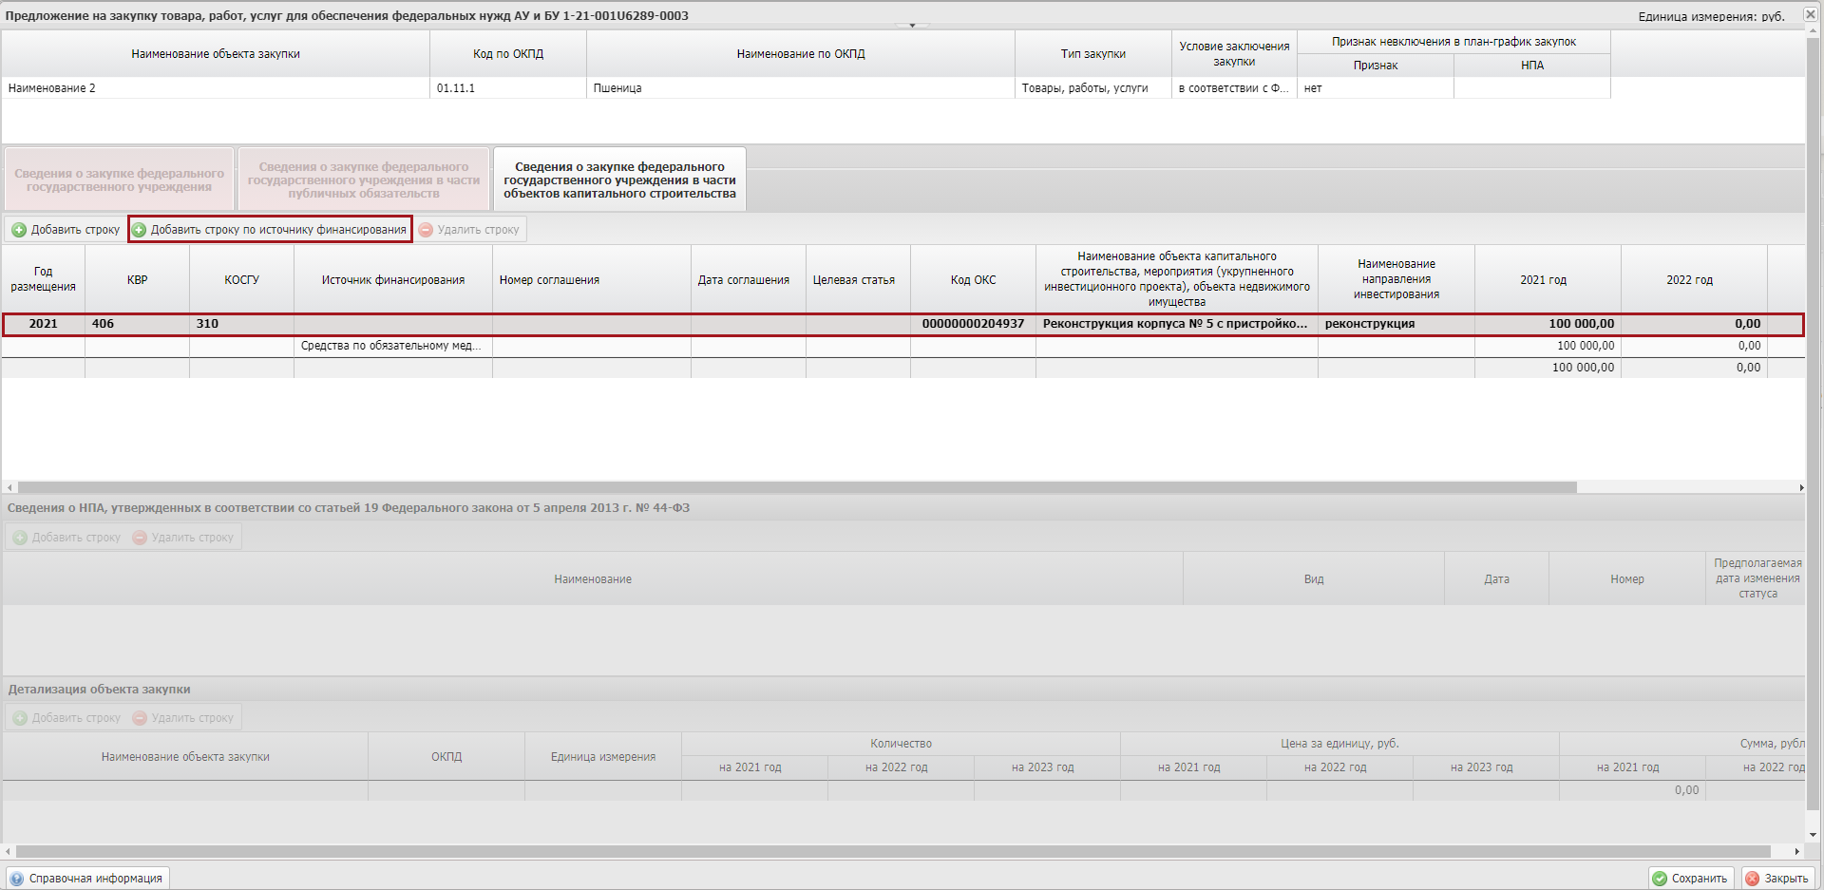
Рисунок 64. Добавление строки по источнику финансирования
В результате добавится новая строка, в которой поле «Источник финансирования» заполняется выбором значения из справочника, а поля по годам вручную с клавиатуры (Рисунок 65).
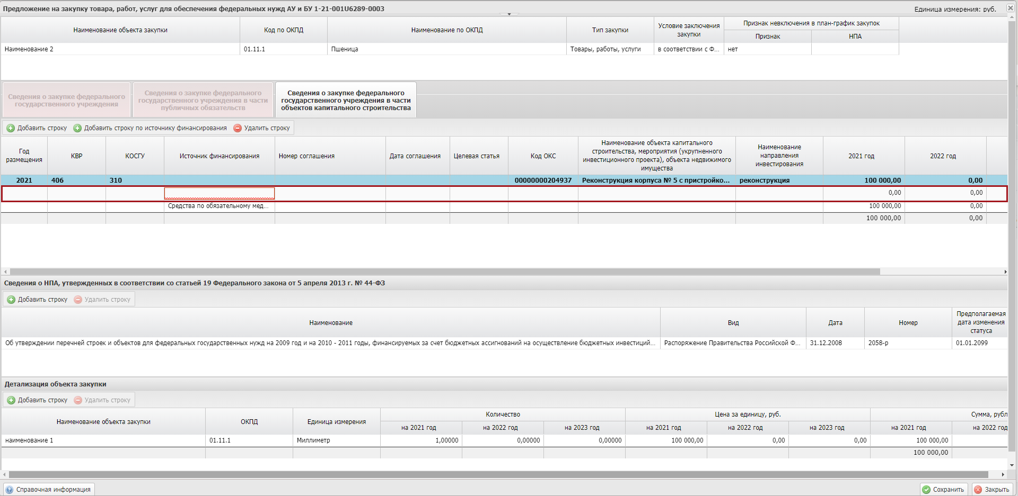
Рисунок 65. Добавленная строка
Для удаления строки необходимо выделить соответствующую строку одним нажатием левой кнопки мыши и нажать на кнопку «Удалить строку» (Рисунок 66).
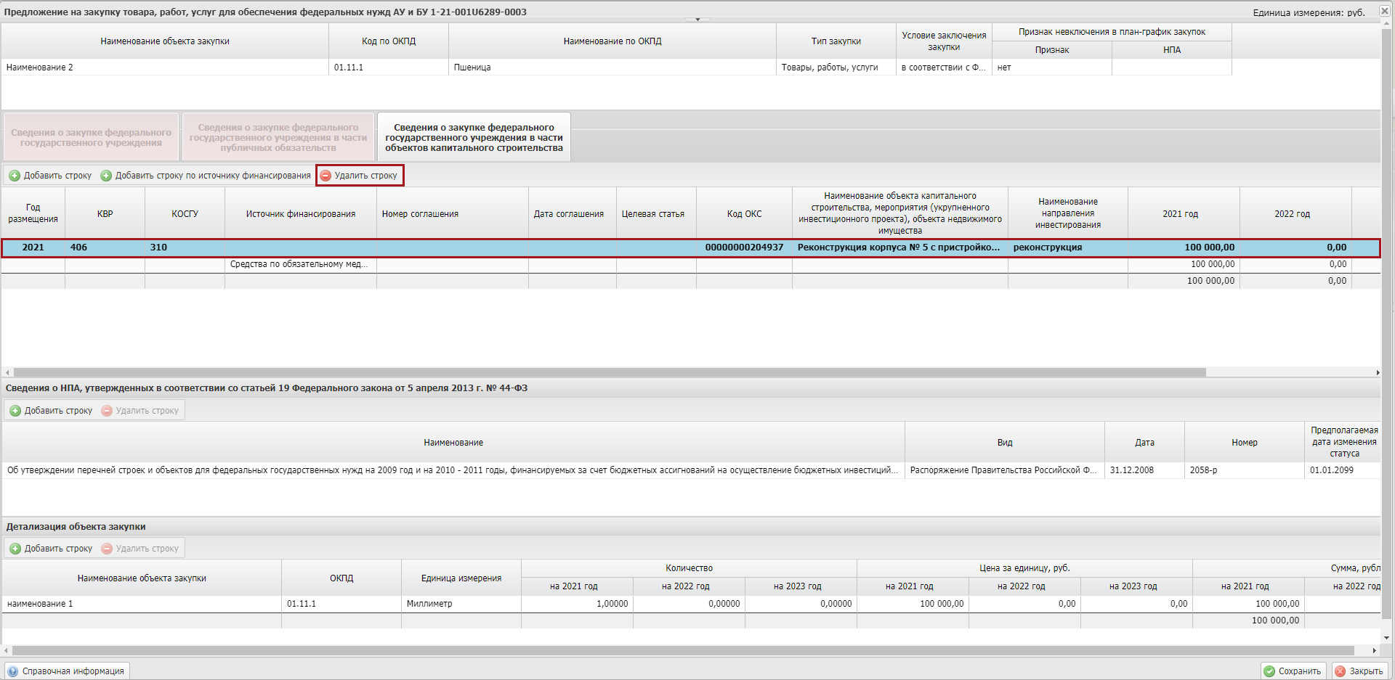
Рисунок 66. Удаление строки
Примечание. В данной вкладке не следует оставлять пустых строк, иначе сохранить данный документ будет невозможно.
Далее по каждому году (планируемому году) размещения извещения об осуществлении закупки необходимо добавить сведения о НПА.
Необходимо выделить нужную строку в области «Сведения о закупке федерального государственного заказчика», далее перейти в область «Сведения о НПА, утвержденных в соответствие со статьей 19 Федерального закона от 5 апреля 2013 г. № 44-ФЗ» и добавить строку нажатием на кнопку «Добавить строку» (Рисунок 67).
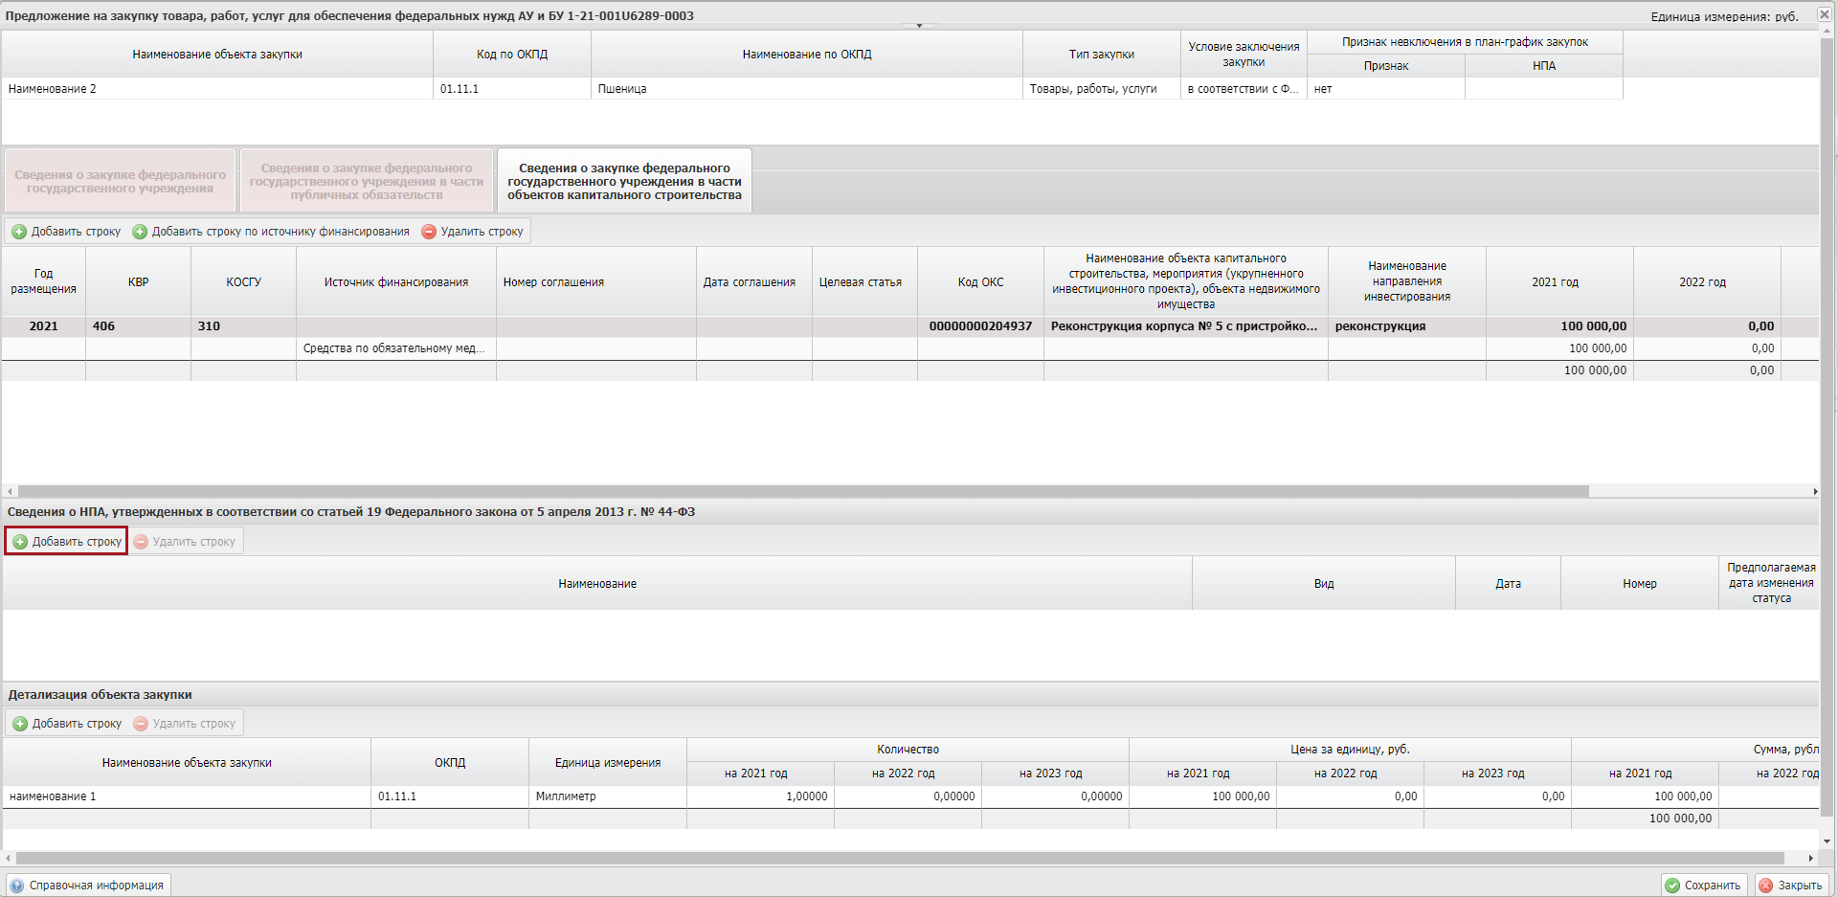
Рисунок 67. Добавление строки
В результате в области «Сведения о НПА, утвержденных в соответствие со статьей 19 Федерального закона от 5 апреля 2013 г. № 44-ФЗ» открывается окно «Выбор НПА», в котором необходимо установить «галочку» в соответствующей строке и нажать на кнопку «Выбрать» (Рисунок 68).
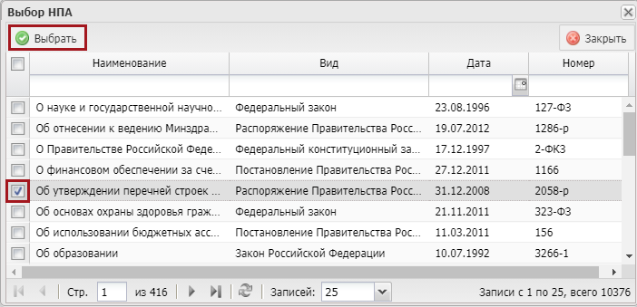
Рисунок 68. Выбор НПА
В результате в области «Сведения о НПА, утвержденных в соответствии со статьей 19 Федерального закона от 5 апреля 2013 г. № 44-ФЗ» отобразится добавленный НПА. Доступно добавление более одного НПА.
Для удаления строки необходимо выделить соответствующую строку одним нажатием левой кнопки мыши и нажать на кнопку «Удалить строку» (Рисунок 69).
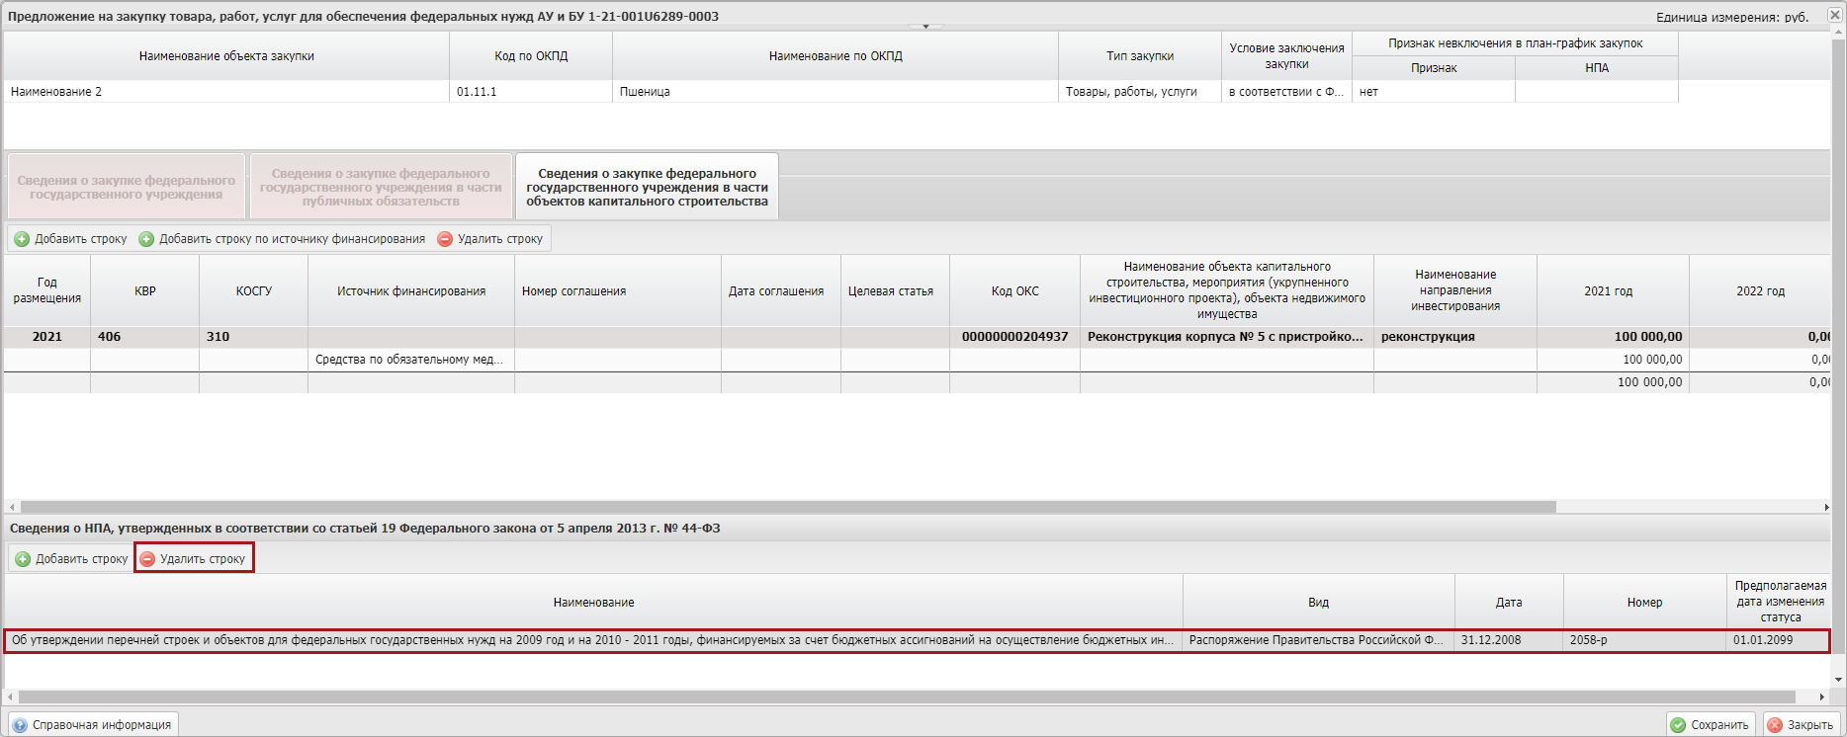
Рисунок 69. Удаление строки
Далее необходимо добавить детализацию объекта закупки с учетом норм положенности нажатием на кнопку «Добавить строку» в области «Детализация объекта закупки» (Рисунок 70).
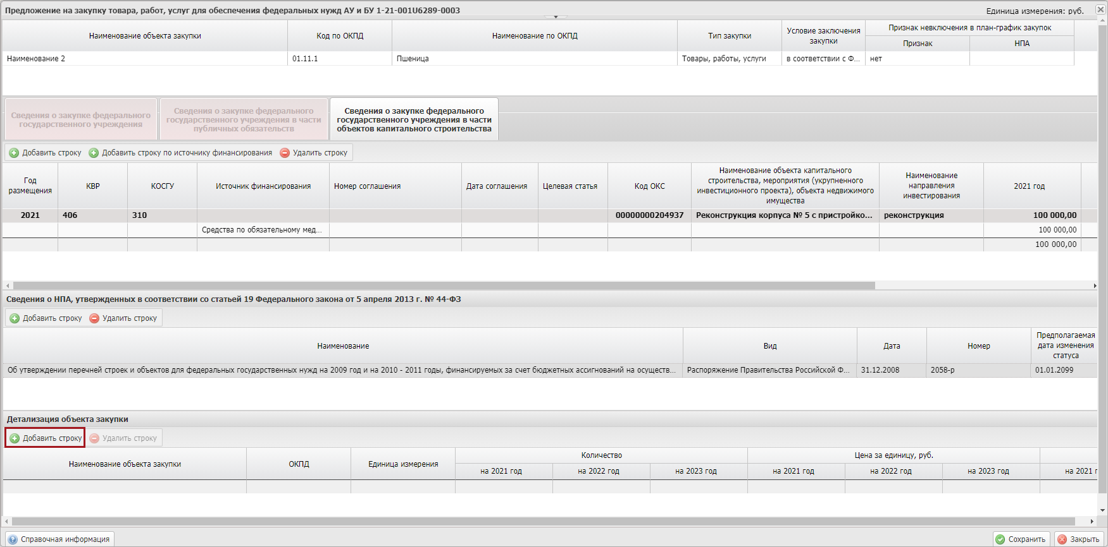
Рисунок 70. Добавление строки
В результате в области «Детализация объекта закупки» добавится новая строка, в которой необходимо заполнить поля.
Поле «Наименование объекта закупки» заполняется вручную с клавиатуры.
Поля «ОКПД» и «Единица измерения» заполняются выбором значения из справочника.
Важно! Поля «Наименование объекта закупки», «ОКПД» и «Единица измерения» обязательны для заполнения.
Поле «Количество» в разрезе по годам заполняется вручную с клавиатуры.
Поле «Цена за единицу, руб» в разрезе по годам заполняется вручную с клавиатуры.
Поле «Сумма, рублей» в разрезе по годам заполняется автоматически на основании поля «Цена за единицу, руб» в разрезе по годам.
В случае если закупка заключается на сумму менее 100 тыс., то можно указать только код ОКПД по наибольшей сумме.
Для удаления строки необходимо одним нажатием левой кнопки мыши выделить соответствующую строку и нажать на кнопку «Удалить строку» (Рисунок 71).
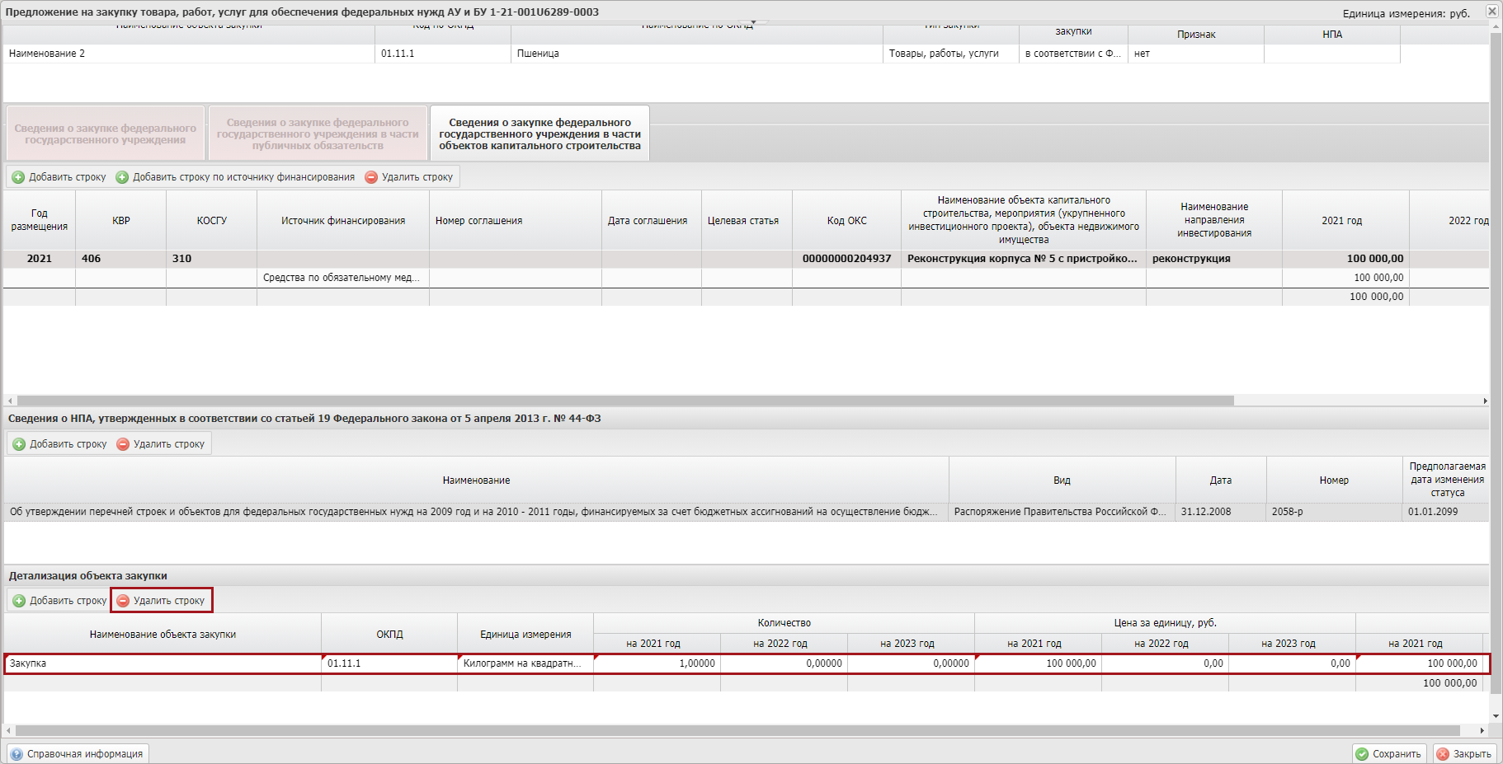
Рисунок 71. Удаление строки
После заполнения вкладки «Сведения о закупке федерального государственного учреждения в части публичных обязательств» пользователю необходимо сохранить документ нажатие кнопки «Сохранить» в правом нижнем углу формы документа (Рисунок 72).
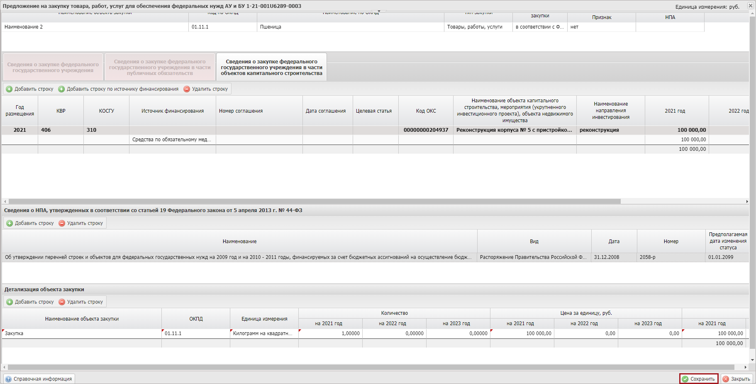
Рисунок 72. Сохранение данных
Для сохранения введенных данных и закрытия окна необходимо последовательно нажать на кнопки «Сохранить» и «Закрыть» (Рисунок 73).
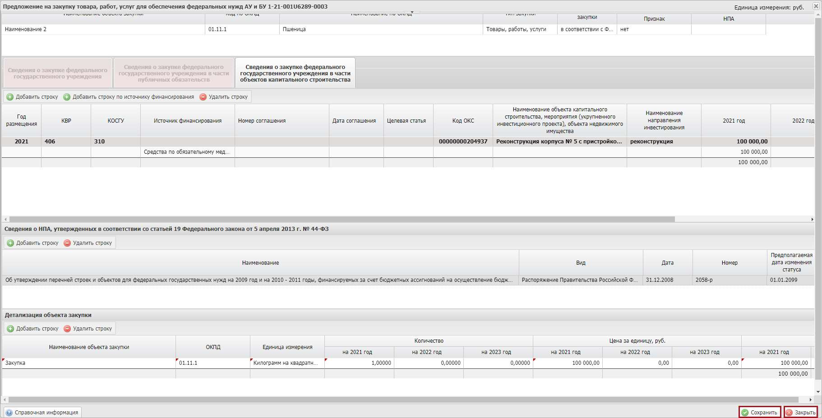
Рисунок 73. Кнопки «Сохранить» и «Закрыть»
В результате в подразделе «Предложения на закупку (АУ, БУ, ГУП)» добавится новая строка со статусом «Черновик» (Рисунок 74).
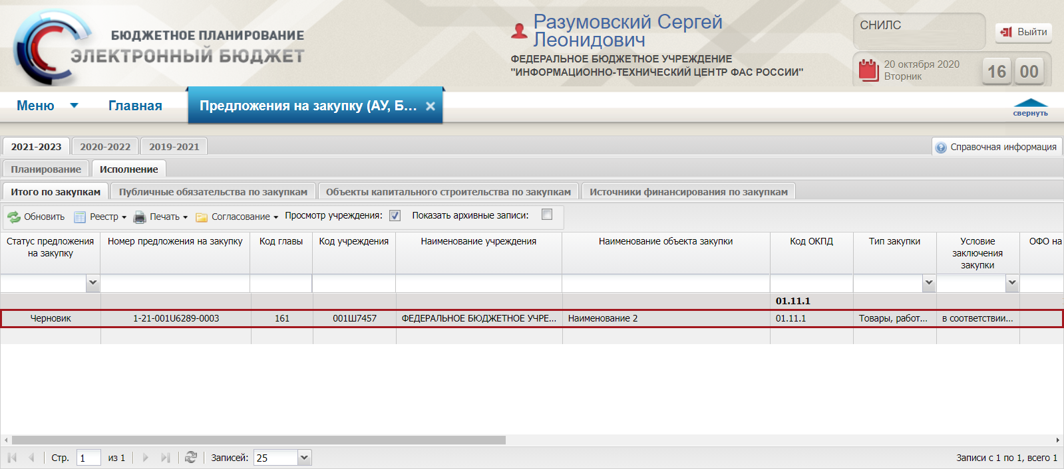
Рисунок 74. Добавленное предложение на закупку (АУ, БУ, ГУП)

Внутреннее согласование

Формирование листа согласования
Предусловие: осуществлен вход с ролями «Формирование и ведение планов-графиков закупок ФАУ/ФБУ (Ввод данных)», «Формирование и ведение планов-графиков закупок ФГУП (Ввод данных)».
Для формирования листа согласования необходимо выделить соответствующую строку одним нажатием левой кнопки мыши, нажать на кнопку «Согласование» и выбрать пункт [Внутреннее согласование] (Рисунок 75).
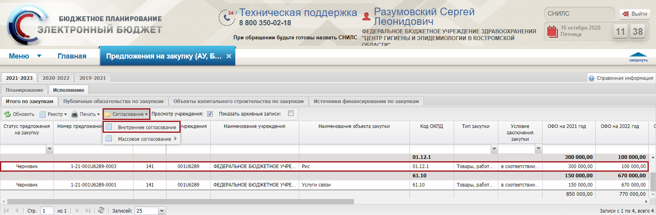
Рисунок 75. Внутренне согласование
В результате откроется окно «Лист согласования» (Рисунок 76).
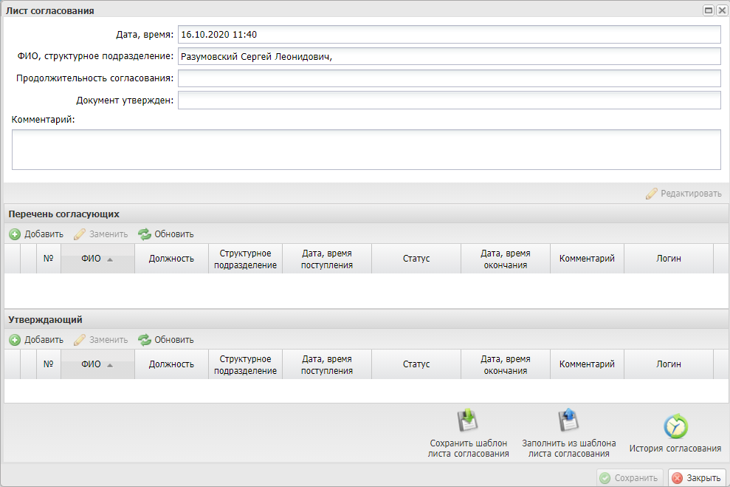
Рисунок 76. Окно «Лист согласования»

Заполнение листа согласования вручную
Для добавления согласующих и утверждающего вручную необходимо нажать на кнопки «Добавить» (Рисунок 77).
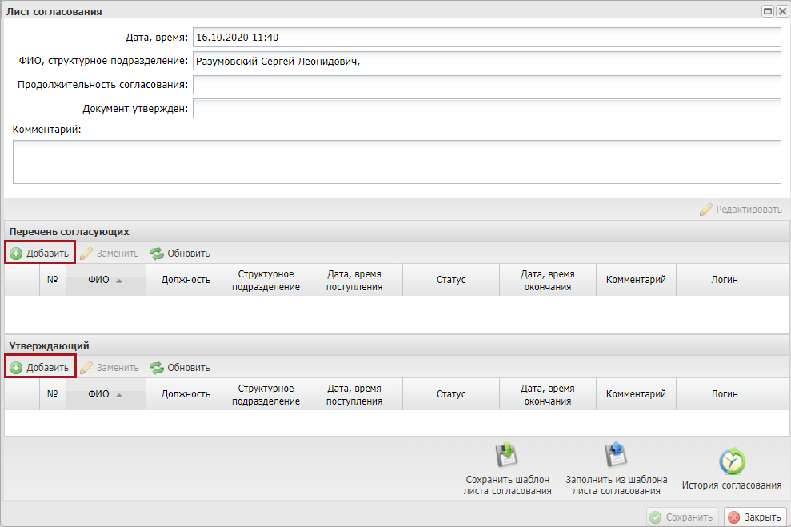
Рисунок 77. Добавление согласующего и утверждающего
В открывшемся окне «Добавление пользователя» необходимо установить «галочку» напротив соответствующей строки и нажать на кнопку «Добавить» (Рисунок 78).
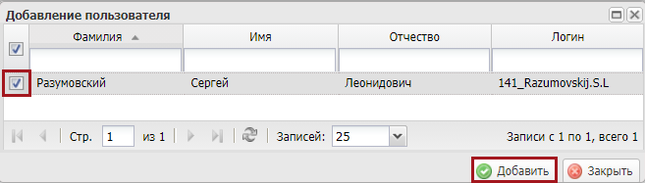
Рисунок 78. Добавление пользователей
Важно! Из списка можно выбрать несколько согласующих лиц и только одно лицо, утверждающее лист согласования. Лист согласования невозможно сохранить, если не выбран утверждающий.
В результате в лист согласования будут добавлены согласующие и утверждающий (Рисунок 79).
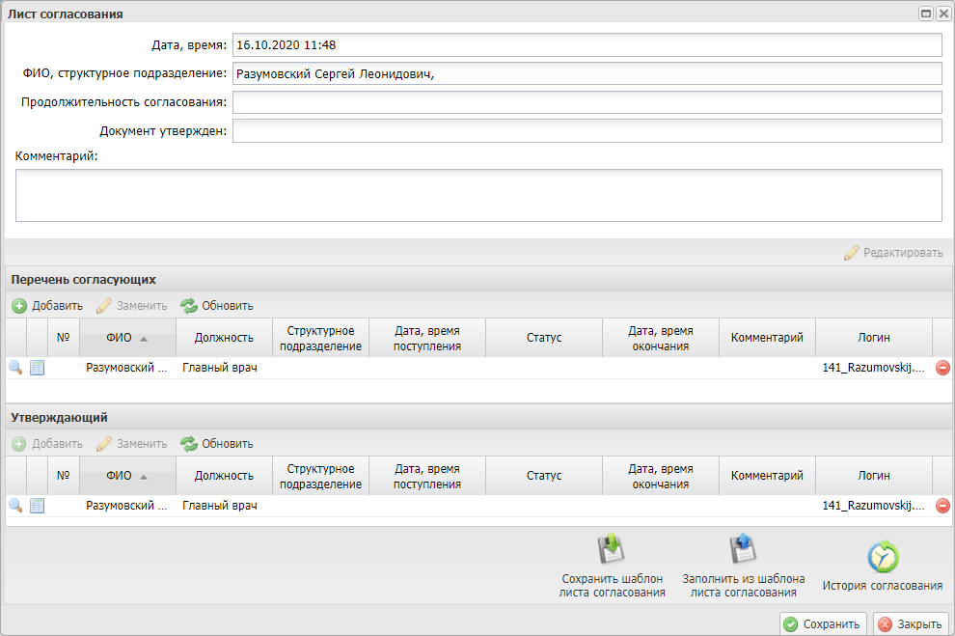
Рисунок 79. Окно «Лист согласования»
После добавления перечня согласующих и утверждающего реализована возможность сохранения листа согласования в качестве шаблона. Для этого необходимо нажать на кнопку «Сохранить шаблон листа согласования» (Рисунок 80).
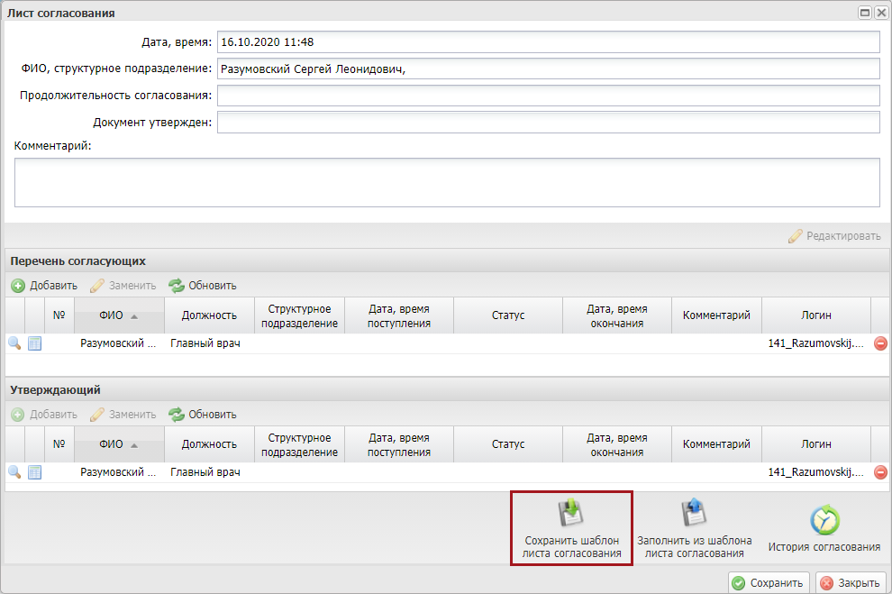
Рисунок 80. Сохранение шаблона листа согласования
После этого откроется окно «Выбор параметров шаблона» (Рисунок 81).
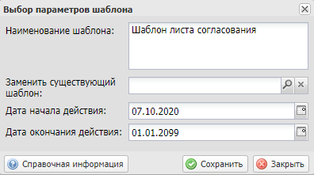
Рисунок 81. Окно «Выбор параметров шаблона»
Поле «Наименование шаблона» заполняется автоматически и редактируется вручную с клавиатуры.
Важно! Поле «Наименование шаблона» обязательно для заполнения.
Поле «Заменить существующий шаблон» заполняется выбором значения из справочника.
Важно! Поле «Заменить существующий шаблон» заполняется в том случае, если необходимо заменить уже созданный ранее шаблон.
Поля «Дата начала действия» и «Дата окончания действия» заполняются автоматически и редактируются выбором значения из календаря.
Важно! Поля «Дата начала действия» и «Дата окончания действия» обязательны для заполнения.
Для сохранения введенных данных необходимо нажать на кнопку «Сохранить» (Рисунок 82).
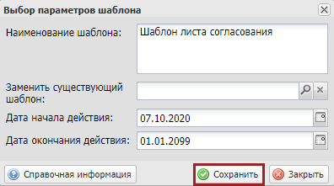
Рисунок 82. Сохранение шаблона
Важно! Если в подразделе «Реестр шаблонов листов согласования» уже имеется шаблон с аналогичным перечнем согласующих и утверждающим, то выводится системное сообщение об отмене сохранения шаблона (Рисунок 83).
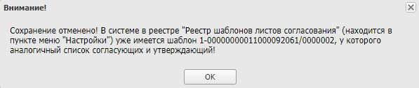
Рисунок 83. Системное сообщение
Важно! Если в блоке «Утверждающий» не выбран пользователь, то выводится системное сообщение о необходимости заполнения блока «Утверждающий» (Рисунок 84).
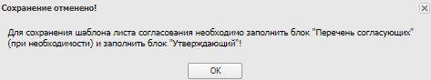
Рисунок 84. Системное сообщение
В результате выводится системное сообщение об успешном сохранении шаблона листа согласования (Рисунок 85).
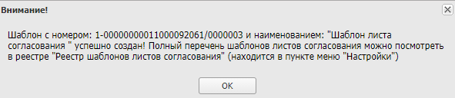
Рисунок 85. Системное сообщение

Заполнение листа согласования на основании шаблона
Для заполнения листа согласования на основании шаблона необходимо нажать на кнопку «Заполнить из шаблона листа согласования» (Рисунок 86).
Важно! Кнопка «Заполнить из шаблона листа согласования» доступна только при формировании листа согласования.
Важно! Использование шаблона возможно в рамках учреждения, к которому относится пользователь.
Важно! Использование шаблона возможно только в том подразделе, в котором он сформирован.
Важно! Если ранее пользователем или другими участниками учреждения не создавались шаблоны, то заполнение листа согласования на основании шаблона невозможно.
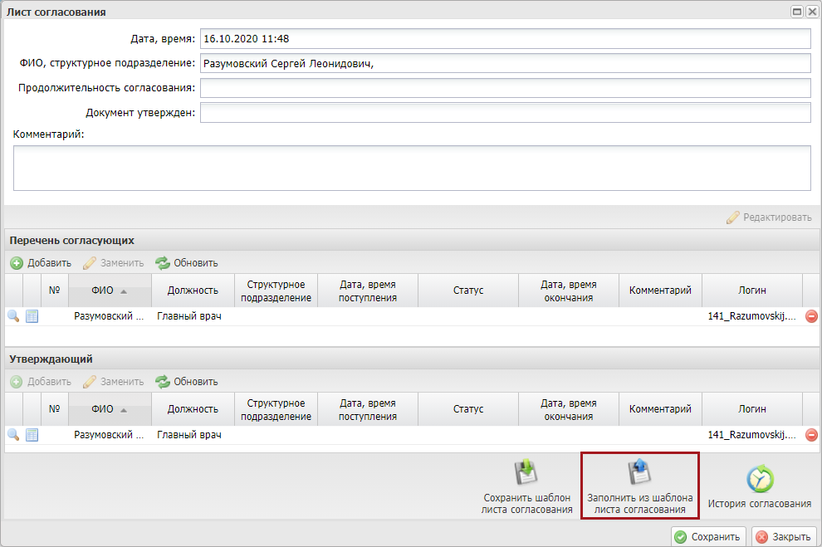
Рисунок 86. Заполнение из шаблона листа согласования
После этого откроется окно «Выбор шаблона листа согласования», в котором необходимо установить «галочку» напротив соответствующего шаблона и нажать на кнопку «Выбрать» (Рисунок 87).
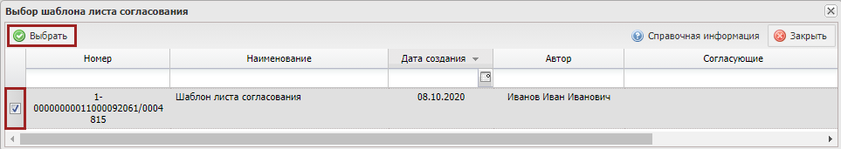
Рисунок 87. Окно «Выбор шаблона листа согласования»
В результате лист согласования заполнится на основании выбранного шаблона (Рисунок 88).
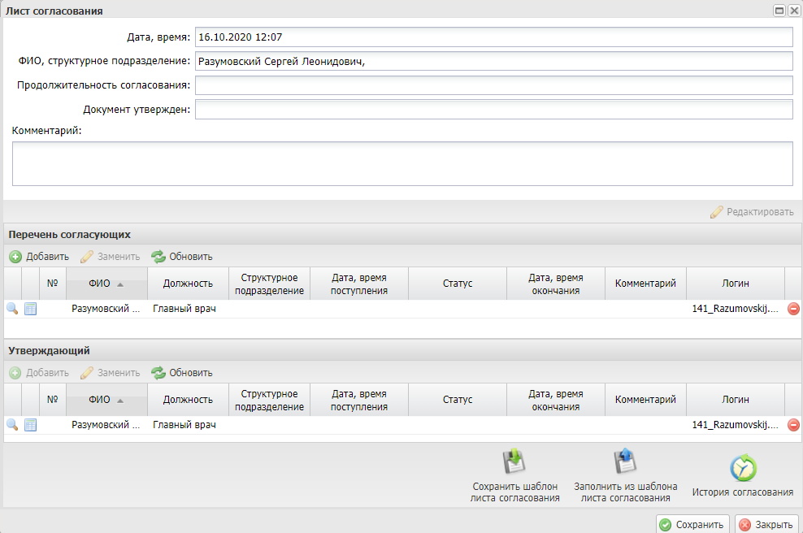
Рисунок 88. Лист согласования, заполненный на основании шаблона

Сохранение и редактирование листа согласования
Для сохранения листа согласования необходимо нажать на кнопку «Сохранить» (Рисунок 89).
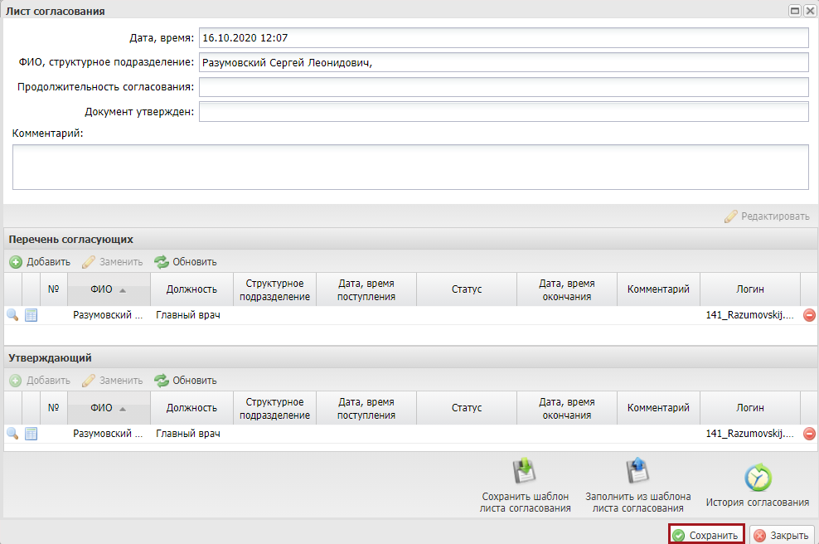
Рисунок 89. Сохранение данных
До начала процесса согласования автору листа согласования доступно редактирование перечня согласующих и утверждающего.
Важно! Удаление ранее выбранного согласующего или утверждающего лица возможно лишь с последующей заменой согласующего или утверждающего лица и, если согласующие или утверждающее лица не приступили к процессу согласования.
Для редактирования перечня согласующих или утверждающего, необходимо нажать на кнопку «Редактировать» (Рисунок 90).
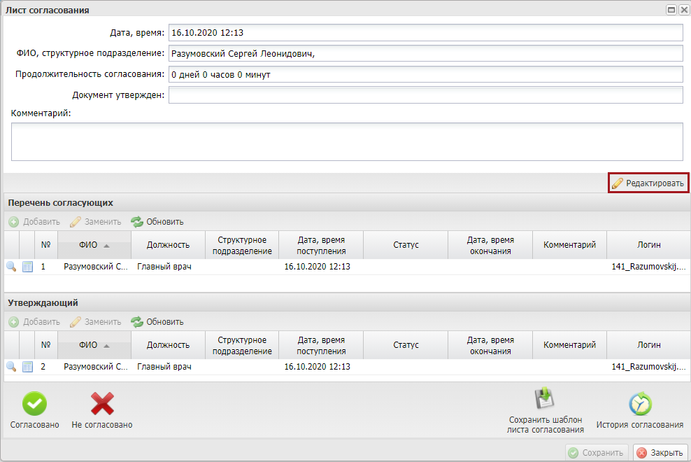
Рисунок 90. Редактирование листа согласования
Для удаления согласующего лица необходимо нажать на кнопку «Удалить» (Рисунок 91).
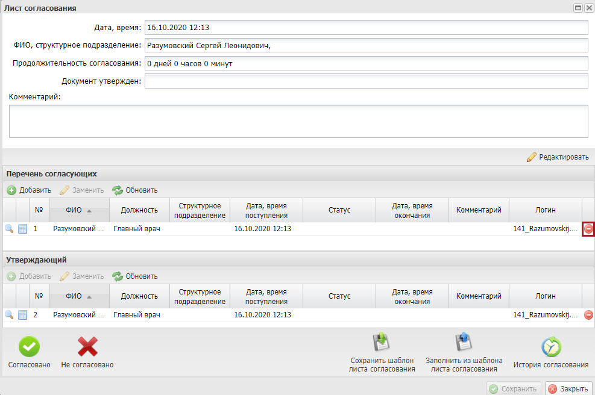
Рисунок 91. Удаление пользователя
После этого для добавления нового согласующего лица необходимо нажать на кнопку «Добавить» (Рисунок 92).
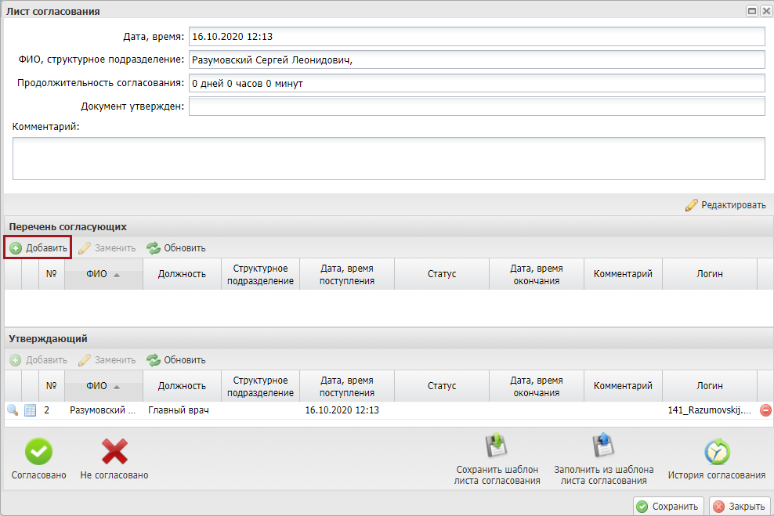
Рисунок 92. Добавление пользователя
Далее в открывшемся окне «Добавление пользователя» необходимо установить «галочку» напротив соответствующей строки и нажать на кнопку «Добавить» (Рисунок 93).
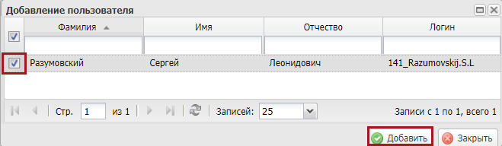
Рисунок 93. Добавление пользователя
Для замены согласующего лица необходимо одним нажатием левой кнопки мыши выделить соответствующую строку и нажать на кнопку «Заменить» (Рисунок 94).
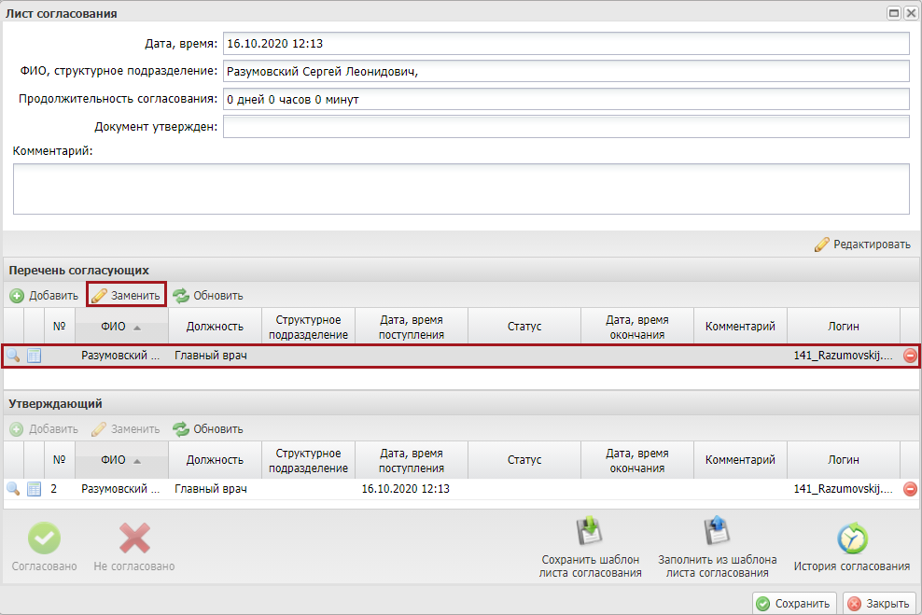
Рисунок 94. Замена пользователя
Далее в открывшемся окне «Добавление пользователя» необходимо установить «галочку» напротив соответствующей строки и нажать на кнопку «Добавить» (Рисунок 95).
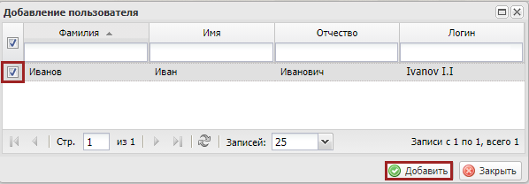
Рисунок 95. Добавление пользователя
Для сохранения внесенных изменений необходимо нажать на кнопку «Сохранить» (Рисунок 96).
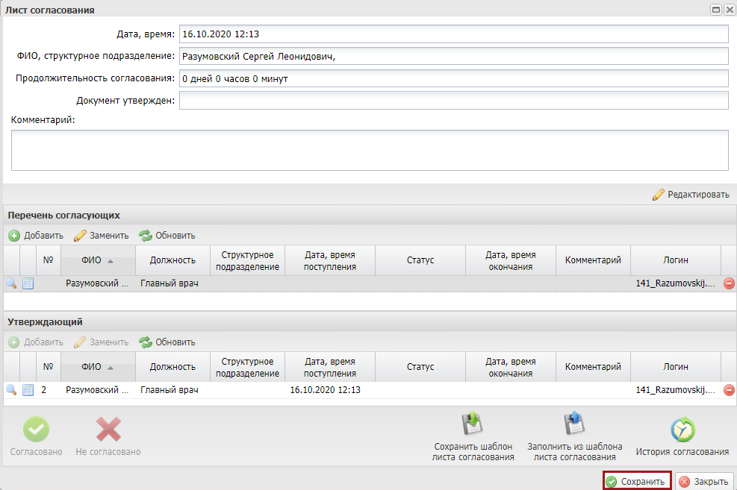
Рисунок 96. Сохранение листа согласования
После формирования листа согласования лица, внесенные в перечень согласующих и утверждающих, последовательно осуществляют согласование приложения на закупку согласно п.п. 3.1.2.2 настоящего руководства пользователя.

Согласование
Предусловие: осуществлен вход с ролями «Формирование и ведение планов-графиков закупок ФАУ/ФБУ (Ввод данных)», «Формирование и ведение планов-графиков закупок ФГУП (Ввод данных)».
Для согласования документа согласующему необходимо выделить соответствующую строку одним нажатием левой кнопки, нажать на кнопку «Согласование» и выбрать пункт [Внутреннее согласование] (Рисунок 97).
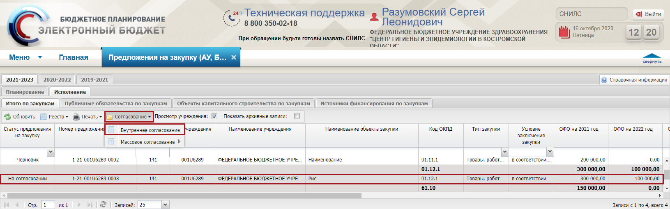
Рисунок 97. Внутреннее согласование
При необходимости согласующее лицо может назначить другое ответственное за согласование лицо согласно описанию в п.п. 3.1.2.1 настоящего руководства пользователя.
В открывшемся окне «Лист согласования» необходимо нажать на кнопку «Согласовано» (Рисунок 98).
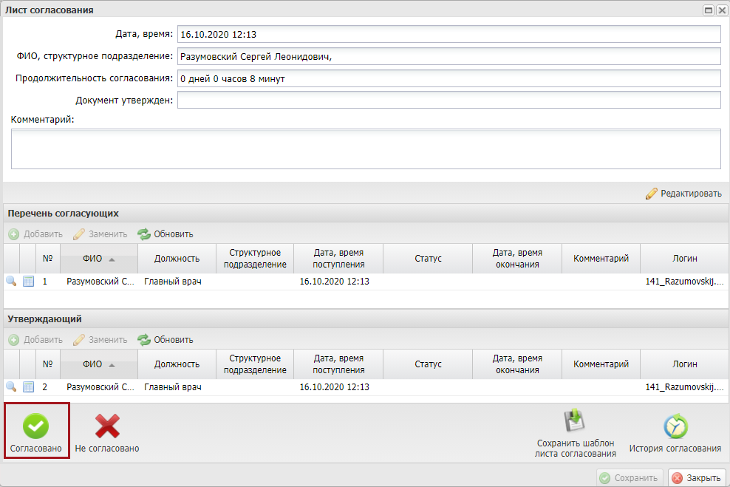
Рисунок 98. Согласование документа
В окне «Ввод комментария» при необходимости следует заполнить поле «Комментарий» и нажать на кнопку «Применить» (Рисунок 99).
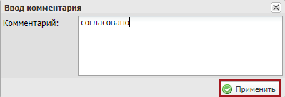
Рисунок 99. Ввод комментария
После этого документ перейдет в статус «Согласовано» (Рисунок 100).
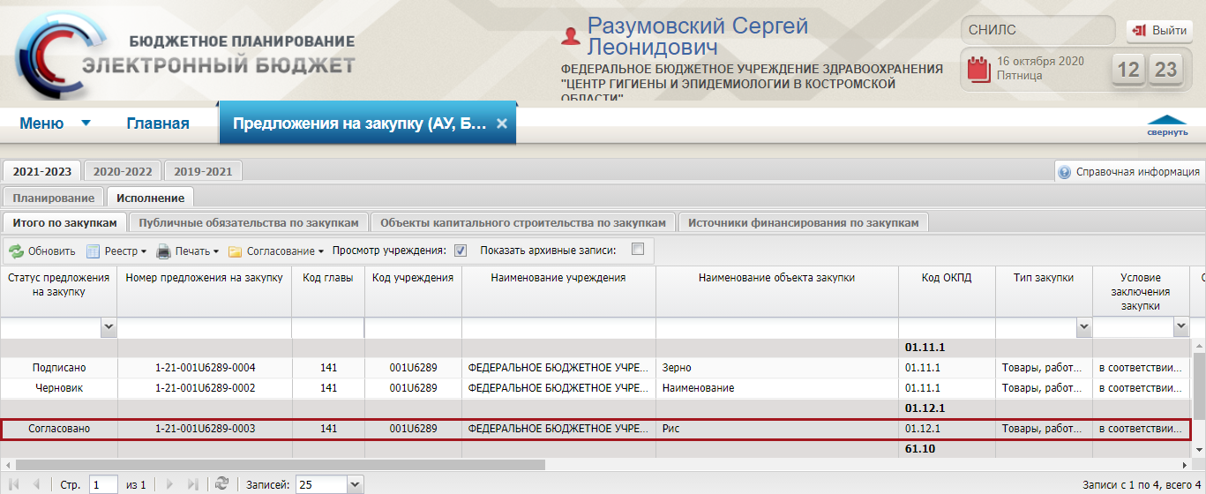
Рисунок 100. Документ со статусом «Согласовано»
Для отказа в согласовании документа согласующему необходимо выделить соответствующую строку одним нажатием левой кнопки мыши, нажать на кнопку «Согласование» и выбрать пункт [Внутреннее согласование] (Рисунок 101).
Рисунок 101. Согласование документа
В открывшемся окне «Лист согласования» необходимо нажать на кнопку «Не согласовано» (Рисунок 102).
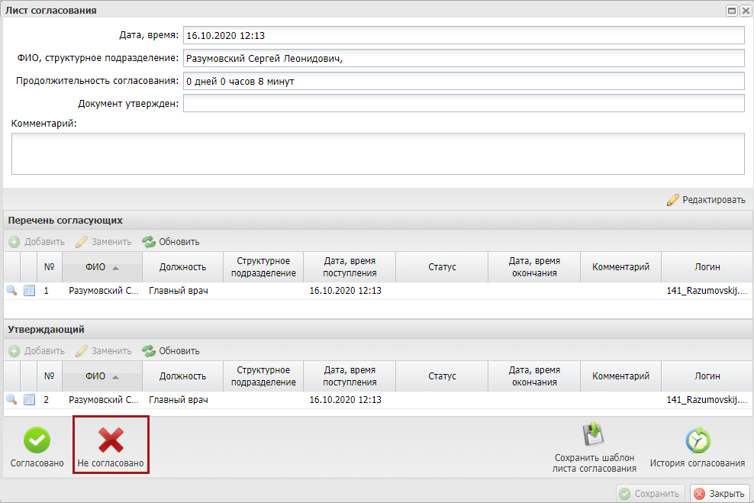
Рисунок 102. Отказ в согласовании документа
В окне «Ввод комментариев» необходимо заполнить поле «Комментарий» и нажать на кнопку «Применить» (Рисунок 103).
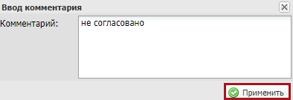
Рисунок 103. Ввод комментария
Важно! Поле «Комментарий» обязательно для заполнения.
После этого документ перейдет в статус «Не согласовано» (Рисунок 104).
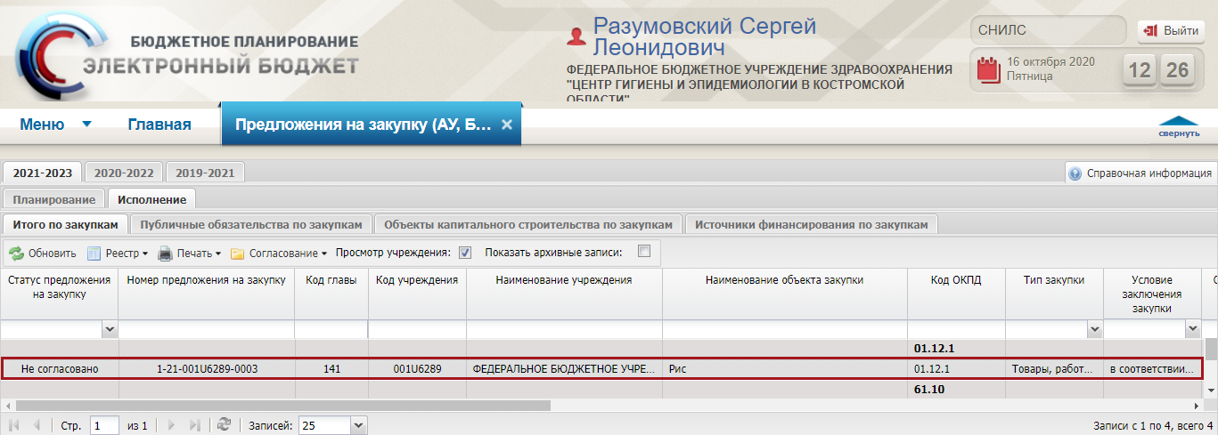
Рисунок 104. Документ со статусом «Не согласовано»

Подписание
Предусловие: осуществлен вход с ролями «Формирование и ведение планов-графиков закупок ФАУ/ФБУ (Подписание)», «Формирование и ведение планов-графиков закупок ФАУ/ФБУ (Утверждение)», «Формирование и ведение планов-графиков закупок ФГУП (Подписание)», «Формирование и ведение планов-графиков закупок ФГУП (Утверждение)».
Для подписания согласованного документа утверждающему необходимо выделить соответствующую строку одним нажатием левой кнопки мыши, нажать на кнопку «Согласование» и выбрать пункт [Внутреннее согласование](Рисунок 105).
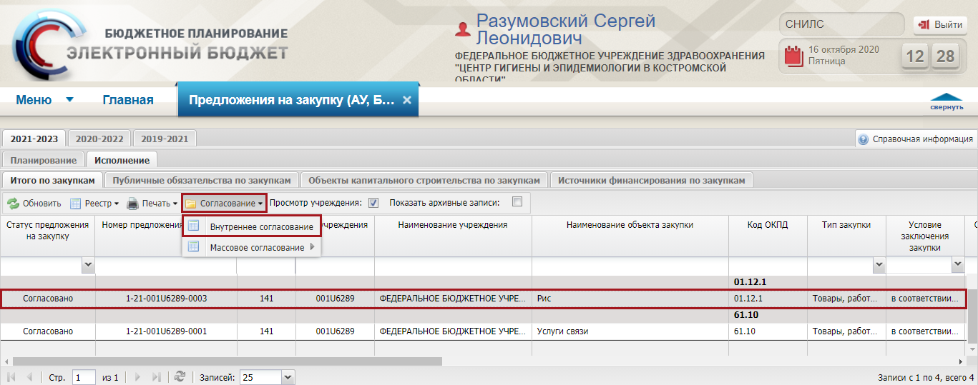
Рисунок 105. Внутренне согласование
При необходимости утверждающее лицо может назначить другое ответственное за утверждение лицо, согласно описанию в п.п. 3.1.2.1 настоящего руководства пользователя.
В открывшемся окне «Лист согласования» необходимо нажать на кнопку «Подписано» (Рисунок 106).
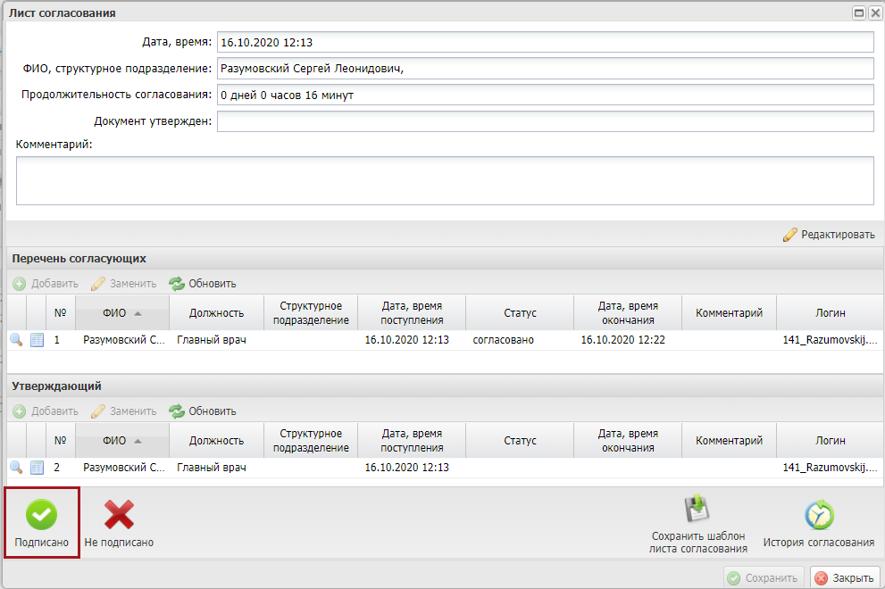
Рисунок 106 Лист согласования
В окне «Ввод комментария» при необходимости следует заполнить поле «Комментарий» и нажать на кнопку «Применить» (Рисунок 107).
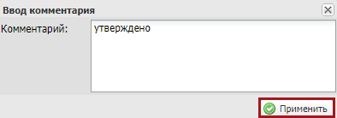
Рисунок 107. Ввод комментария
В результате статус документа изменится на «Подписано» (Рисунок 108).
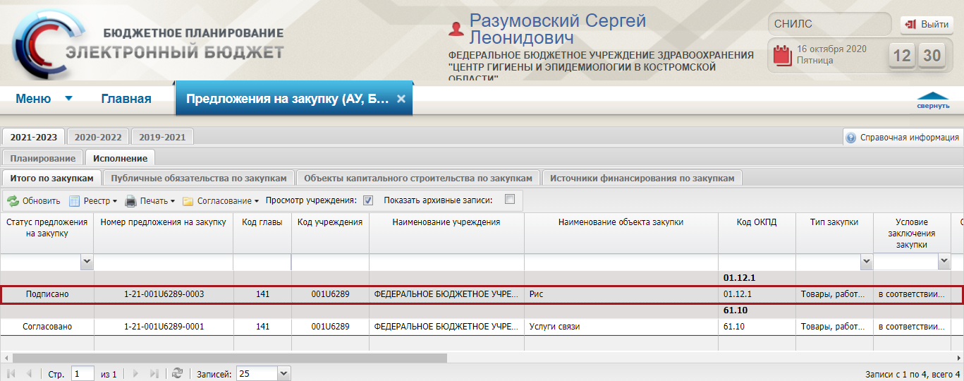
Рисунок 108. Документ со статусом «Подписано»
Для отказа в подписании документа, утверждающему необходимо выделить соответствующую строку одним нажатием левой кнопки мыши, нажать на кнопку «Согласование» и выбрать пункт [Внутреннее согласование] (Рисунок 109).
Рисунок 109. Внутреннее согласование
В открывшемся окне «Лист согласования» необходимо нажать на кнопку «Не подписано» (Рисунок 110).
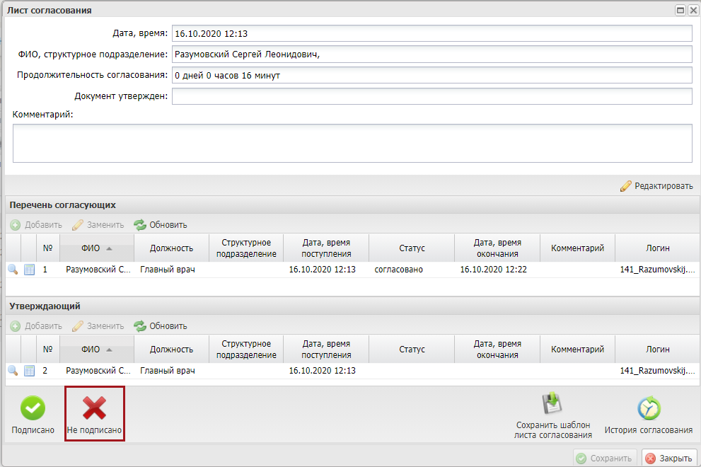
Рисунок 110. Лист согласования
В окне «Ввод комментария» необходимо заполнить поле «Комментарий» и нажать на кнопку «Применить» (Рисунок 111).
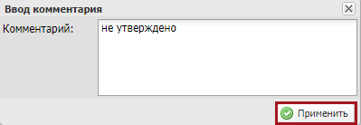
Рисунок 111. Ввод комментария
Важно! Поле «Комментарий» обязательно для заполнения.
После этого документ перейдет в статус «Не подписано» (Рисунок 112).
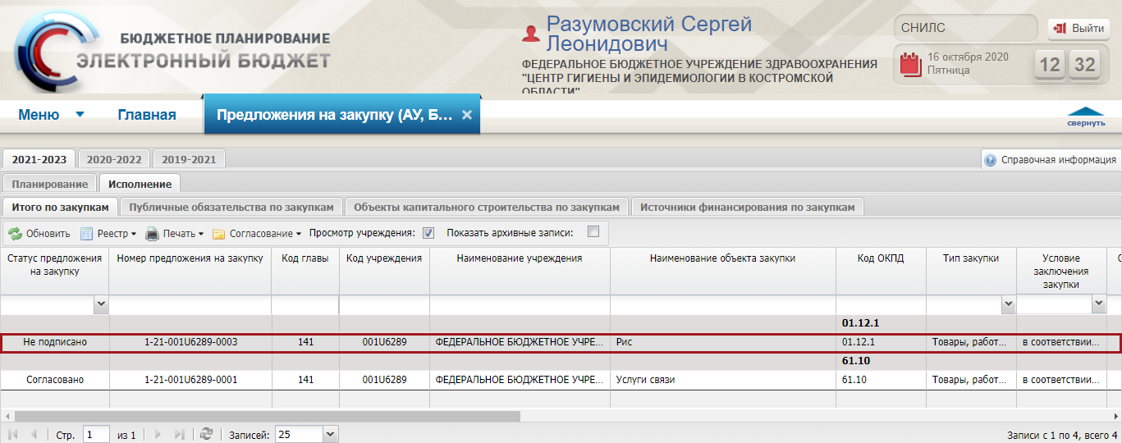
Рисунок 112. Документ со статусом «Не подписано»

Редактирование и повторное согласование
Для устранения замечаний и повторной отправки документа на согласование необходимо выделить несогласованную строку одним нажатием левой кнопки мыши, нажать на кнопку «Согласование» и выбрать пункт [Внутреннее согласование] (Рисунок 113).
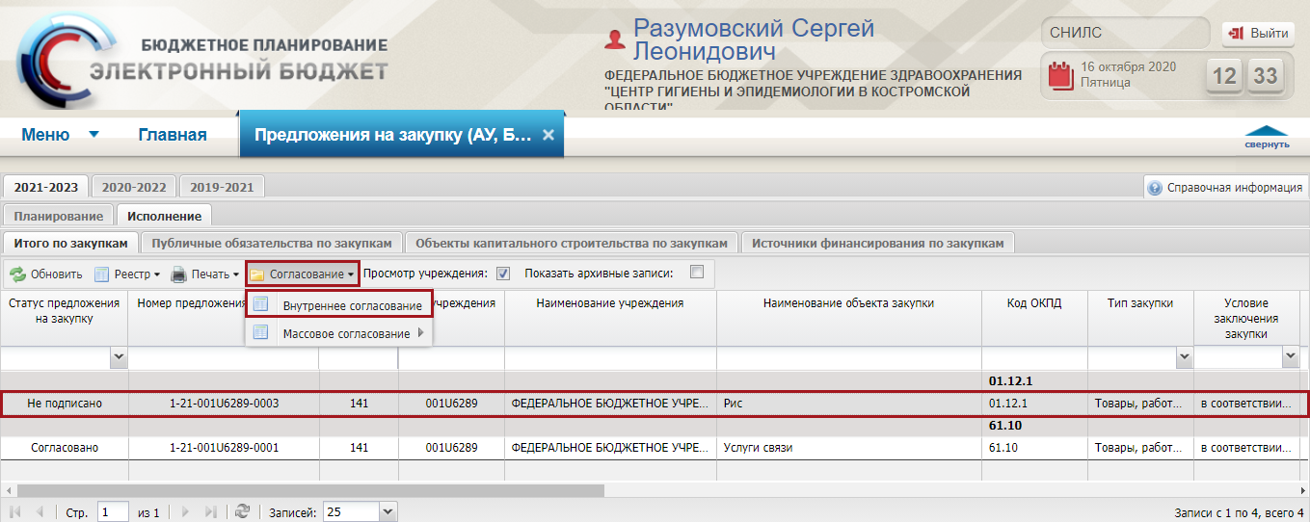
Рисунок 113. Согласование документа
В открывшемся окне «Лист согласования» для устранения замечаний и повторной отправки на согласование, необходимо нажать на кнопку «Черновик» (Рисунок 114).
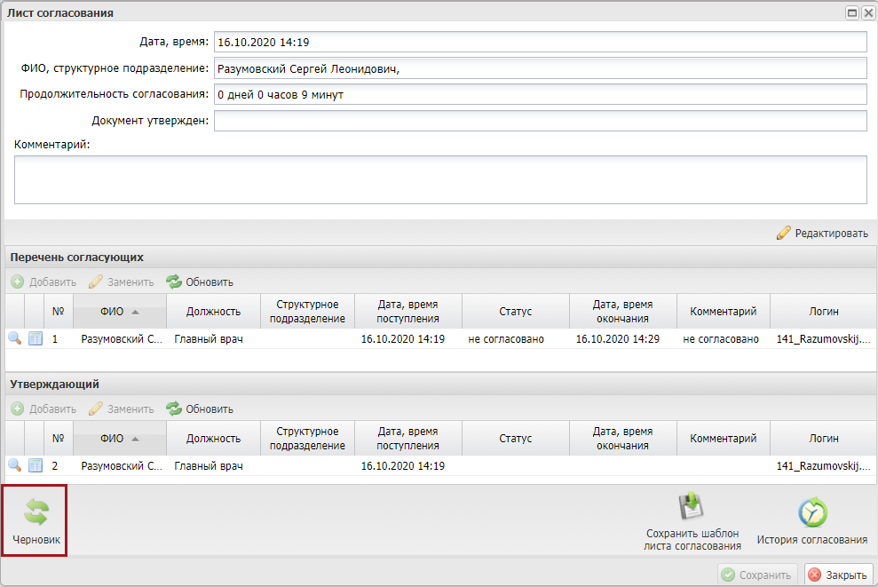
Рисунок 114. Черновик документа
Для просмотра истории согласования необходимо в окне «Лист согласования» нажать на кнопку «История согласования» (Рисунок 115).
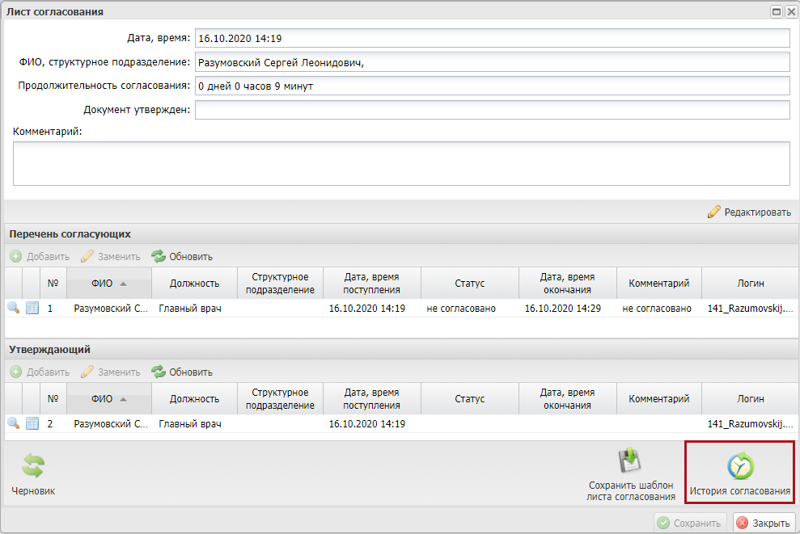
Рисунок 115. История согласования

Массовое согласование

Формирование листа согласования
Предусловие: осуществлен вход пользователем с ролями «Формирование и ведение планов-графиков закупок ФАУ/ФБУ (Ввод данных)», «Формирование и ведение планов-графиков закупок ФГУП (Ввод данных)».
Для отправки строк на массовое согласование необходимо нажать на кнопку «Согласование» и выбрать пункт [Массовое согласование/Создание листа согласования] (Рисунок 116).
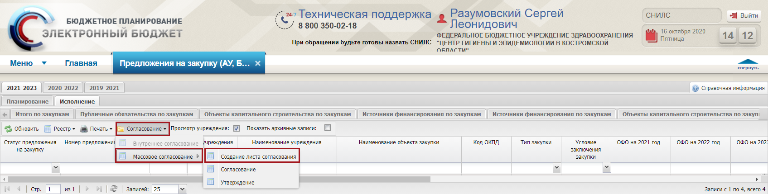
Рисунок 116. Создание листа согласования
В открывшемся окне «Выбор строк» необходимо установить «галочки» напротив соответствующих строк, требующих согласования и нажать на кнопку «Выбрать» (Рисунок 117).
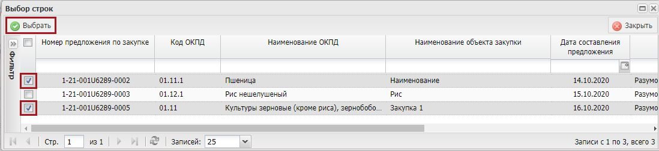
Рисунок 117. Выбор строк
В результат откроется лист согласования, формирование которого осуществляется аналогично описанию в п.п. 3.1.2.1 настоящего руководства пользователя.

Согласование
Предусловие: осуществлен вход пользователем с ролями «Формирование и ведение планов-графиков закупок ФАУ/ФБУ (Согласование)», «Формирование и ведение планов-графиков закупок ФГУП (Согласование)».
Для согласования документов согласующему необходимо нажать на кнопку «Согласование» и выбрать пункт [Массовое согласование/Согласование] (Рисунок 118).
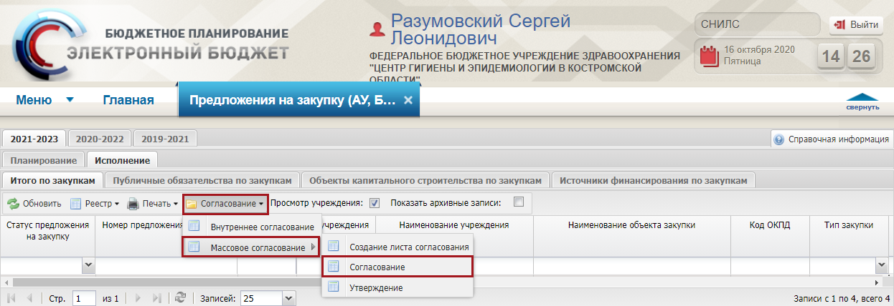
Рисунок 118. Массовое согласование
В открывшемся окне «Выбор строк» необходимо установить «галочки» напротив соответствующих строк, требующих согласования, и нажать на кнопку «Выбрать» (Рисунок 119).
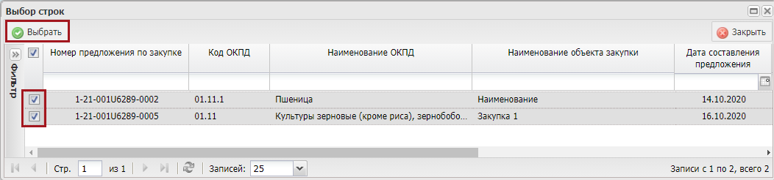
Рисунок 119. Выбор строк
В результате откроется окно «Лист согласования» (Рисунок 120).
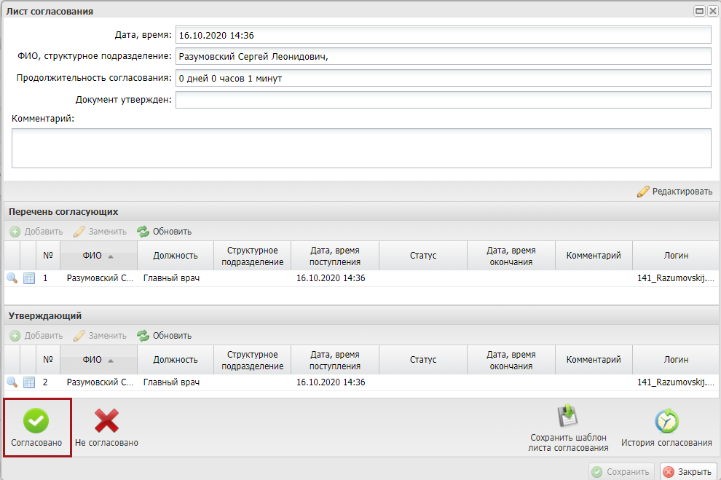
Рисунок 120. Согласование документа
Массовое согласование предложений на закупку осуществляется аналогично описанию в п.п. 3.1.2.2 настоящего руководства пользователя. В результате согласования статус выбранных предложений на закупку изменится на «Согласовано».

Подписание
Предусловие: осуществлен вход пользователем с ролями «Формирование и ведение планов-графиков закупок ФАУ/ФБУ (Подписание)», Формирование и ведение планов-графиков закупок ФГУП (Подписание)», «С ролями Формирование и ведение планов-графиков закупок ФАУ/ФБУ (Утверждение)», «Формирование и ведение планов-графиков закупок ФГУП (Утверждение)».
Для подписания согласованных предложений на закупку утверждающему необходимо нажать на кнопку «Согласование» и выбрать пункт [Массовое согласование/Утверждение] (Рисунок 121).
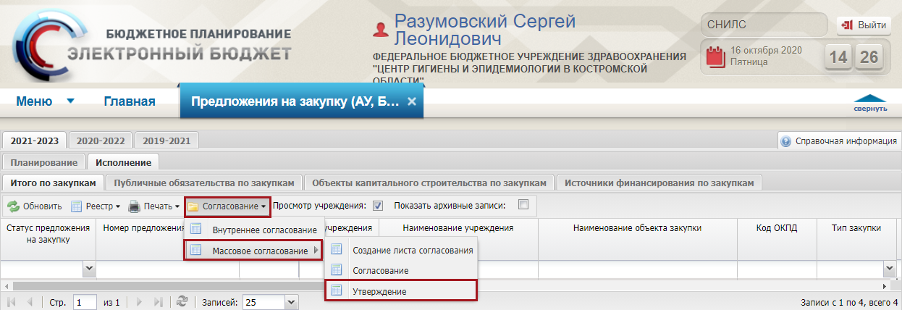
Рисунок 121. Утверждение документа

Редактирование и повторное согласование
Предусловие: осуществлен вход пользователем с ролью «Формирование и ведение Плана закупок (Ввод данных)».
При необходимости утверждающее лицо может назначить другое ответственное за утверждение лицо согласно описанию в п.п. 3.1.2.1 настоящего руководства пользователя.
В открывшемся окне «Выбор строк» необходимо установить «галочки» напротив соответствующих строк, требующих согласования и нажать на кнопку «Выбрать» (Рисунок 122).
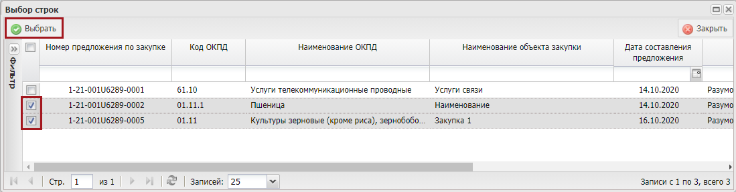
Рисунок 122. Выбор строк
В результате откроется окно «Лист согласования» (Рисунок 123).
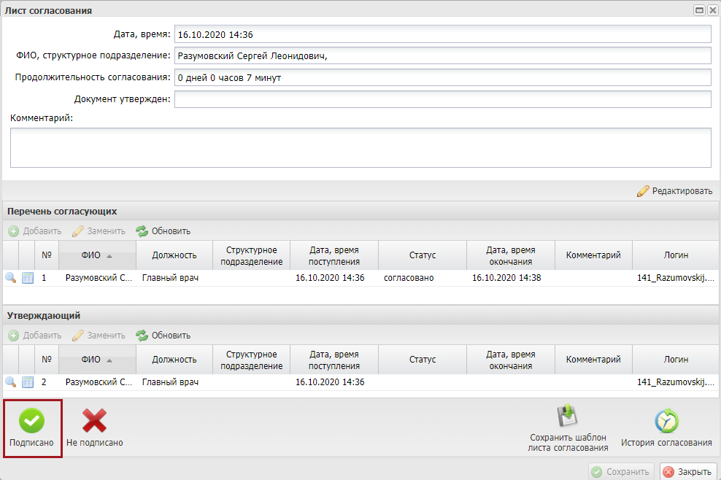
Рисунок 123. Лист согласования
Массовое подписание предложений на закупку осуществляется аналогично описанию в п.п. 3.1.2.3 настоящего руководства пользователя. В результате успешного подписания статус выбранных предложений на закупку изменится на «Подписано» и документ отобразится в реестре «Закупки (АУ, БУ, ГУП)».

Печать реестра предложений на закупку
Предусловие: осуществлен вход с ролями Учредителя «Принятие планов-графиков закупок товаров, работ, услуг для обеспечения государственных нужд (Ввод данных)», «Принятие планов-графиков закупок (Согласование)», «Принятие планов-графиков закупок (Утверждение)», «Принятие планов-графиков закупок (Просмотр)», с ролью РБС «Принятие планов-графиков закупок товаров, работ, услуг для обеспечения государственных нужд (Просмотр)», с ролями ПБС «Формирование и ведение планов-графиков закупок ФАУ/ФБУ (Ввод данных)», «Формирование и ведение планов-графиков закупок ФАУ/ФБУ (Согласование)», «Формирование и ведение планов-графиков закупок ФАУ/ФБУ (Подписание)», «Формирование и ведение планов-графиков закупок ФАУ/ФБУ (Утверждение)», «Формирование и ведение планов-графиков закупок ФАУ/ФБУ (Просмотр)», «Формирование и ведение планов-графиков закупок ФГУП (Ввод данных)», «Формирование и ведение планов-графиков закупок ФГУП (Согласование)», «Формирование и ведение планов-графиков закупок ФГУП (Подписание)», «Формирование и ведение планов-графиков закупок ФГУП (Утверждение)», «Формирование и ведение планов-графиков закупок ФГУП (Просмотр)».
Для формирования печатной формы реестра настроек необходимо нажать на кнопку «Печать» и выбрать пункт [Печать реестра] (Рисунок 124).
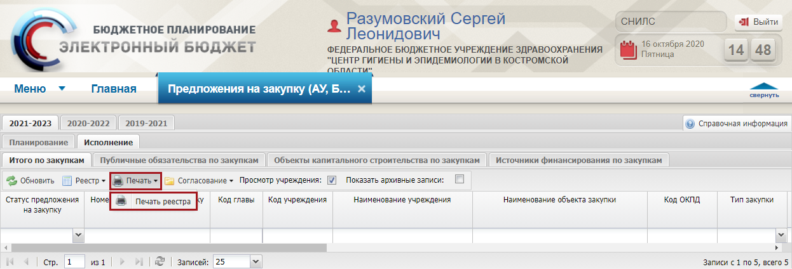
Рисунок 124. Печать реестра
В результате на рабочую станцию пользователя загрузится печатная форма реестра в виде файла с расширением *.xls.

Перемещение в архив документа «Предложение на закупку (АУ, БУ, ГУП)»
Предусловие: осуществлен вход с ролью «Формирование и ведение планов-графиков закупок (Ввод данных)».
Для перемещения в архив документа «Предложение на закупку (АУ, БУ, ГУП)» необходимо выделить соответствующую строку одним нажатием левой кнопки мыши нажать на кнопку «Реестр» и выбрать пункт [Переместить в архив] (Рисунок 125).
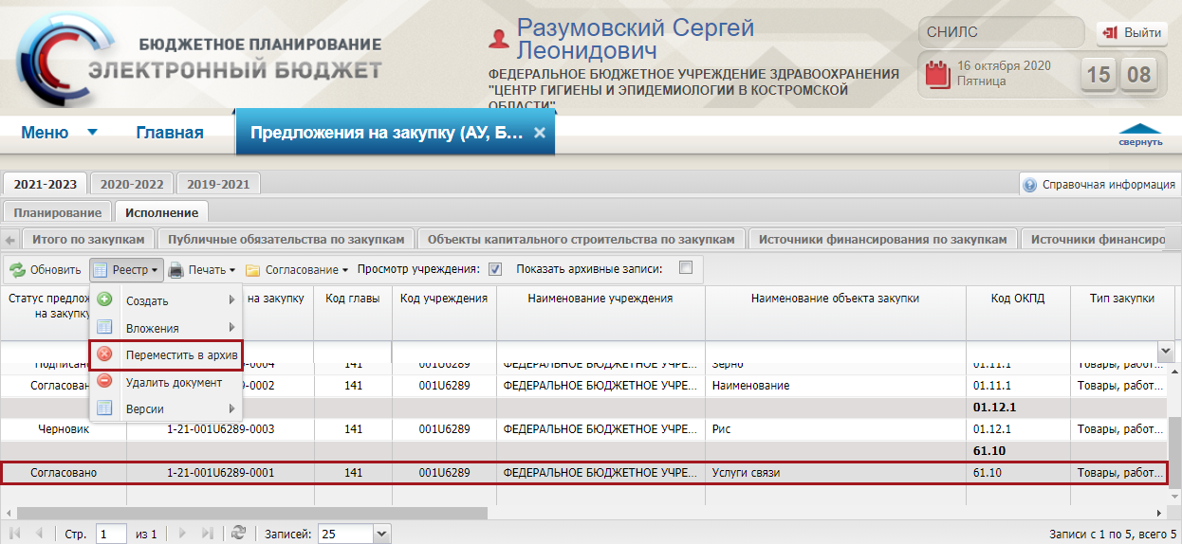
Рисунок 125. Перемещение в архив
Далее в открывшемся окне «Перемещение предложения на закупку в архив» необходимо заполнить поле «Обоснование перемещения в архив» вручную с клавиатуры и нажать на кнопку «Продолжить» (Рисунок 126).
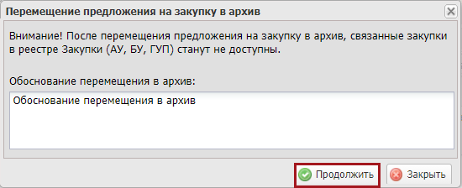
Рисунок 126. Перемещение предложения на закупку в архив
В результате документ будет перемещен в архив.
Для того чтобы просмотреть документы «Предложение на закупку (АУ, БУ, ГУП)», перенесенные в архив, необходимо установить «галочку» в поле «Показать архивные записи» (Рисунок 127).
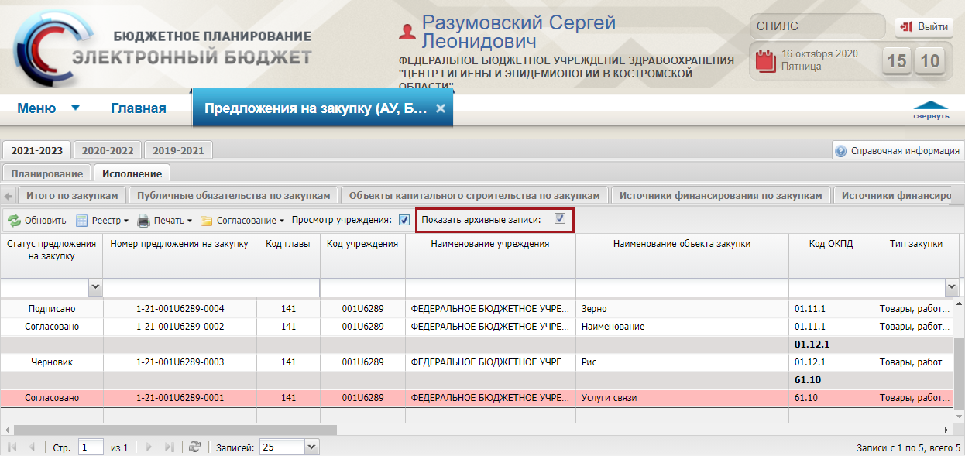
Рисунок 127. Заполнение поля «Показать архивные записи»
В результате перенесенные в архив документы «Предложение на закупку (АУ, БУ, ГУП)» отобразятся в реестре красным цветом (Рисунок 128).
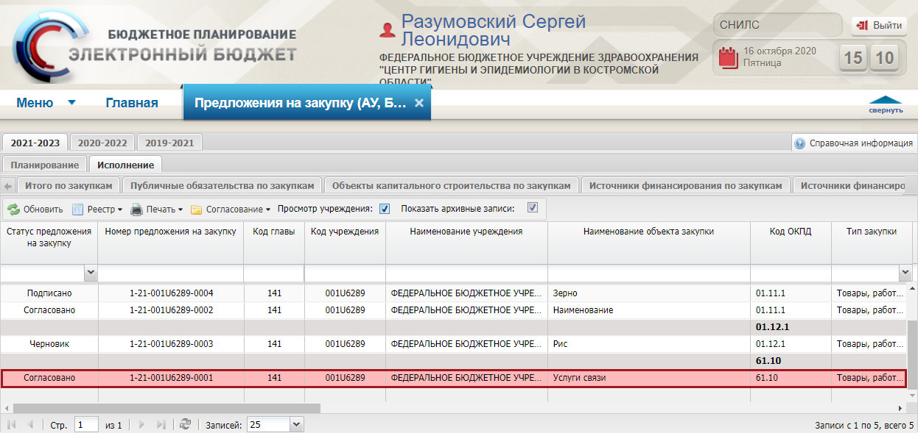
Рисунок 128. Перенесенные в архив документы «Предложение на закупку (АУ, БУ, ГУП)»
Примечание. При переводе документов «Предложение на закупку (АУ, БУ, ГУП)» в архив, связанные КБК станут недоступными и строки в документе «План-график закупок» станут неактуальными.

Перемещение из архива документа «Предложение на закупку (АУ, БУ, ГУП)»
Предусловие: осуществлен вход с ролью «Формирование и ведение планов-графиков закупок (Ввод данных)».
Для перемещения из архива документа «Предложение на закупку (АУ, БУ, ГУП)» необходимо нажать на кнопку «Реестр» и выбрать пункт [Вернуть из архива] (Рисунок 129).
Важно! Пункт [Вернуть из архива] доступен, если на панели инструментов установлена «галочка» в поле «Показать архивные записи».
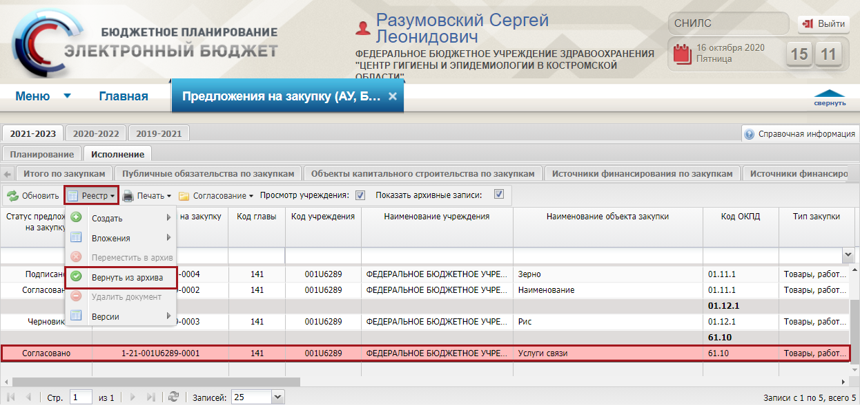
Рисунок 129. Возврат из архива
В открывшемся окне «Возврат предложений на закупку из архива» необходимо установить «галочку» напротив соответствующей строки и нажать на кнопку «Добавить» (Рисунок 130).
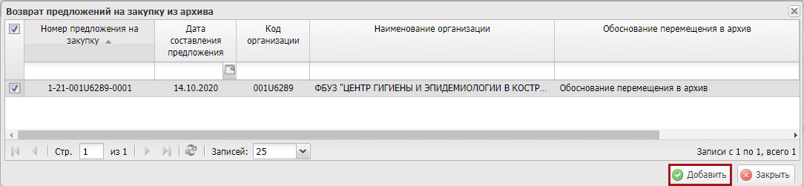
Рисунок 130. Выбор строки
В результате документ будет перемещен из архива и отобразится в реестре предложений на закупку.

Подписание в реестре «Показатели Плана ФХД»
Подписание показателей плана ФХД осуществляется пользователем федерального бюджетного учреждения и федерального автономного учреждения с ролью «Ввод данных ПБС (Формирование и ведение ПФХД Учреждение)» в подразделе «Показатели Плана ФХД».
Для перехода в подраздел «Показатели плана ФХД» необходимо в главном окне Системы выбрать вкладку «Меню» (1), в открывшейся колонке выбрать раздел «План ФХД» (2) и открыть подраздел «Показатели плана ФХД» (3) одним нажатием левой кнопки мыши (Рисунок 131).
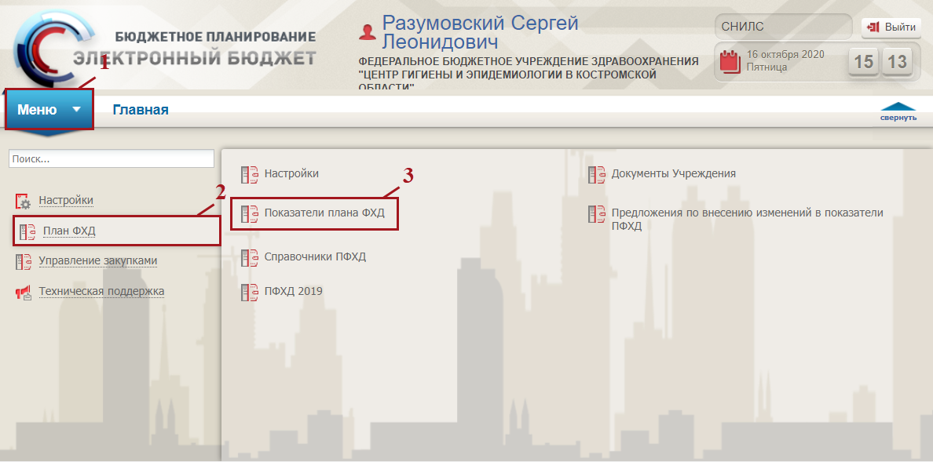
Рисунок 131. Переход в подраздел «Показателей плана ФХД»
В результате откроется подраздел «Показатели плана ФХД», в котором необходимо перейти во вкладку, соответствующую бюджетному циклу, затем во вкладку «Показатели выплат» (Рисунок 132).
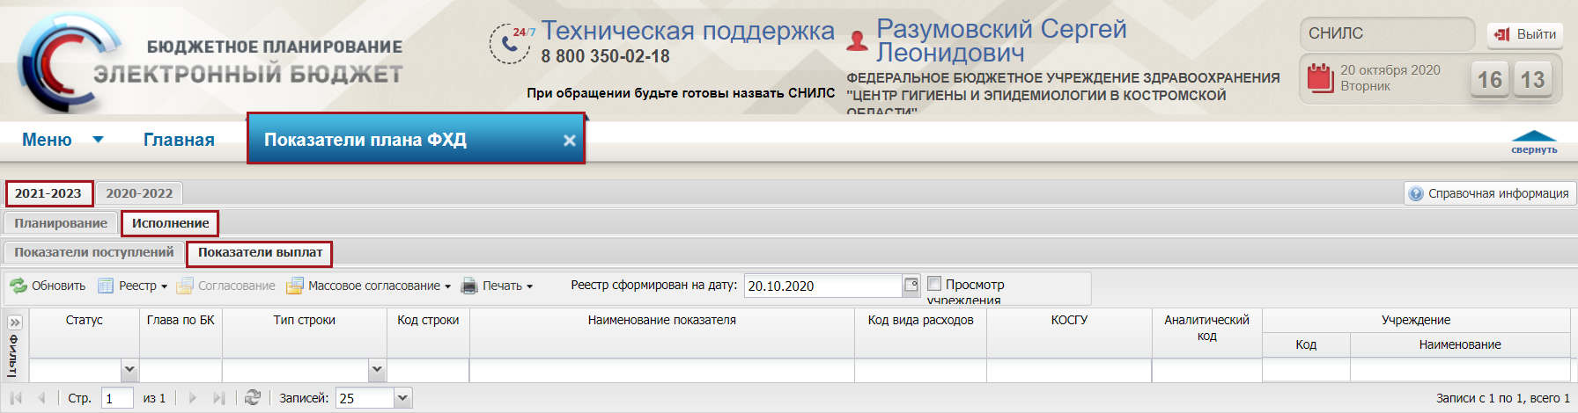
Рисунок 132. Подраздел «Показатели плана ФХД»
Для работы в подразделе «Показатели плана ФХД» в Системе реализована панель инструментов, состоящая из следующих функциональных кнопок (Рисунок 133):
- «Обновить» (1) – обновление страницы;
- «Реестр» (2):
[Добавить строку] – добавление строки;
[Удалить строку] – удаление строки;
[Вложения] – добавление вложений;
[Добавить доп. аналитику] – добавление дополнительной аналитики;
[Форма/Открыть] – открытие формы;
[Форма/Редактировать] – редактирование формы;
[Форма/Заполнить из Предложений на закупку] – заполнение формы из реестра «Предложения на закупку (АУ, БУ, ГУП)»;
[Форма/Просмотр Предложений на закупку] – просмотр реестра «Предложения на закупку (АУ, БУ, ГУП)»;
[Форма/Удалить Предложения на закупку] – удалить реестра «Предложения на закупку (АУ, БУ, ГУП)»;
[Форма/Актуализировать данные] – актуализация данных;
[Форма/Пересчитать форму на основании Предложения на закупку] – пересчет данных формы на основании Предложения на закупку;
[Версии/Создать] – создание версии;
[Версии/Просмотр] – просмотр версии;
[Версии/Удалить] – удаление версии;
- «Согласование» (3) – отправка документа на внутреннее согласование;
- «Массовое согласование» (4):
[Сохранение листа согласования] – формирование листа согласования;
[Согласование] – согласование документа;
[Утверждение] – утверждение документа;
- «Печать» (5):
[Печать реестра] – формирование печатной формы реестра на рабочую станцию пользователя с расширением *.xls;
[Печать формы] – формирование печатной формы с расширением *.xls;
- «Реестр сформирован на дату» (6) – фильтрация данных реестра по заданной дате;
- «Просмотр учреждения» (7) – просмотр учреждения.
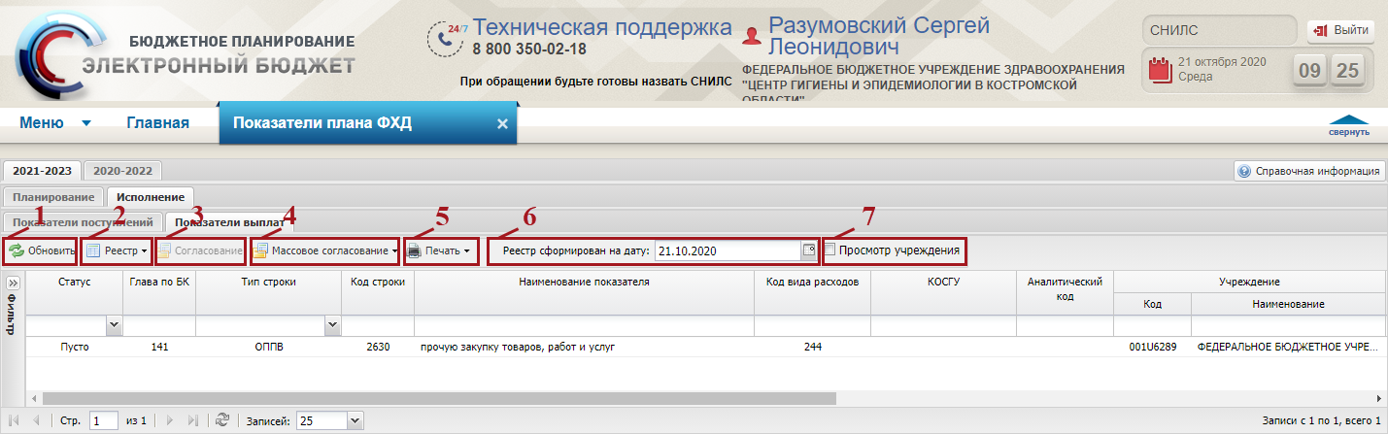
Рисунок 133. Функциональные кнопки подраздела «Показатели плана ФХД»

Добавление строки
Для того чтобы добавить строки, необходимо нажать на кнопку «Реестр» и выбрать пункт [Добавить строку] (Рисунок 134).
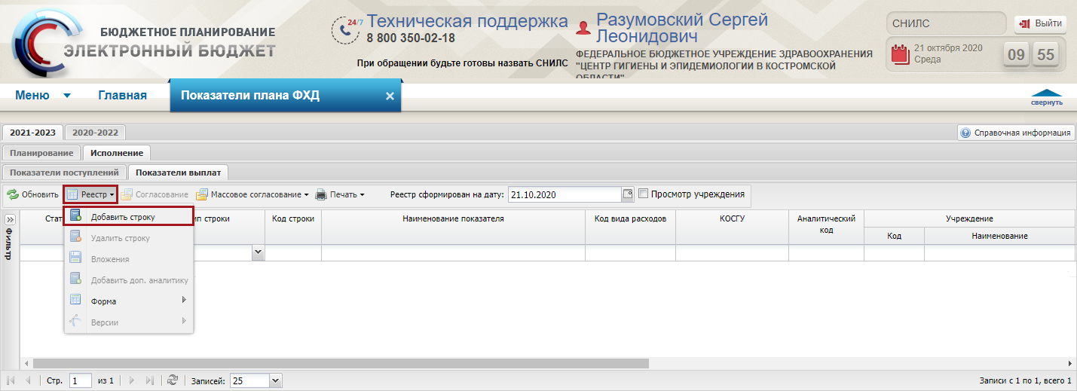
Рисунок 134. Добавление строки
В открывшемся окне установить «галочку» напротив соответствующей строки и нажать на кнопку «Выбрать» (Рисунок 135).
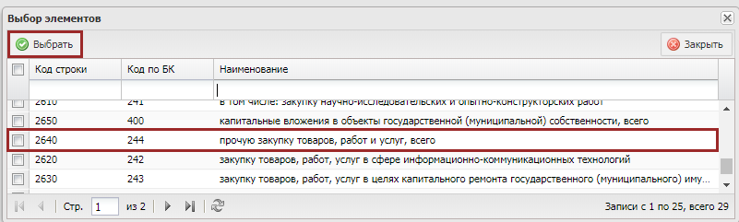
Рисунок 135. Выбор КБК
В результате в подразделе «Показателей плана ФХД» отобразится строка со статусом «Пусто» (Рисунок 136).
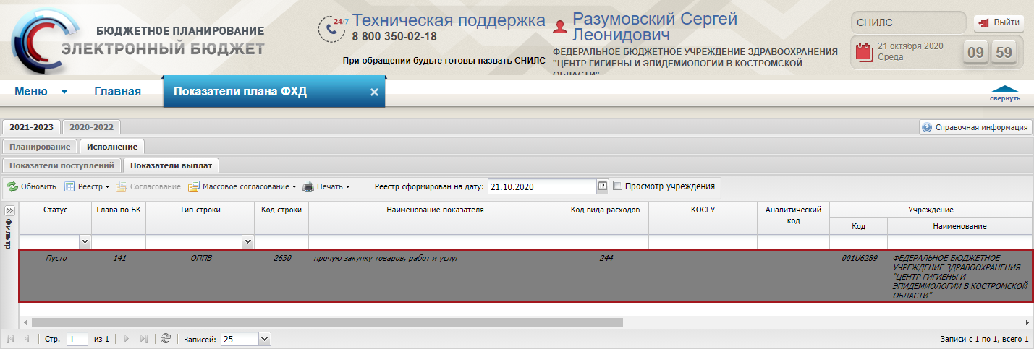
Рисунок 136. Добавленная строка

Открытие формы
Для того чтобы открыть форму, необходимо нажать на кнопку «Реестр» и выбрать пункт [Форма/Открыть] (Рисунок 137).
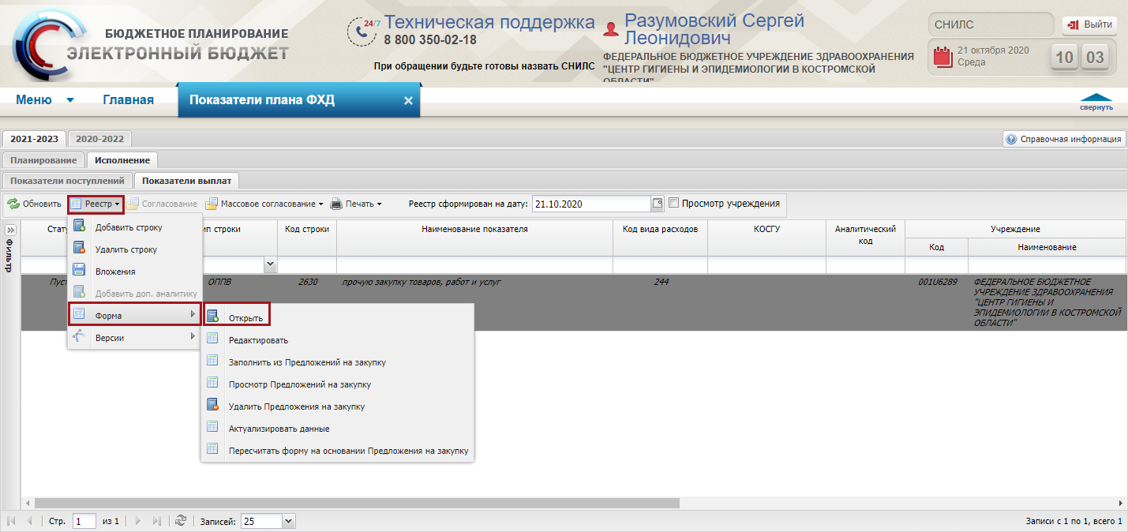
Рисунок 137. Открытие формы
В результате откроется окно формы (Рисунок 138).
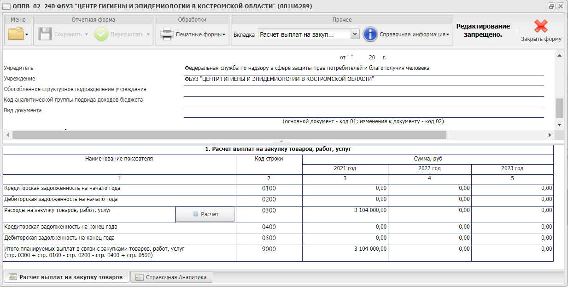
Рисунок 138. Окно формы

Заполнение формы данными из «Предложений на закупку»
Для того чтобы заполнить форму данными из Предложений на закупку, необходимо нажать на кнопку «Реестр» и выбрать пункт [Форма/Заполнить из Предложения на закупку] (Рисунок 139).
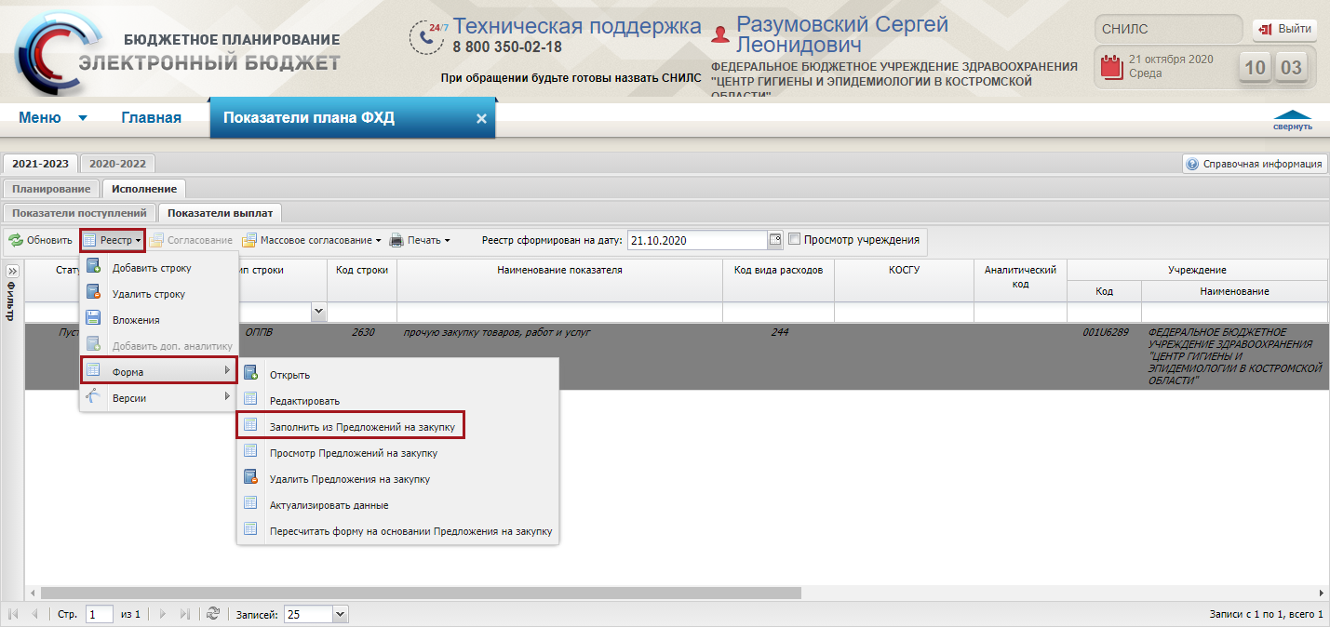
Рисунок 139. Заполнение из Предложения на закупку
В результате откроется окно «Окно добавления предложений на закупку в форму» (Рисунок 140).
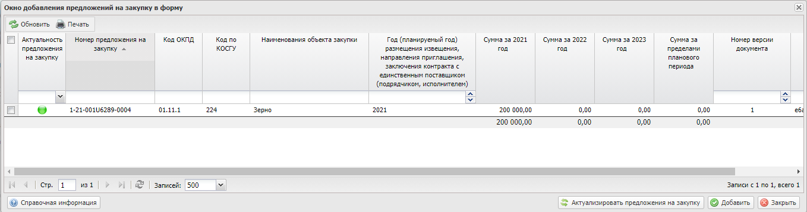
Рисунок 140. Окно «Окно добавления предложений на закупку в форму»
Для добавления предложения на закупку, необходимо установить «галочку» напротив соответствующей строки и нажать на кнопку «Добавить» (Рисунок 141).
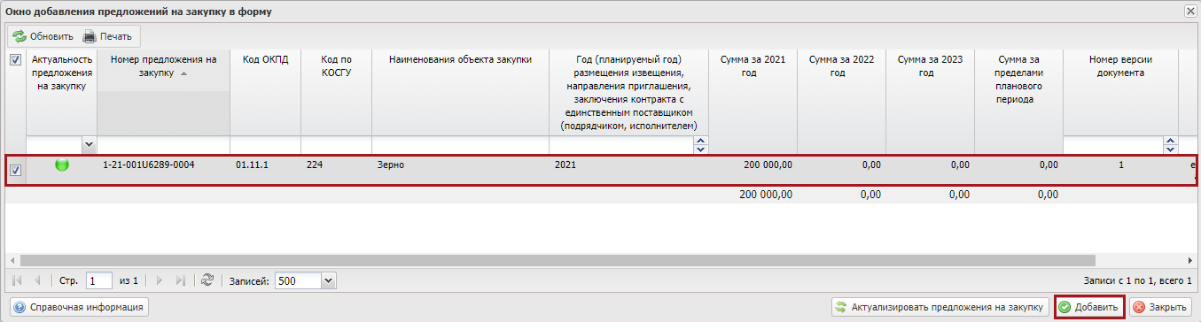
Рисунок 141. Добавление предложения на закупку
В результате заполнится форма ОППВ.
Для актуализации предложения на закупку, необходимо нажать на кнопку «Актуализировать предложения на закупку» (Рисунок 142).
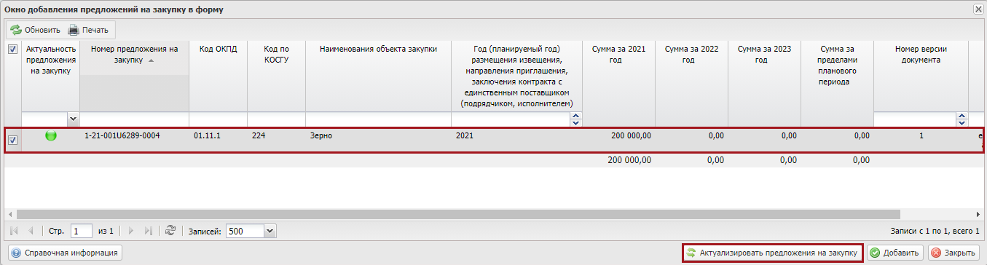
Рисунок 142. Актуализация предложения на закупку
После этого выводится системное сообщение, в котором необходимо нажать на кнопку «Закрыть» (Рисунок 143).
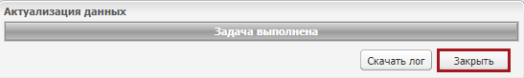
Рисунок 143. Актуализация предложения на закупку
В результате актуализируются предложения на закупку, и строка перейдет в статус «Черновик».
Для закрытия окна «Окно добавления предложений на закупку в форму» необходимо нажать на кнопку «Закрыть» (Рисунок 144).
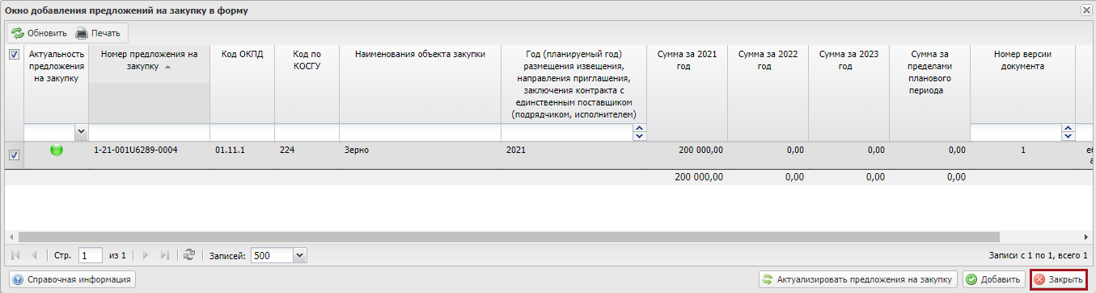
Рисунок 144. Закрытие окна

Удаление «Предложений на закупку» из формы
Для того чтобы удалить из формы «Предложения на закупку», необходимо нажать на кнопку «Реестр» и выбрать пункт [Форма/Удалить из Предложения на закупку] (Рисунок 145).
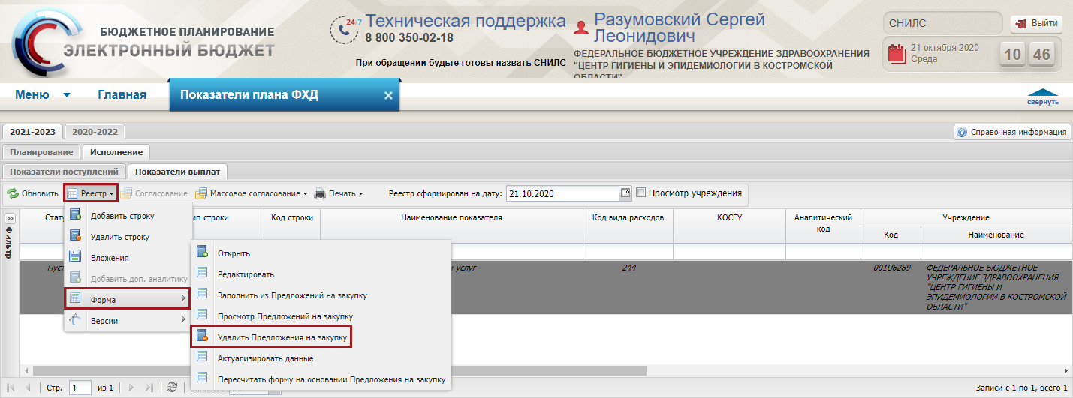
Рисунок 145. Удаление из Предложения на закупку
В результате откроется окно «Окно удаления предложений на закупку из формы» (Рисунок 146).
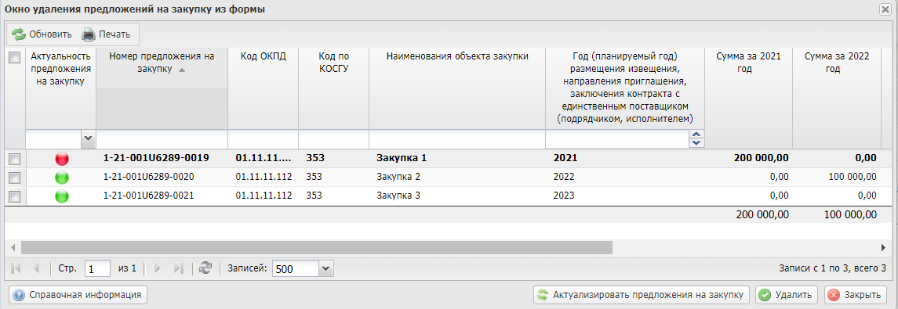
Рисунок 146. Окно «Окно удаления предложений на закупку из формы»
Для удаления «Предложения на закупку», необходимо установить «галочку» напротив соответствующей строки и нажать на кнопку «Удалить» (Рисунок 147).
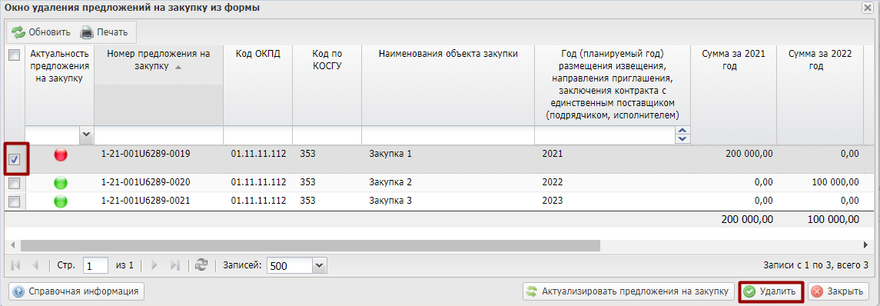
Рисунок 147. Удаление предложения на закупку
В результате данные в форме ОППВ обновятся.

Просмотр предложения на закупку
Для того чтобы просмотреть Предложения на закупку, необходимо нажать на кнопку «Реестр» и выбрать пункт [Форма/Просмотр Предложений на закупку] (Рисунок 148).
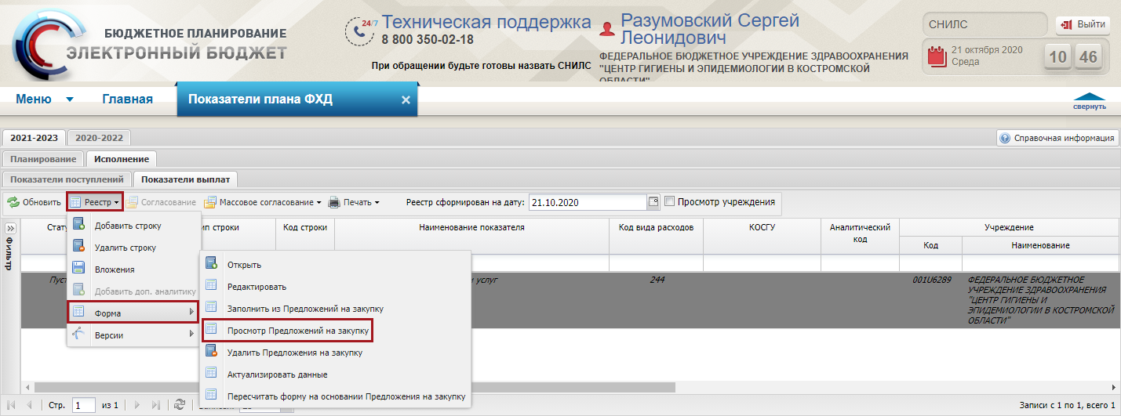
Рисунок 148. Просмотр Предложений на закупку
В результате откроется окно «Просмотр Предложения на закупку в форме» (Рисунок 149).
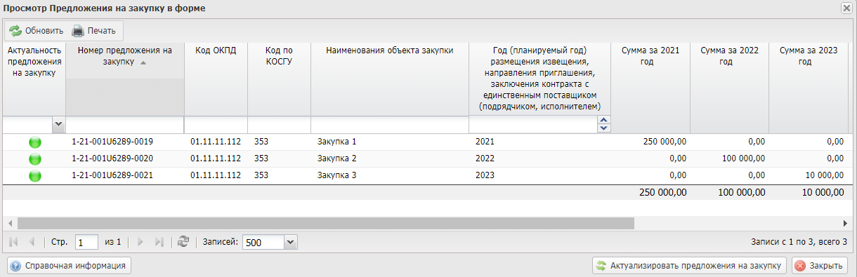
Рисунок 149. Окно «Просмотр Предложения на закупку в форме»
Для актуализации предложений на закупку необходимо нажать на кнопку «Актуализировать предложения на закупку» (Рисунок 150).
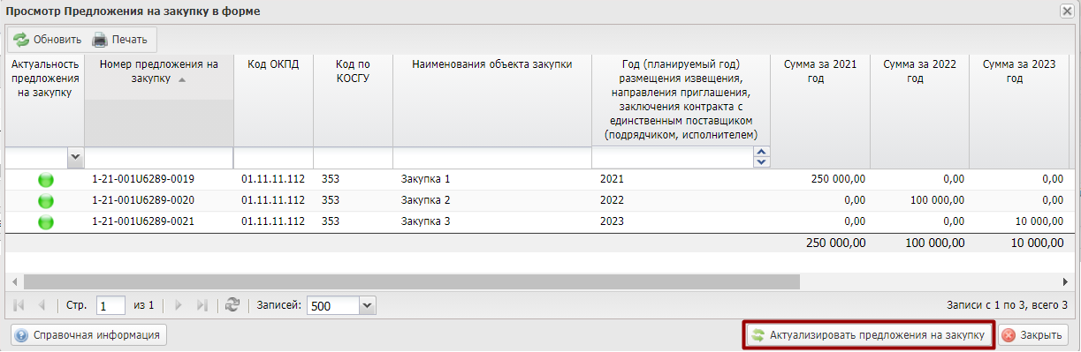
Рисунок 150. Окно «Просмотр Предложения на закупку»
После этого выводится системное сообщение, в котором необходимо нажать на кнопку «Закрыть» (Рисунок 151).
Рисунок 151. Актуализация предложения на закупку
В результате актуализируются предложения на закупку, и строка перейдет в статус «Черновик».
Для закрытия окна «Просмотр Предложения на закупку» необходимо нажать на кнопку «Закрыть» (Рисунок 152).
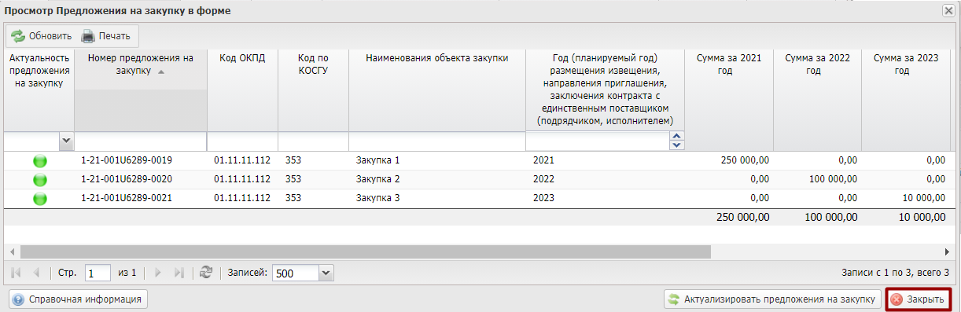
Рисунок 152. Закрытие окна

Внутреннее согласование

Формирование листа согласования
Предусловие: осуществлен вход пользователя федерального бюджетного учреждения и федерального автономного учреждения с ролью «Ввод данных ПБС (Формирование и ведение ПФХД Учреждение)».
Для формирования листа согласования необходимо выделить соответствующую строку и нажать на кнопку «Согласование» (Рисунок 153).
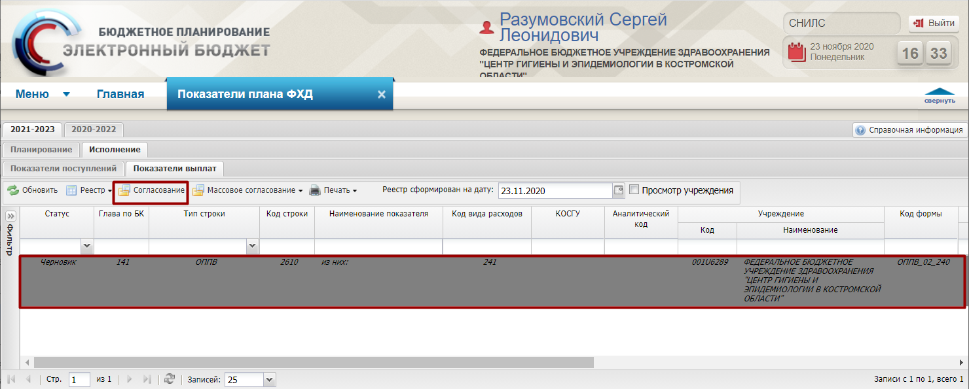
Рисунок 153. Согласование документа
Формирование листа согласования осуществляется аналогично описанию в п.п. 3.1.2.1 настоящего руководства пользователя.

Согласование
Предусловие: осуществлен вход пользователя федерального бюджетного учреждения и федерального автономного учреждения с ролью «Согласование ПБС (Формирование и ведение ПФХД Учреждение)».
Для согласования документа согласующему необходимо выделить соответствующую строку предложения на закупку и нажать на кнопку «Согласование» (Рисунок 154).
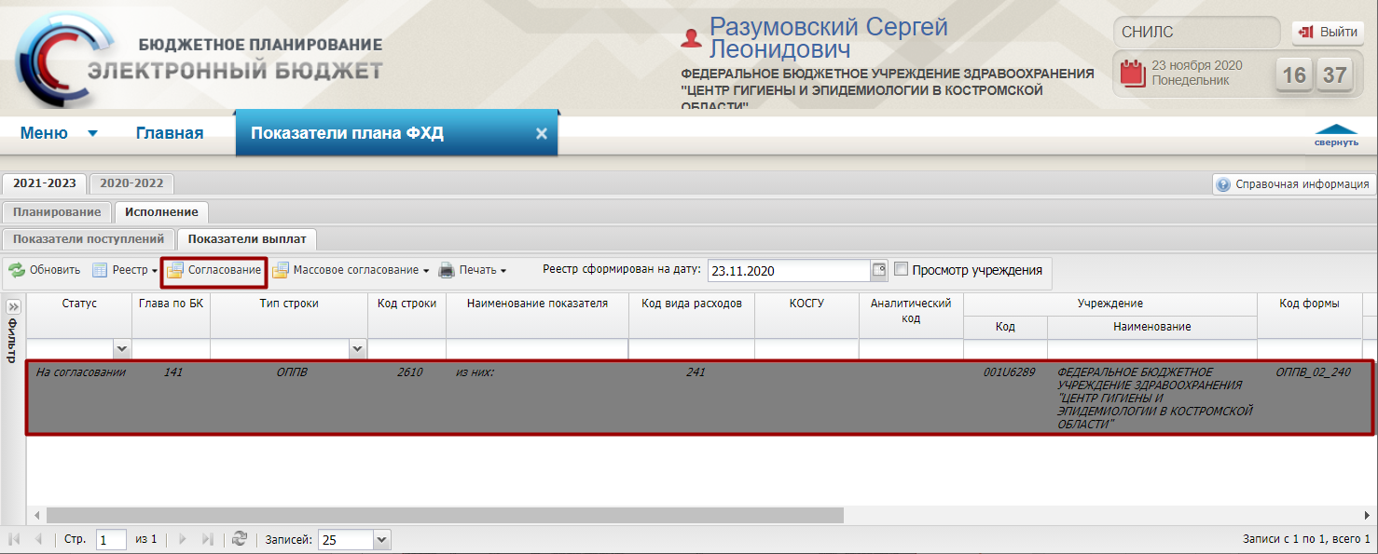
Рисунок 154. Согласование документа
Согласование осуществляется аналогично описанию в п.п. 3.1.2.2 настоящего руководства пользователя.

Подписание
Предусловие: осуществлен вход пользователя федерального бюджетного учреждения и федерального автономного учреждения с ролью «Утверждение ПБС (Формирование и ведение ПФХД Учреждение)».
Для подписания согласованного документа утверждающему необходимо выделить соответствующую строку предложения на закупку одним нажатиемлевой кнопки мыши и нажать на кнопку «Согласование» (Рисунок 155).
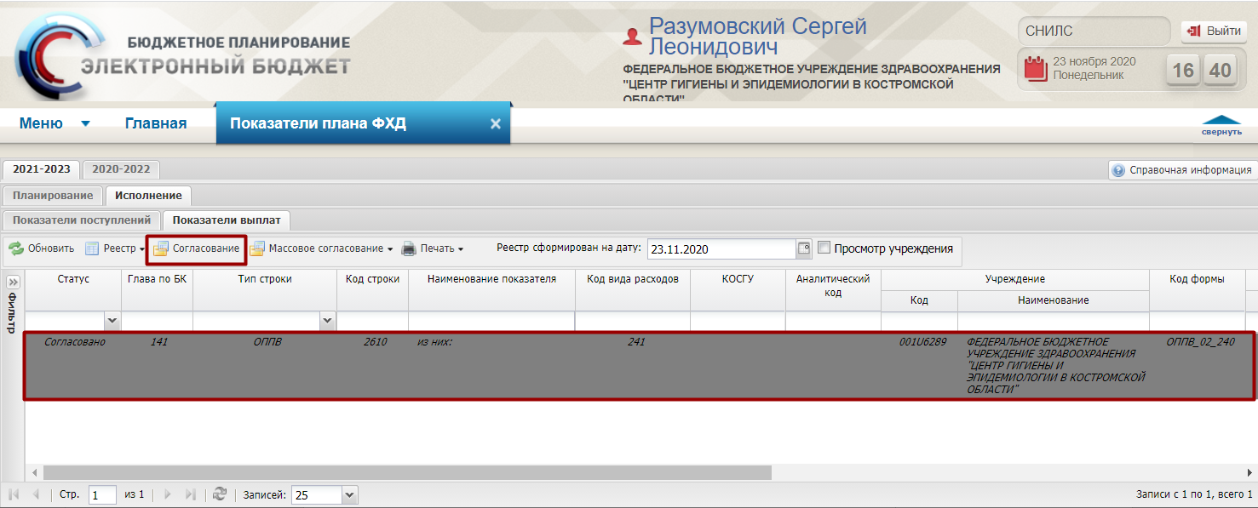
Рисунок 155. Согласование документа
Подписание осуществляется аналогично описанию в п.п. 3.1.2.3 настоящего руководства пользователя.

Формирование строк в подразделе «Закупки (АУ, БУ, ГУП)»
Предусловие: осуществлен вход с ролями Учредителя «Принятие планов-графиков закупок (Ввод данных)», «Принятие планов-графиков закупок (Просмотр)», «Принятие планов-графиков закупок (Согласование)», «Принятие планов-графиков закупок (Утверждение)» и с ролями Учреждения «С ролями Формирование и ведение планов-графиков закупок ФАУ/ФБУ (Ввод данных), Формирование и ведение планов-графиков закупок ФГУП (Ввод данных), «С ролями Формирование и ведение планов-графиков закупок ФАУ/ФБУ (Согласование), Формирование и ведение планов-графиков закупок ФГУП (Согласование)», «С ролями Формирование и ведение планов-графиков закупок ФАУ/ФБУ (Подписание), Формирование и ведение планов-графиков закупок ФГУП (Подписание)», «С ролями Формирование и ведение планов-графиков закупок ФАУ/ФБУ (Утверждение), Формирование и ведение планов-графиков закупок ФГУП (Утверждение)», «С ролями Формирование и ведение планов-графиков закупок ФАУ/ФБУ (Просмотр), Формирование и ведение планов-графиков закупок ФГУП (Просмотр)».
Формирование строк закупок осуществляется в подразделе «Закупки (АУ, БУ, ГУП)».
Для перехода в подраздел «Закупки (АУ, БУ, ГУП)» необходимо в главном окне Системы выбрать вкладку «Меню» (1), в открывшейся колонке выбрать раздел «Управление закупками» (2) и открыть подраздел «Закупки (АУ, БУ, ГУП)» (3) одним нажатием левой кнопки мыши (Рисунок 156).
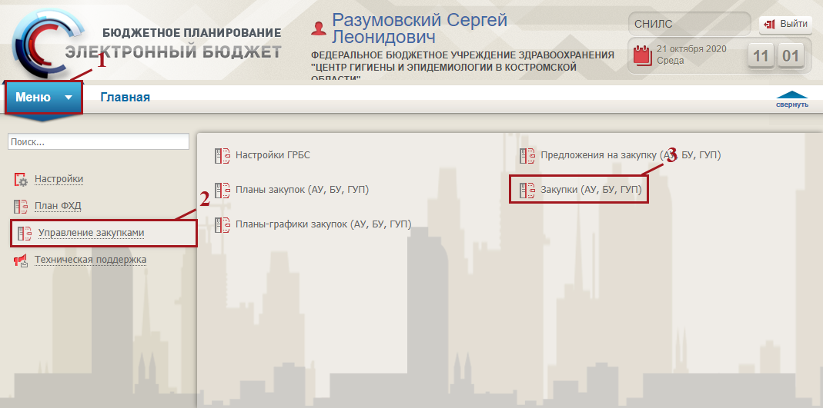
Рисунок 156. Переход в подраздел «Закупки (АУ, БУ, ГУП)»
В результате откроется подраздел «Закупки (АУ, БУ, ГУП)», в котором необходимо перейти во вкладку «Исполнение/Закупки» (Рисунок 157).
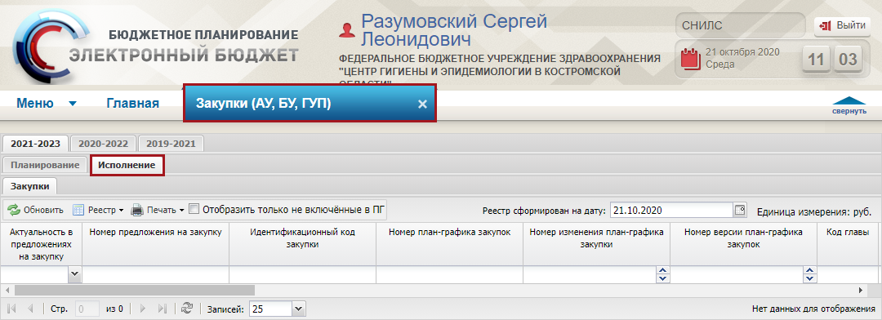
Рисунок 157. Подраздел «Закупки (АУ, БУ, ГУП)», вкладка «Исполнение/Закупки»
Для работы с вкладкой «Закупки (АУ, БУ, ГУП)» в Системе реализована панель инструментов, состоящая из следующих функциональных кнопок (Рисунок 158):
- «Обновить» (1) – обновление страницы;
- «Реестр» (2):
[Добавить закупки] – добавление закупки;
[Актуализировать предложения на закупку] – актуализация предложений на закупку;
[Версии/просмотр версий] – просмотр версий закупки;
«Печать» (3):
[Печать реестра] – формирование печатной формы реестра на рабочую станцию пользователя с расширением *.xls;
- «Отобразить только не включённые в ПГ» (4) – отразить только те строки, которые не включенные в план – график закупок;
- «Реестр сформирован на дату» (5) – отображение реестра на дату актуальности.
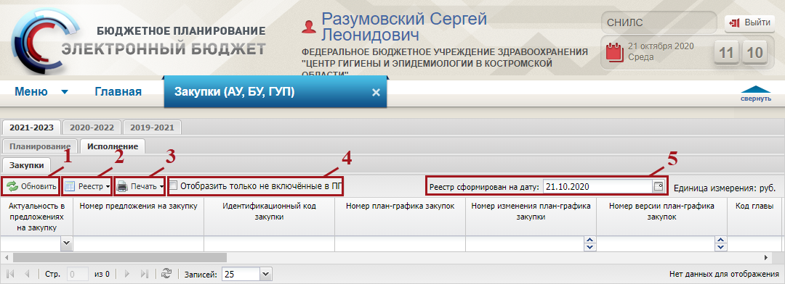
Рисунок 158. Функциональные кнопки подраздела «Закупки (АУ, БУ, ГУП)», вкладка «Исполнение/Закупки»

Перенос предложений на закупку (АУ, БУ, ГУП) в подраздел «Закупки (АУ, БУ, ГУП)»
Перенос предложений на закупку (АУ, БУ, ГУП) в подраздел «Закупки «АУ, БУ, ГУП» осуществляется автоматически.
Исключения составляют:
- предложения на закупку со статусом «Черновик»;
- предложения на закупку, сформированные в соответствие с Федеральным законом № 223-ФЗ;
Важно! Выбор условия заключения закупки осуществляется в поле «Условие заключения закупки». Заполнение поля осуществляется аналогично описанию в п.п. 3.1.1.1 настоящего руководства пользователя.
- предложения на закупку имеют строки с годом размещения извещения меньше, чем первый год текущего бюджетного цикла.
Перенос предложений на закупку (АУ, БУ, ГУП) в подраздел «Закупки «АУ, БУ, ГУП» после подписания осуществляется, если:
- организация является государственным унитарным предприятием;
- организация является автономным или бюджетным учреждением, и, согласно настройке, не формирует в подразделе «Документы Учреждения» план финансово-хозяйственной деятельности.
Важно! Настройка действует на момент подписания предложения. Если настройку изменили после подписания предложения, то необходимо провести актуализацию в подразделе «Закупки (АУ, БУ, ГУП)».
Если план финансово-хозяйственной деятельности в подразделе «Документы Учреждения» не утвержден и организация согласно настройке, формирует план финансово-хозяйственной деятельности, то предложения на закупку (АУ, БУ, ГУП) в подраздел «Закупки (АУ, БУ, ГУП)» переносятся после подписания показателей плана финансово-хозяйственной деятельности.
Важно! На основании данных предложения на закупку формируется «План-график закупок (АУ, БУ, ГУП)», недоступный для утверждения, пока не осуществлено утверждение плана финансово-хозяйственно деятельности организации.
Если план финансово-хозяйственной деятельности в подразделе «Документы Учреждения» утвержден и организация согласно настройке, формирует план финансово-хозяйственной деятельности, то предложения на закупку (АУ, БУ, ГУП) в подраздел «Закупки (АУ, БУ, ГУП)» переносятся после утверждения новой версии ПФХД в которую включены предложения по внесению изменений в показатели ПФХД.
Важно! На основании данных предложения на закупку формируется «План-график закупок (АУ, БУ, ГУП)», доступный для утверждения.

Актуализация закупок в подразделе «Закупки (АУ, БУ, ГУП)»
Предусловие: осуществлен вход с ролями «Формирование и ведение планов-графиков закупок ФАУ/ФБУ (Ввод данных)», «Формирование и ведение планов-графиков закупок ФГУП (Ввод данных)».
Для актуализации предложения на закупку необходимо нажать на кнопку «Реестр» и выбрать пункт [Актуализировать предложения на закупку] (Рисунок 159).
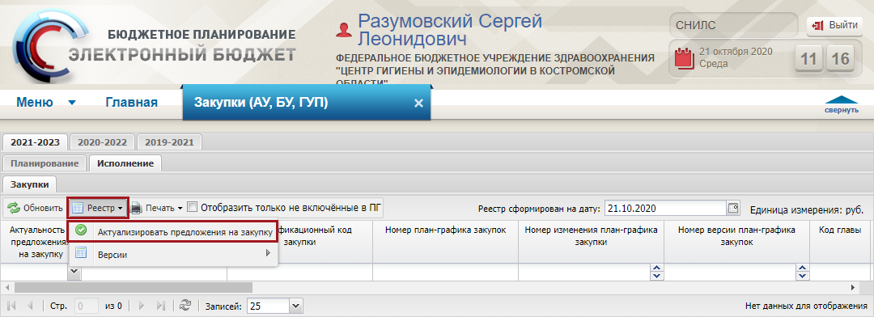
Рисунок 159. Актуализация предложения на закупку
Если согласно настройке, требуется сформировать ПФХД, то актуализация осуществляется из подраздела «Показатели плана ФХД». Если ПФХД не требуется, то актуализация осуществляется из подраздела «Предложения на закупку (АУ, БУ, ГУП)».
Важно! При нажатии на пункт [Актуализировать предложения на закупку] осуществляется актуализация по учреждению оператора (Рисунок 160).
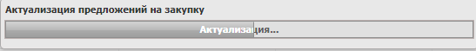
Рисунок 160. Процесс актуализации предложения на закупку
После окончания процесса актуализации необходимо нажать на кнопку «Скачать лог» для просмотра дополнительной информации.
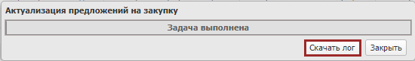
Рисунок 161. Окончание процесса актуализации предложения на закупку

Печать реестра
Предусловие: осуществлен вход с ролями Учредителя «Принятие планов-графиков закупок товаров, работ, услуг для обеспечения государственных нужд (Ввод данных)», «Принятие планов-графиков закупок (Согласование)», «Принятие планов-графиков закупок (Утверждение)», «Принятие планов-графиков закупок (Просмотр)», с ролью РБС «Принятие планов-графиков закупок товаров, работ, услуг для обеспечения государственных нужд (Просмотр)», с ролями ПБС «Формирование и ведение планов-графиков закупок ФАУ/ФБУ (Ввод данных)», «Формирование и ведение планов-графиков закупок ФАУ/ФБУ (Согласование)», «Формирование и ведение планов-графиков закупок ФАУ/ФБУ (Подписание)», «Формирование и ведение планов-графиков закупок ФАУ/ФБУ (Утверждение)», «Формирование и ведение планов-графиков закупок ФАУ/ФБУ (Просмотр)», «Формирование и ведение планов-графиков закупок ФГУП (Ввод данных)», «Формирование и ведение планов-графиков закупок ФГУП (Согласование)», «Формирование и ведение планов-графиков закупок ФГУП (Подписание)», «Формирование и ведение планов-графиков закупок ФГУП (Утверждение)», «Формирование и ведение планов-графиков закупок ФГУП (Просмотр)».
Для формирования печатной формы реестра настроек необходимо нажать на кнопку «Печать» и выбрать пункт [Печать реестра] (Рисунок 162).
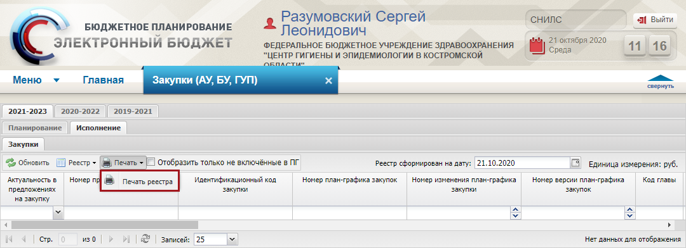
Рисунок 162. Печать реестра
В результате на рабочую станцию пользователя загрузится печатная форма реестра в виде файла с расширением *.xls.

Формирование, ведение и согласование документа «План-график закупок»

Формирование документа «План-график закупок» с типом «Базовый»
Предусловие: осуществлен вход с ролями «Формирование и ведение планов-графиков закупок ФАУ/ФБУ (Ввод данных)», «Формирование и ведение планов-графиков закупок ФГУП (Ввод данных)».
Формирование и согласование документа «План-график закупок» с типом «Базовый» осуществляется в подразделе «Планы-график закупок (АУ, БУ, ГУП)».
Для перехода в подраздел «Планы-график закупок (АУ, БУ, ГУП)» необходимо в главном окне Системы выбрать вкладку «Меню» (1), в открывшейся колонке выбрать раздел «Управление закупками» (2) и открыть подраздел «Предложение на закупку (АУ, БУ, ГУП)» (3) одним нажатием левой кнопки мыши (Рисунок 163).
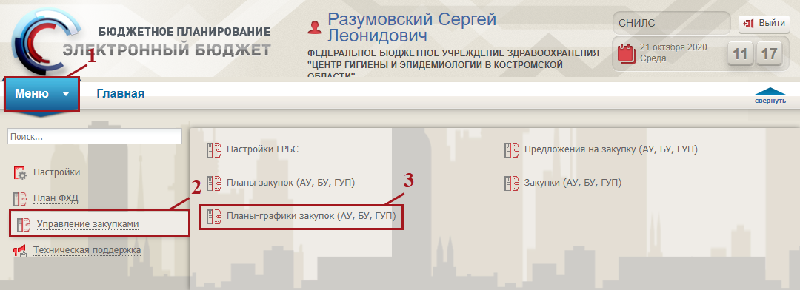
Рисунок 163. Переход в подраздел «Планы-график закупок (АУ, БУ, ГУП)»
В результате откроется подраздел «Планы-график закупок (АУ, БУ, ГУП)», в котором необходимо перейти во вкладку, соответствующую бюджетному циклу, затем во вкладку «Исполнение» (Рисунок 164).
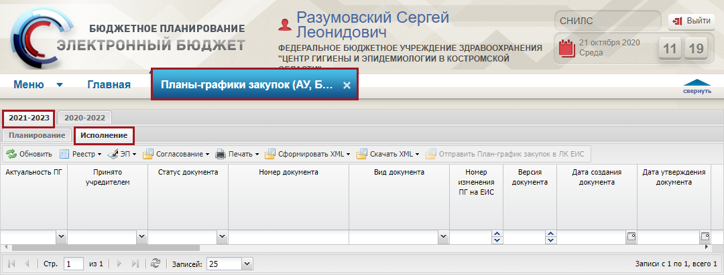
Рисунок 164. Подраздел «Планы-график закупок (АУ, БУ, ГУП)»
Для работы в подразделе «Планы-график закупок (АУ, БУ, ГУП)» в Системе реализована панель инструментов, состоящая из следующих функциональных кнопок (Рисунок 165):
- «Обновить» (1) – обновление страницы;
- «Реестр» (2):
[Сформировать документ/Сформировать базовый План-график закупок] – сформировать базовый план-график закупок;
[Сформировать документ/Сформировать изменение к Плану-графику закупок] – сформировать базовый план-график закупок;
[Версии/Создать] – формирование новой версии;
[Версии/Просмотр] – просмотр версии;
[Версии/Удалить] – удалить версию;
[Вложения/Добавить] – добавление прикрепленного файла;
[Вложения/Удалить] – удаление прикрепленного файла;
[Удалить документ] – удаление документа;
- «ЭП» (3):
[Подписи документа] – просмотр электронной подписи документа;
- «Согласование» (4):
[Внутреннее согласование] – отправка документа на внутреннее согласование;
[Рассмотрение ПГ] – рассмотрение план-графика;
- «Печать» (5):
[Печать реестра] – формирование печатной формы реестра с расширением *.xls;
[Печать документа] – формирование печатной формы документа;
- «Сформировать XML» (6):
[Сформировать XML] – формирование документа на рабочую станцию пользователя с расширением *.xml:
[Сформировать изменение XML] – формирование изменение документа на рабочую станцию пользователя с расширением *.xml;
[Сформировать редакцию XML] – формирование редакции документа на рабочую станцию пользователя с расширением *.xml;
- Скачать XML (7):
[Скачать xml Плана-графика закупок] – загрузка Плана-графика закупок с расширением *.xml выгруженного в ЕИС;
[Скачать xml протокол выгрузки в ЕИС] – загрузка протокола выгрузки в ЕИС с расширением *.xml;
- «Отправить План-график закупок в ЛК ЕИС» (8) – отправка документа в личный кабинет (далее – ЛК) ЕИС.
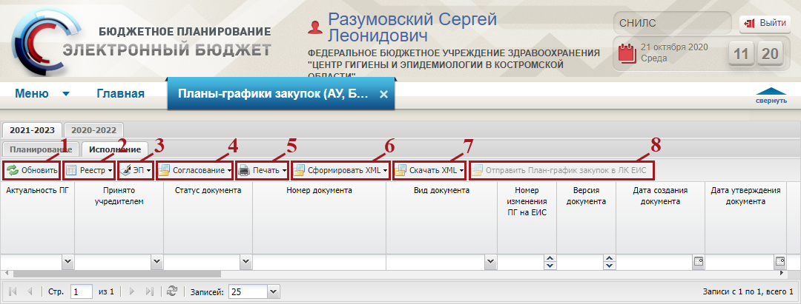
Рисунок 165. Функциональные кнопки подраздела «Планы-график закупок (АУ, БУ, ГУП)»
Для того чтобы сформировать документ «План-график закупок» с типом «Базовый» необходимо нажать на кнопку «Реестр» и выбрать пункт [Сформировать документ/Сформировать базовый План-график закупок] (Рисунок 166).
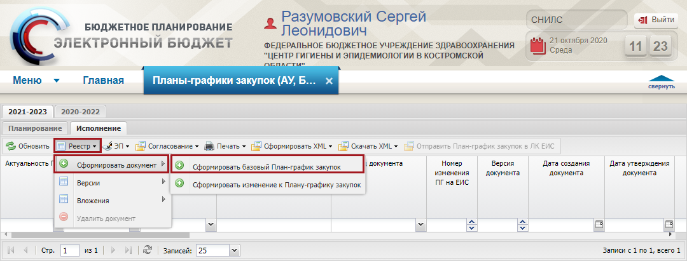
Рисунок 166. Формирование базового План-графика закупок
После этого в открывшемся окне «Обязательные поля для создания документа Плана закупок» необходимо вручную с клавиатуры заполнить поля «Номер телефона» и «Электронный адрес» и нажать на кнопку «Сформировать документ» (Рисунок 167).
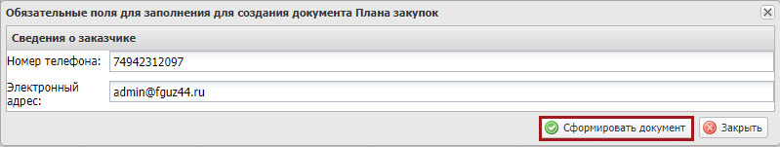
Рисунок 167. Формирование документа
В результате откроется окно «План-график закупок для обеспечения федеральных нужд АУ И БУ», в котором содержатся вкладки (Рисунок 168):
- «Общие сведения»;
- «Товары, работы, услуги»;
- «Лекарственные препараты, закупаемые в соответствии с п.7 ч.2 ст.83 44-ФЗ»;
- «Закупки в соответствии с п.4 ч.1 ст.93 44-ФЗ»;
- «Закупки в соответствии с п.5 ч.1 ст.93 44-ФЗ»;
- «Закупка товара у единственного поставщика на сумму, предусмотренную частью 12 статьи 93 Закона № 44-ФЗ»;
- «Услуги, связанные с направлением работника в служебную командировку в соответствии с п.26 ч.1 ст.93 44-ФЗ»;
- «Преподавательские услуги, а также услуги экскурсоводов (гида), оказываемые физическими лицами в соответствии с п.33 ч.1 ст.93 44-ФЗ»;
- «Преподавательские услуги, а также услуги экскурсоводов (гида), оказываемые физическими лицами в соответствии с п.33 ч.1 ст.93 44-ФЗ»;
- «Услуги по содержанию и ремонту одного или нескольких нежилых помещений в соответствии с п.23 ч.1 ст.93 44-ФЗ»;
- «Работы, связанные со сбором и с обработкой первичных статистических данных в соответствии с п.42 ч.1 ст.93 44-ФЗ»;
- «Услуги по предоставлению права на доступ к информации, содержащейся в базах в соответствии с п.44 ч.1 ст.93 44-ФЗ»;
- «Итого по закупкам».
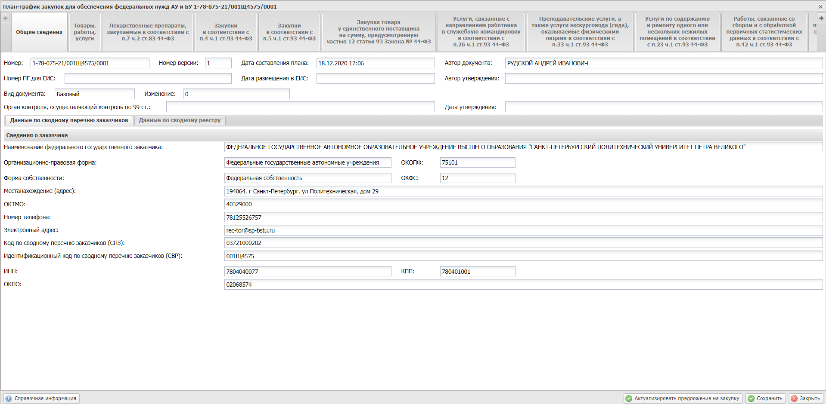
Рисунок 168. Окно «План-график закупок для обеспечения федеральных нужд АУ И БУ»

Заполнение вкладки «Общие сведения»
Поля вкладки «Общие сведения» заполняются автоматически и недоступны для редактирования (Рисунок 169).
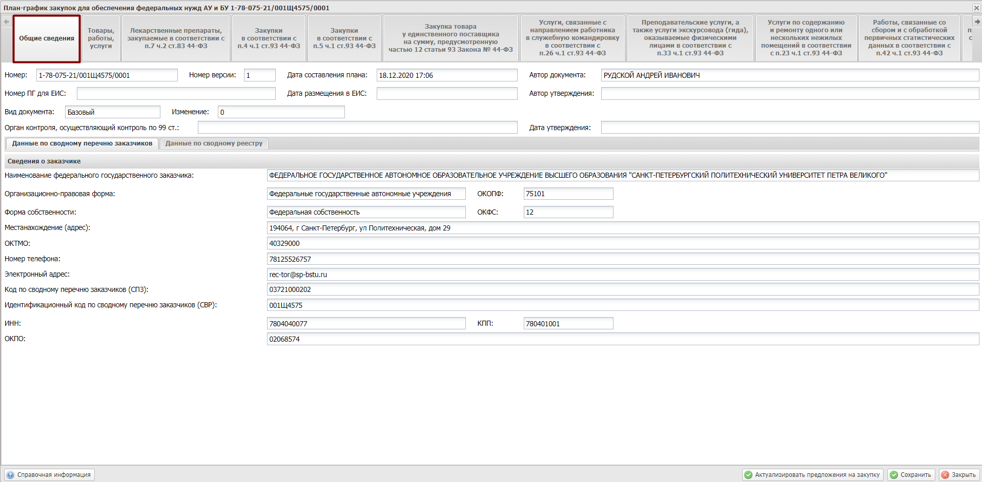
Рисунок 169. Вкладка «Общие сведения»
Важно! Поле «Номер» и «Дата составления плана» заполняются автоматически после нажатия на кнопку «Сохранить».
Остальные поля заполняются автоматически.

Заполнение вкладки «Товары, работы, услуги»
Важно! При формировании закупок необходимо учитывать, что:
- для формирования закупок в соответствии с п.7 ч.2 ст.83 Федерального закона №44-ФЗ необходимо формировать ИКЗ на вкладке «Лекарственные препараты, закупаемые в соответствии с п.7 ч.2 ст.83 44-ФЗ» в соответствии с описанием представленным в п.п 6.1.3 настоящего руководства пользователя. В данные закупки включаются документы «Предложения на закупку» с типом «Лекарственные препараты, закупаемые в соответствии с п.7 ч.2 ст.83 44-ФЗ»;
- для формирования закупок в соответствии с п.4 ч.1 ст.93 Федерального закона № 44-ФЗ необходимо формировать ИКЗ на вкладке «Закупки в соответствии с п.4 ч.1 ст.93 44-ФЗ» в соответствии с описанием представленным в п.п 6.1.4 настоящего руководства пользователя. В данные закупки включаются документы «Предложения на закупку» с типом «Закупки в соответствии с п.4 ч.1 ст.93 Федерального закона № 44-ФЗ»;
- для формирования закупок в соответствии с п.5 ч.1 ст.93 Федерального закона № 44-ФЗ необходимо формировать ИКЗ на вкладке «Закупки в соответствии с п.5 ч.1 ст.93 44-ФЗ» в соответствии с описанием представленным в п.п 6.1.5 настоящего руководства пользователя. В данные закупки включаются документы «Предложения на закупку» с типом «Закупки в соответствии с п.5 ч.1 ст.93 Федерального закона № 44-ФЗ»;
- для формирования закупок в соответствии с ч.12 ст.93 Федерального закона №44-ФЗ необходимо формировать ИКЗ на вкладке «Закупка товара у единственного поставщика на сумму, предусмотренную частью 12 статьи 93 Закона № 44-ФЗ» в соответствии с описанием, представленным в п.п 6.1.6 настоящего руководства пользователя. В данные закупки включаются документы «Предложения на закупку» с типом «Закупка товара у единственного поставщика на сумму, предусмотренную частью 12 статьи 93 Закона № 44-ФЗ»;
- для формирования закупок в соответствии с п.26 ч.1 ст.93 Федерального закона №44-ФЗ необходимо формировать ИКЗ на вкладке «Услуги, связанные с направлением работника в служебную командировку в соответствии с п.26 ч.1 ст.93 44-ФЗ» в соответствии с описанием, представленным в п.п 6.1.7 настоящего руководства пользователя. В данные закупки включаются документы «Предложения на закупку» с типом «Услуги, связанные с направлением работника в служебную командировку в соответствии с п.26 ч.1 ст.93 Федерального закона №44-ФЗ»;
- для формирования закупок в соответствии с п.33 ч.1 ст.93 Федерального закона №44-ФЗ необходимо формировать ИКЗ на вкладке «Преподавательские услуги, а также услуги экскурсоводов (гида), оказываемые физическими лицами в соответствии с п.33 ч.1 ст.93 44-ФЗ» в соответствии с описанием, представленным в п.п 6.1.8 настоящего руководства пользователя. В данные закупки включаются документы «Предложения на закупку» с типом «Преподавательские услуги, а также услуги экскурсоводов (гида), оказываемые физическими лицами в соответствии с п.33 ч.1 ст.93 Федерального закона №44-ФЗ»;
- для формирования закупок в соответствии с п.23 ч.1 ст.93 Федерального закона №44-ФЗ необходимо формировать ИКЗ на вкладке «Услуги по содержанию и ремонту одного или нескольких нежилых помещений в соответствии с п.23 ч.1 ст.93 44-ФЗ» в соответствии с описанием, представленным в п.п 6.1.9 настоящего руководства пользователя. В данные закупки включаются документы «Предложения на закупку» с типом «Услуги по содержанию и ремонту одного или нескольких нежилых помещений в соответствии с п.23 ч.1 ст.93 Федерального закона №44-ФЗ»;
- для формирования закупок в соответствии с п.42 ч.1 ст.93 Федерального закона №44-ФЗ необходимо формировать ИКЗ на вкладке «Работы, связанные со сбором и с обработкой первичных статистических данных в соответствии с п.42 ч.1 ст.93 44-ФЗ» в соответствии с описанием, представленным в п.п 6.1.10 настоящего руководства пользователя. В данные закупки включаются документы «Предложения на закупку» с типом «Работы, связанные со сбором и с обработкой первичных статистических данных в соответствии с п.42 ч.1 ст.93 Федерального закона №44-ФЗ»;
- для формирования закупок в соответствии с п.44 ч.1 ст.93 Федерального закона №44-ФЗ необходимо формировать ИКЗ на вкладке «Услуги по предоставлению права на доступ к информации, содержащейся в базах в соответствии с п.44 ч.1 ст.93 44-ФЗ» в соответствии с описанием, представленным в п.п 6.1.11 настоящего руководства пользователя. В данные закупки включаются документы «Предложения на закупку» с типом «Услуги по предоставлению права на доступ к информации, содержащейся в базах в соответствии с п.44 ч.1 ст.93 Федерального закона №44-ФЗ»;
- во всех остальных случаях, необходимо формировать ИКЗ на вкладке «Товары, работы, услуги» в соответствии с описанием представленным в п.п 6.1.2 настоящего руководства пользователя. В данные закупки включаются документы «Предложения на закупку» с типом «Товары, работы, услуги».

Укрупненная позиция документа «План-график закупок»

Добавление Укрупненной позиции документа «План-график закупок»
Для добавления информации об укрупненной закупке необходимо нажать на кнопку «Добавить строку» и выбрать пункт [Укрупненная закупка] во вкладке «Товары, работы, услуги» (Рисунок 170).
Важно! Если при добавлении укрупненной документа «План-график закупок» в поле «Авто генерация номеров в ИКЗ» установлена «галочка», то порядковый номер в ИКЗ укрупненной документа «План-график закупок» сформируется автоматически.
Важно! В поле «Авто генерация номеров в ИКЗ» автоматически устанавливается «галочка», если убрать «галочку» для формирования номера в ИКЗ вручную, то повторное установление «галочки» невозможно.
Важно! Установка «галочки» в поле «Авто генерация номеров в ИКЗ» возможна только при создании первой версии документа, в дальнейшем редактирование поля «Авто генерация номеров в ИКЗ» недоступно.
Важно! Если в поле «Авто генерация номеров в ИКЗ» не установлена «галочка», то ИКЗ укрупненной документа «План-график закупок» необходимо сформировать вручную.
Важно! Формирование ИКЗ автоматическое, согласно Порядку формирования ИКЗ, утвержденному приказу Министерства финансов Росси от 10 апреля 2019 г № 55Н «Об утверждении порядка формирования идентификационного кода закупки».
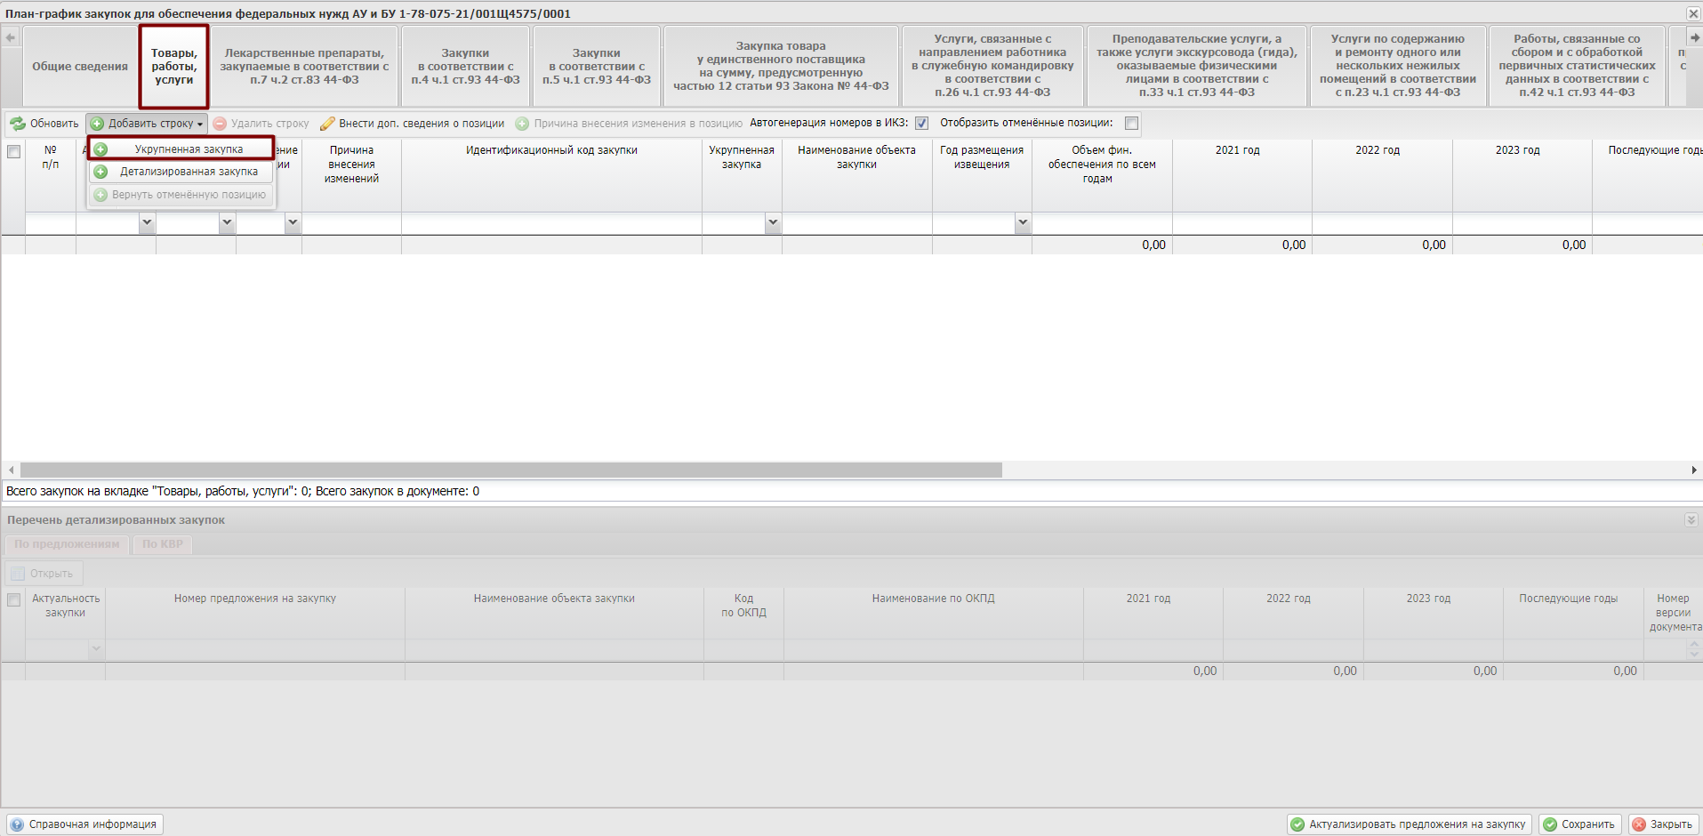Рисунок 170. Добавление укрупненной закупки
В открывшемся окне «Добавление закупки» необходимо установить «галочку» напротив поля «Год размещения извещения». Далее необходимо нажать на кнопку «Выбрать» (Рисунок 171).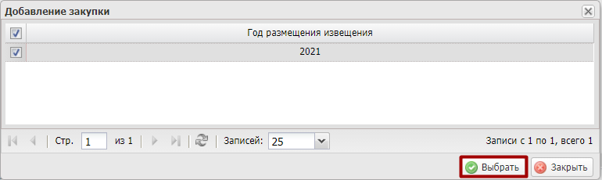
Рисунок 171. Выбор строк
После этого откроется окно «Заполнение на основании», в котором необходимо выбрать закупку путем установления «галочки» в соответствующей строке и заполнить поля «Наименование объекта закупки», «Периодичность осуществления закупки», «Дата начала», «Дата окончания», «Ожидаемый результат» и «Обоснование соответствия объектов».
Поле «Наименование объекта закупки» заполняется вручную с клавиатуры.
Для сохранения внесенных данных и закрытия окна необходимо нажать на кнопку «Сохранить» (Рисунок 172).
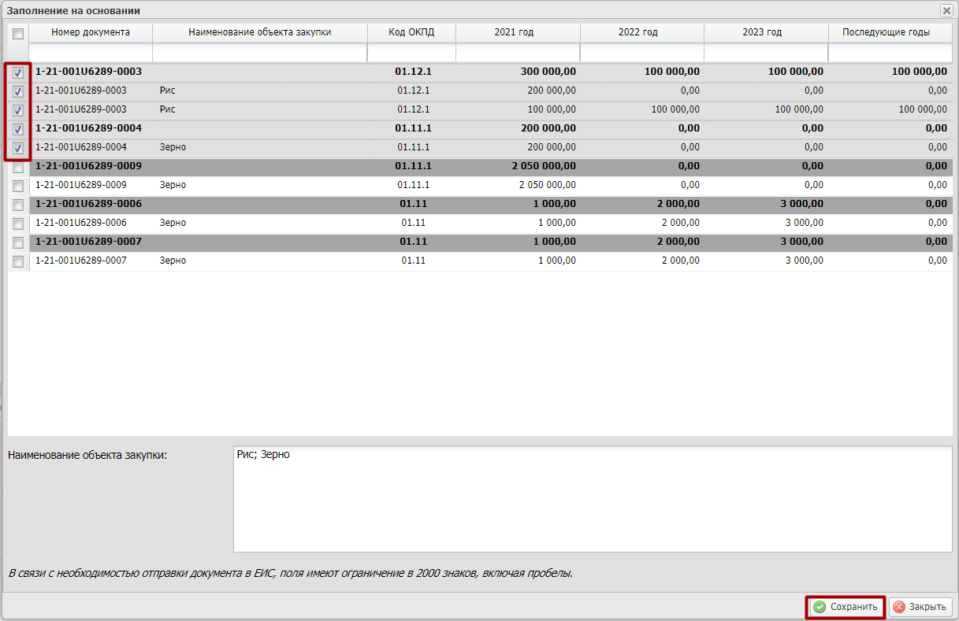
Рисунок 172. Сохранение данных
В результате во вкладке «Товары, работы, услуги» отобразится строка по укрупненной закупке (Рисунок 173).
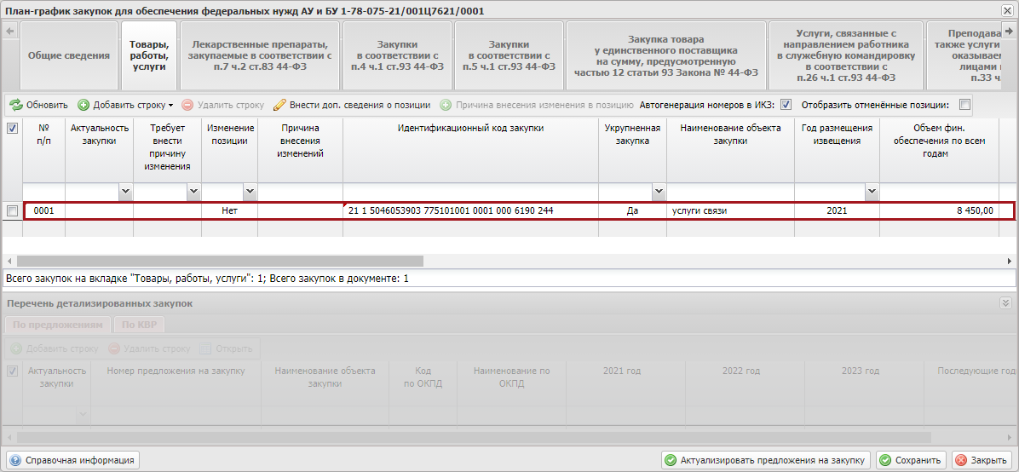
Рисунок 173. Новая строка по укрупненной закупке
Для сохранения внесенных изменений и закрытия окна необходимо нажать на кнопку «Сохранить» (Рисунок 174).
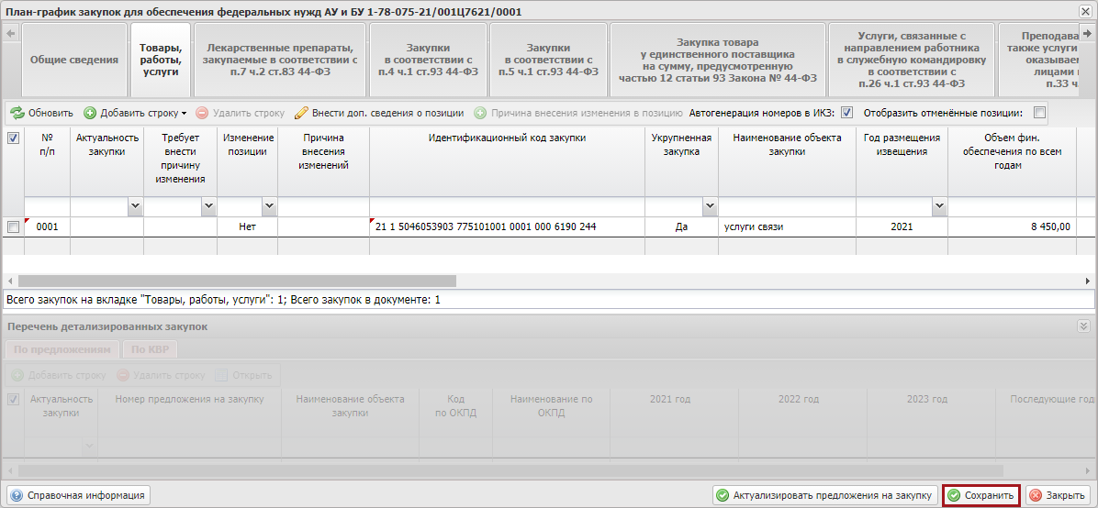
Рисунок 174. Сохранение данных

Внесение дополнительных сведений о позиции
Для внесения дополнительных сведений о позиции необходимо выделить соответствующую строку одним нажатием левой кнопки мыши и нажать на кнопку «Внести доп. сведения о позиции» (Рисунок 175).
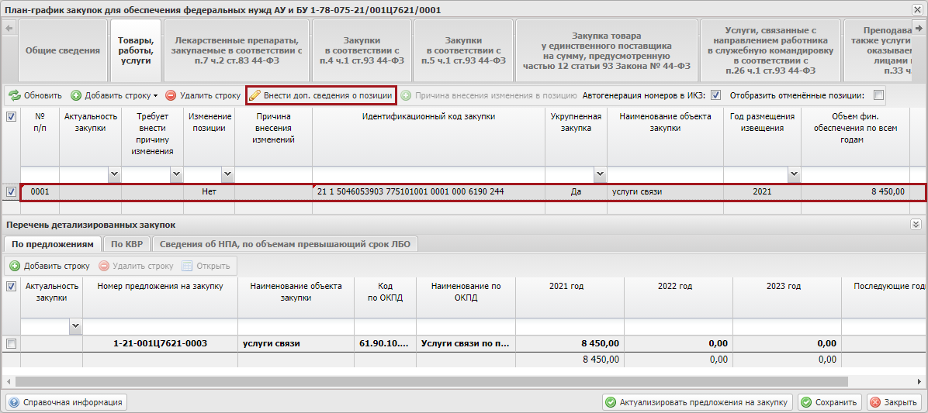
Рисунок 175. Внесение доп. сведений о позиции
В результате откроется окно «Внесение дополнительных сведений о позиции плана-графика закупок» (Рисунок 176).
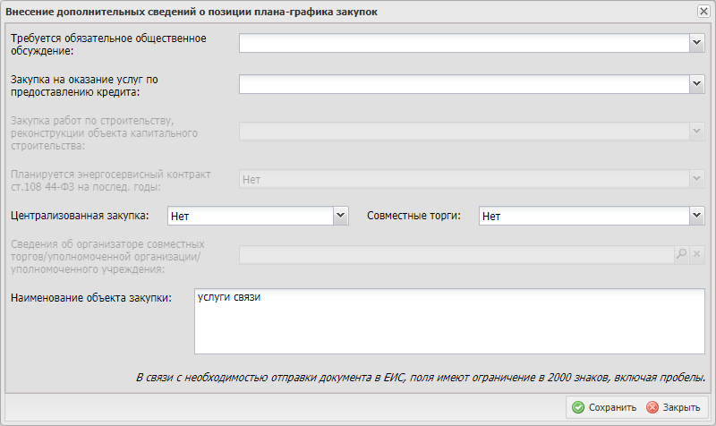 Рисунок 176. Окно «Внесение дополнительны сведений о позиции плана-графика закупок»
Поля «Требуется обязательное общественное обсуждение», «Закупка на оказание услуг по предоставлению кредита» и «Закупка работ по строительству, реконструкции объекта капитального строительства» заполняются выбором значения из раскрывающегося списка.
Важно! Если в одном из полей «Закупка на оказание услуг по предоставлению кредита» или «Закупка работ по строительству, реконструкции объекта капитального строительства» выбрано значение «Да», то в другом поле будет проставлено значение «Нет». В двух данных полях нельзя одновременно выбрать значение «Да».
Поле «Закупка работ по строительству, реконструкции объекта капитального строительства» заполняется выбором значения из раскрывающегося списка.
Важно! Поле «Закупка работ по строительству, реконструкции объекта капитального строительства» будет доступно для заполнения, если к позиции плана-графика привязано предложение на закупку работ по строительству, реконструкции объекта капитального строительства.
Поле «Планируется энергосервисный контракт ст. 108 44-ФЗ на послед. годы» заполняется выбором значения из раскрывающегося списка.
Важно! Поле «Планируется энергосервисный контракт ст. 108 44-ФЗ на послед. годы» будет доступно для заполнения, если имеются суммы в поле «Последующие годы».
Поля «Централизованная закупка» и «Совместные торги» заполняются выбором значения из раскрывающегося списка.
Важно! Если в полях «Централизованная закупка» и «Совместные торги» выбрано значение «Да», то необходимо заполнить поле «Сведения об организаторе совместных торгов/уполномоченной организации/уполномоченного учреждения».
Поле Сведения об организаторе совместных торгов/уполномоченной организации/уполномоченного учреждения» заполняется выбором значения из справочника.
Важно! Поле Сведения об организаторе совместных торгов/уполномоченной организации/уполномоченного учреждения» обязательное для заполнения.
Поле «Наименование объекта закупки» при необходимости редактируется вручную с клавиатуры.
Для сохранения введенных данных и закрытия окна «Внесение дополнительны сведений о позиции плана-графика закупок» необходимо нажать на кнопки «Сохранить» и «Закрыть» (Рисунок 184).
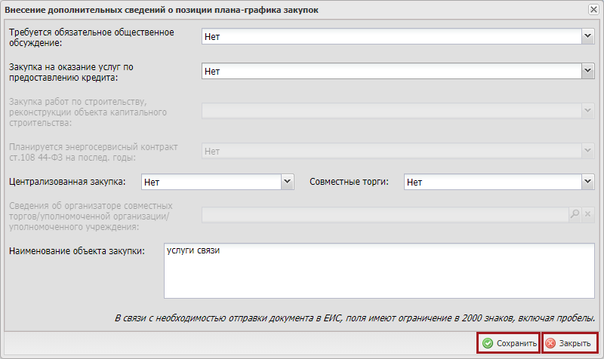 Рисунок 177. Сохранение данных и закрытие окна
В результате дополнительные сведения о позиции плана-графика закупок сохранятся.

Удаление Укрупненной позиции документа «План-график закупок»
Для удаления строки необходимо выделить соответствующую строку одним нажатием левой кнопки мыши и нажать на кнопку «Удалить строку» (Рисунок 178).
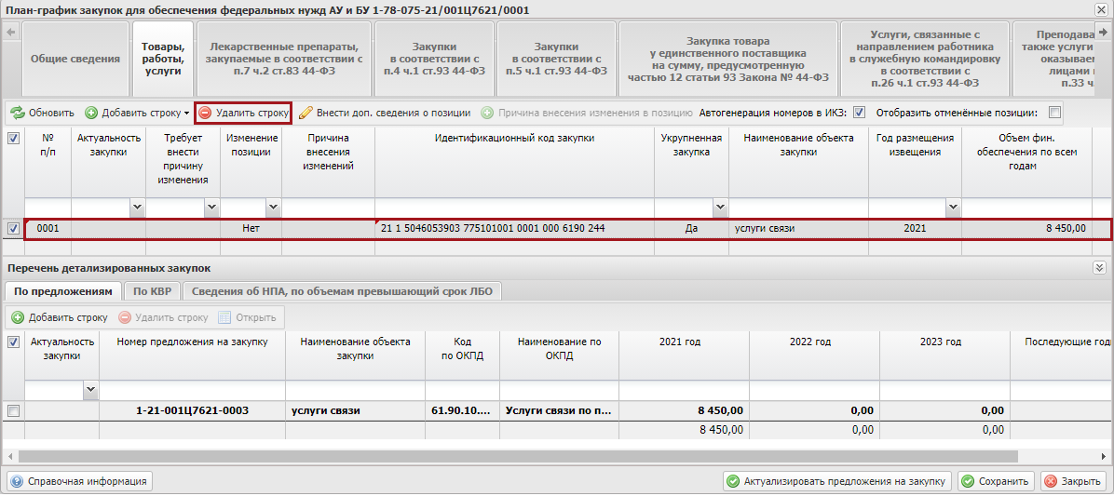
Рисунок 178. Удаление строки

Редактирование Укрупненной позиции документа «План-график закупок»
Для редактирования предложения на закупку товара, работ, услуги для обеспечения федеральных нужд, необходимо выделить строку в верхней области вкладки «Товары, работы, услуги» и во вкладке «По предложениям» нижней области «Перечень детализированных закупок» нажать на кнопку «Добавить строку» (Рисунок 179).
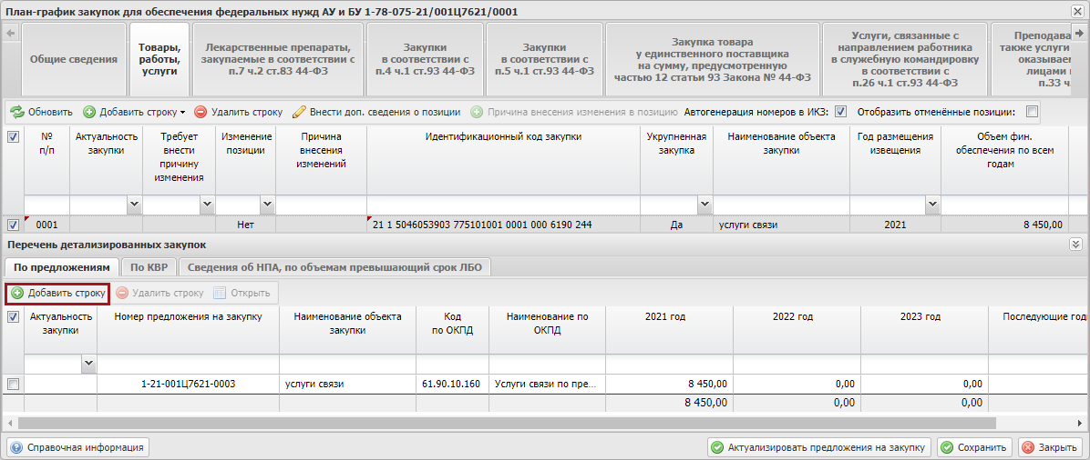
Рисунок 179. Добавление строки
В открывшемся окне «Добавление предложение на закупку товара, работ, услуги для обеспечения федеральных нужд» необходимо установить «галочку» напротив соответствующей строки и нажать на кнопку «Выбрать» (Рисунок 180).
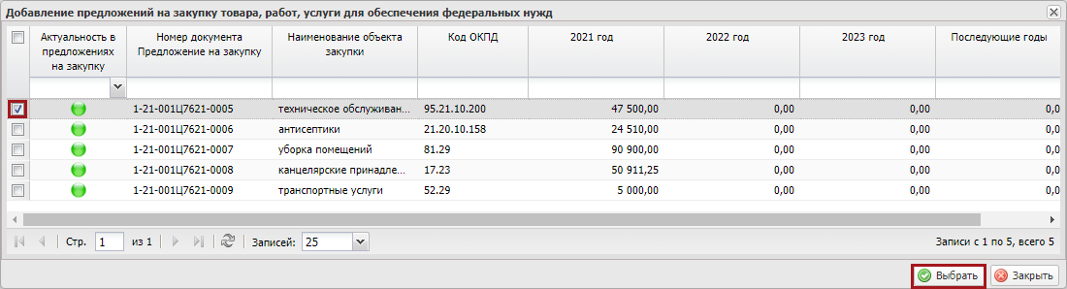
Рисунок 180. Выбор строк
В результате в области «Перечень детализированных закупок» окна «План-график закупок для обеспечения федеральных нужд АУ и БУ» отобразится новая строка (Рисунок 181).
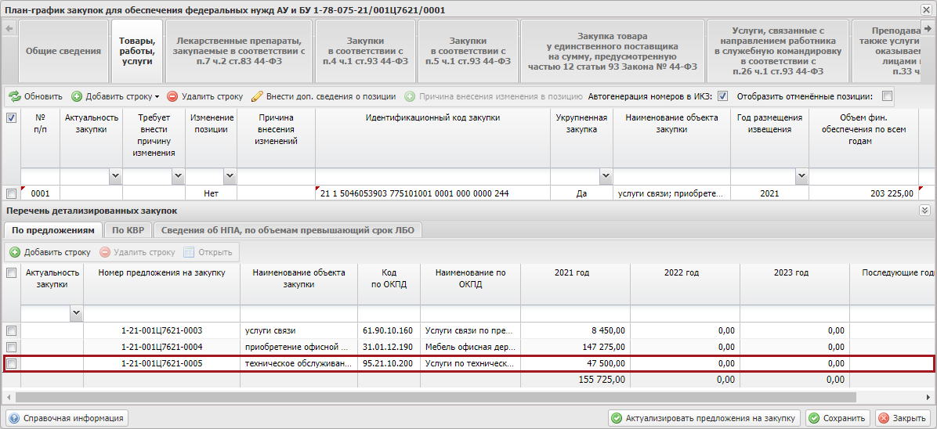
Рисунок 181. Новая строка
Для открытия и дальнейшего просмотра предложений на закупку, необходимо выбрать закупку, установив «галочку» напротив соответствующей строки и нажать на кнопку «Открыть» (Рисунок 182).
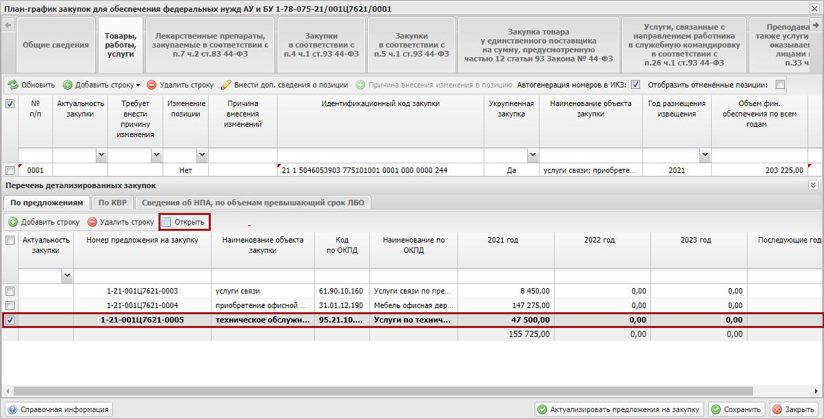
Рисунок 182. Просмотр предложения на закупку
В результате откроется окно просмотра данных по предложениям на закупку (Рисунок 183).
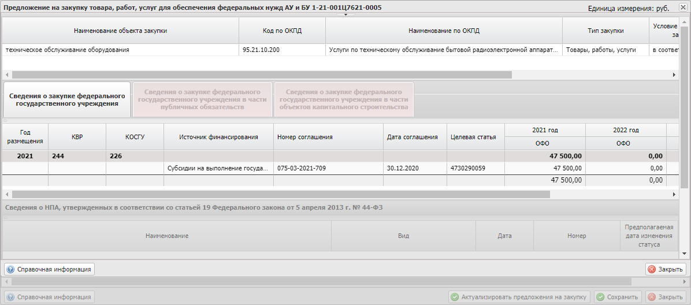
Рисунок 183. Окно просмотра данных по предложениям на закупку
Для закрытия окна просмотра необходимо нажать на кнопку «Закрыть» (Рисунок 184).
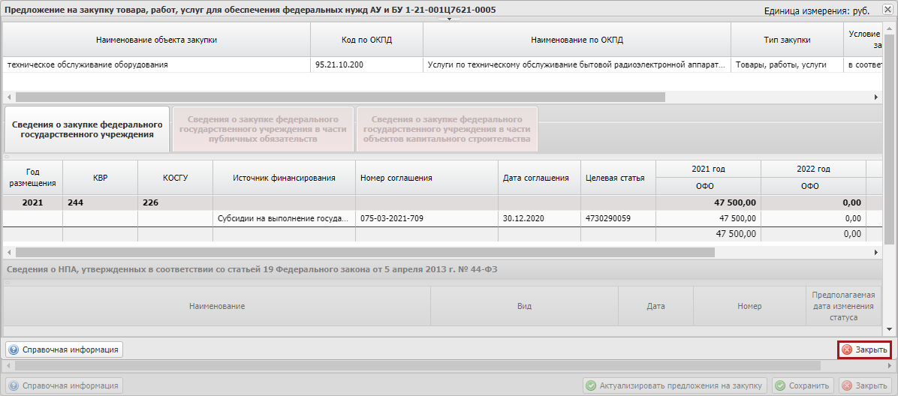
Рисунок 184. Закрытие окна
Предложения на закупку товаров, работ, услуг для обеспечения федеральных нужд с кодами вида расходов отражены во вкладке «По КВР».
При нажатии на кнопку «Открыть» открывается предложение на закупку товаров, работ, услуг для обеспечения федеральных нужд, аналогично открытию на вкладке «По предложениям» (Рисунок 185).
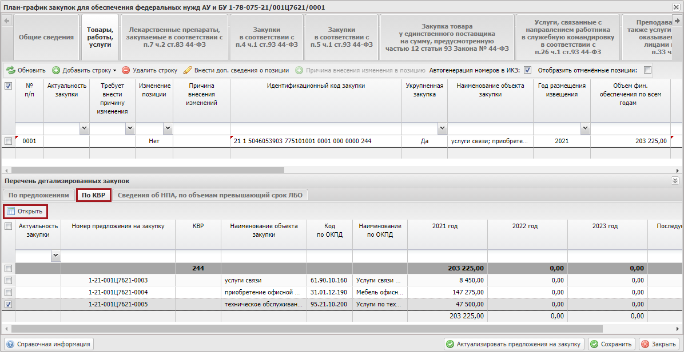
Рисунок 185. Просмотр предложения на закупку во вкладке «По КВР»

Детализированная позиция документа «План-график закупок»

Добавление Детализированной позиции документа «План-график закупок»
Для добавления информации о детализированной закупке необходимо нажать на кнопку «Добавить строку» и выбрать пункт [Детализированная закупка] во вкладке «Товары, работы, услуги» (Рисунок 186).
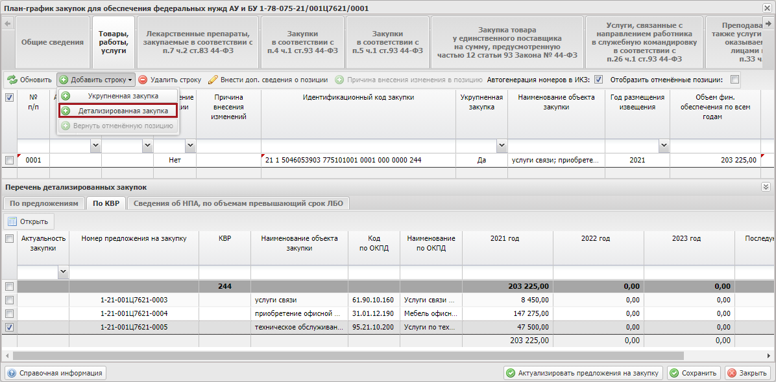
Рисунок 186. Добавление детализированной закупки
В открывшемся окне «Добавление детализированной закупки» необходимо установить «галочку» напротив соответствующей строки и нажать на кнопку «Выбрать» (Рисунок 187).
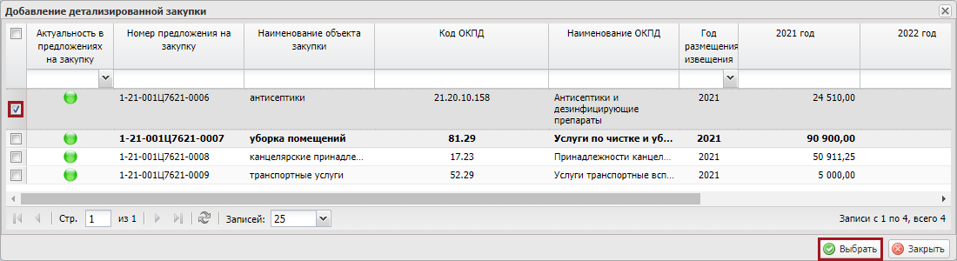
Рисунок 187. Выбор строк
В результате во вкладке «Товары, работы, услуги» отобразится новая строка (Рисунок 188).
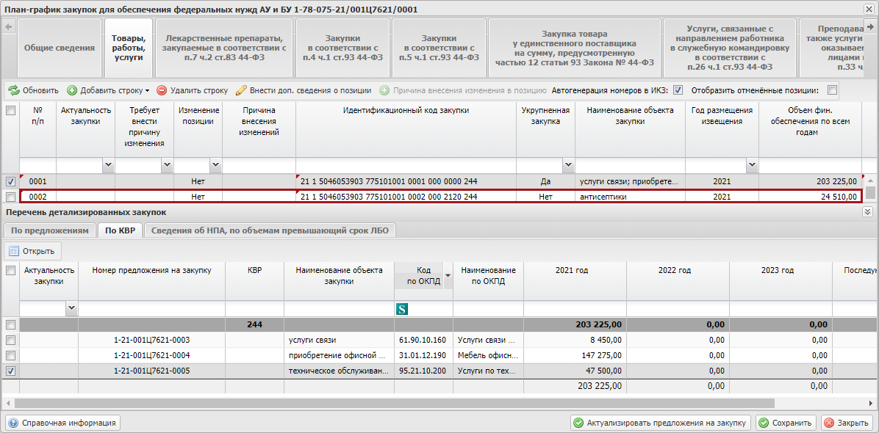
Рисунок 188. Новая строка
Далее необходимо выделить нужную строку в верхней области вкладки «Товары, работы, услуги» и в области «Перечень детализированных закупок» отобразится строка предложения на закупку товара, работ, услуги для обеспечения федеральных нужд (Рисунок 189).
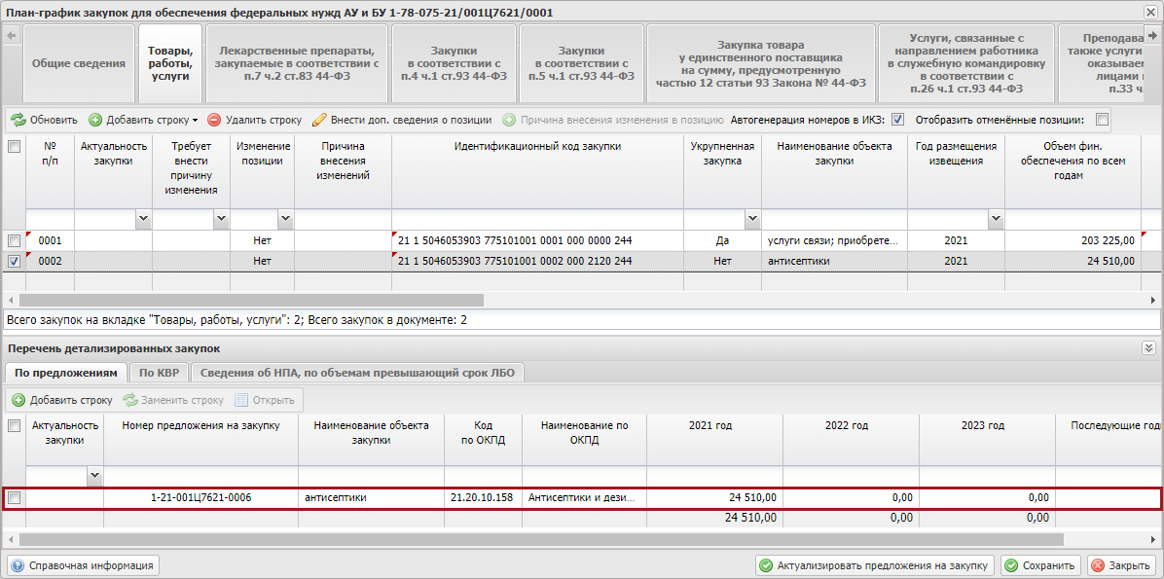
Рисунок 189. Строка предложения на закупку товара, работ, услуги для обеспечения федеральных нужд
Важно! Формирование ИКЗ автоматическое, согласно Порядку формирования ИКЗ, утвержденному приказу Министерства финансов Росси от 10 апреля 2019 г № 55н «Об утверждении порядка формирования идентификационного кода закупки».

Внесение дополнительных сведений о позиции
Для внесения дополнительных сведений о позиции необходимо выделить соответствующую строку одним нажатием левой кнопки мыши и нажать на кнопку «Внести доп. сведения о позиции» (Рисунок 190).
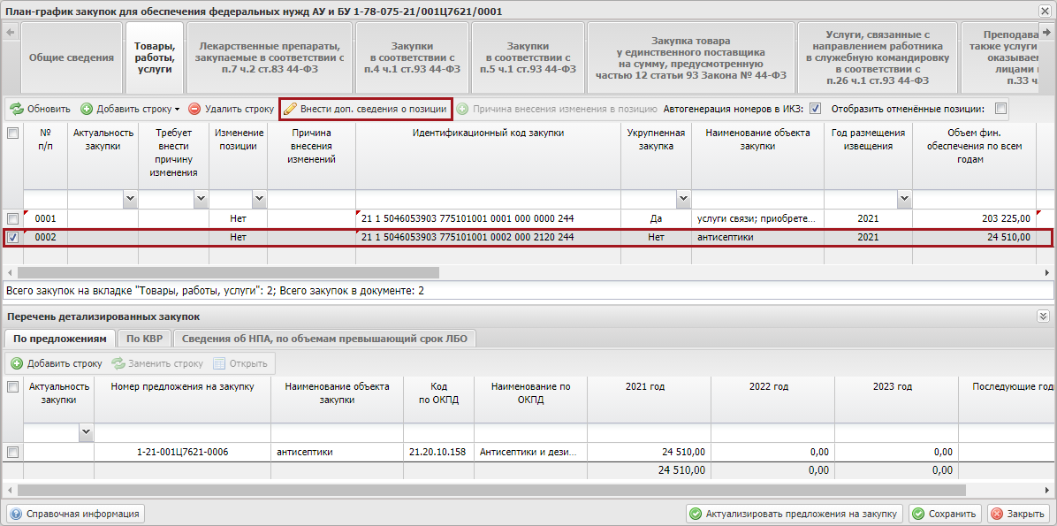
Рисунок 190. Внесение доп. сведений о позиции
В результате откроется окно «Внесение дополнительны сведений о позиции плана-графика закупок» (Рисунок 191).
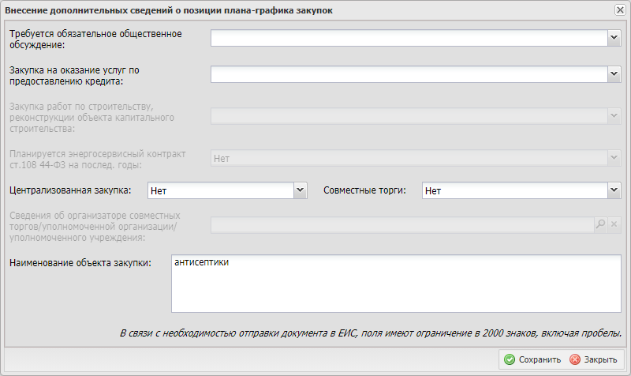
Рисунок 191. Окно «Внесение дополнительны сведений о позиции плана-графика закупок»
Поля «Требуется обязательное общественное обсуждение», «Закупка на оказание услуг по предоставлению кредита» и «Закупка работ по строительству, реконструкции объекта капитального строительства» заполняются выбором значения из раскрывающегося списка.
Важно! Если в одном из полей «Закупка на оказание услуг по предоставлению кредита» или «Закупка работ по строительству, реконструкции объекта капитального строительства» выбрано значение «Да», то в другом поле будет проставлено значение «Нет». В двух данных полях нельзя одновременно выбрать значение «Да».
Поле «Закупка работ по строительству, реконструкции объекта капитального строительства» заполняется выбором значения из раскрывающегося списка.
Важно! Поле «Закупка работ по строительству, реконструкции объекта капитального строительства» будет доступно для заполнения, если к позиции плана-графика привязано предложение на закупку работ по строительству, реконструкции объекта капитального строительства.
Поле «Планируется энергосервисный контракт ст. 108 44-ФЗ на послед. годы» заполняется выбором значения из раскрывающегося списка.
Важно! Поле «Планируется энергосервисный контракт ст. 108 44-ФЗ на послед. годы» будет доступно для заполнения, если имеются суммы в поле «Последующие годы» во вкладке «Товары, работы, услуги».
Поля «Централизованная закупка» и «Совместные торги» заполняются выбором значения из раскрывающегося списка.
Важно! Если в полях «Централизованная закупка» или «Совместные торги» выбрано значение «Да», то необходимо заполнить поле «Сведения об организаторе совместных торгов/уполномоченной организации/уполномоченного учреждения».
Поле Сведения об организаторе совместных торгов/уполномоченной организации/уполномоченного учреждения» заполняется выбором значения из справочника.
Важно! Поле Сведения об организаторе совместных торгов/уполномоченной организации/уполномоченного учреждения» обязательное для заполнения.
Поле «Наименование объекта закупки» заполняется автоматически и не доступно для редактирования.
Для сохранения введенных данных и закрытия окна «Внесение дополнительных сведений о позиции плана-графика закупок» необходимо нажать на кнопки «Сохранить» и «Закрыть» (Рисунок 192).
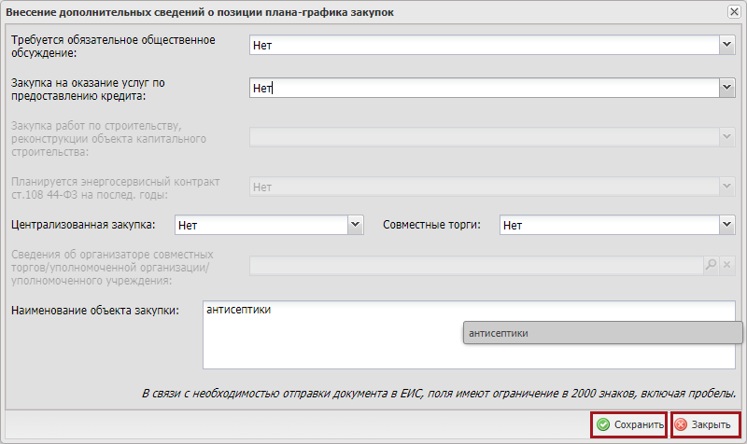
Рисунок 192. Сохранение данных и закрытие окна
В результате дополнительные сведения о позиции плана-графика закупок будут сохранены.

Удаление Детализированной позиции документа «План-график закупок»
Для удаления детализированной позиции документа «План-график закупок» во вкладке «Товары, работы, услуги» необходимо выделить соответствующую строку одним нажатием левой кнопки мыши и нажать на кнопку «Удалить строку» (Рисунок 193).
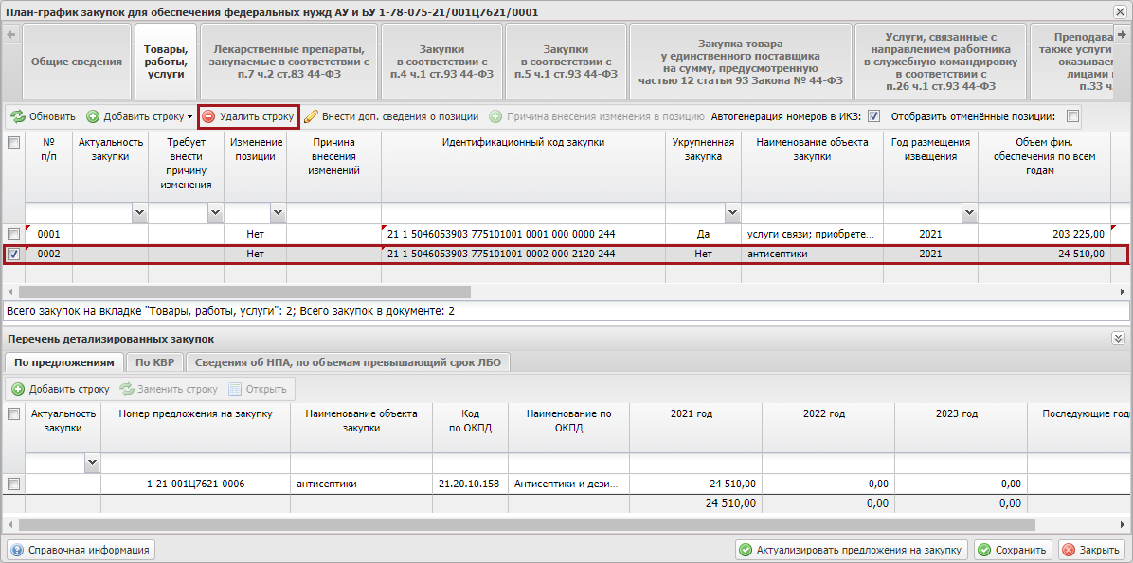
Рисунок 193. Удаление строки
В результате из вкладки «Товары, работы, услуги» удалится новая детализированная позиция документа «План-график закупок».

6.1.2.2.4 Перевод позиции документа «План-график закупок» из Детализированной в Укрупненную
Для перевода детализированной позиции в укрупненную необходимо выделить детализированную позицию в нижней области «Перечень детализированных закупок» во вкладке «По предложениям» и нажать на кнопку «Добавить строку» (Рисунок 194).
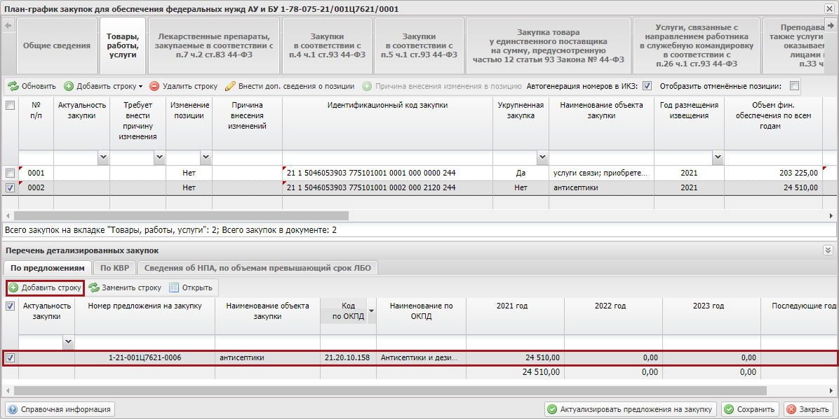
Рисунок 194.Добавление строки для перевода детализированной позиции в укрупненную
В результате выбора доступного предложения на закупку позиция будет переведена в укрупненную.
Важно! Если выбрана размещенная позиция, для добавления будут доступны предложения на закупку в рамках года размещения и кода ОКПД2 (указанного в ИКЗ) и его детализированными кодами, так как изменение ИКЗ недопустимо в размещенной позиции.

Заполнение вкладки «Лекарственные препараты, закупаемые в соответствии с п.7 ч.2 ст.83 44-ФЗ»
Важно! При формировании закупок необходимо учитывать, что:
- для формирования закупок в соответствии с п.7 ч.2 ст.83 Федерального закона №44-ФЗ необходимо формировать ИКЗ на вкладке «Лекарственные препараты, закупаемые в соответствии с п.7 ч.2 ст.83 44-ФЗ» в соответствии с описанием представленным в п.п 6.1.3 настоящего руководства пользователя. В данные закупки включаются документы «Предложения на закупку» с типом «Лекарственные препараты, закупаемые в соответствии с п.7 ч.2 ст.83 44-ФЗ»;
- для формирования закупок в соответствии с п.4 ч.1 ст.93 Федерального закона № 44-ФЗ необходимо формировать ИКЗ на вкладке «Закупки в соответствии с п.4 ч.1 ст.93 44-ФЗ» в соответствии с описанием представленным в п.п 6.1.4 настоящего руководства пользователя. В данные закупки включаются документы «Предложения на закупку» с типом «Закупки в соответствии с п.4 ч.1 ст.93 Федерального закона № 44-ФЗ»;
- для формирования закупок в соответствии с п.5 ч.1 ст.93 Федерального закона № 44-ФЗ необходимо формировать ИКЗ на вкладке «Закупки в соответствии с п.5 ч.1 ст.93 44-ФЗ» в соответствии с описанием представленным в п.п 6.1.5 настоящего руководства пользователя. В данные закупки включаются документы «Предложения на закупку» с типом «Закупки в соответствии с п.5 ч.1 ст.93 Федерального закона № 44-ФЗ»;
- для формирования закупок в соответствии с ч.12 ст. 93 Федерального закона № 44-ФЗ необходимо формировать ИКЗ на вкладке «Закупка товара у единственного поставщика на сумму, предусмотренную частью 12 статьи 93 Закона № 44-ФЗ» в соответствии с описанием представленным в п.п 6.1.6 настоящего руководства пользователя. В данные закупки включаются документы «Предложения на закупку» с типом «Закупка товара у единственного поставщика на сумму, предусмотренную частью 12 статьи 93 Закона № 44-ФЗ»;
- для формирования закупок в соответствии с п.26 ч.1 ст.93 Федерального закона №44-ФЗ необходимо формировать ИКЗ на вкладке «Услуги, связанные с направлением работника в служебную командировку в соответствии с п.26 ч.1 ст.93 44-ФЗ» в соответствии с описанием, представленным в п.п 6.1.7 настоящего руководства пользователя. В данные закупки включаются документы «Предложения на закупку» с типом «Услуги, связанные с направлением работника в служебную командировку в соответствии с п.26 ч.1 ст.93 Федерального закона №44-ФЗ»;
- для формирования закупок в соответствии с п.33 ч.1 ст.93 Федерального закона №44-ФЗ необходимо формировать ИКЗ на вкладке «Преподавательские услуги, а также услуги экскурсоводов (гида), оказываемые физическими лицами в соответствии с п.33 ч.1 ст.93 44-ФЗ» в соответствии с описанием представленным в п.п 6.1.8 настоящего руководства пользователя. В данные закупки включаются документы «Предложения на закупку» с типом «Преподавательские услуги, а также услуги экскурсоводов (гида), оказываемые физическими лицами в соответствии с п.33 ч.1 ст.93 Федерального закона №44-ФЗ»;
- для формирования закупок в соответствии с п.23 ч.1 ст.93 Федерального закона №44-ФЗ необходимо формировать ИКЗ на вкладке «Услуги по содержанию и ремонту одного или нескольких нежилых помещений в соответствии с п.23 ч.1 ст.93 44-ФЗ» в соответствии с описанием представленным в п.п 6.1.9 настоящего руководства пользователя. В данные закупки включаются документы «Предложения на закупку» с типом «Услуги по содержанию и ремонту одного или нескольких нежилых помещений в соответствии с п.23 ч.1 ст.93 Федерального закона №44-ФЗ»;
- для формирования закупок в соответствии с п.42 ч.1 ст.93 Федерального закона №44-ФЗ необходимо формировать ИКЗ на вкладке «Работы, связанные со сбором и с обработкой первичных статистических данных в соответствии с п.42 ч.1 ст.93 44-ФЗ» в соответствии с описанием, представленным в п.п 6.1.10 настоящего руководства пользователя. В данные закупки включаются документы «Предложения на закупку» с типом «Работы, связанные со сбором и с обработкой первичных статистических данных в соответствии с п.42 ч.1 ст.93 Федерального закона №44-ФЗ»;
- для формирования закупок в соответствии с п.44 ч.1 ст.93 Федерального закона №44-ФЗ необходимо формировать ИКЗ на вкладке «Услуги по предоставлению права на доступ к информации, содержащейся в базах в соответствии с п.44 ч.1 ст.93 44-ФЗ» в соответствии с описанием представленным в п.п 6.1.11 настоящего руководства пользователя. В данные закупки включаются документы «Предложения на закупку» с типом «Услуги по предоставлению права на доступ к информации, содержащейся в базах в соответствии с п.44 ч.1 ст.93 Федерального закона №44-ФЗ»;
- во всех остальных случаях, необходимо формировать ИКЗ на вкладке «Товары, работы, услуги» в соответствии с описанием представленным в п.п 6.1.2 настоящего руководства пользователя. В данные закупки включаются документы «Предложения на закупку» с типом «Товары, работы, услуги».

Добавление новой Особой закупки в позиции документа «План-график закупок»
Для добавления позиции необходимо нажать на кнопку «Добавить строку» и выбрать пункт [Добавить] во вкладке «Лекарственные препараты, закупаемые в соответствии с п.7 ч.2 ст.83 44-ФЗ» (Рисунок 195).
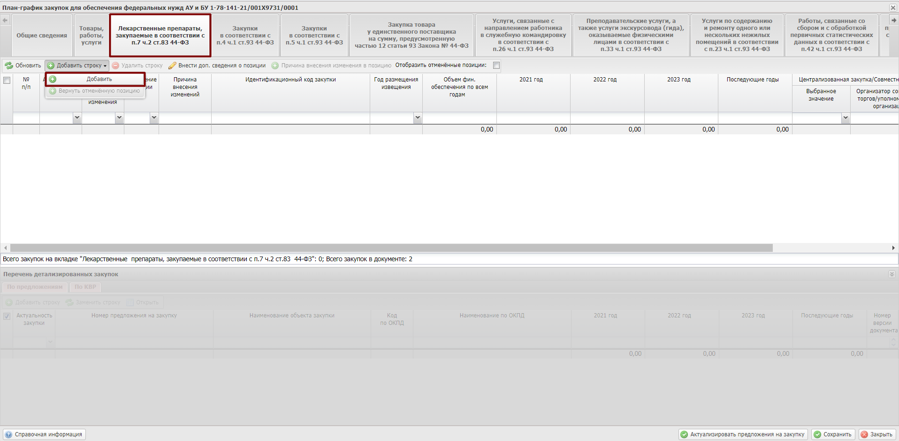
Рисунок 195. Добавление строки
В открывшемся окне «Добавление закупки» необходимо установить «галочку» напротив соответствующей строки и нажать на кнопку «Выбрать» (Рисунок 196).
Важно! В окне будут отображаться только те закупки, по которым в разделе «Предложения о закупке» был выбран соответствующий тип закупки.
Рисунок 196. Выбор строк
В результате во вкладке «Лекарственные препараты, закупаемые в соответствии с п.7 ч.2 ст.83 44-ФЗ» отобразится новая строка (Рисунок 197).
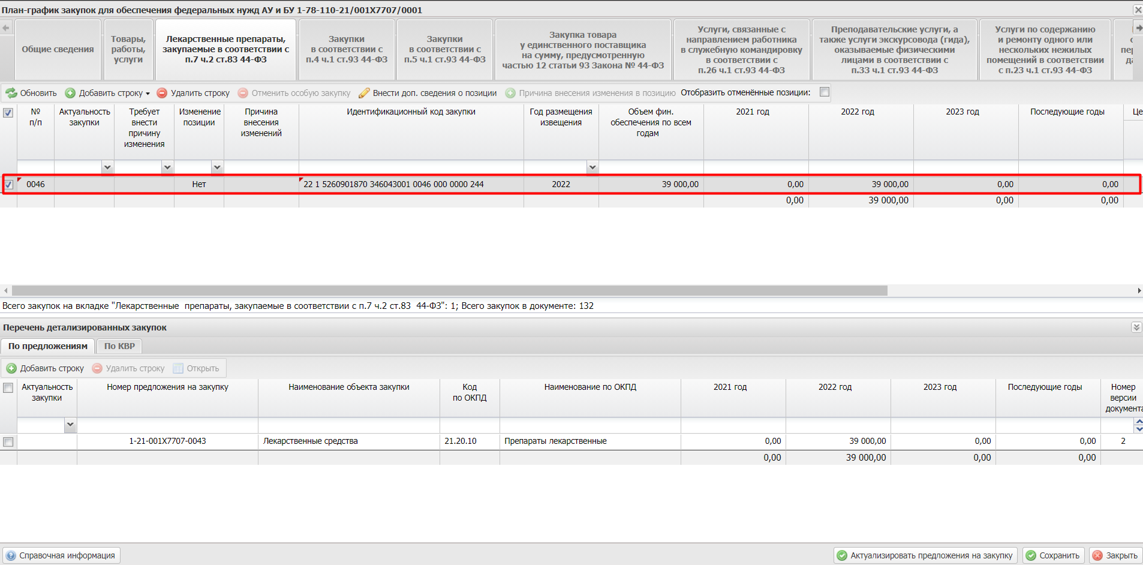
Рисунок 197. Новая строка

Внесение дополнительных сведений о позиции
Для внесения дополнительных сведений о позиции необходимо выделить соответствующую строку одним нажатием левой кнопки мыши и нажать на кнопку «Внести доп. сведения о позиции» (Рисунок 198).
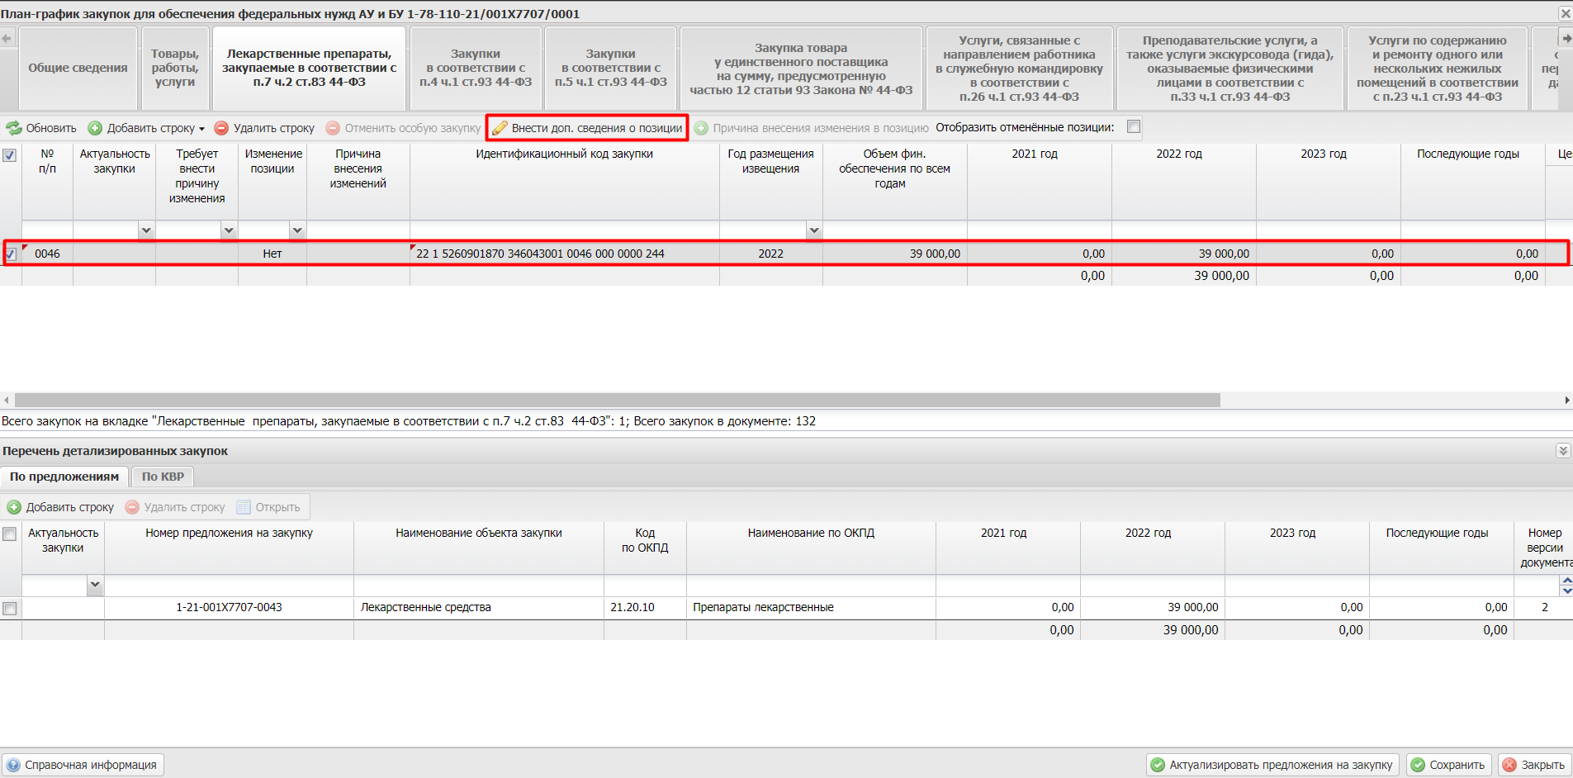
Рисунок 198. Внесение доп. сведений о позиции
В результате откроется окно «Внесение дополнительных сведений о позиции плана-графика закупок» (Рисунок 199).
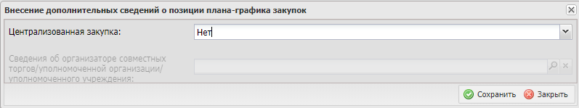
Рисунок 199. Окно «Внесение дополнительны сведений о позиции плана-графика закупок»
Поля «Централизованная закупка» заполняется выбором значения из раскрывающегося списка.
Важно! Если в поле «Централизованная закупка» выбрано значение «Да», то необходимо заполнить поле «Сведения об организаторе совместных торгов/уполномоченной организации/уполномоченного учреждения».
Поле Сведения об организаторе совместных торгов/уполномоченной организации/уполномоченного учреждения» заполняется выбором значения из справочника.
Важно! Поле Сведения об организаторе совместных торгов/уполномоченной организации/уполномоченного учреждения» обязательное для заполнения если в поле «Централизованная закупка» выбрано значение «Да».
Для сохранения введенных данных и закрытия окна «Внесение дополнительны сведений о позиции плана-графика закупок» необходимо нажать на кнопки «Сохранить» и «Закрыть» (Рисунок 200).
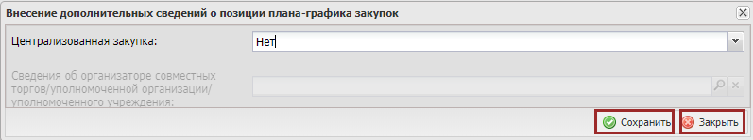
Рисунок 200. Сохранение данных и закрытие окна
В результате дополнительные сведения о позиции плана-графика закупок сохранятся.

Удаление новой Особой закупки в Плане-графике закупок
Для удаления новой Особой закупки в Плане-графике закупок необходимо выбрать позицию одним нажатием левой кнопки мыши и нажать на кнопку «Удалить строку» (Рисунок 201).
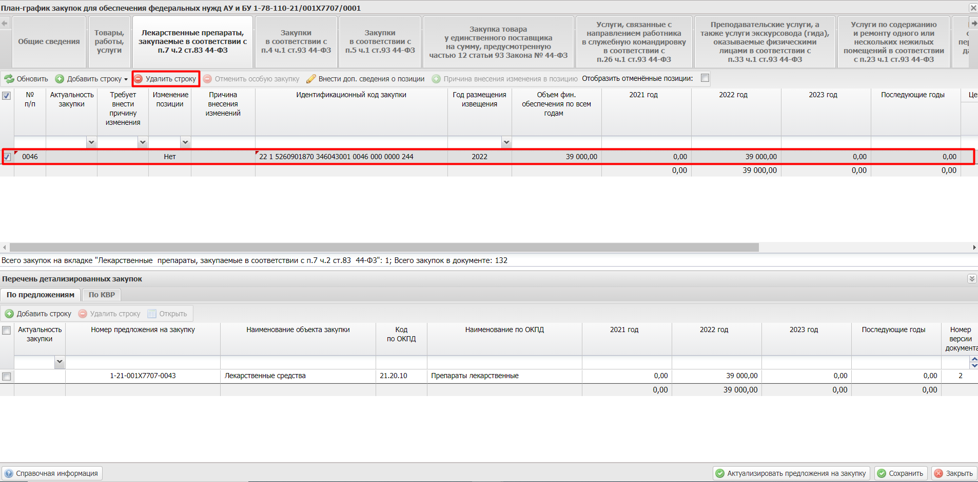
Рисунок 201. Удаление строки
В результате из вкладки будет удалена выбранная позиция Особой закупки.

Редактирование Особой закупки в Плане-графике закупок
Для редактирования Особой закупки в Плане-графике закупок необходимо выбрать позицию одним нажатием левой кнопки мыши (Рисунок 202).
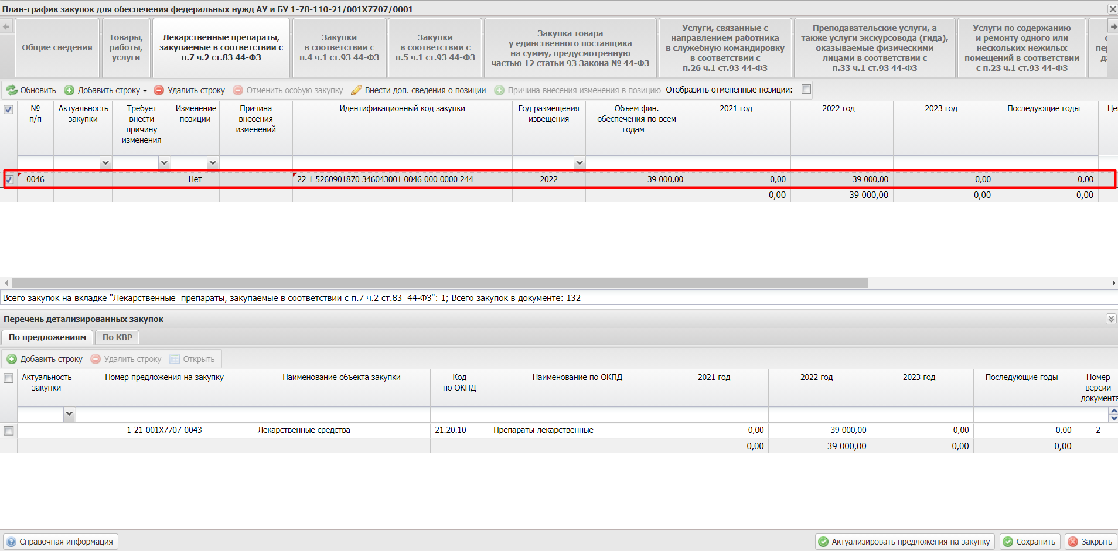
Рисунок 202. Выбранная позиция
В результате в нижней области будут доступны добавление и удаление детализированных закупок.
Для добавление детализированных закупок в нижней области необходимо нажать на кнопку «Добавить строку» (Рисунок 203).
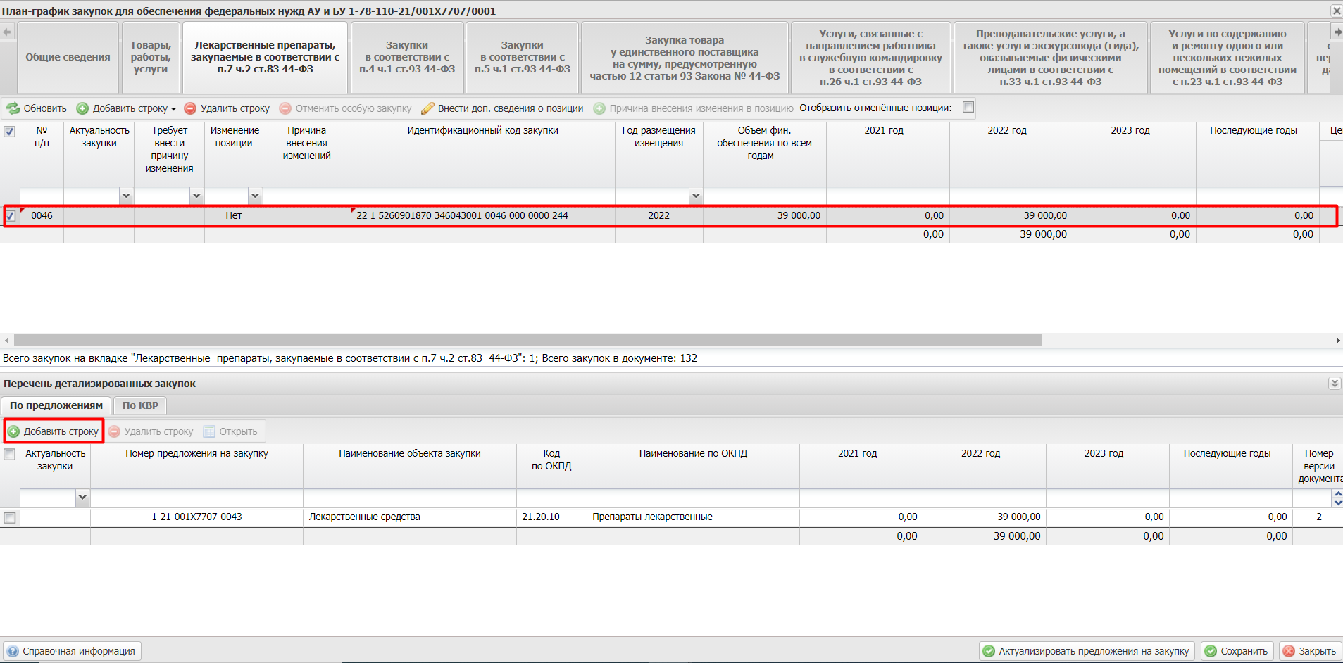
Рисунок 203. Добавление строки
В открывшемся окне «Добавление предложения на закупку товара, работ, услуги для обеспечения федеральных нужд», необходимо выбрать предложение путем установления «галочки» в соответствующей строке и нажать на кнопку «Выбрать» (Рисунок 204).
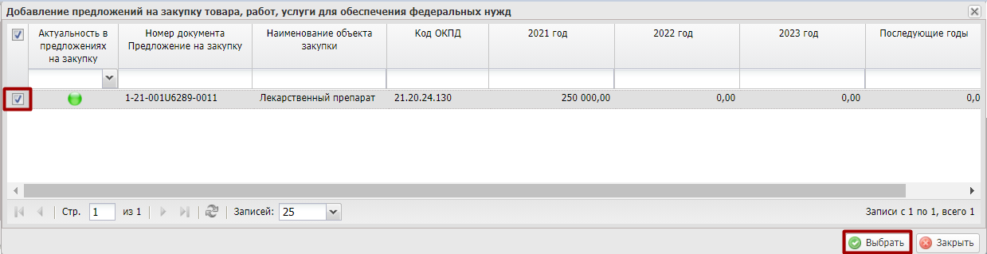
Рисунок 204. Выбор строк
В результате в нижней области «Перечень детализированных закупок» отобразится добавленная строка (Рисунок 205).
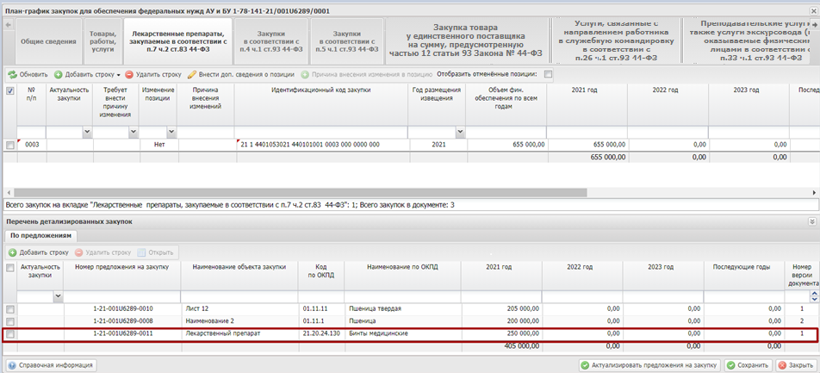
Рисунок 205. Новая строка
Для удаления детализированных закупок в нижней области «Перечень детализированных закупок» необходимо выбрать строку одним нажатием левой кнопкой мыши и нажать на кнопку «Удалить строку» (Рисунок 206).
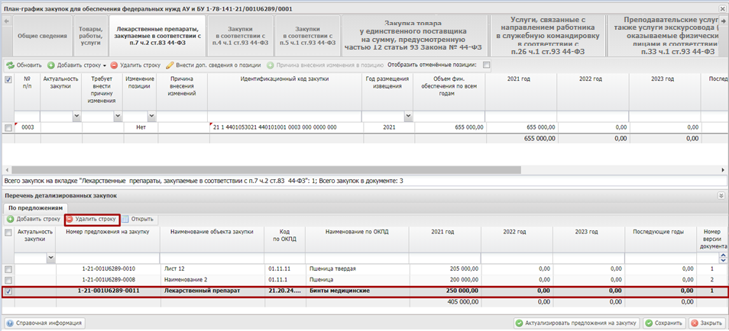
Рисунок 206. Удаление строки
В результате в области «Перечень детализированных закупок» выбранная строка будет удалена.

Заполнение вкладки «Закупки в соответствии с п.4 ч.1 ст.93 44-ФЗ»
Заполнение вкладки «Закупки в соответствии с п.4 ч.1 ст.93 44-ФЗ» осуществляется аналогично описанию в п.п. 6.1.3 настоящего руководства пользователя (Рисунок 207).
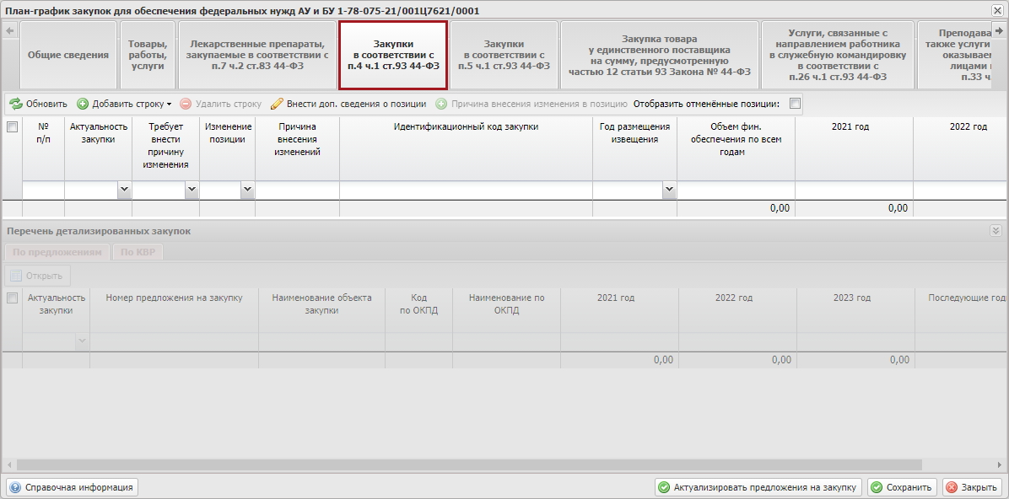
Рисунок 207. Вкладка «Закупки в соответствии с п.4 ч.1 ст.93 44-ФЗ»
Работа с областью «Перечень детализированных закупок» окна «План-график закупок для федеральных нужд АУ и БУ» осуществляется аналогично описанию п.п. 6.1.3.4 настоящего руководства пользователя.

Заполнение вкладки «Закупки в соответствии с п.5 ч.1 ст.93 44-ФЗ»
Заполнение вкладки «Закупки в соответствии с п.5 ч.1 ст.93 44-ФЗ» осуществляется аналогично описанию в п.п. 6.1.3 настоящего руководства пользователя (Рисунок 208).
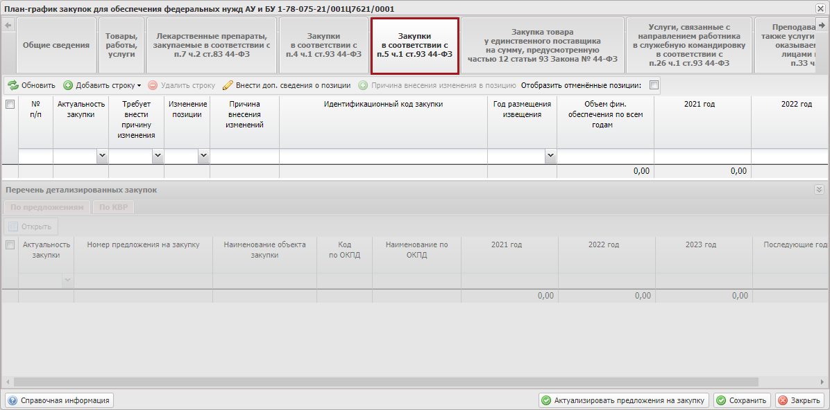
Рисунок 208. Вкладка «Закупки в соответствии с п.5 ч.1 ст.93 44-ФЗ»
Работа с областью «Перечень детализированных закупок» окна «План-график закупок для федеральных нужд АУ и БУ » осуществляется аналогично описанию п.п. 6.1.3.4 настоящего руководства пользователя.

Заполнение вкладки «Закупка товара у единственного поставщика на сумму, предусмотренную частью 12 статьи 93 Закона № 44-ФЗ»
Заполнение вкладки «Закупка товара у единственного поставщика на сумму, предусмотренную частью 12 статьи 93 Закона № 44-ФЗ» осуществляется аналогично описанию в п.п. 6.1.3 настоящего руководства пользователя (Рисунок 209).
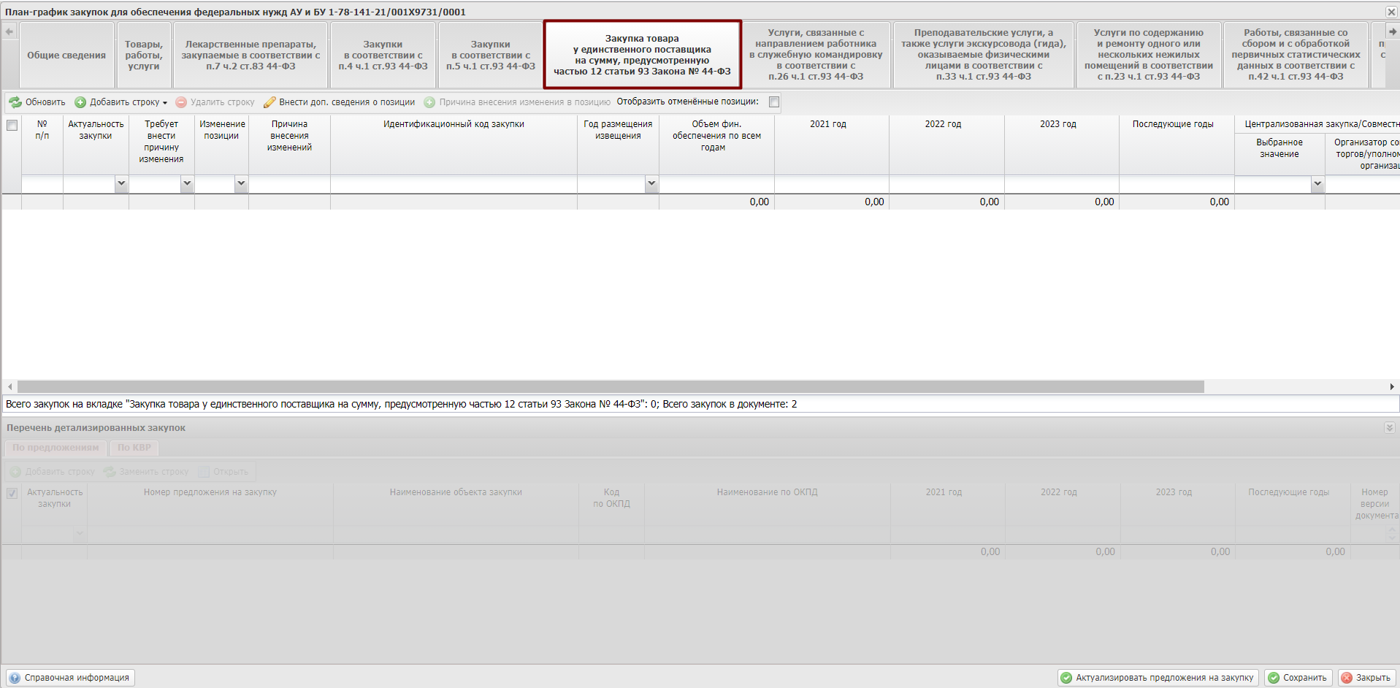
Рисунок 209. Вкладка «Закупка товара у единственного поставщика на сумму, предусмотренную частью 12 статьи 93 Закона № 44-ФЗ»
Работа с областью «Перечень детализированных закупок» окна «План-график закупок для федеральных нужд АУ и БУ» осуществляется аналогично описанию п.п. 6.1.3.4 настоящего руководства пользователя.

Заполнение вкладки «Услуги, связанные с направлением работника в служебную командировку в соответствии с п.26 ч.1 ст.93 44-ФЗ»
Заполнение вкладки «Услуги, связанные с направлением работника в служебную командировку в соответствии с п.26 ч.1 ст.93 44-ФЗ» осуществляется аналогично описанию в п.п. 6.1.3 настоящего руководства пользователя (Рисунок 210).
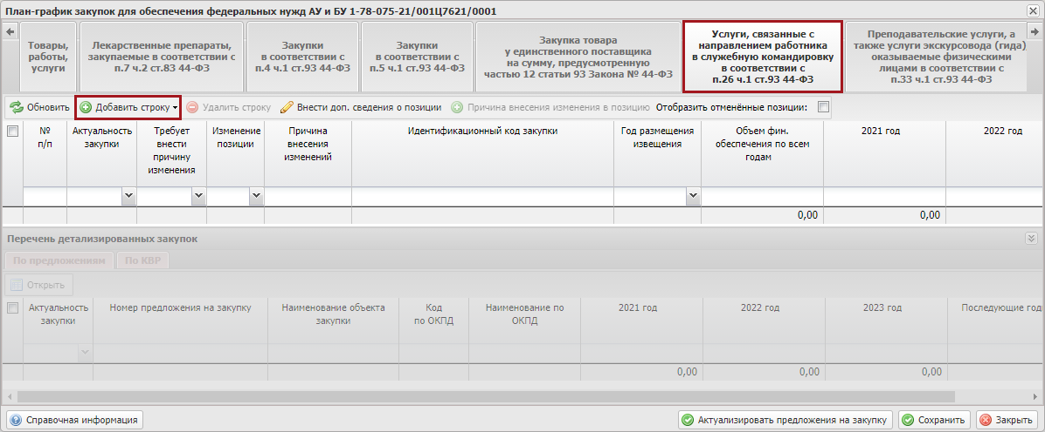
Рисунок 210. Вкладка «Услуги, связанные с направлением работника в служебную командировку в соответствии с п.26 ч.1 ст.93 44-ФЗ»
Работа с областью «Перечень детализированных закупок» окна «План-график закупок для федеральных нужд АУ и БУ» осуществляется аналогично описанию п.п. 6.1.3.4 настоящего руководства пользователя.

Заполнение вкладки «Преподавательские услуги, а также услуги экскурсоводов (гида), оказываемые физическими лицами в соответствии с п.33 ч.1 ст.93 44-ФЗ»
Заполнение вкладки «Преподавательские услуги, а также услуги экскурсоводов (гида), оказываемые физическими лицами в соответствии с п.33 ч.1 ст.93 44-ФЗ» осуществляется аналогично описанию в п.п. 6.1.3 настоящего руководства пользователя (Рисунок 211).
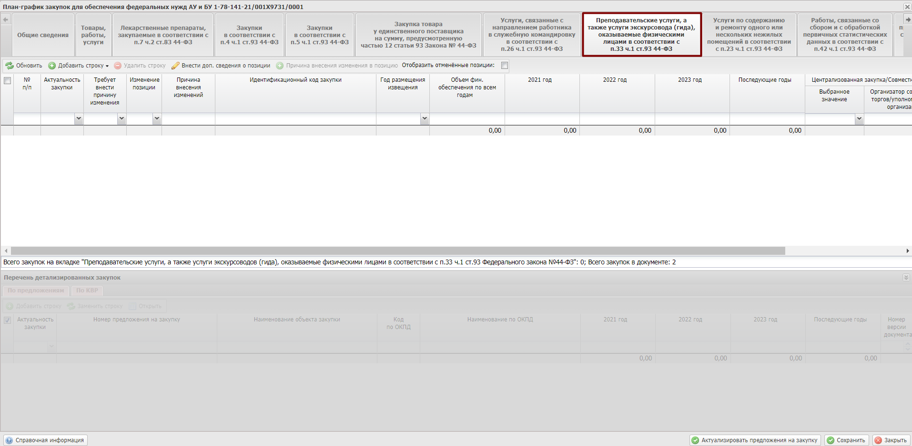
Рисунок 211. Вкладка «Преподавательские услуги, а также услуги экскурсоводов (гида), оказываемые физическими лицами в соответствии с п.33 ч.1 ст.93 44-ФЗ»
Работа с областью «Перечень детализированных закупок» окна «План-график закупок для федеральных нужд АУ и БУ» осуществляется аналогично описанию п.п. 6.1.3.4 настоящего руководства пользователя.

Заполнение вкладки «Услуги по содержанию и ремонту одного или нескольких нежилых помещений в соответствии с п.23 ч.1 ст.93 44-ФЗ»
Заполнение вкладки «Услуги по содержанию и ремонту одного или нескольких нежилых помещений в соответствии с п.23 ч.1 ст.93 44-ФЗ» осуществляется аналогично описанию в п.п. 6.1.3 настоящего руководства пользователя (Рисунок 212).
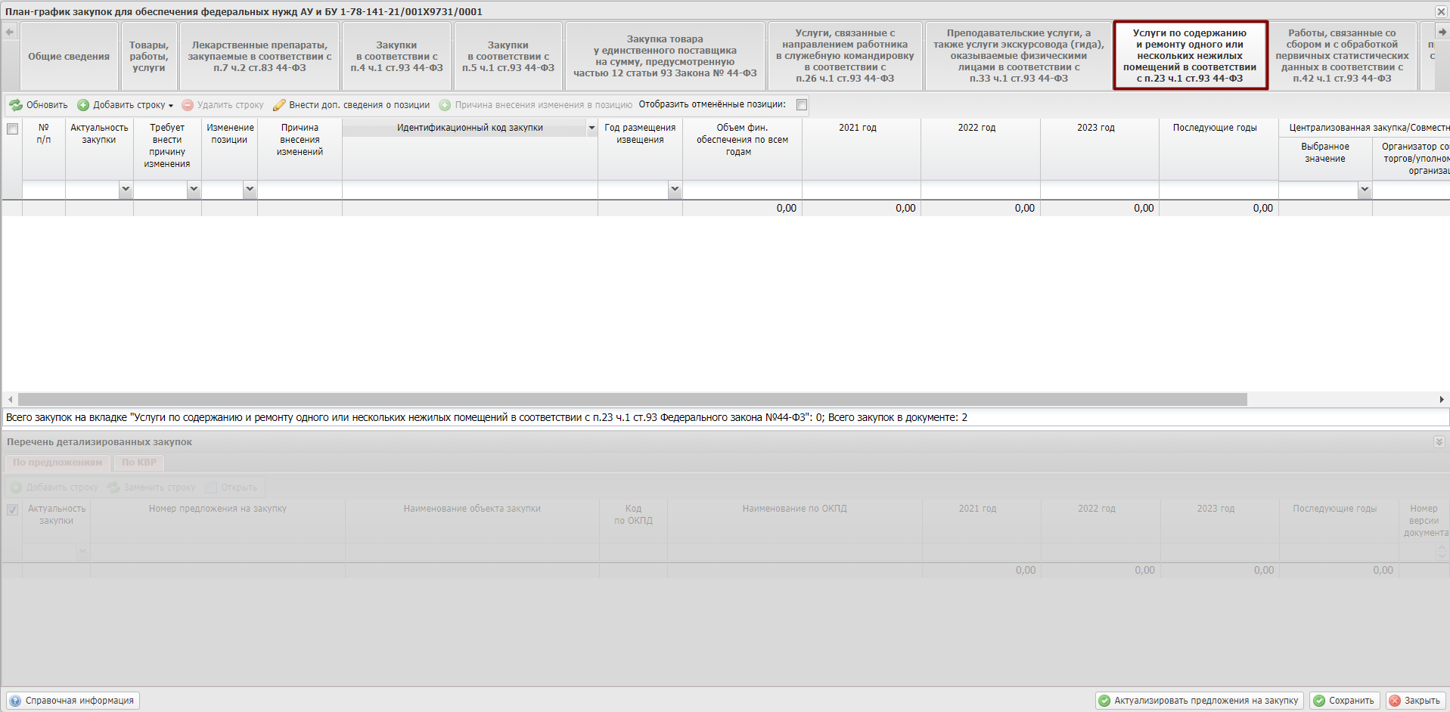
Рисунок 212. Вкладка «Услуги по содержанию и ремонту одного или нескольких нежилых помещений в соответствии с п.23 ч.1 ст.93 44-ФЗ»
Работа с областью «Перечень детализированных закупок» окна «План-график закупок для федеральных нужд АУ и БУ» осуществляется аналогично описанию п.п. 6.1.3.4 настоящего руководства пользователя.

Заполнение вкладки «Работы, связанные со сбором и с обработкой первичных статистических данных в соответствии с п.42 ч.1 ст.93 44-ФЗ»
Заполнение вкладки «Работы, связанные со сбором и с обработкой первичных статистических данных в соответствии с п.42 ч.1 ст.93 44-ФЗ» осуществляется аналогично описанию в п.п. 6.1.3 настоящего руководства пользователя (Рисунок 213).
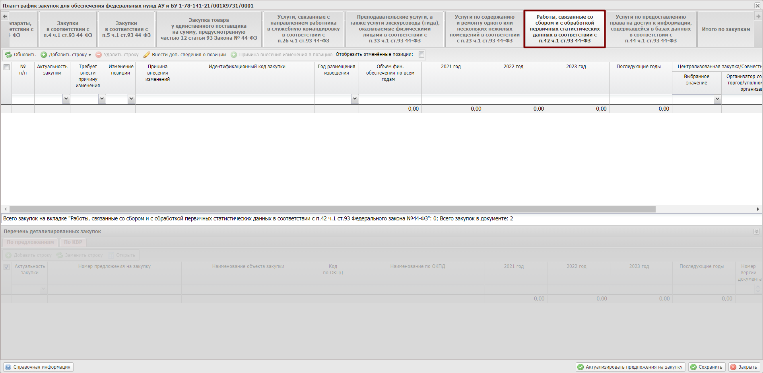
Рисунок 213. Вкладка «Работы, связанные со сбором и с обработкой первичных статистических данных в соответствии с п.42 ч.1 ст.93 44-ФЗ»
Работа с областью «Перечень детализированных закупок» окна «План-график закупок для федеральных нужд АУ и БУ» осуществляется аналогично описанию п.п. 6.1.3.4 настоящего руководства пользователя.

Заполнение вкладки «Услуги по предоставлению права на доступ к информации, содержащейся в базах в соответствии с п.44 ч.1 ст.93 44-ФЗ»
Заполнение вкладки «Услуги по предоставлению права на доступ к информации, содержащейся в базах в соответствии с п.44 ч.1 ст.93 44-ФЗ» осуществляется аналогично описанию в п.п. 6.1.3 настоящего руководства пользователя (Рисунок 214).
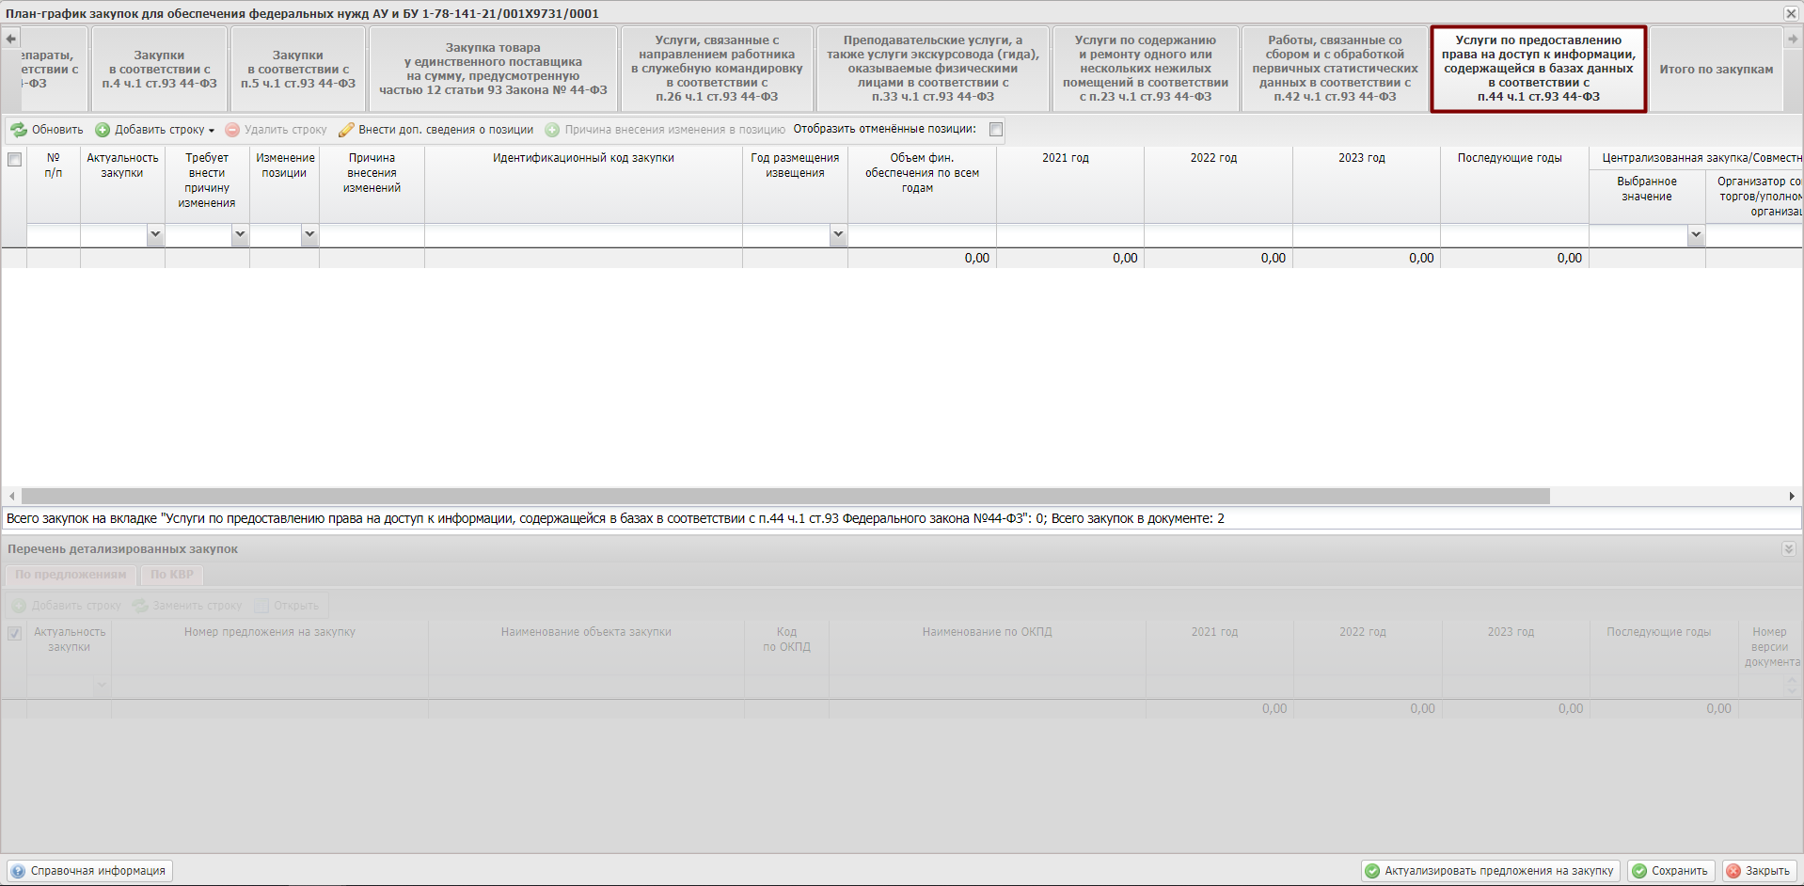
Рисунок 214. Вкладка «Услуги по предоставлению права на доступ к информации, содержащейся в базах в соответствии с п.44 ч.1 ст.93 44-ФЗ»
Работа с областью «Перечень детализированных закупок» окна «План-график закупок для федеральных нужд АУ и БУ» осуществляется аналогично описанию п.п. 6.1.3.4 настоящего руководства пользователя.

Заполнение вкладки «Итого по закупкам»
Поля вкладки «Итого по закупкам» заполняются автоматически на основании всех вкладок документа и недоступны для редактирования (Рисунок 215).
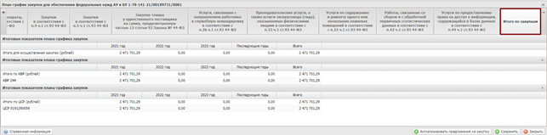
Рисунок 215. Вкладка «Итого по закупкам»

Актуализация предложений на закупку
Для актуализации предложения на закупку, необходимо нажать на кнопку «Актуализировать предложения на закупку» (Рисунок 216).
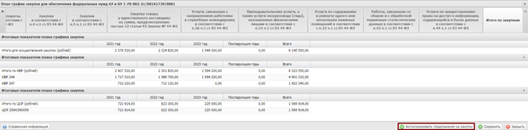
Рисунок 216. Актуализация предложения на закупку
После этого выводится системное сообщение, в котором необходимо нажать на кнопку «Закрыть» (Рисунок 217).
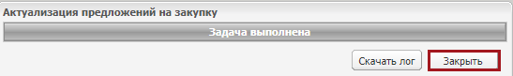
Рисунок 217. Системное сообщение
В результате предложения на закупку будут актуализированы.

Формирование документа «План-график закупок» с типом «Изменение»
Предусловие: осуществлен вход с ролями «Формирование и ведение планов-графиков закупок ФАУ/ФБУ (Ввод данных)», «Формирование и ведение планов-графиков закупок ФГУП (Ввод данных)».
Формирование и согласование документа «План-график закупок» с типом «Изменение» осуществляется в реестре «Планы-графики закупок (АУ, БУ, ГУП)» во вкладке «Исполнение».
Для перехода в подраздел «Планы-графики закупок (АУ, БУ, ГУП)» необходимо в главном окне Системы выбрать вкладку «Меню» (1), в открывшейся колонке выбрать раздел «Управление закупками» (2) и открыть подраздел «Планы-графики закупок (АУ, БУ, ГУП)» (3) одним нажатием левой кнопки мыши (Рисунок 218).
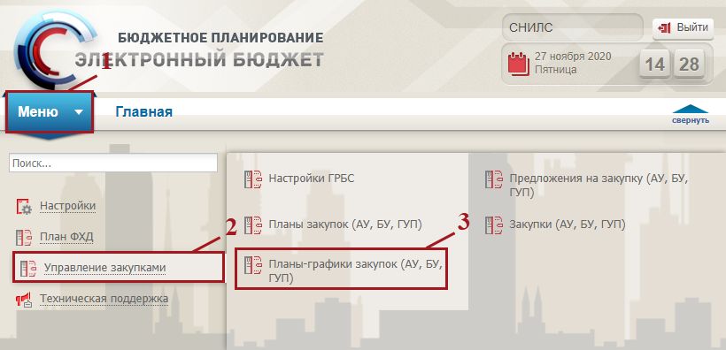
Рисунок 218. Переход в подраздел «Планы-графики закупок (АУ, БУ, ГУП)»
В результате откроется подраздел «Планы-графики закупок (АУ, БУ, ГУП)», в котором необходимо перейти во вкладку, соответствующую бюджетному циклу, затем перейти во вкладку «Исполнение» (Рисунок 219).
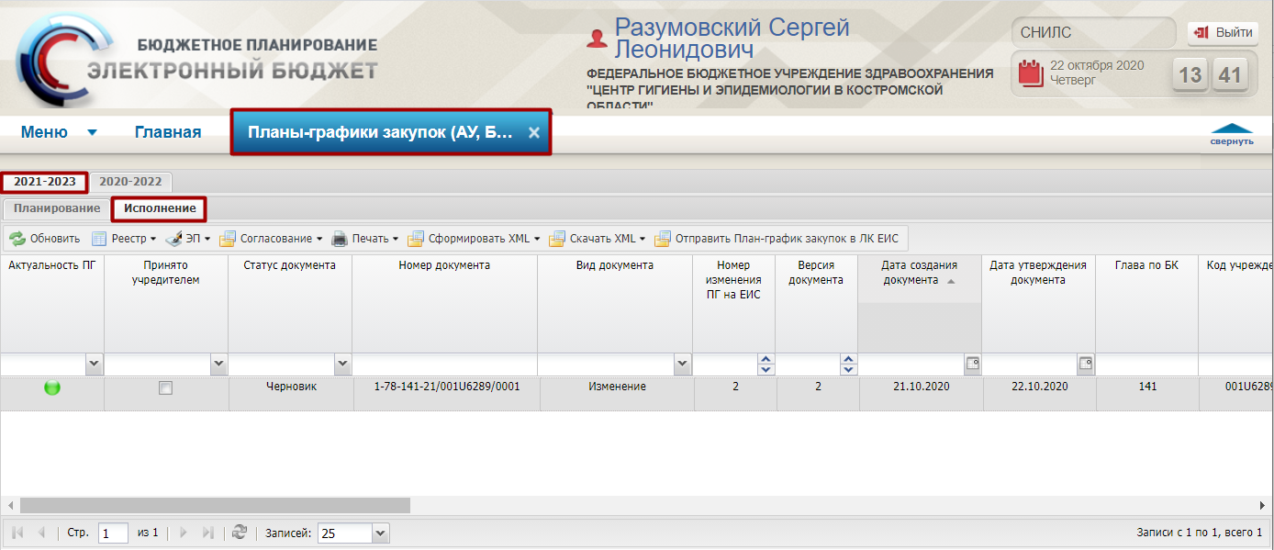
Рисунок 219. Подраздел «Планы закупок (АУ, БУ, ГУП)»
Для работы со вкладкой «Исполнение» в подразделе «Планы-график закупок (АУ, БУ, ГУП)» в Системе реализована панель инструментов, состоящая из следующих функциональных кнопок (Рисунок 220):
- «Обновить» (1) – обновление страницы;
- «Реестр» (2):
[Сформировать документ/Сформировать базовый План-график закупок] – сформировать базовый план-график закупок;
[Сформировать документ/Сформировать изменение к Плану-графику закупок] – сформировать базовый план-график закупок;
[Версии/Создать] – формирование новой версии;
[Версии/Просмотр] – просмотр версии;
[Версии/Удалить] – удалить версию;
[Вложения/Добавить] – добавление прикрепленного файла;
[Вложения/Удалить] – удаление прикрепленного файла;
[Удалить документ] – удаление документа;
- «ЭП» (3):
[Подписи документа] – просмотр электронной подписи документа;
- «Согласование» (4):
[Внутреннее согласование] – отправка документа на внутреннее согласование;
[Рассмотрение ПГ] – рассмотрение план-графика;
- «Печать» (5):
[Печать реестра] – формирование печатной формы реестра с расширением *.xls;
[Печать документа] – формирование печатной формы документа;
- «Сформировать XML» (6):
[Сформировать XML] – формирование документа на рабочую станцию пользователя с расширением *.xml:
[Сформировать изменение XML] – формирование изменение документа на рабочую станцию пользователя с расширением *.xml;
[Сформировать редакцию XML] – формирование редакции документа на рабочую станцию пользователя с расширением *.xml;
- «Скачать XML» (7):
[Скачать xml Плана-графика закупок] – загрузка Плана-графика закупок с расширением *.xml выгруженного в ЕИС;
[Скачать xml протокол выгрузки в ЕИС] – загрузка протокола выгрузки в ЕИС с расширением *.xml;
- «Отправить План-график закупок в ЛК ЕИС» (8) – отправка документа в личный кабинет (далее – ЛК) ЕИС.
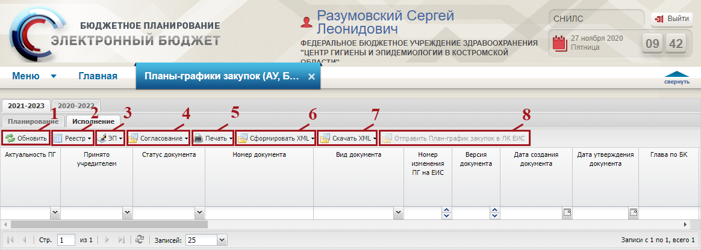
Рисунок 220. Функциональные кнопки подраздела «Планы-график закупок (АУ, БУ, ГУП)»
Важно! Для формирования документа «План-график закупок» с типом «Изменение», первоначально должен быть создан документ «План-график закупок» с типом «Базовый». При этом формирования документа «План-график закупок» с типом «Изменение» доступно, если первоначально созданный документ «План-график закупок» в графе «Статус размещения в ЕИС» имеет статус «Размещено».
Для того чтобы сформировать документ «План-график закупок» с типом «Изменение», необходимо выделить документ «План-график закупок» со значением статуса размещения на ЕИС «Размещено» одним нажатием левой кнопки мыши, нажать на кнопку «Реестр» и выбрать пункт [Сформировать документ/Сформировать изменения к Плану-графику закупок] (Рисунок 221).
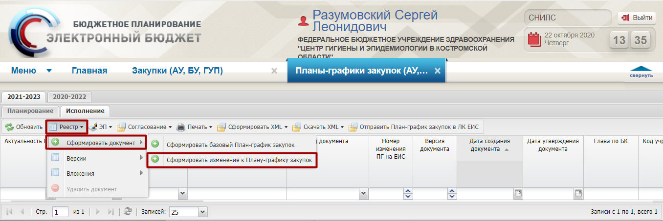
Рисунок 221. Формирование изменения к Плану-графику закупок
В результате в подразделе отобразится новая строка (Рисунок 222).
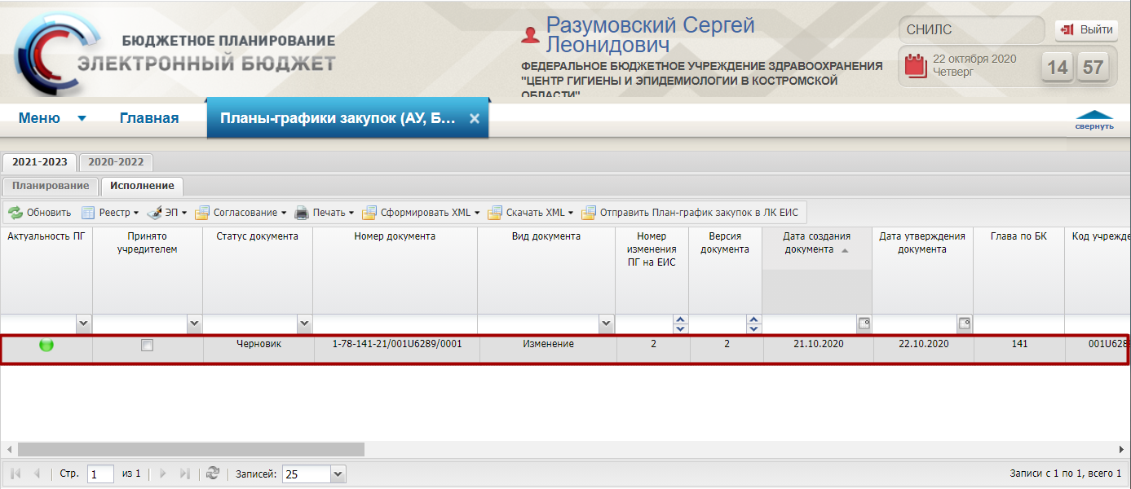
Рисунок 222. Новая строка
После этого необходимо двойным нажатием левой кнопки мыши открыть документ. В результате откроется окно «План-график закупок для обеспечения федеральных нужд АУ и БУ» для пользователей федеральных бюджетных учреждений и федеральных автономных учреждений, и окно «План-график закупок для обеспечения федеральных нужд ГУП» для пользователей федеральных государственных унитарных учреждений, в котором содержатся вкладки (Рисунок 223):
- «Общие сведения»;
- «Товары, работы, услуги»;
- «Лекарственные препараты, закупаемые в соответствии с п.7 ч.2 ст.83 44-ФЗ»;
- «Закупки в соответствии с п.4 ч.1 ст.93 44-ФЗ»;
- «Закупки в соответствии с п.5 ч.1 ст.93 44-ФЗ»;
- «Закупка товара у единственного поставщика на сумму, предусмотренную частью 12 статьи 93 Закона № 44-ФЗ»;
- «Услуги, связанные с направлением работника в служебную командировку в соответствии с п.26 ч.1 ст.93 44-ФЗ»;
- «Преподавательские услуги, а также услуги экскурсоводов (гида), оказываемые физическими лицами в соответствии с п.33 ч.1 ст.93 44-ФЗ»;
- «Преподавательские услуги, а также услуги экскурсоводов (гида), оказываемые физическими лицами в соответствии с п.33 ч.1 ст.93 44-ФЗ»;
- «Услуги по содержанию и ремонту одного или нескольких нежилых помещений в соответствии с п.23 ч.1 ст.93 44-ФЗ»;
- «Работы, связанные со сбором и с обработкой первичных статистических данных в соответствии с п.42 ч.1 ст.93 44-ФЗ»
- «Услуги по предоставлению права на доступ к информации, содержащейся в базах в соответствии с п.44 ч.1 ст.93 44-ФЗ»;
- «Итого по закупкам».
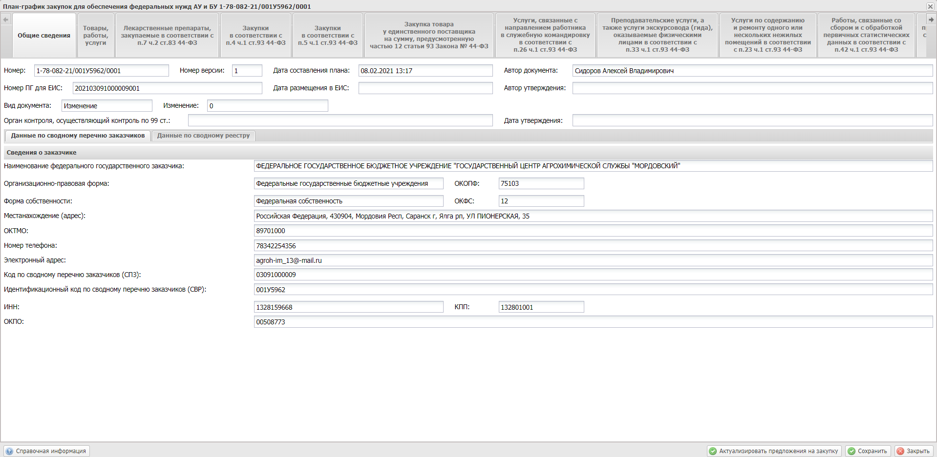
Рисунок 223. Окно «План-график закупок для обеспечения федеральных нужд АУ и БУ»

Заполнение вкладки «Общие сведения»
Поля вкладки «Общие сведения» заполняются автоматически и недоступны для редактирования (Рисунок 224).
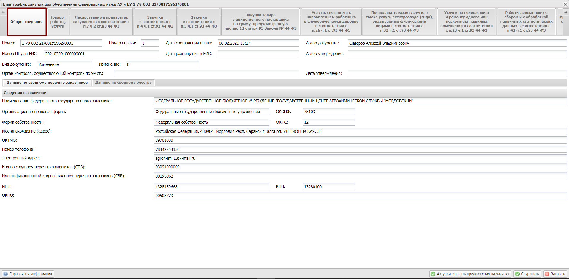
Рисунок 224. Вкладка «Общие сведения»
Важно! Поле «Номер» и «Дата составления плана» заполняются автоматически после нажатия на кнопку «Сохранить».
Остальные поля заполняются автоматически при формировании документа.

Заполнение вкладки «Товары, работы, услуги»
Важно! При формировании закупок необходимо учитывать, что:
- для формирования закупок в соответствии с п.7 ч.2 ст.83 Федерального закона №44-ФЗ необходимо формировать ИКЗ на вкладке «Лекарственные препараты, закупаемые в соответствии с п.7 ч.2 ст.83 44-ФЗ» в соответствии с описанием представленным в п.п 6.2.3 настоящего руководства пользователя. В данные закупки включаются документы «Предложения на закупку» с типом «Лекарственные препараты, закупаемые в соответствии с п.7 ч.2 ст.83 44-ФЗ»;
- для формирования закупок в соответствии с п.4 ч.1 ст.93 Федерального закона № 44-ФЗ необходимо формировать ИКЗ на вкладке «Закупки в соответствии с п.4 ч.1 ст.93 44-ФЗ» в соответствии с описанием представленным в п.п 6.2.4 настоящего руководства пользователя. В данные закупки включаются документы «Предложения на закупку» с типом «Закупки в соответствии с п.4 ч.1 ст.93 Федерального закона № 44-ФЗ»;
- для формирования закупок в соответствии с п.5 ч.1 ст.93 Федерального закона № 44-ФЗ необходимо формировать ИКЗ на вкладке «Закупки в соответствии с п.5 ч.1 ст.93 44-ФЗ» в соответствии с описанием представленным в п.п 6.2.5 настоящего руководства пользователя. В данные закупки включаются документы «Предложения на закупку» с типом «Закупки в соответствии с п.5 ч.1 ст.93 Федерального закона № 44-ФЗ»;
- для формирования закупок в соответствии с ч.12 ст. 93 Федерального закона № 44-ФЗ необходимо формировать ИКЗ на вкладке «Закупка товара у единственного поставщика на сумму, предусмотренную частью 12 статьи 93 Закона № 44-ФЗ» в соответствии с описанием представленным в п.п 6.2.6 настоящего руководства пользователя. В данные закупки включаются документы «Предложения на закупку» с типом «Закупка товара у единственного поставщика на сумму, предусмотренную частью 12 статьи 93 Закона № 44-ФЗ»;
- для формирования закупок в соответствии с п.26 ч.1 ст.93 Федерального закона №44-ФЗ необходимо формировать ИКЗ на вкладке «Услуги, связанные с направлением работника в служебную командировку в соответствии с п.26 ч.1 ст.93 44-ФЗ» в соответствии с описанием, представленным в п.п 6.2.7 настоящего руководства пользователя. В данные закупки включаются документы «Предложения на закупку» с типом «Услуги, связанные с направлением работника в служебную командировку в соответствии с п.26 ч.1 ст.93 Федерального закона №44-ФЗ»;
- для формирования закупок в соответствии с п.33 ч.1 ст.93 Федерального закона №44-ФЗ необходимо формировать ИКЗ на вкладке «Преподавательские услуги, а также услуги экскурсоводов (гида), оказываемые физическими лицами в соответствии с п.33 ч.1 ст.93 44-ФЗ» в соответствии с описанием представленным в п.п 6.2.8 настоящего руководства пользователя. В данные закупки включаются документы «Предложения на закупку» с типом «Преподавательские услуги, а также услуги экскурсоводов (гида), оказываемые физическими лицами в соответствии с п.33 ч.1 ст.93 Федерального закона №44-ФЗ»;
- для формирования закупок в соответствии с п.23 ч.1 ст.93 Федерального закона №44-ФЗ необходимо формировать ИКЗ на вкладке «Услуги по содержанию и ремонту одного или нескольких нежилых помещений в соответствии с п.23 ч.1 ст.93 44-ФЗ» в соответствии с описанием представленным в п.п 6.2.9 настоящего руководства пользователя. В данные закупки включаются документы «Предложения на закупку» с типом «Услуги по содержанию и ремонту одного или нескольких нежилых помещений в соответствии с п.23 ч.1 ст.93 Федерального закона №44-ФЗ»;
- для формирования закупок в соответствии с п.42 ч.1 ст.93 Федерального закона №44-ФЗ необходимо формировать ИКЗ на вкладке «Работы, связанные со сбором и с обработкой первичных статистических данных в соответствии с п.42 ч.1 ст.93 44-ФЗ» в соответствии с описанием представленным в п.п 6.2.10 настоящего руководства пользователя. В данные закупки включаются документы «Предложения на закупку» с типом «Работы, связанные со сбором и с обработкой первичных статистических данных в соответствии с п.42 ч.1 ст.93 Федерального закона №44-ФЗ»;
- для формирования закупок в соответствии с п.44 ч.1 ст.93 Федерального закона №44-ФЗ необходимо формировать ИКЗ на вкладке «Услуги по предоставлению права на доступ к информации, содержащейся в базах в соответствии с п.44 ч.1 ст.93 44-ФЗ» в соответствии с описанием представленным в п.п 6.2.11 настоящего руководства пользователя. В данные закупки включаются документы «Предложения на закупку» с типом «Услуги по предоставлению права на доступ к информации, содержащейся в базах в соответствии с п.44 ч.1 ст.93 Федерального закона №44-ФЗ»;
- во всех остальных случаях, необходимо формировать ИКЗ на вкладке «Товары, работы, услуги» в соответствии с описанием представленным в п.п 6.2.2 настоящего руководства пользователя. В данные закупки включаются документы «Предложения на закупку» с типом «Товары, работы, услуги».

Укрупненная позиция документа «План-график закупок»

Добавление новой Укрупненной позиции документа «План-график закупок»
Добавление новой укрупненной позиции документа «План-график закупок» с типом «Изменение» осуществляется аналогично описанию в п.п. 6.1.2.1.1 настоящего руководства пользователя.

Удаление новой Укрупненной позиции документа «План-график закупок»
Удаление новой укрупненной позиции документа «План-график закупок» осуществляется аналогично описанию в п.п. 6.1.2.1.3 настоящего руководства пользователя.

Редактирование новой Укрупненной позиции документа «План-график закупок»
Редактирование новой укрупненной позиции документа «План-график закупок» осуществляется аналогично описанию в п.п. 6.1.2.1.3 настоящего руководства пользователя.

Установка признака «Неотыгранная позиция»
Для отражения экономии от проведенных процедур в документе «План-график закупок» необходимо сформировать новую версию «Предложения на закупку (АУ, БУ, ГУП)», в котором необходимо изменить сумму на сумму экономии.
Затем создать новое «Предложение на закупку», в которое необходимо включить сумму экономии, либо изменить (в сторону увеличения) ранее созданное предложение на закупку.
Далее необходимо сформировать документ «План-график закупок» с типом «Изменение», изменить идентификационный код закупки (далее – ИКЗ), по которому вносились изменения, и добавить новое «Предложение на закупку (АУ, БУ, ГУП)».
Для отображения сто процентного экономического эффекта по позиции необходимо одним нажатием левой кнопки мыши выделить укрупненную позицию документа «План-график закупок» и нажать на кнопку «Неотыгранная позиция» (Рисунок 225).
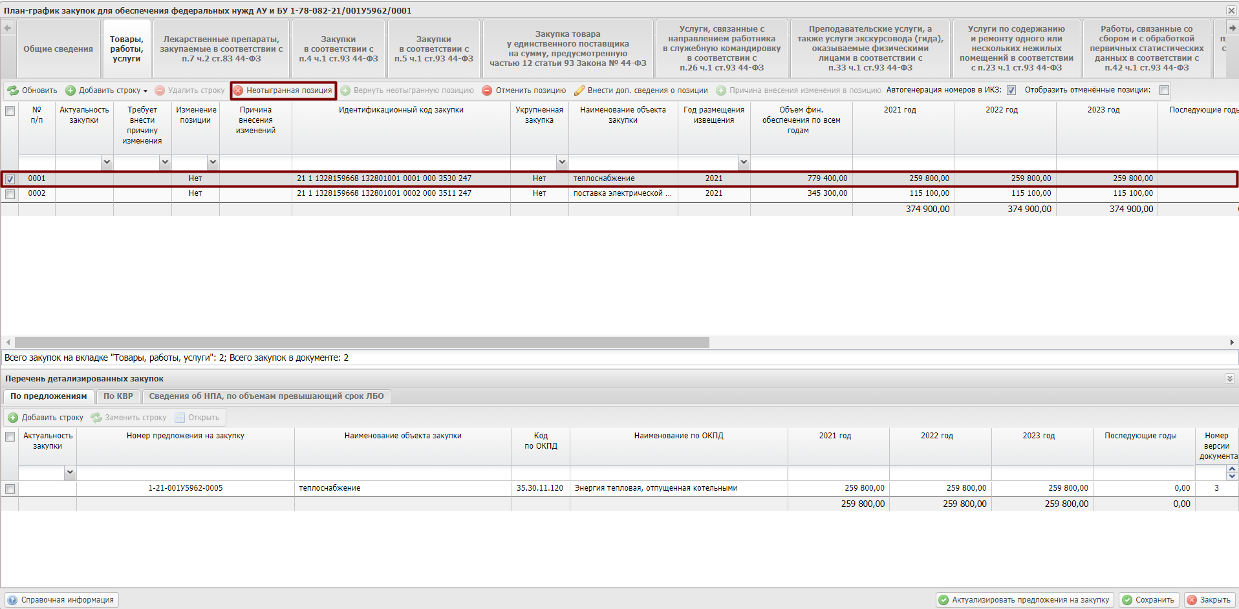
Рисунок 225. Добавление неотыгранной позиции
После нажатия на кнопку «Неотыгранная позиция» отобразится системное сообщение. Для продолжения установки данного признака необходимо нажать на кнопку «Продолжить» (Рисунок 226).
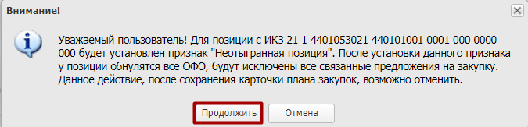
Рисунок 226. Продолжение установки признака
В открывшемся окне «Причина внесения изменения в позицию» необходимо установить галочку напротив строки с соответствующей причиной для внесения изменений в позицию.
Поле «Описание причины внесения изменений» заполняется пользователем вручную с клавиатуры (Рисунок 227).
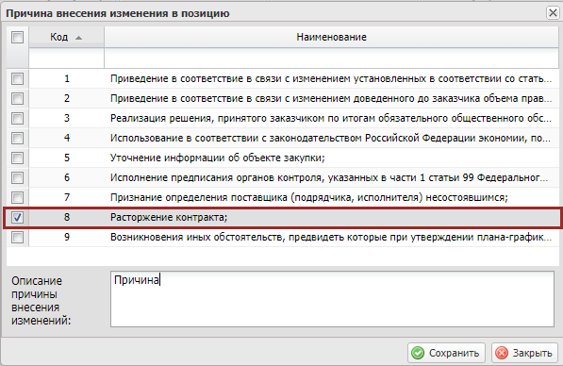
Рисунок 227. Выбор причины внесения изменений в позицию
Для сохранения данных и продолжения работы необходимо нажать на кнопку «Сохранить» (Рисунок 228).
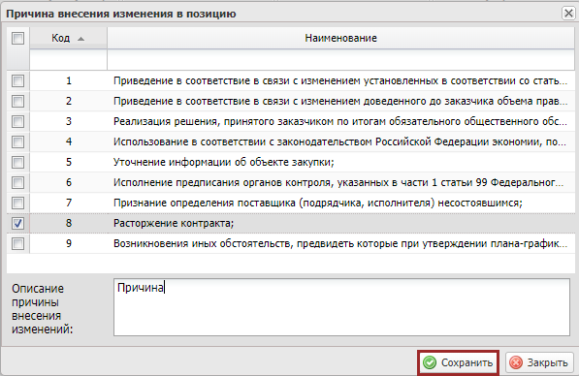
Рисунок 228. Сохранение введенных данных
В результате у позиции обнулятся все объемы финансового обеспечения и исключатся все связанные предложения на закупку (Рисунок 229).
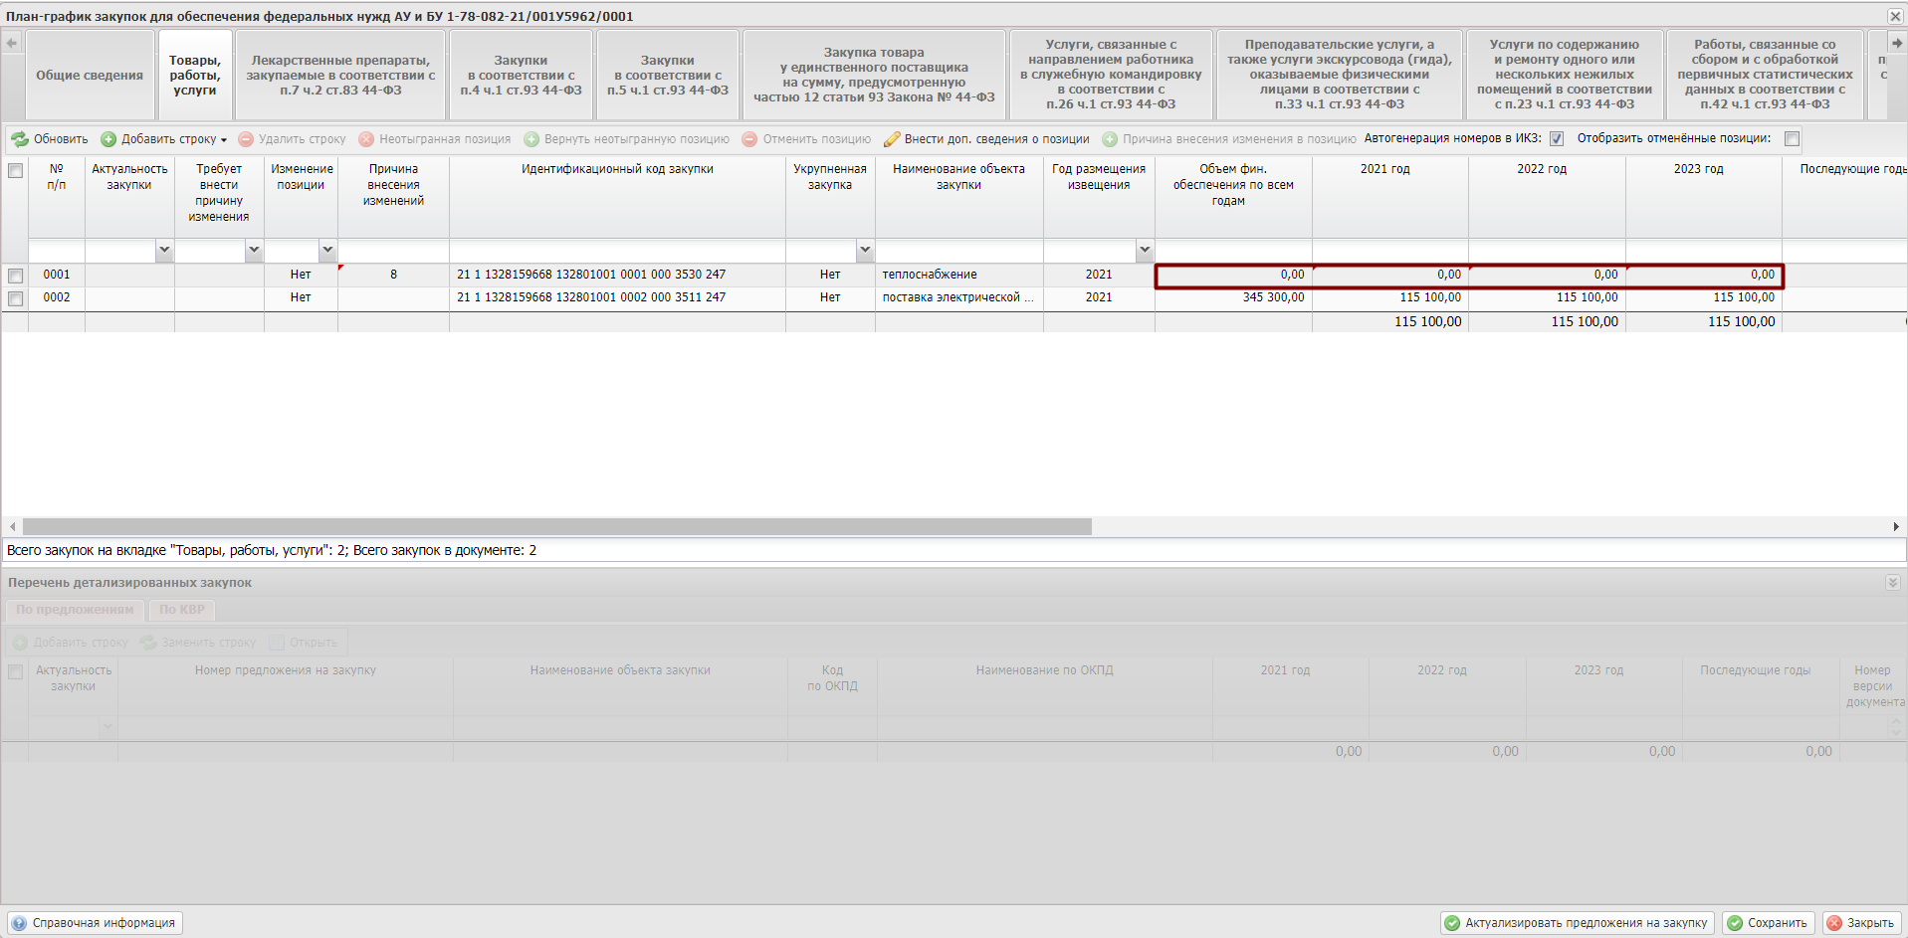
Рисунок 229. Сохранение введенных данных
Область «Перечень детализированных закупок» станет недоступна для редактирования.

Возврат признака «Неотыгранная позиция»
Для возвращения неотыгранной позиции необходимо одним нажатием левой кнопки мыши выделить соответствующую строку и нажать на кнопку «Вернуть неотыгранную позицию» (Рисунок 230).
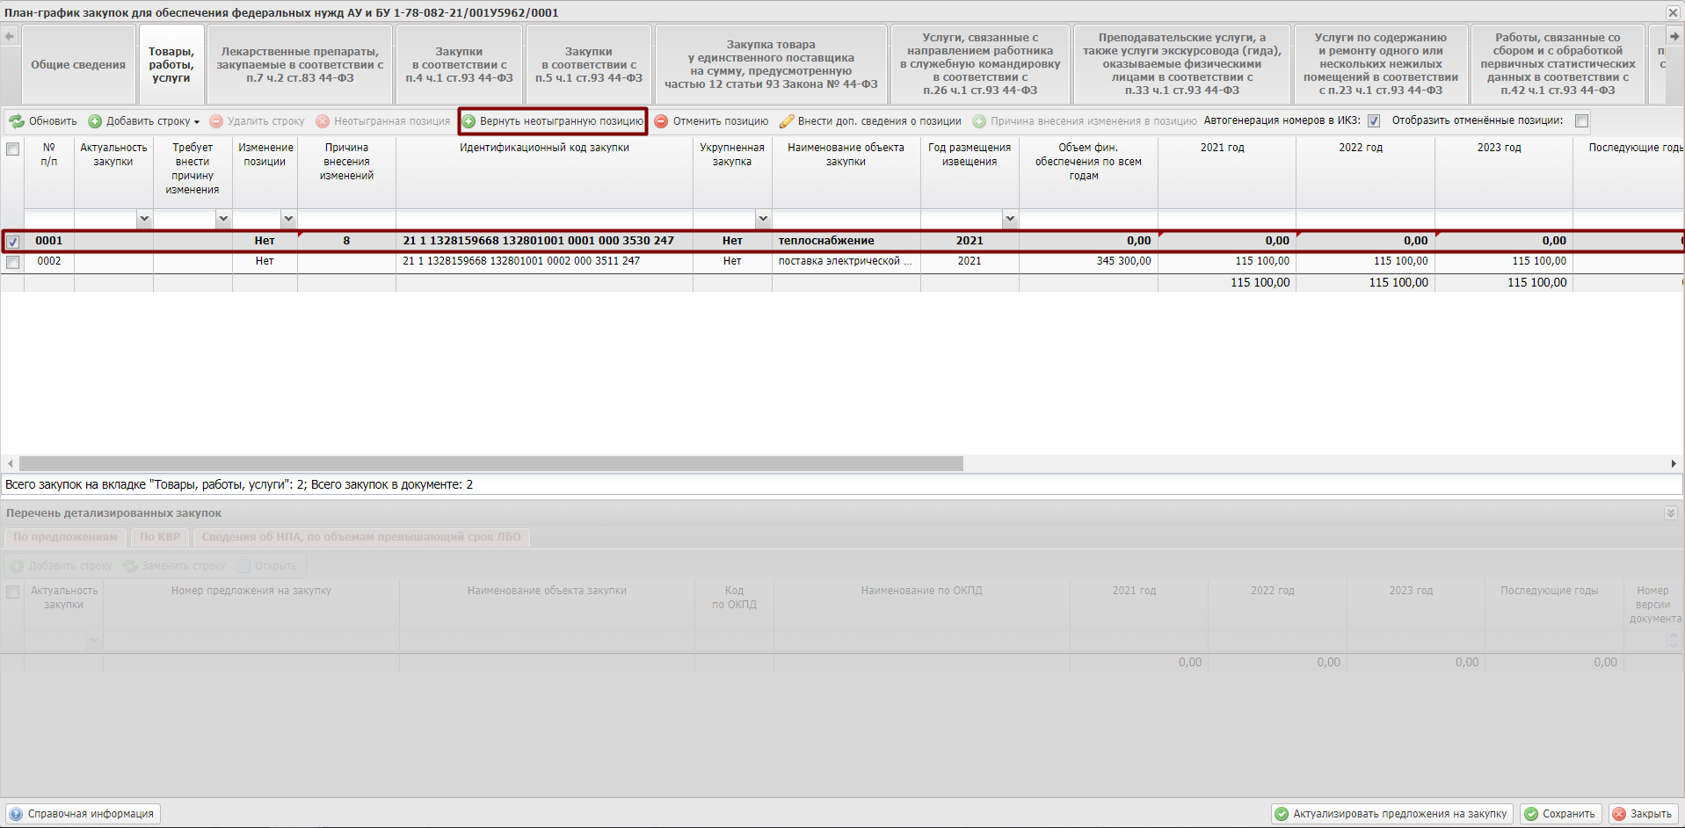
Рисунок 230. Сохранение введенных данных

Отмена ранее размещенной Укрупненной позиции документа «План-график закупок»
Для отмены ранее размещенной укрупненной позиции документа «План-график закупок» необходимо выбрать позицию одним нажатием левой кнопки мыши и нажать на кнопку «Отменить позицию» (Рисунок 231).
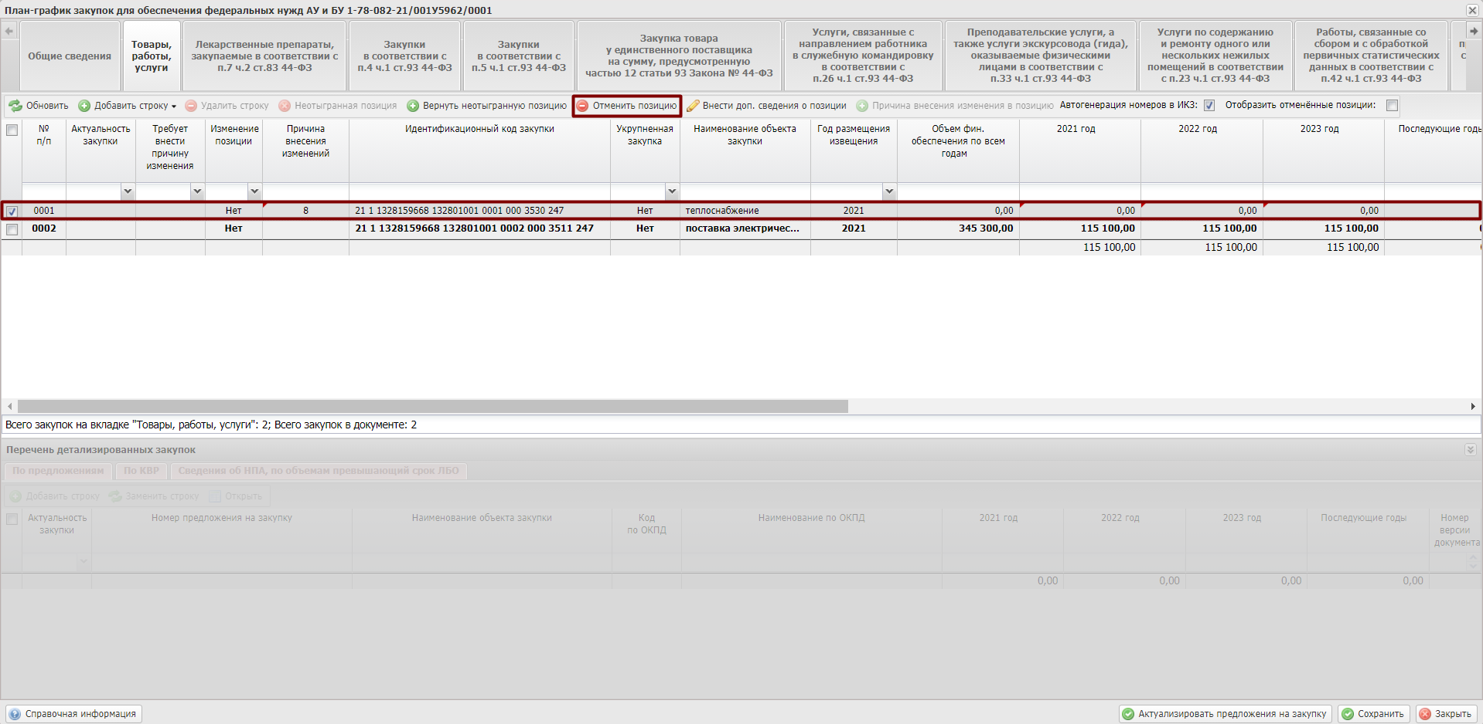
Рисунок 231. Отмена позиции
Далее в окне «Причина внесения изменений в позицию» необходимо установить «галочку» напротив соответствующей строки и нажать на кнопку «Сохранить» (Рисунок 232).
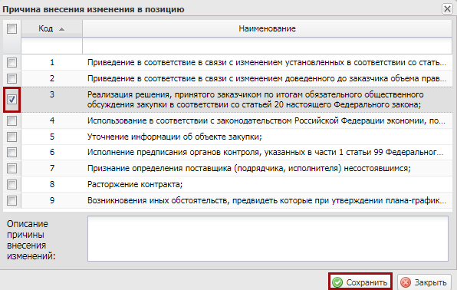
Рисунок 232. Сохранение данных
В результате из вкладки «Товары, работы, услуги» будет отменена выбранная ранее строка.
Для сохранения изменений в документе «План-график закупок» необходимо нажать на кнопку «Сохранить» (Рисунок 233).
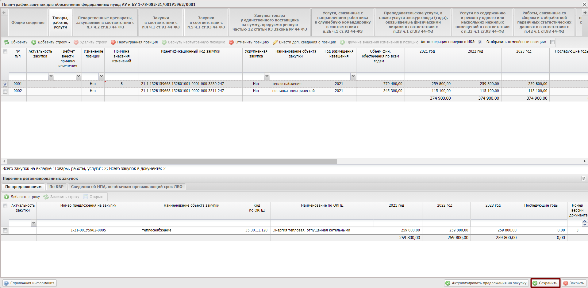
Рисунок 233. Сохранение данных
Для отображения отмененных строк документа «План-график закупок» необходимо установить «галочку» в поле «Отобразить отмененные позиции» (Рисунок 234).
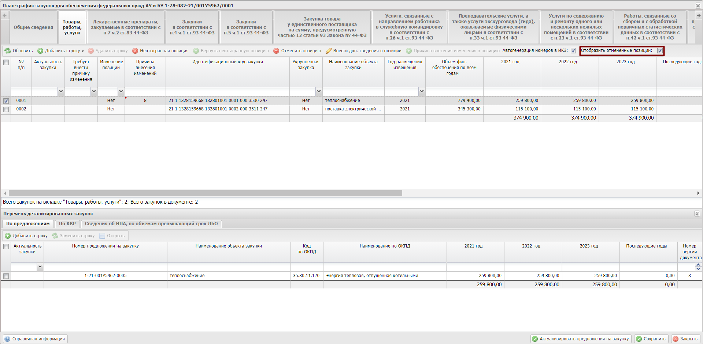
Рисунок 234. Поле «Отобразить отмененные позиции»
В результате отмененные позиции будут отображены красным цветом (Рисунок 235).
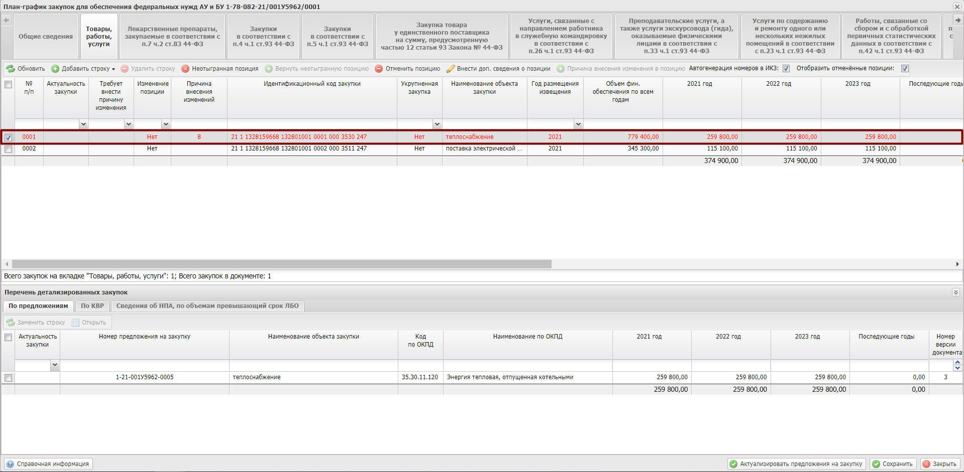
Рисунок 235. Отображенные отмененные позиции
Важно! Во время отмены позиции открывается окно указания причины внесения изменения.
Важно! Одно «Предложение на закупку» может находится только в одной не отмененной позиции документа «План-график закупок». Если предложение на закупку, ранее включенное в отмененный ИКЗ было включено в новый ИКЗ, то отмененный ИКЗ восстановить нельзя, пока новый ИКЗ не будет удален или отменен.

Возврат ранее отмененной Укрупненной документа «План-график закупок»
Для возврата отмененной укрупненной документа «План-график закупок» необходимо нажать на кнопку «Добавить строку» и выбрать пункт [Вернуть отмененную позицию] во вкладке «Товары, работы, услуги» (Рисунок 236).
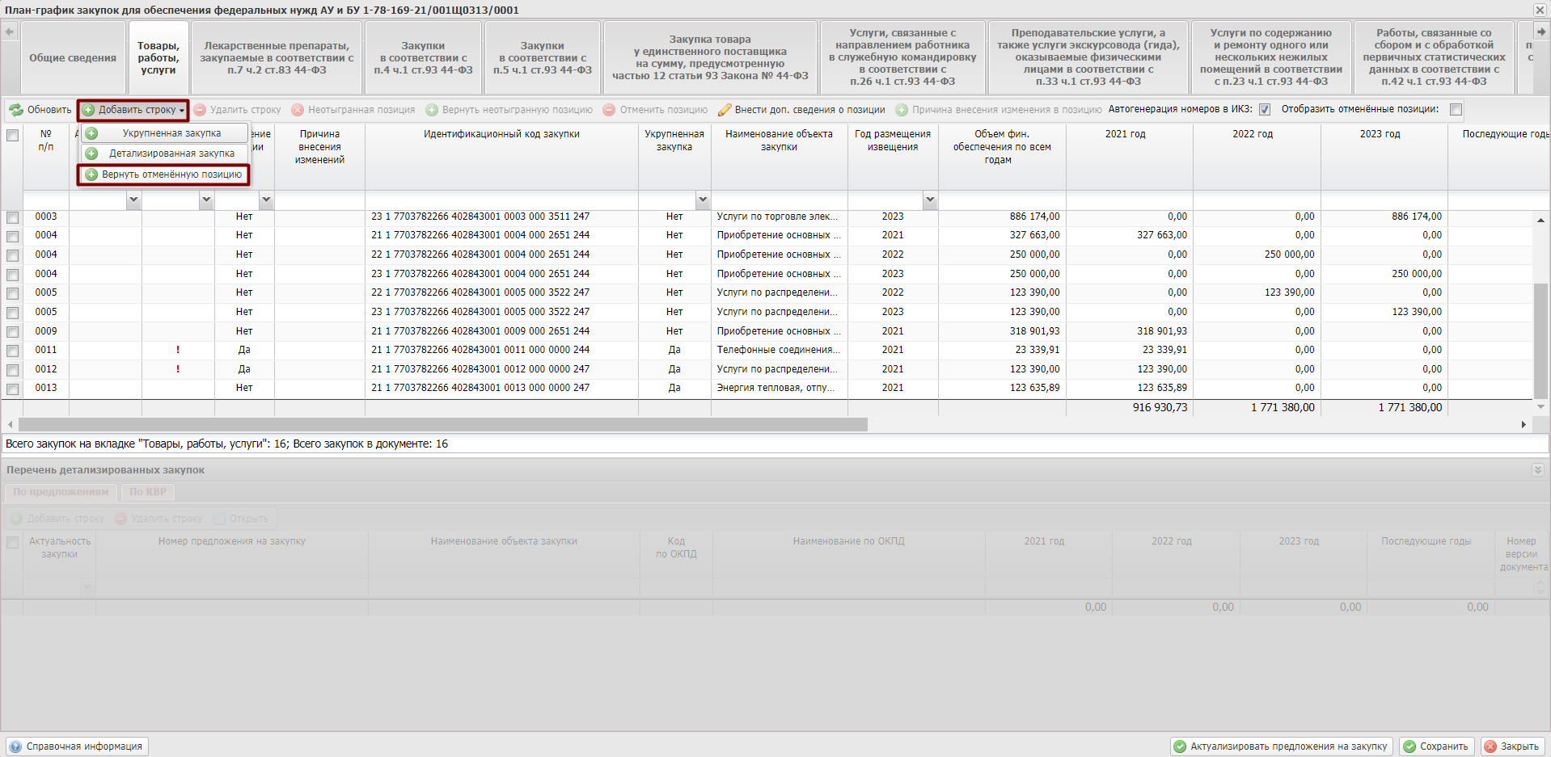
Рисунок 236. Возврат отмененной позиции
В открывшемся окне «Выбор строки для возврата» необходимо установить «галочку» напротив соответствующей строки и нажать на кнопку «Выбрать» (Рисунок 237).
Важно! Для выбора будут доступны все отмененные позиции Плана закупок.
Важно! В том случае, если будет возвращена закупка, размещенная в ЕИС как отмененная, необходимо добавить «Основание внесения изменений в позицию».
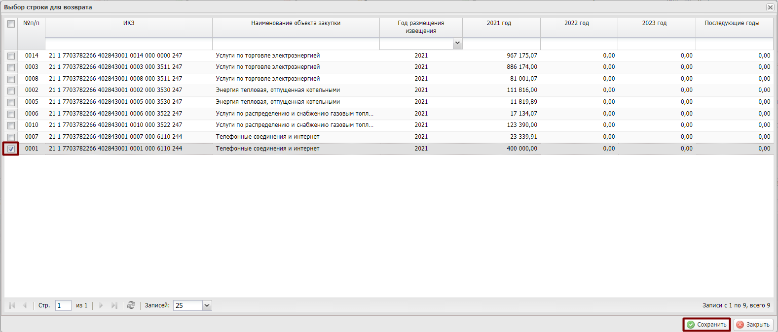
Рисунок 237. Выбор строк
Далее необходимо выбрать основания внесения изменений.
В результате во вкладке «Товары, работы, услуги» отобразится выбранная ранее позиция (Рисунок 238).
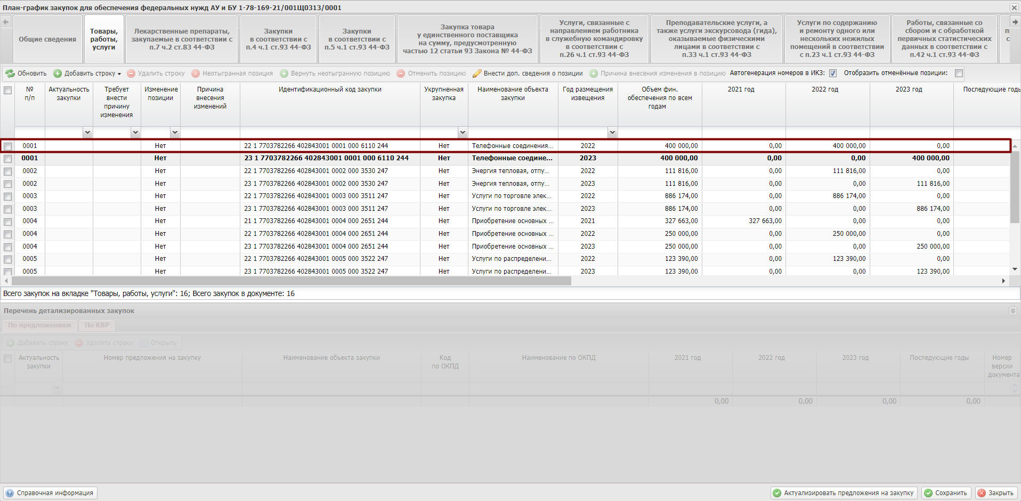
Рисунок 238. Новая строка

Редактирование ранее размещенной Укрупненной позиции документа «План-график закупок»
Для редактирования ранее размещенной укрупненной позиции в документе «План-график закупок» необходимо выбрать позицию одним нажатием левой кнопки мыши (Рисунок 239).
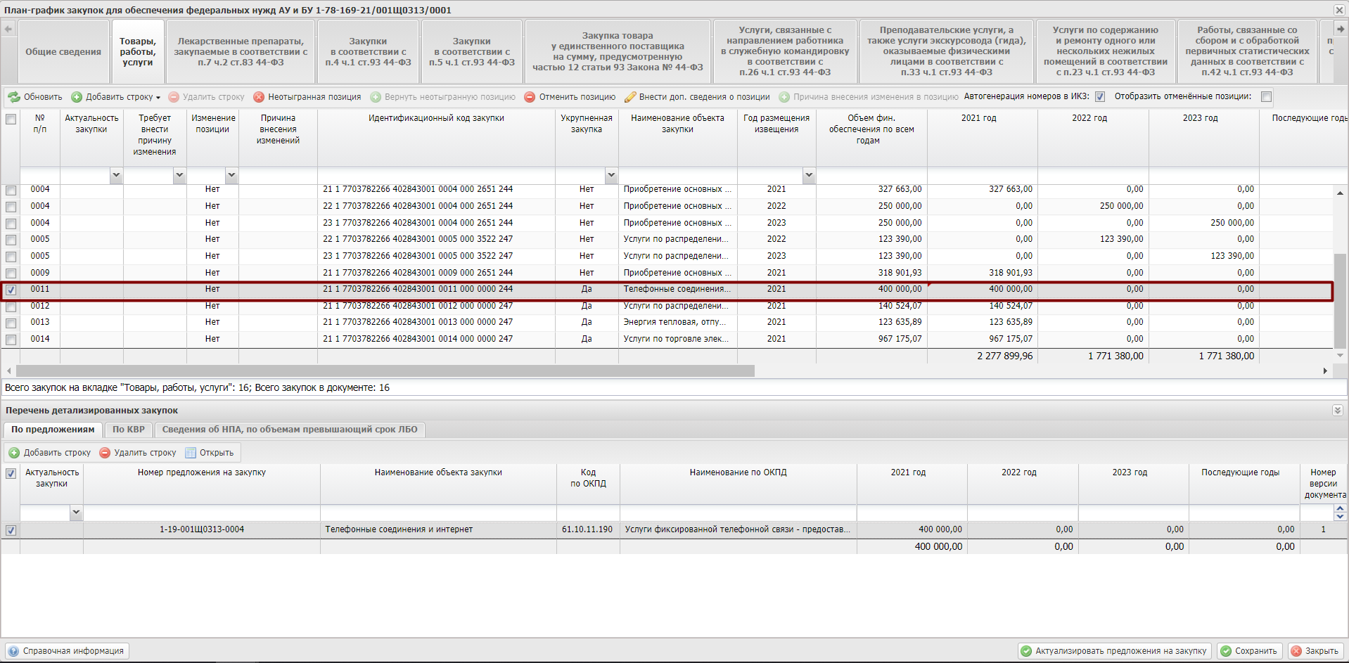
Рисунок 239. Выбранная позиция
В результате в нижней области «Перечень детализированных закупок» будут доступны добавление и удаление детализированных закупок.
Для добавления детализированных закупок в нижней области «Перечень детализированных закупок» необходимо нажать на кнопку «Добавить строку» (Рисунок 240).
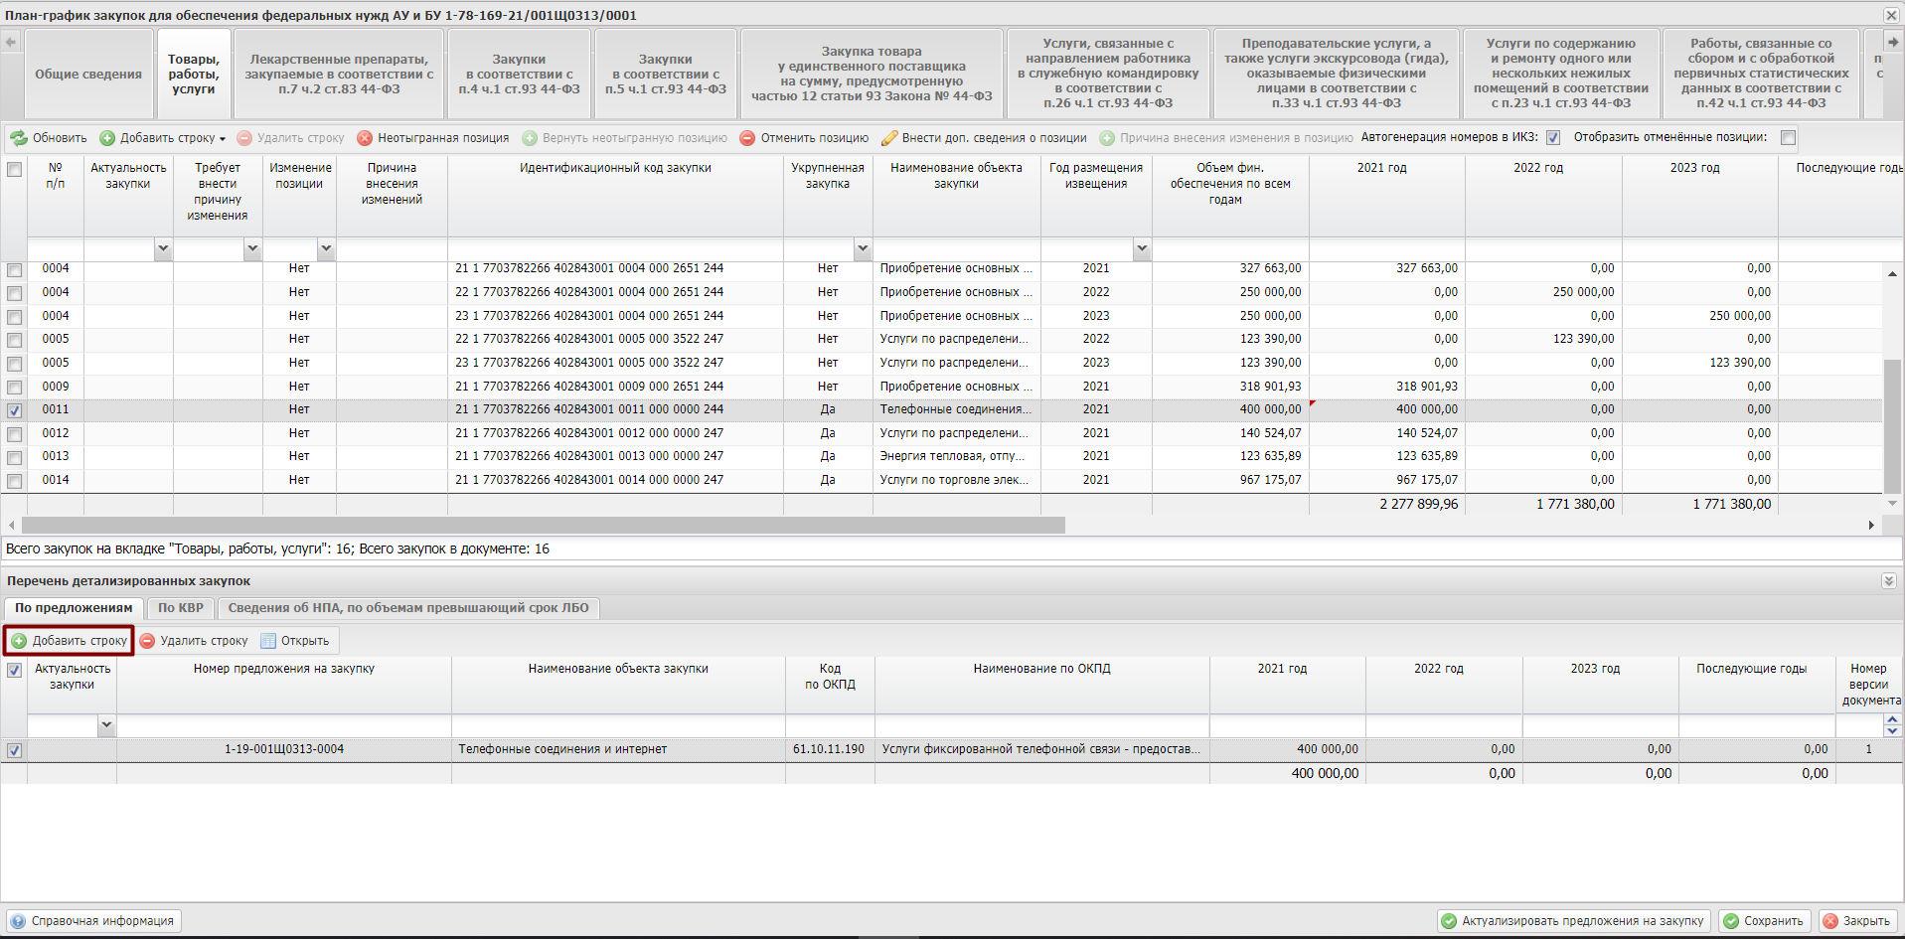
Рисунок 240. Добавление строки
В открывшемся окне «Добавление предложение на закупку товара, работ, услуги для обеспечения федеральных нужд», необходимо выбрать предложение путем установления «галочки» в соответствующей строке и нажать на кнопку «Выбрать» (Рисунок 241).
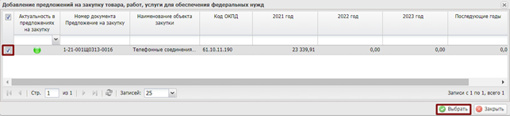
Рисунок 241. Выбор строк
В результате в нижней области «Перечень детализированных закупок» отобразится выбранная строка (Рисунок 242).
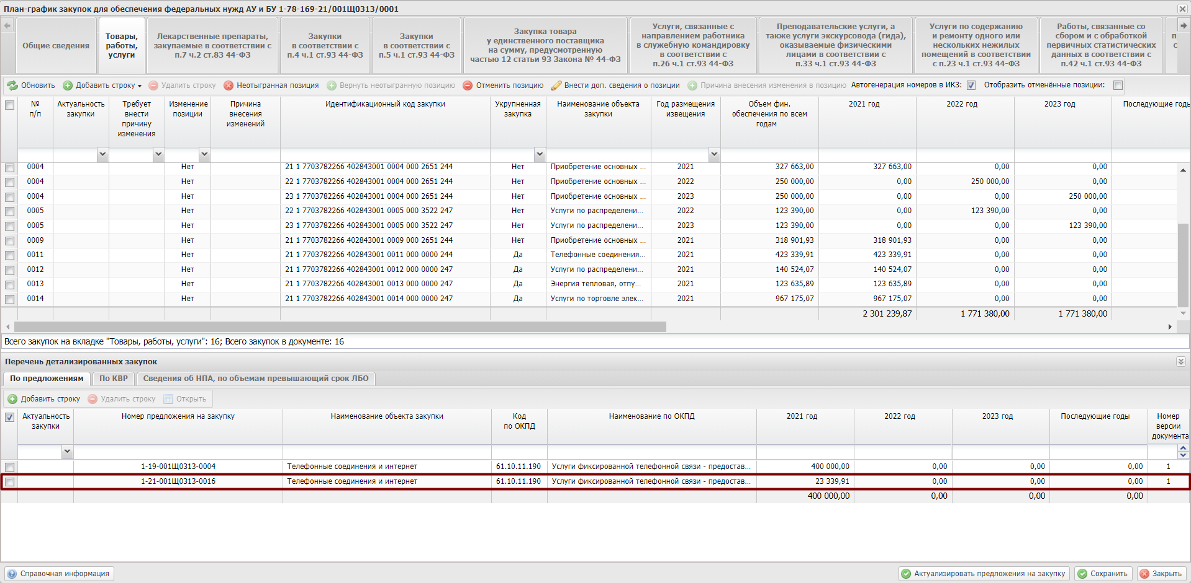
Рисунок 242. Новая строка
Для удаления детализированных закупок в нижней области «Перечень детализированных закупок» необходимо выбрать строку путем установления «галочки» в соответствующей позиции и нажать на кнопку «Удалить строку» (Рисунок 243).
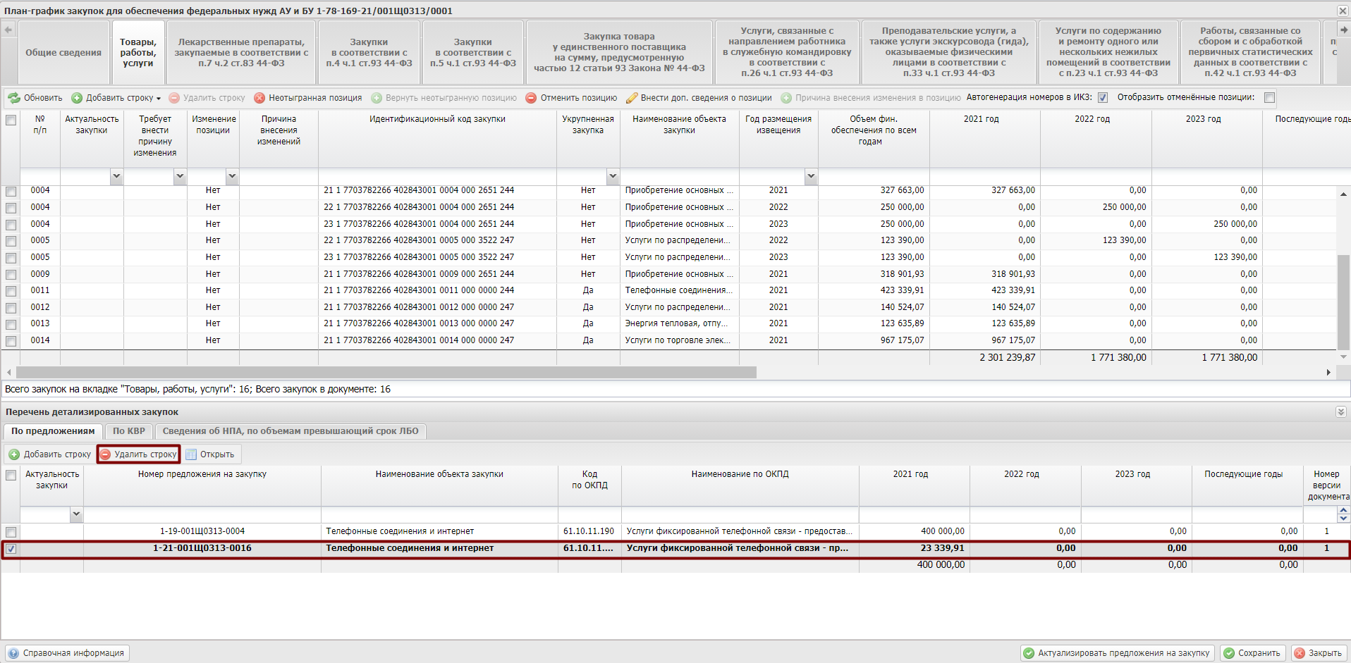
Рисунок 243. Удаление строки
В результате в нижней области «Перечень детализированных закупок» выбранная строка будет удалена.
Важно! После редактирования строк необходимо добавить причину внесения изменений. Если причина на внесение изменения в позицию не добавлена, то в поле «Требует внести основание изменения» отобразится знак «!».
Для добавления причины внесения изменения в отредактированную позицию, необходимо нажать на кнопку «Сохранить», выбрать позицию одним нажатием левой кнопки мыши и нажать на кнопку «Причина внесения изменения в позицию» (Рисунок 244).
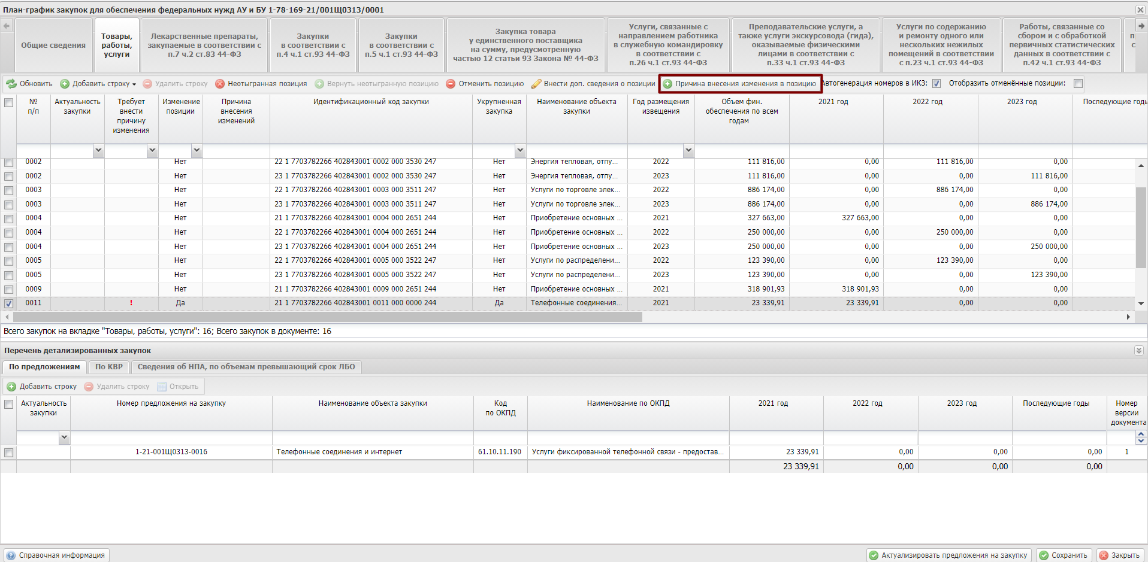
Рисунок 244. Причина внесения изменения в позицию
В открывшемся окне «Причина внесения изменений в позицию» необходимо установить «галочку» напротив соответствующей строки и нажать на кнопку «Сохранить» (Рисунок 245).
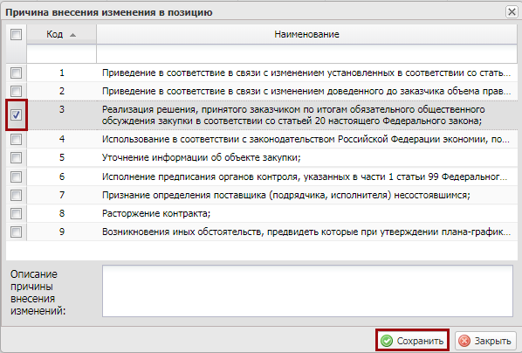
Рисунок 245. Сохранение данных

Внесение дополнительных сведений о позиции
Внесение дополнительных сведений о позиции осуществляется аналогично описанию в п.п. 6.1.2.1.2 настоящего руководства пользователя.

Детализированная позиция документа «План-график закупок»

Добавление новой Детализированной позиции документы «План-график закупок»
Добавление новой Детализированной позиции в документ «План-график закупок» осуществляется аналогично описанию в п.п. 6.1.2.2.1 настоящего руководства пользователя.

Удаление новой Детализированной позиции документа «План-график закупок»
Удаление новой Детализированной позиции из документы «План-график закупок» осуществляется аналогично описанию в п.п. 6.1.2.2.3 настоящего руководства пользователя.

Установка признака «Неотыгранная позиция»
Установка признака «Неотыгранная позиция» осуществляется аналогично описанию в п.п. 6.2.2.1.4 настоящего руководства пользователя.

Возврат признака «Неотыгранная позиция»
Возврат признака «Неотыгранная позиция» осуществляется аналогично описанию в п.п. 6.2.2.1.5 настоящего руководства пользователя.

Отмена ранее размещенной Детализированной позиции документа «План-график закупок»
Отмена ранее размещенной Детализированной позиции документа «План-график закупок» осуществляется аналогично описанию в п.п. 6.2.2.1.6 настоящего руководства пользователя.

Возврат ранее отмененной Детализированной позиции документа «План-график закупок»
Возврат ранее отмененной Детализированной позиции документа «План-график закупок» осуществляется аналогично описанию в п.п. 6.2.2.1.7 настоящего руководства пользователя.

Внесение дополнительных сведений о позиции
Внесение дополнительных сведений о позиции осуществляется аналогично описанию в п.п. 6.1.2.2.2 настоящего руководства пользователя.

Заполнение вкладки «Лекарственные препараты, закупаемые в соответствии с п.7 ч.2 ст.83 44-ФЗ»
Важно! При формировании закупок необходимо учитывать, что:
- для формирования закупок в соответствии с п.7 ч.2 ст.83 Федерального закона №44-ФЗ необходимо формировать ИКЗ на вкладке «Лекарственные препараты, закупаемые в соответствии с п.7 ч.2 ст.83 44-ФЗ» в соответствии с описанием представленным в п.п 6.2.3 настоящего руководства пользователя. В данные закупки включаются документы «Предложения на закупку» с типом «Лекарственные препараты, закупаемые в соответствии с п.7 ч.2 ст.83 44-ФЗ»;
- для формирования закупок в соответствии с п.4 ч.1 ст.93 Федерального закона № 44-ФЗ необходимо формировать ИКЗ на вкладке «Закупки в соответствии с п.4 ч.1 ст.93 44-ФЗ» в соответствии с описанием представленным в п.п 6.2.4 настоящего руководства пользователя. В данные закупки включаются документы «Предложения на закупку» с типом «Закупки в соответствии с п.4 ч.1 ст.93 Федерального закона № 44-ФЗ»;
- для формирования закупок в соответствии с п.5 ч.1 ст.93 Федерального закона № 44-ФЗ необходимо формировать ИКЗ на вкладке «Закупки в соответствии с п.5 ч.1 ст.93 44-ФЗ» в соответствии с описанием представленным в п.п 6.2.5 настоящего руководства пользователя. В данные закупки включаются документы «Предложения на закупку» с типом «Закупки в соответствии с п.5 ч.1 ст.93 Федерального закона № 44-ФЗ»;
- для формирования закупок в соответствии с ч.12 ст. 93 Федерального закона №44-ФЗ необходимо формировать ИКЗ на вкладке «Закупка товара у единственного поставщика на сумму, предусмотренную частью 12 статьи 93 Закона № 44-ФЗ2» в соответствии с описанием представленным в п.п 6.2.6 настоящего руководства пользователя. В данные закупки включаются документы «Предложения на закупку» с типом «Закупка товара у единственного поставщика на сумму, предусмотренную частью 12 статьи 93 Закона № 44-ФЗ»;
- для формирования закупок в соответствии с п.26 ч.1 ст.93 Федерального закона №44-ФЗ необходимо формировать ИКЗ на вкладке «Услуги, связанные с направлением работника в служебную командировку в соответствии с п.26 ч.1 ст.93 44-ФЗ» в соответствии с описанием представленным в п.п 6.2.7 настоящего руководства пользователя. В данные закупки включаются документы «Предложения на закупку» с типом «Услуги, связанные с направлением работника в служебную командировку в соответствии с п.26 ч.1 ст.93 Федерального закона №44-ФЗ»;
- для формирования закупок в соответствии с п.33 ч.1 ст.93 Федерального закона №44-ФЗ необходимо формировать ИКЗ на вкладке «Преподавательские услуги, а также услуги экскурсоводов (гида), оказываемые физическими лицами в соответствии с п.33 ч.1 ст.93 44-ФЗ» в соответствии с описанием представленным в п.п 6.2.8 настоящего руководства пользователя. В данные закупки включаются документы «Предложения на закупку» с типом «Преподавательские услуги, а также услуги экскурсоводов (гида), оказываемые физическими лицами в соответствии с п.33 ч.1 ст.93 Федерального закона №44-ФЗ»;
- для формирования закупок в соответствии с п.23 ч.1 ст.93 Федерального закона №44-ФЗ необходимо формировать ИКЗ на вкладке «Услуги по содержанию и ремонту одного или нескольких нежилых помещений в соответствии с п.23 ч.1 ст.93 44-ФЗ» в соответствии с описанием представленным в п.п 6.2.9 настоящего руководства пользователя. В данные закупки включаются документы «Предложения на закупку» с типом «Услуги по содержанию и ремонту одного или нескольких нежилых помещений в соответствии с п.23 ч.1 ст.93 Федерального закона №44-ФЗ»;
- для формирования закупок в соответствии с п.42 ч.1 ст.93 Федерального закона №44-ФЗ необходимо формировать ИКЗ на вкладке «Работы, связанные со сбором и с обработкой первичных статистических данных в соответствии с п.42 ч.1 ст.93 44-ФЗ» в соответствии с описанием представленным в п.п 6.2.10 настоящего руководства пользователя. В данные закупки включаются документы «Предложения на закупку» с типом «Работы, связанные со сбором и с обработкой первичных статистических данных в соответствии с п.42 ч.1 ст.93 Федерального закона №44-ФЗ»;
- для формирования закупок в соответствии с п.44 ч.1 ст.93 Федерального закона №44-ФЗ необходимо формировать ИКЗ на вкладке «Услуги по предоставлению права на доступ к информации, содержащейся в базах в соответствии с п.44 ч.1 ст.93 44-ФЗ» в соответствии с описанием представленным в п.п 6.2.11 настоящего руководства пользователя. В данные закупки включаются документы «Предложения на закупку» с типом «Услуги по предоставлению права на доступ к информации, содержащейся в базах в соответствии с п.44 ч.1 ст.93 Федерального закона №44-ФЗ»;
- во всех остальных случаях, необходимо формировать ИКЗ на вкладке «Товары, работы, услуги» в соответствии с описанием представленным в п.п 6.2.2 настоящего руководства пользователя. В данные закупки включаются документы «Предложения на закупку» с типом «Товары, работы, услуги».

Добавление новой Особой позиции в документе «План-график закупок»
Добавление новой Особой закупки позиции в документ «План-график закупок» осуществляется аналогично описанию в п.п. 6.1.3.1 настоящего руководства пользователя.

Редактирование новой Особой позиции в документе «План-график закупок»
Редактирование новой Особой закупки позиции в документ «План-график закупок» осуществляется аналогично описанию в п.п. 6.1.3.4 настоящего руководства пользователя.

Отмена ранее размещенной Особой позиции в документе «План-график закупок»
Для отмены ранее размещенной Особой позиции документа «План-график закупок» необходимо выбрать позицию одним нажатием левой кнопки мыши и нажать на кнопку «Отменить особую закупку» (Рисунок 246).
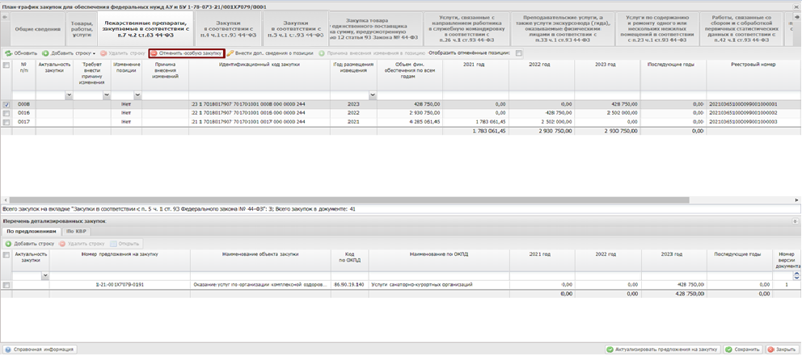
Рисунок 246. Отмена позиции
Далее в окне «Причина внесения изменений в позицию» необходимо установить «галочку» напротив соответствующей строки и нажать на кнопку «Сохранить» (Рисунок 247).
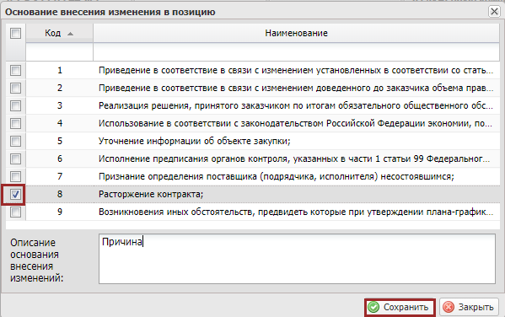
Рисунок 247. Сохранение данных
В результате из вкладки «Закупки в соответствии с п.5 ч.1 ст.93 44-ФЗ» будет отменена выбранная ранее строка.
Для сохранения изменений в документе «План-график закупок» необходимо нажать на кнопку «Сохранить» (Рисунок 248).
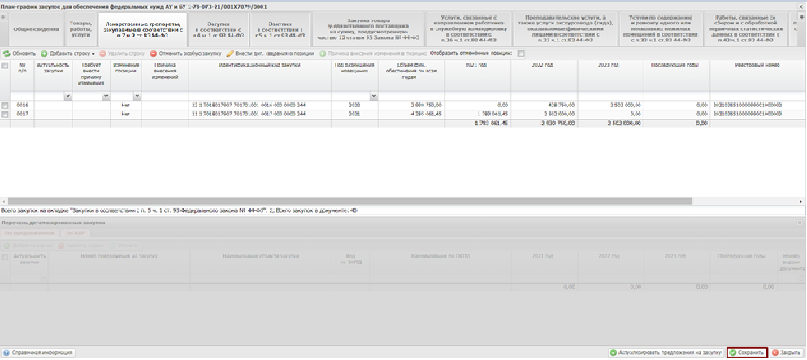

Рисунок 248. Сохранение данных
Для отображения отмененных строк документа «План-график закупок» необходимо установить «галочку» в поле «Отобразить отмененные позиции» (Рисунок 249).
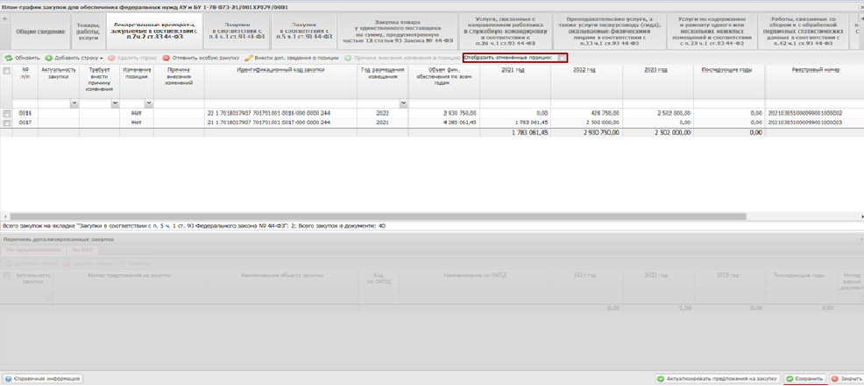
Рисунок 249. Поле «Отобразить отмененные позиции»
В результате отмененные позиции будут отображены красным цветом (Рисунок 250).
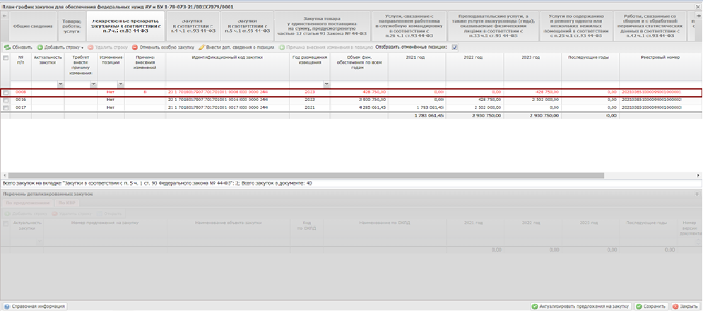
Рисунок 250. Отображенные отмененные позиции
Важно! После отмены позиции открывается окно указания причины внесения изменения.
Важно! Одно «Предложение на закупку» может находится только в одной не отмененной позиции документа «План-график закупок». Если предложение на закупку, ранее включенное в отмененный ИКЗ было включено в новый ИКЗ, то отмененный ИКЗ восстановить нельзя, пока новый ИКЗ не будет удален или отменен.

Возврат раннее отмененной Особой позиции документа «План-график закупок»
Для возврата отмененной Особой позиции документа «План-график закупок» необходимо нажать на кнопку «Добавить строку» и выбрать пункт [Вернуть отмененную позицию] (Рисунок 236).
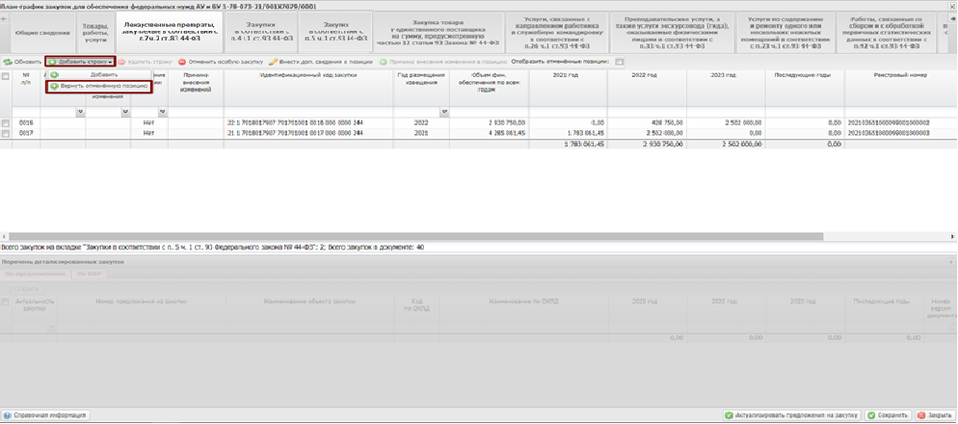
Рисунок 251. Возврат отмененной позиции
В открывшемся окне «Выбор строки для возврата» необходимо установить «галочку» напротив соответствующей строки и нажать на кнопку «Сохранить» (Рисунок 252).
Важно! Для выбора будут доступны все отмененные позиции документа Плана-графика закупок.
Важно! В том случае, если будет возвращена закупка, размещенная в ЕИС как отмененная, необходимо добавить «Причину внесения изменений в позицию».
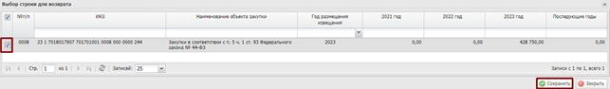
Рисунок 252. Выбор строк
Далее необходимо выбрать причину внесения изменений.
В результате во вкладке отобразится выбранная ранее позиция (Рисунок 253).
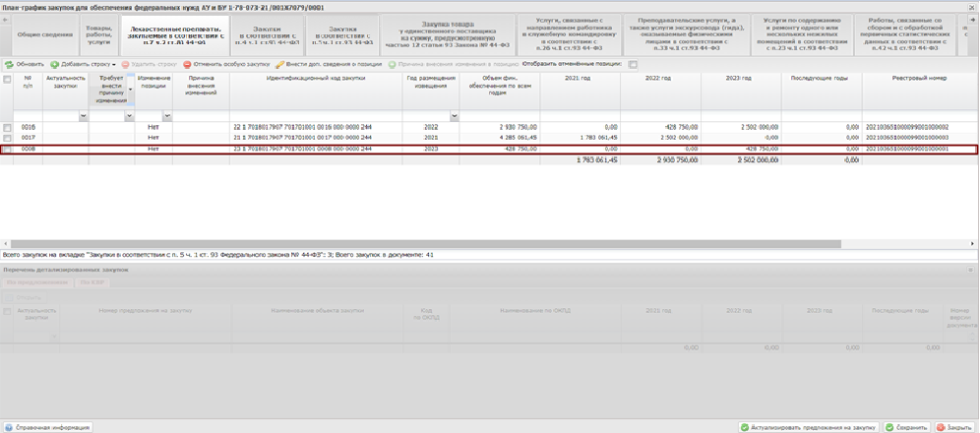
Рисунок 253. Новая строка

Удаление новой Особой позиции в документе «План-график закупок»
Удаление новой Особой закупки позиции в документе «План-график закупок» осуществляется аналогично описанию в п.п. 6.1.3.3 настоящего руководства пользователя.

Редактирование ранее размещенной Особой закупки позиции документа «План-график закупок»
Для редактирования ранее размещенной Особой закупки в позиции в документе «План-график закупок» необходимо выбрать позицию одним нажатием левой кнопки мыши (Рисунок 254).
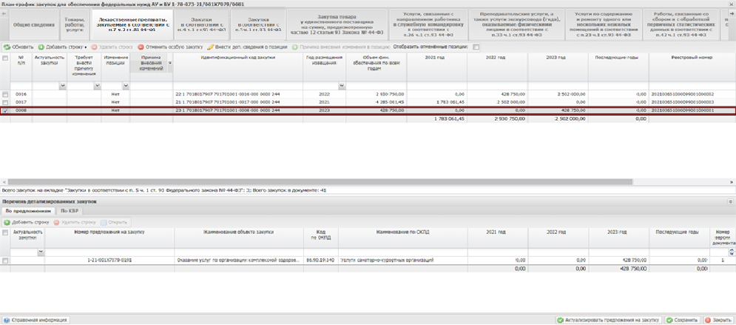
Рисунок 254. Выбранная позиция
В результате в нижней области «Перечень детализированных закупок» будут доступны добавление и удаление детализированных закупок.
Для добавления детализированных закупок в нижней области «Перечень детализированных закупок» необходимо нажать на кнопку «Добавить строку» (Рисунок 255).
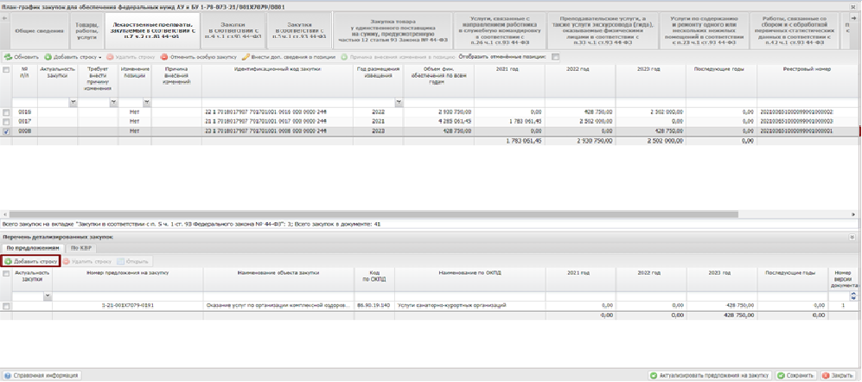
Рисунок 255. Добавление строки
В открывшемся окне «Добавление предложение на закупку товара, работ, услуги для обеспечения федеральных нужд», необходимо выбрать предложение путем установления «галочки» в соответствующей строке и нажать на кнопку «Выбрать» (Рисунок 256).
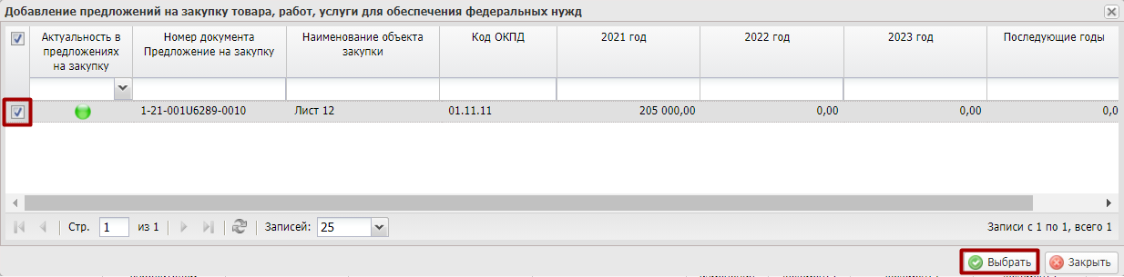
Рисунок 256. Выбор строк
В результате в нижней области «Перечень детализированных закупок» отобразится добавленная строка (Рисунок 257).
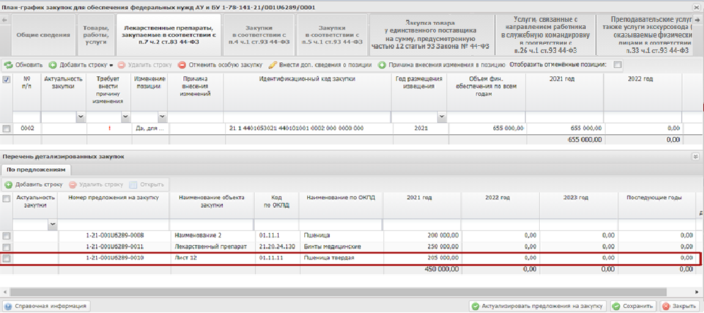
Рисунок 257. Добавленная строка
Для удаления детализированных закупок в нижней области «Перечень детализированных закупок» необходимо выбрать строку одним нажатием левой кнопкой мыши и нажать на кнопку «Удалить строку» (Рисунок 258).
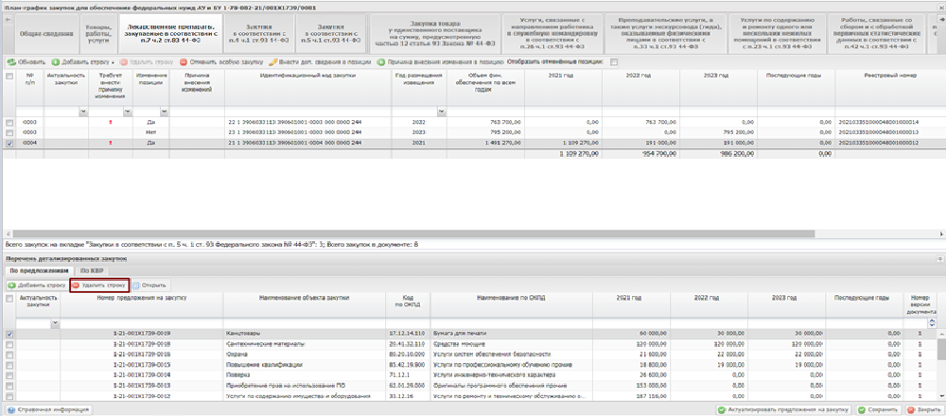
Рисунок 258. Удаление строки
В результате в области «Перечень детализированных закупок» выбранная строка будет удалена.
Далее необходимо добавить причину изменения детализированной закупки нажатием на кнопку «Причина внесения изменений в позицию» (Рисунок 259).
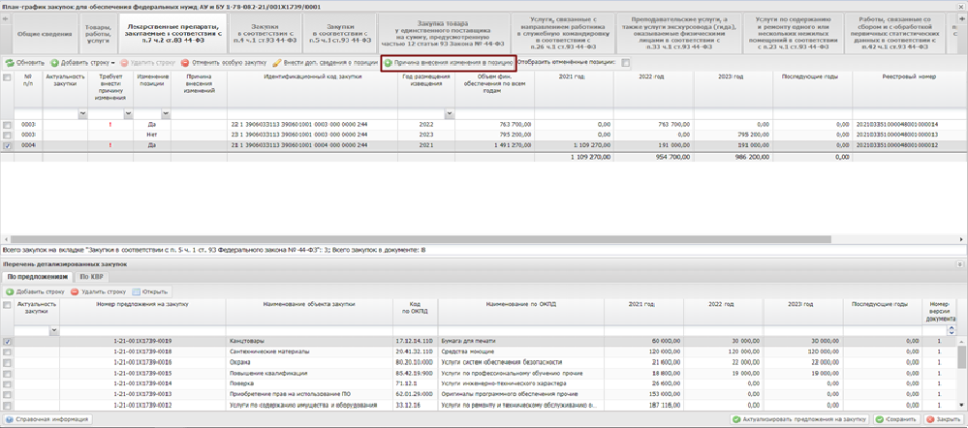
Рисунок 259. Причина внесения изменений в позицию
В открывшемся окне «Причина внесения изменения в позицию» необходимо установить «галочку» напротив соответствующей строки и нажать на кнопку «Сохранить» (Рисунок 260).
Рисунок 260. Сохранение данных

Внесение дополнительных сведений о позиции
Внесение дополнительных сведений о позиции осуществляется аналогично описанию в п.п. 6.1.3.2 настоящего руководства пользователя.

Заполнение вкладки «Закупки в соответствии с п.4 ч.1 ст.93 44-ФЗ»
Заполнение вкладки «Закупки в соответствии с п.4 ч.1 ст.93 44-ФЗ» осуществляется аналогично описанию в п.п. 6.2.3 настоящего руководства пользователя (Рисунок 261).
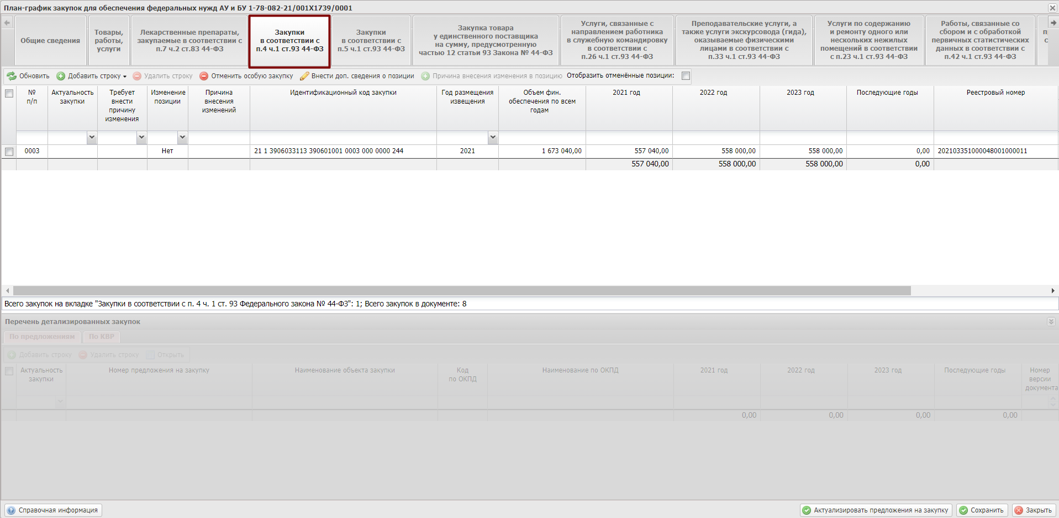
Рисунок 261. Вкладка «Закупки в соответствии с п.4 ч.1 ст.93 44-ФЗ»

Заполнение вкладки «Закупки в соответствии с п.5 ч.1 ст.93 44-ФЗ»
Заполнение вкладки «Закупки в соответствии с п.5 ч.1 ст.93 44-ФЗ» осуществляется аналогично описанию в п.п. 6.2.3 настоящего руководства пользователя (Рисунок 262).
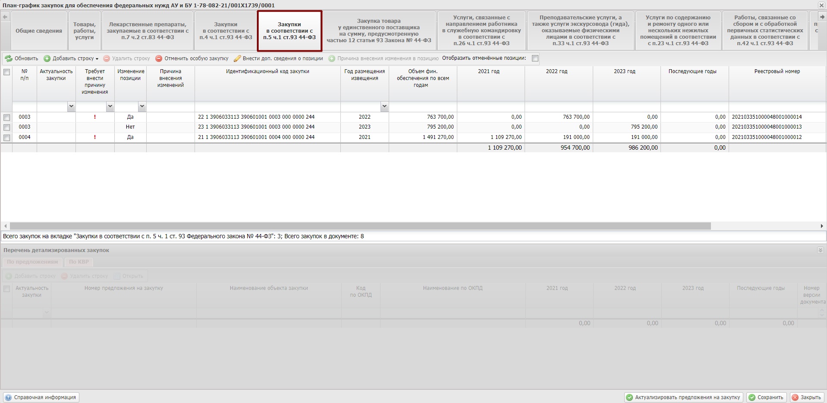
Рисунок 262. Вкладка «Закупки в соответствии с п.5 ч.1 ст.93 44-ФЗ»

Заполнение вкладки «Закупка товара у единственного поставщика на сумму, предусмотренную частью 12 статьи 93 Закона № 44-ФЗ»
Заполнение вкладки «Закупка товара у единственного поставщика на сумму, предусмотренную частью 12 статьи 93 Закона № 44-ФЗ» осуществляется аналогично описанию в п.п. 6.2.3 настоящего руководства пользователя (Рисунок 263).
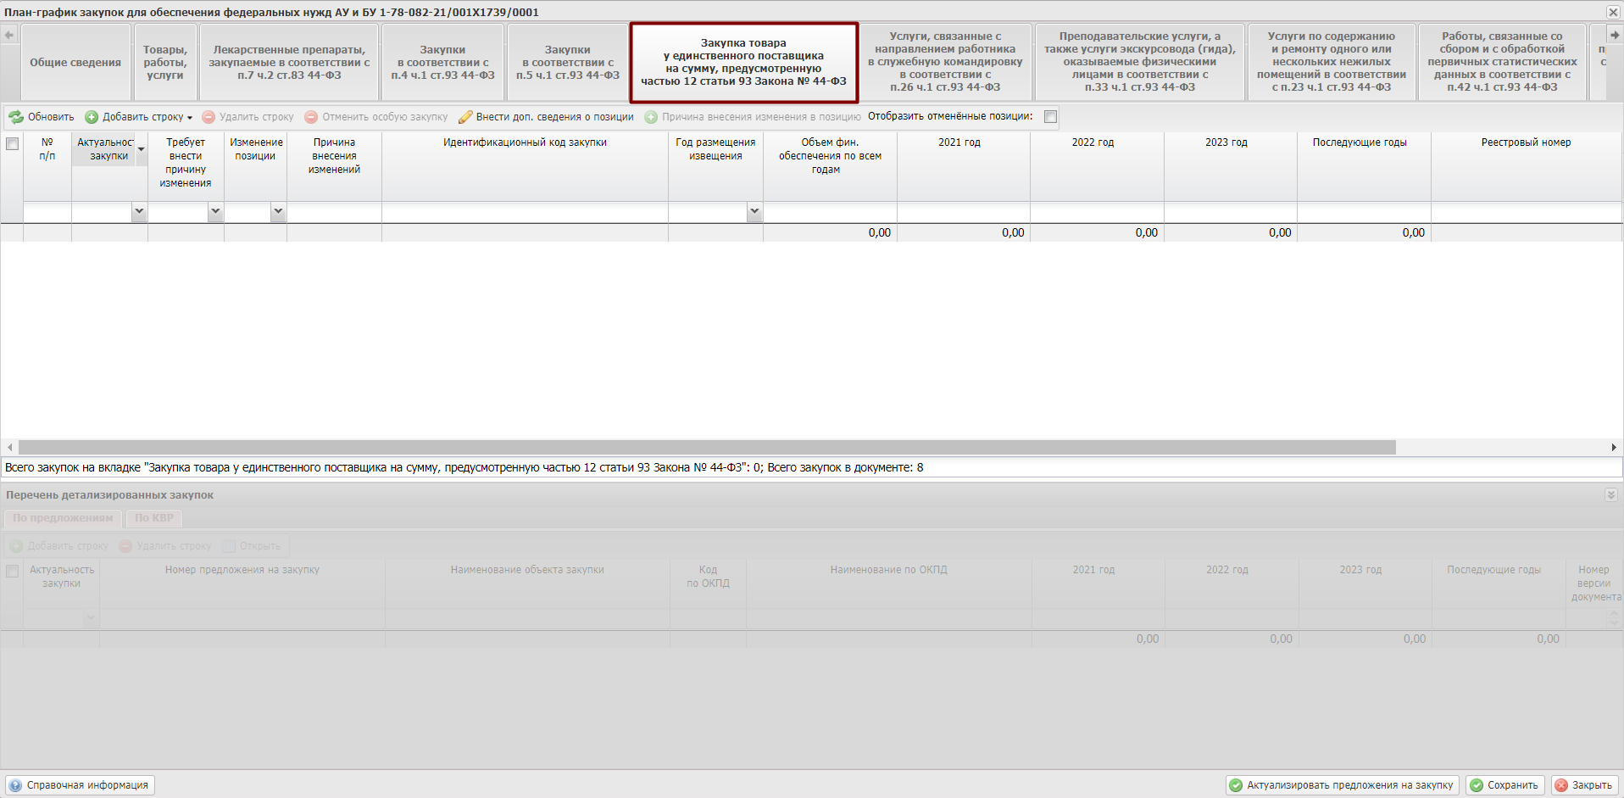
Рисунок 263. Вкладка «Закупка товара у единственного поставщика на сумму, предусмотренную частью 12 статьи 93 Закона № 44-ФЗ»

Заполнение вкладки «Услуги, связанные с направлением работника в служебную командировку в соответствии с п.26 ч.1 ст.93 44-ФЗ»
Заполнение вкладки «Услуги, связанные с направлением работника в служебную командировку в соответствии с п.26 ч.1 ст.93 44-ФЗ» осуществляется аналогично описанию в п.п. 6.2.3 настоящего руководства пользователя (Рисунок 264).
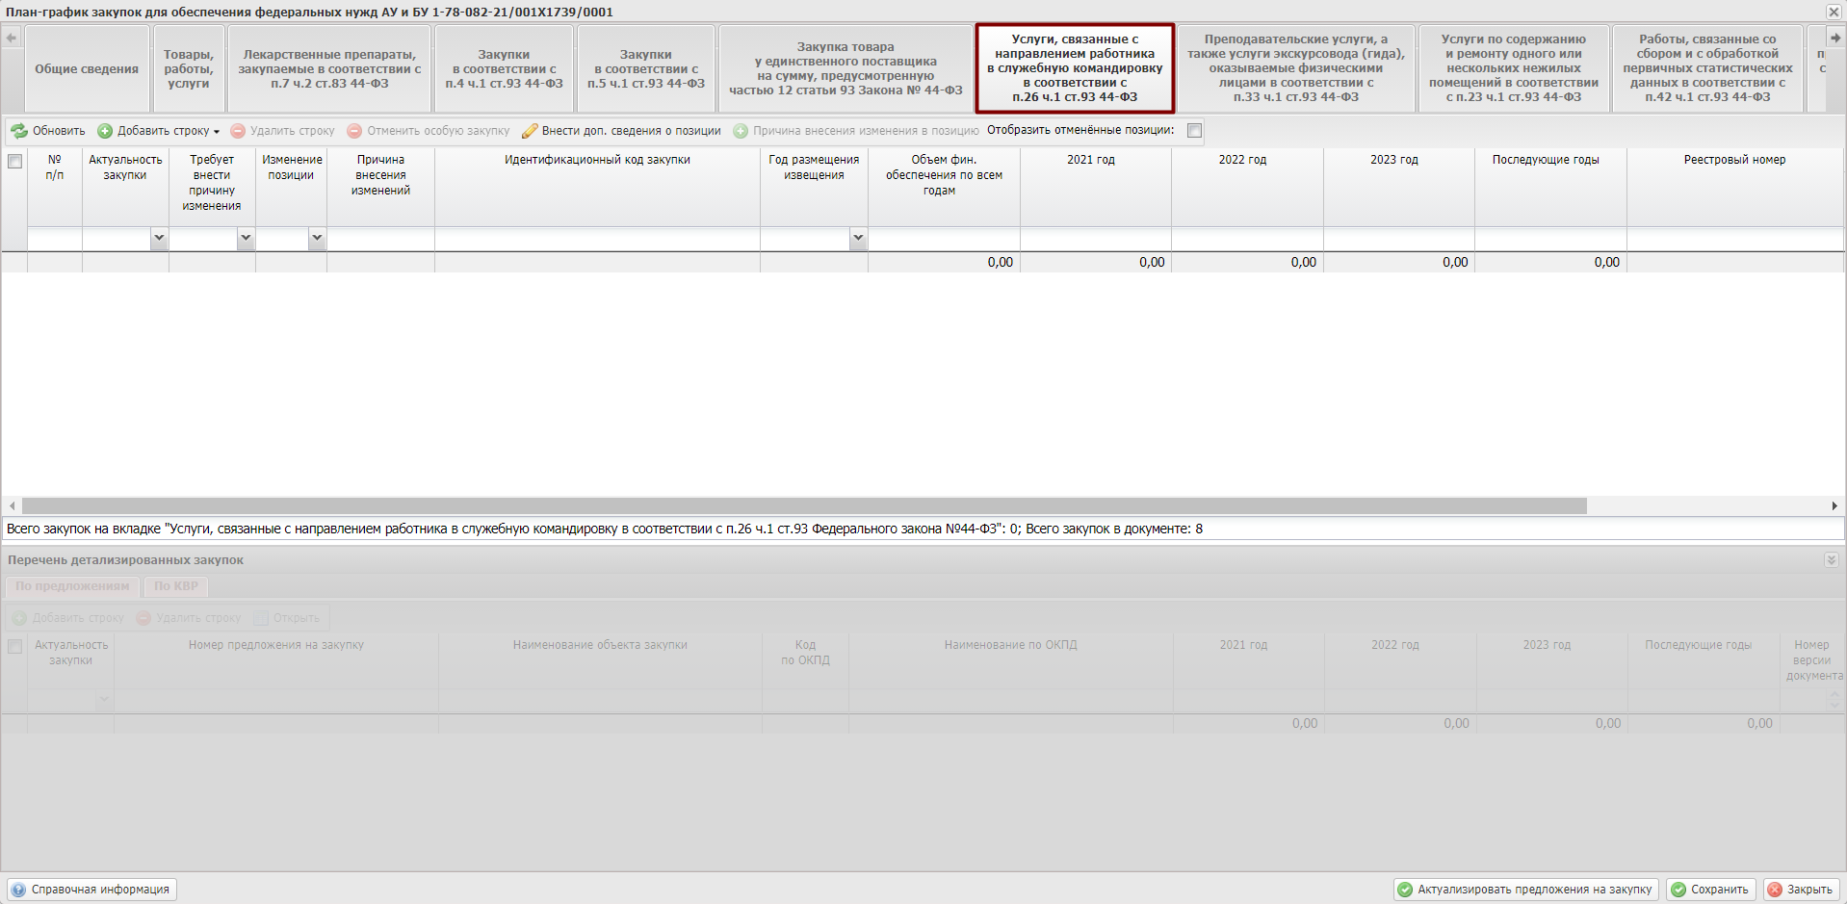
Рисунок 264. Вкладка «Услуги, связанные с направлением работника в служебную командировку в соответствии с п.26 ч.1 ст.93 44-ФЗ»

Заполнение вкладки «Преподавательские услуги, а также услуги экскурсоводов (гида), оказываемые физическими лицами в соответствии с п.33 ч.1 ст.93 44-ФЗ»
Заполнение вкладки «Преподавательские услуги, а также услуги экскурсоводов (гида), оказываемые физическими лицами в соответствии с п.33 ч.1 ст.93 44-ФЗ» осуществляется аналогично описанию в п.п. 6.2.3 настоящего руководства пользователя (Рисунок 265).
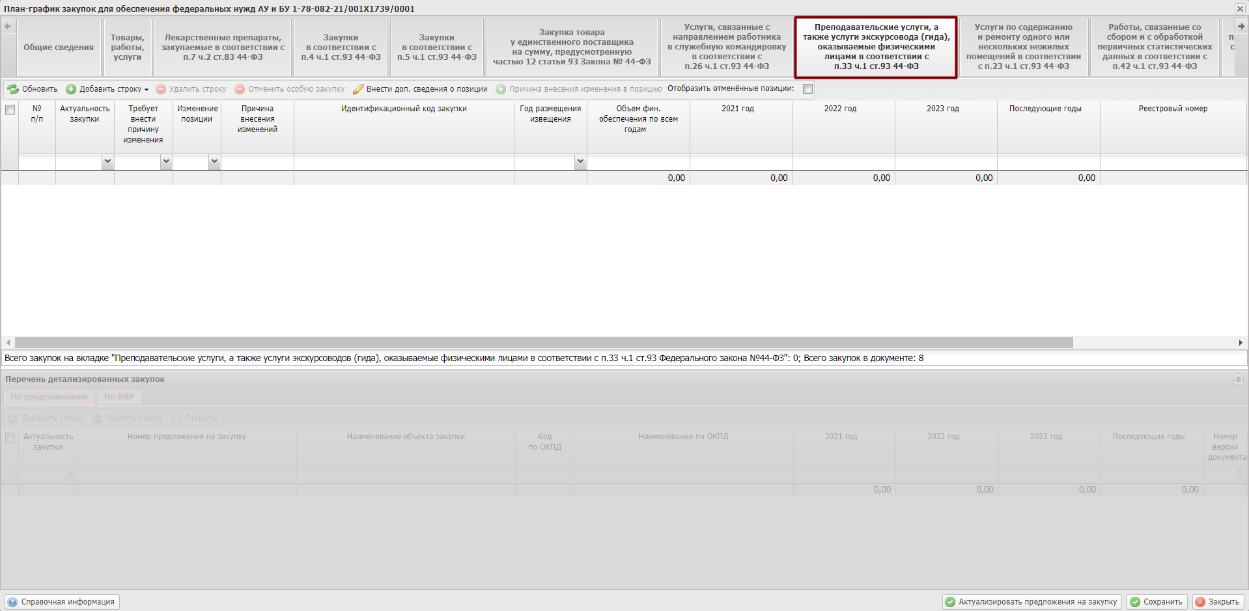
Рисунок 265. Вкладка «Преподавательские услуги, а также услуги экскурсоводов (гида), оказываемые физическими лицами в соответствии с п.33 ч.1 ст.93 44-ФЗ»

Заполнение вкладки «Услуги по содержанию и ремонту одного или нескольких нежилых помещений в соответствии с п.23 ч.1 ст.93 44-ФЗ»
Заполнение вкладки «Услуги по содержанию и ремонту одного или нескольких нежилых помещений в соответствии с п.23 ч.1 ст.93 44-ФЗ» осуществляется аналогично описанию в п.п. 6.2.3 настоящего руководства пользователя (Рисунок 266).
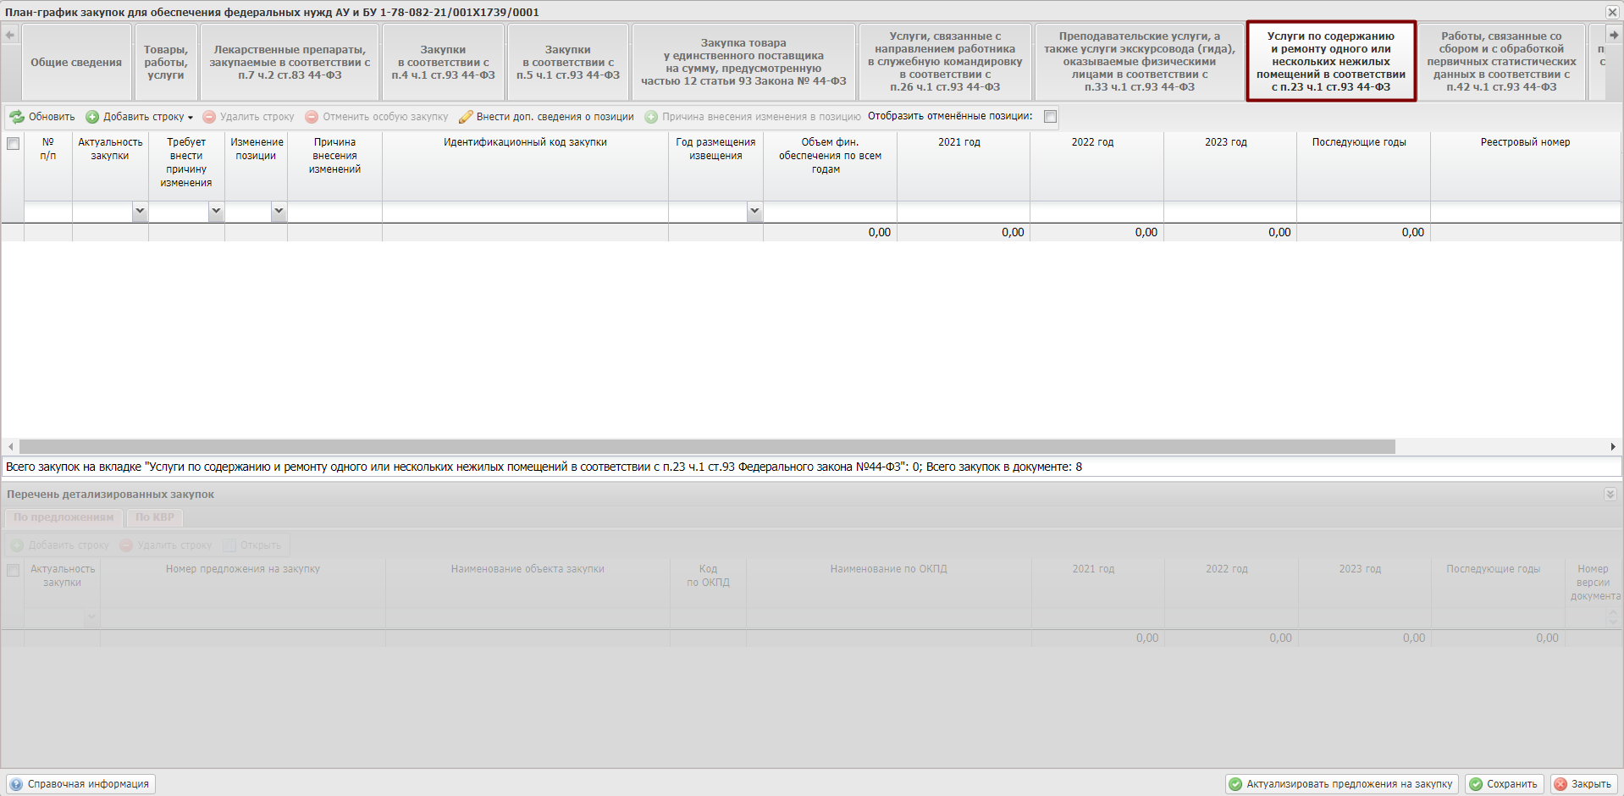
Рисунок 266. Вкладка «Услуги по содержанию и ремонту одного или нескольких нежилых помещений в соответствии с п.23 ч.1 ст.93 44-ФЗ»

Заполнение вкладки «Работы, связанные со сбором и с обработкой первичных статистических данных в соответствии с п.42 ч.1 ст.93 44-ФЗ»
Заполнение вкладки «Работы, связанные со сбором и с обработкой первичных статистических данных в соответствии с п.42 ч.1 ст.93 44-ФЗ» осуществляется аналогично описанию в п.п. 6.2.3 настоящего руководства пользователя (Рисунок 267).
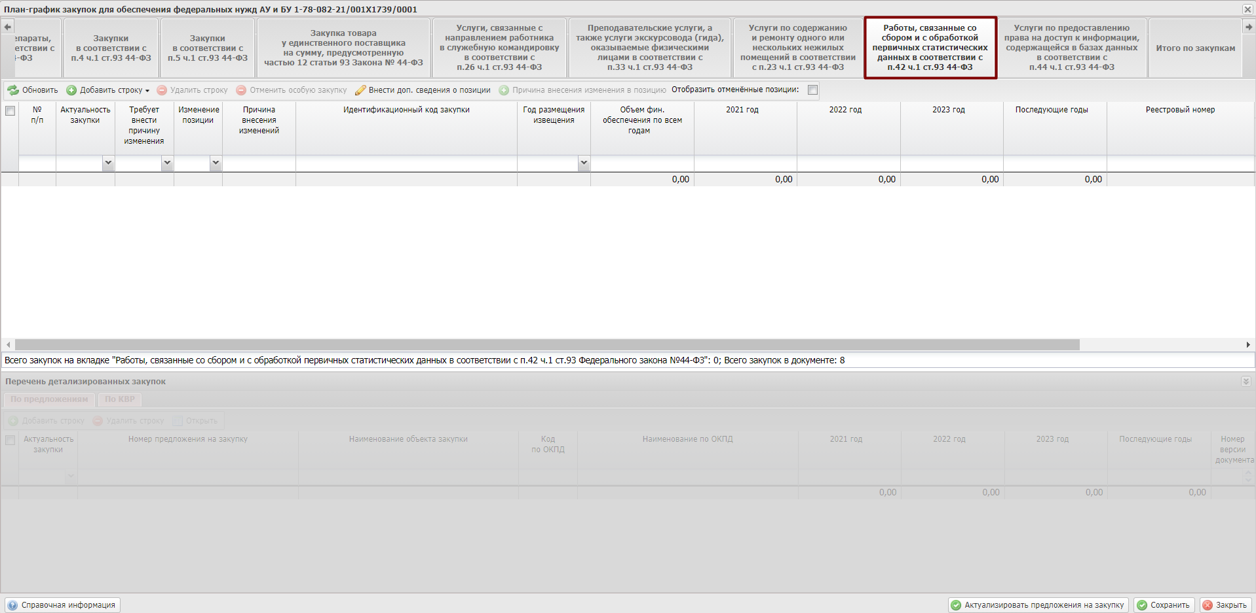
Рисунок 267. Вкладка «Работы, связанные со сбором и с обработкой первичных статистических данных в соответствии с п.42 ч.1 ст.93 44-ФЗ»

Заполнение вкладки «Услуги по предоставлению права на доступ к информации, содержащейся в базах в соответствии с п.44 ч.1 ст.93 44-ФЗ»
Заполнение вкладки «Услуги по предоставлению права на доступ к информации, содержащейся в базах в соответствии с п.44 ч.1 ст.93 44-ФЗ» осуществляется аналогично описанию в п.п. 6.2.3 настоящего руководства пользователя (Рисунок 269).
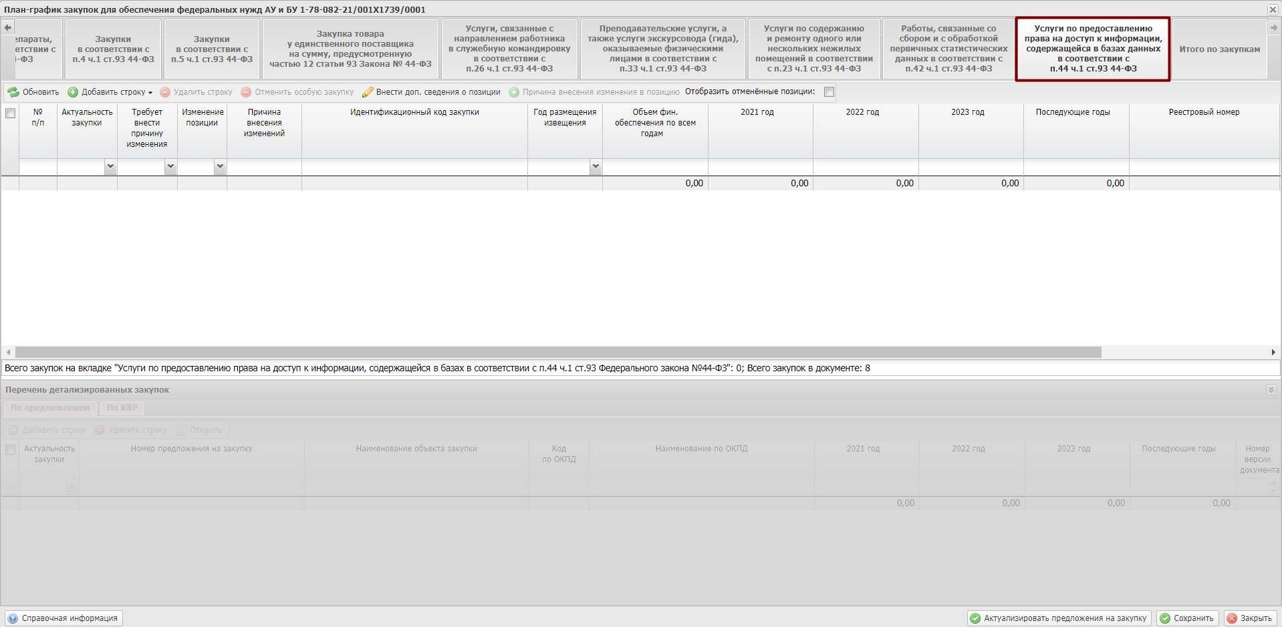
Рисунок 268. Вкладка «Услуги по предоставлению права на доступ к информации, содержащейся в базах в соответствии с п.44 ч.1 ст.93 44-ФЗ»

Заполнение вкладки «Итого по закупкам»
Заполнение вкладки «Итого по закупкам» осуществляется автоматически. В случае, если формируется документ «План-график закупок» по федеральным государственным унитарным учреждениям, требуется распределить сумму итого по соглашениям.
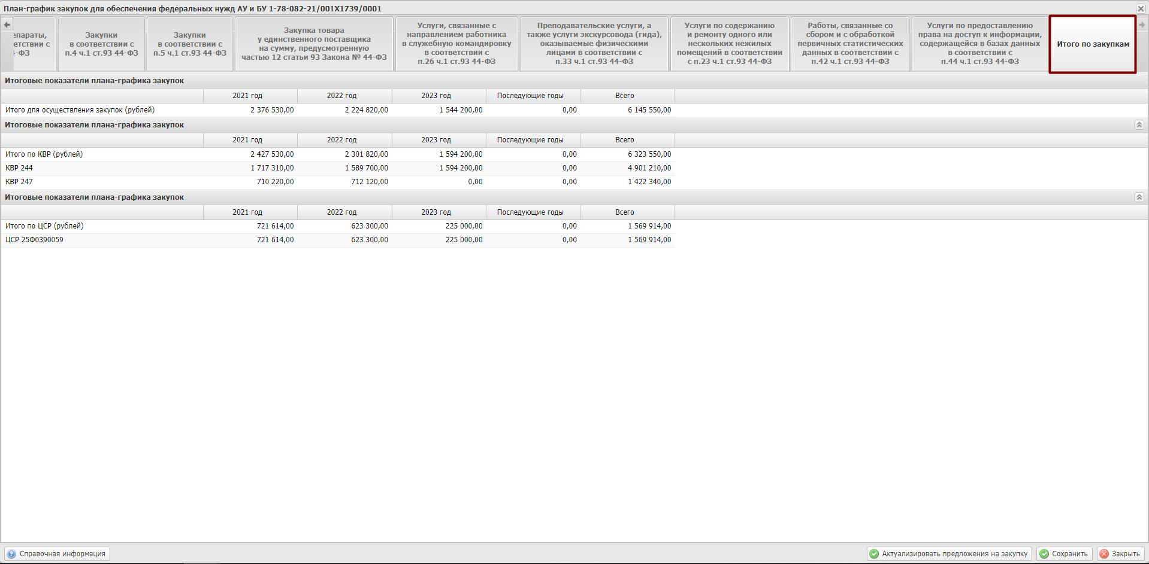
Рисунок 269. Вкладка «Итого по закупкам»

Актуализация предложений на закупку
Актуализация предложения на закупку осуществляется аналогично п.п. 6.1.13 настоящего руководства пользователя.

Добавление вложений к документу «План-график закупок»

Добавление вложения
Предусловие: осуществлен вход с ролями «Формирование и ведение планов-графиков закупок ФАУ/ФБУ (Ввод данных)», «Формирование и ведение планов-графиков закупок ФГУП (Ввод данных)».
Для добавления вложения к документу «План-график закупок» необходимо выделить соответствующую строку одним нажатием левой кнопки мыши, нажать на кнопку «Реестр» и выбрать пункт [Вложения/Добавить] (Рисунок 270).
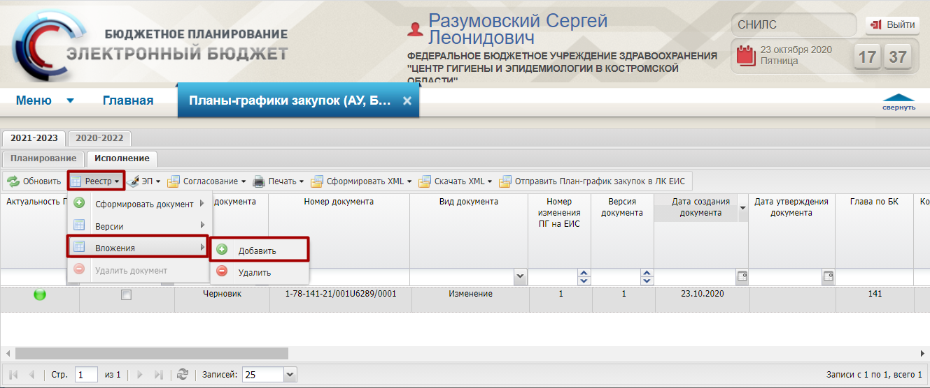
Рисунок 270. Добавление вложения
В результате откроется окно «Добавление документа», в котором необходимо нажать на кнопку (Рисунок 271).
Рисунок 271. Добавление документа
Далее в окне «Открыть» необходимо выбрать соответствующий файл с расширением *.xlsx, *.xls, *.docx, *.doc или *.zip и нажать на кнопку «Сохранить» (Рисунок 272).
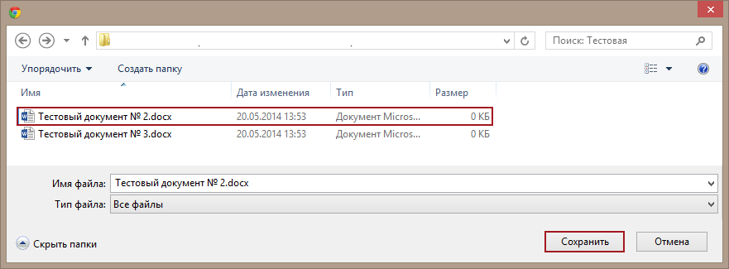
Рисунок 272. Версия настройки
После этого в окне «Добавление документа» необходимо нажать на кнопку «Сохранить» (Рисунок 273).
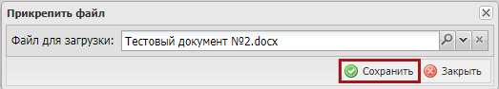
Рисунок 273. Сохранение данных
В результате вложения документа «План-график закупок» будут добавлены.

Удаление вложения
Предусловие: осуществлен вход с ролями «Формирование и ведение планов-графиков закупок ФАУ/ФБУ (Ввод данных)», «Формирование и ведение планов-графиков закупок ФГУП (Ввод данных)».
Для удаления вложения документа «План-график закупок» необходимо выделить соответствующую строку одним нажатием левой кнопки мыши, нажать на кнопку «Реестр» и выбрать пункт [Вложения/Удалить] (Рисунок 274).
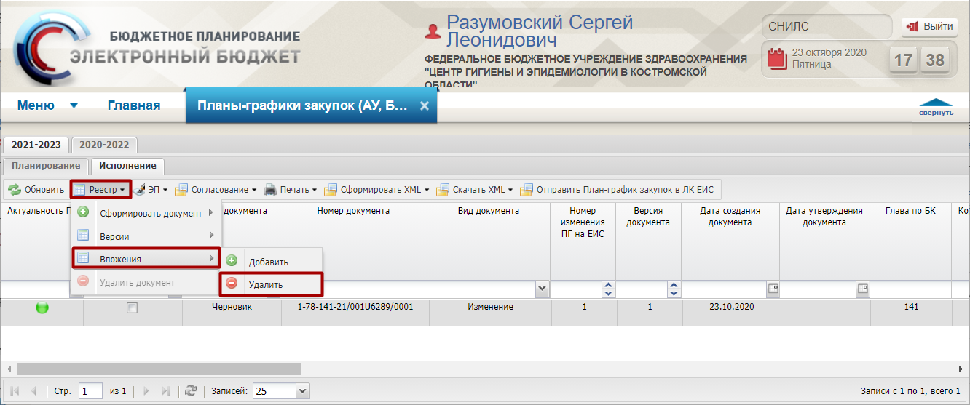
Рисунок 274. Удаление вложения
В результате вложения документа «План-график закупок» будут удалены.

Согласование и утверждение документа «План-график закупок»

Внутреннее согласование

Формирование листа согласования
Предусловие: осуществлен вход с ролями «Формирование и ведение планов-графиков закупок ФАУ/ФБУ (Ввод данных)», «Формирование и ведение планов-графиков закупок ФГУП (Ввод данных)».
Для формирования листа согласования необходимо выделить соответствующую строку одним нажатием левой кнопки мыши, нажать на кнопку «Согласование» и выбрать пункт [Внутренне согласование] (Рисунок 275).
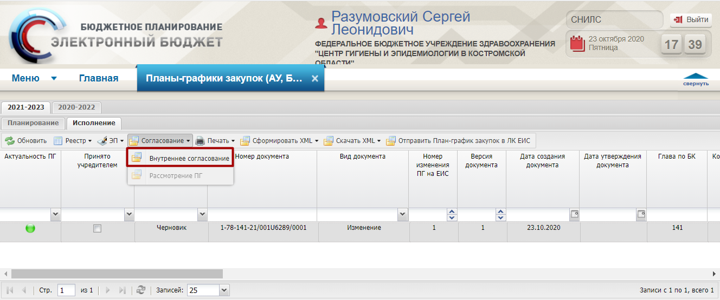
Рисунок 275. Внутренне согласование
Формирование листа согласования осуществляется аналогично описанию в п.п. 3.1.2.1 настоящего руководства пользователя.
Важно! Если у учреждения (федерального автономного учреждения и федерального бюджетного учреждения) нет сформированной карточки плана финансово-хозяйственной деятельности (далее – план ФХД) в состоянии «Утверждено», то при формировании листа согласования выведется сообщение «Уважаемый пользователь! Проверка информации об объеме финансового обеспечения, включенного в план - график закупок, в части непревышения объема финансового обеспечения над показателями выплат на закупку товаров работ, услуг на плановый период, осуществляемых в соответствии с 44-ФЗ, включенными в план финансово-хозяйственной деятельности не был произведен, т.к. для вашего учреждения не найден план ФХД в утвержденном состоянии в разделе «Меню» в реестре «План ФХД» за соответствующий бюджетный цикл. Возможно получение отрицательного заключения при прохождении контроля на соответствие плана закупок по ч. 5 ст. 99 44-ФЗ». Данный контроль является информационным, формирование листа согласования будет доступно.
Важно! Если по данному учреждению не сформирован план ФХД или план ФХД не утвержден, то формирование листа согласования будет недоступно. Необходимо сформировать и утвердить План ФХД, после чего повторить согласование.

Согласование
Предусловие: осуществлен вход с ролями «Формирование и ведение планов-графиков закупок ФАУ/ФБУ (Согласование)», «Формирование и ведение планов-графиков закупок ФГУП (Согласование)».
Для согласования документа согласующему необходимо выделить соответствующую строку одним нажатием левой кнопки, нажать на кнопку «Согласование» и выбрать пункт [Внутренне согласование] (Рисунок 276).
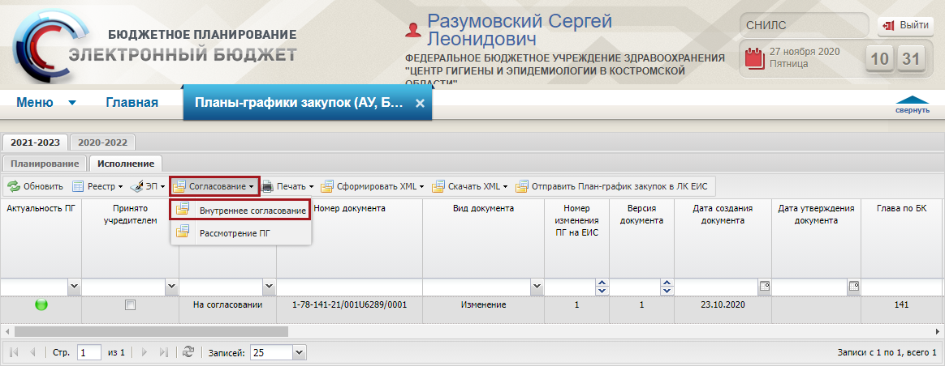
Рисунок 276. Внутренне согласование
Согласование осуществляется аналогично описанию в п.п. 3.1.2.2 настоящего руководства пользователя.

Утверждение
Предусловие: осуществлен вход с ролями «Формирование и ведение планов-графиков закупок ФАУ/ФБУ (Утверждение)», «Формирование и ведение планов-графиков закупок ФГУП (Утверждение)».
Для утверждения согласованного документа утверждающему необходимо выделить соответствующую строку одним нажатием левой кнопки мыши, нажать на кнопку «Согласование» и выбрать пункт [Внутренне согласование] (Рисунок 277).
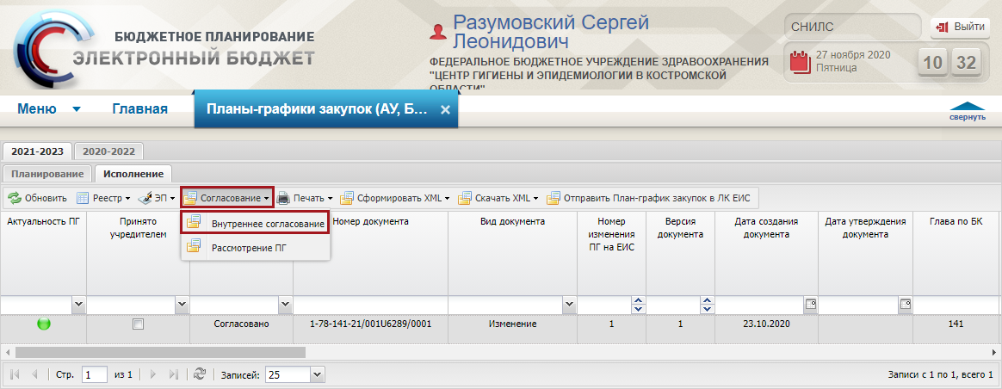
Рисунок 277. Внутренне согласование
В открывшемся окне «Лист согласования» необходимо нажать на кнопку «Утверждено» (Рисунок 278).
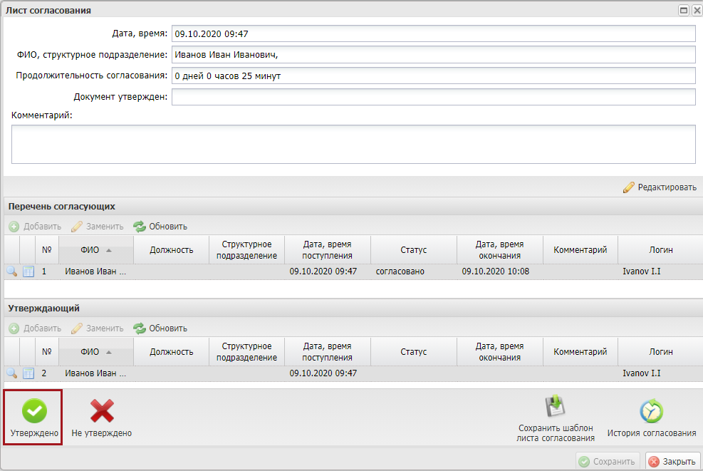
Рисунок 278. Утверждение листа согласования
В окне «Редактирование объекта» необходимо заполнить поле «Комментарий» и нажать на кнопку «Применить» (Рисунок 279).
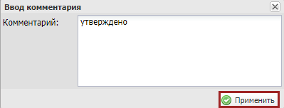
Рисунок 279. Сохранение данных
В открывшемся окне «Выбор сертификата» необходимо одним нажатием левой кнопки мыши выбрать из списка соответствующий сертификат и нажать на кнопку «Далее» (Рисунок 280).
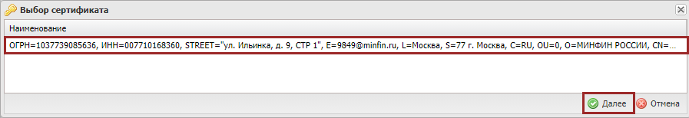
Рисунок 280. Окно «Выбор сертификата»
После этого откроется окно «Документ для подписи», в котором необходимо проверить корректность представленных данных. Если при проверке документа ошибки не обнаружены, необходимо нажать на кнопку «Подписать» (Рисунок 281).
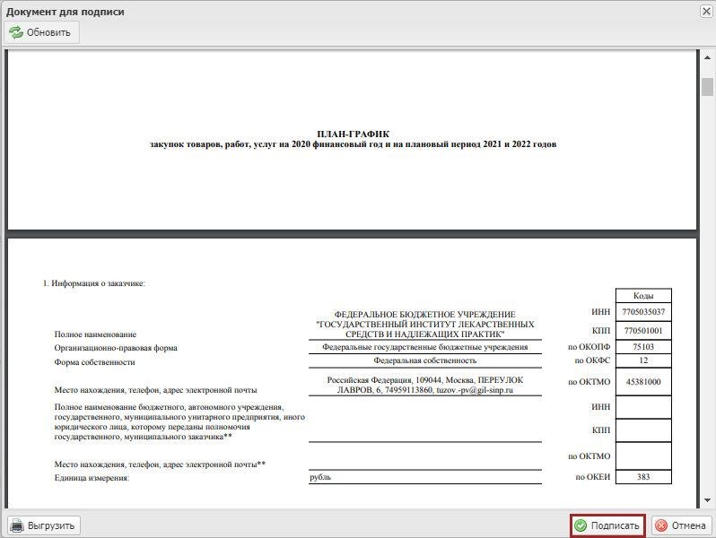
Рисунок 281. Документ для подписи
В результате статус строки перейдет в «Утверждено».
Для отказа в утверждении строки, необходимо выделить соответствующую строку одним нажатием левой кнопки мыши, нажать на кнопку «Согласование» и выбрать пункт [Внутренне согласование] (Рисунок 282).
Рисунок 282. Согласование документа
В открывшемся окне «Лист согласования» необходимо нажать на кнопку «Не утверждено» (Рисунок 283).
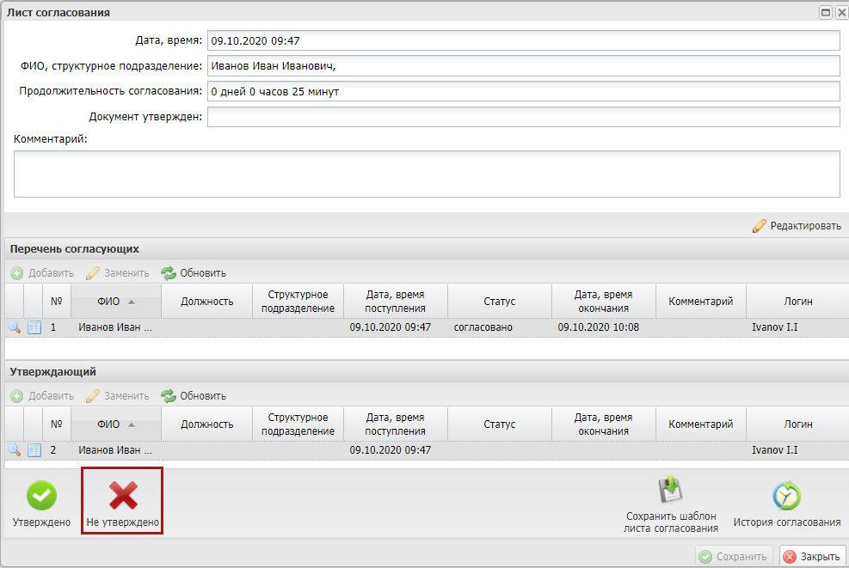
Рисунок 283. Отказ в утверждении документа
В окне «Редактирование объекта» необходимо заполнить поле «Комментарий» и нажать на кнопку «Сохранить» (Рисунок 284).
Важно! Поле «Комментарий» обязательно для заполнения.
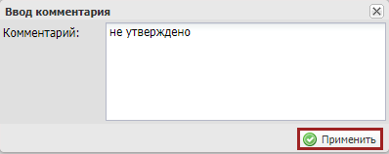
Рисунок 284. Сохранение данных
После этого строка перейдет в статус «Не утверждено».

Редактирование и повторное согласование
Для устранения замечаний и повторной отправки документа на согласование необходимо одним нажатием левой кнопки мыши выделить несогласованную строку, нажать на кнопку «Согласование» и выбрать пункт [Внутреннее согласование] (Рисунок 285).
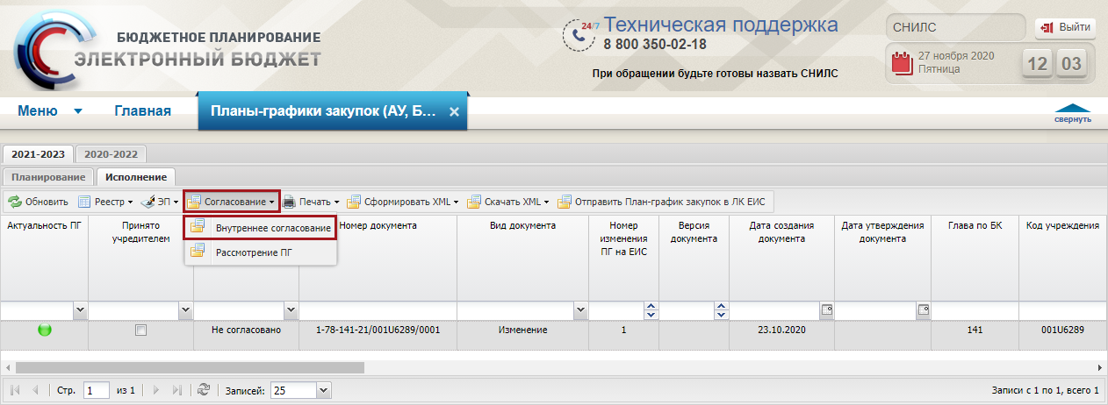
Рисунок 285. Внутреннее согласование
Редактирование и повторное согласование осуществляется аналогично описанию в п.п. 3.1.2.3 настоящего руководства пользователя.

Создание версии документа «План-график закупки»
Предусловие: осуществлен вход с ролями «Формирование и ведение планов-графиков закупок ФАУ/ФБУ (Ввод данных)», «Формирование и ведение планов-графиков закупок ФГУП (Ввод данных)».
Важно! Если на момент создания новой версии документа «План-график закупок» в столбце «Принято Учредителем» установлена «галочка», то при создании новой версии документа признак «Принято Учредителем» примет значение по умолчанию «Не принято».
Важно! Если статус загрузки в личный кабинет ЕИС «Не загружено, имеются ошибки», необходимо скачать XML протокола выгрузки в ЕИС. При необходимости внесения изменения в документ «План-график закупок», сформировать новую версию документа «План-график закупок», утвердить, затем повторно направить в личный кабинет ЕИС.
Важно! Если в личном кабинете ЕИС есть документ «План-график закупок» в статусе «Не направлен на контроль и не размещен», но при этом требуется направить в личный кабинет ЕИС новую редакцию документа «План-график закупок», необходимо создать новую версию документа «План-график закупок» в Системе, и повторно направить его в личный кабинет ЕИС.
Версии документов «План-график закупок» возможно создавать только по тому документу, по которому осуществляется работа.
Первоначально пользователь создает документ «План-график закупок» с видом документа «Базовый» и номер изменения документа «План-график закупок» на ЕИС – 0 версии от 1 и далее.
После того как последняя версия документа «План-график закупок» с видом документа «Базовый» имеет статус на ЕИС «Размещено», пользователю доступно формирование следующего документа «План-график закупок» с видом документа «Изменение» и номером изменения документа «План-график закупок» на ЕИС – 1, версии от 1 и далее.
После того как последняя версия документа «План-график закупок» с видом документа «Изменение», номером изменения документа «План-график закупок» на ЕИС – 1 имеет статус на ЕИС «Размещено», пользователю доступно формирование следующего документа «План-график закупок» с видом документа «Изменение», номером изменения документа «План-график закупок» на ЕИС – 2 и версии от 1 и далее.
Для создания версии необходимо выделить соответствующую строку одним нажатием левой кнопки мыши, нажать на кнопку «Реестр» и выбрать пункт [Версии/Создать] (Рисунок 286).
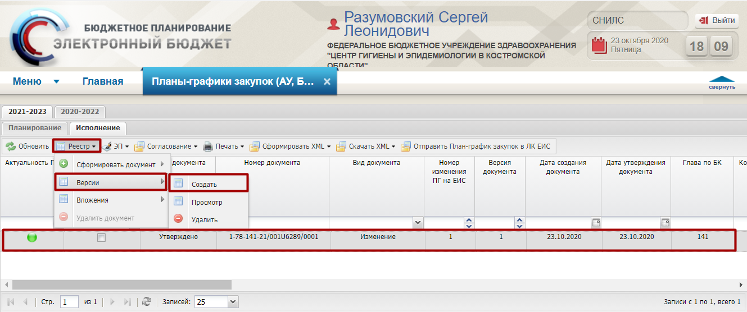
Рисунок 286. Создание версии
В результате версия настройки изменится на +1 (Рисунок 287).
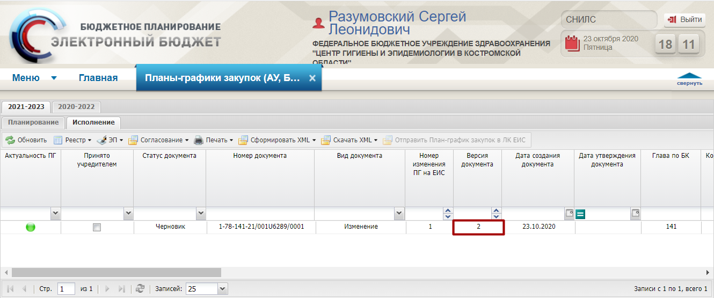
Рисунок 287. Версия плана закупок

Просмотр версии документа «План-график закупок»
Предусловие: осуществлен вход с ролями Учредителя «Принятие планов-графиков закупок (Ввод данных)», «Принятие планов-графиков закупок (Просмотр)», «Принятие планов-графиков закупок (Согласование)», «Принятие планов-графиков закупок (Утверждение)» и с ролями Учреждения «С ролями Формирование и ведение планов-графиков закупок ФАУ/ФБУ (Ввод данных), Формирование и ведение планов-графиков закупок ФГУП (Ввод данных), «С ролями Формирование и ведение планов-графиков закупок ФАУ/ФБУ (Согласование), Формирование и ведение планов-графиков закупок ФГУП (Согласование)», «С ролями Формирование и ведение планов-графиков закупок ФАУ/ФБУ (Подписание), Формирование и ведение планов-графиков закупок ФГУП (Подписание)», «С ролями Формирование и ведение планов-графиков закупок ФАУ/ФБУ (Утверждение), Формирование и ведение планов-графиков закупок ФГУП (Утверждение)», «С ролями Формирование и ведение планов-графиков закупок ФАУ/ФБУ (Просмотр), Формирование и ведение планов-графиков закупок ФГУП (Просмотр)».
Для просмотра версий документа «План-график закупок» необходимо выделить соответствующую строку одним нажатием левой кнопки мыши, нажать на кнопку «Реестр» и выбрать пункт [Версии/Просмотр] (Рисунок 288).
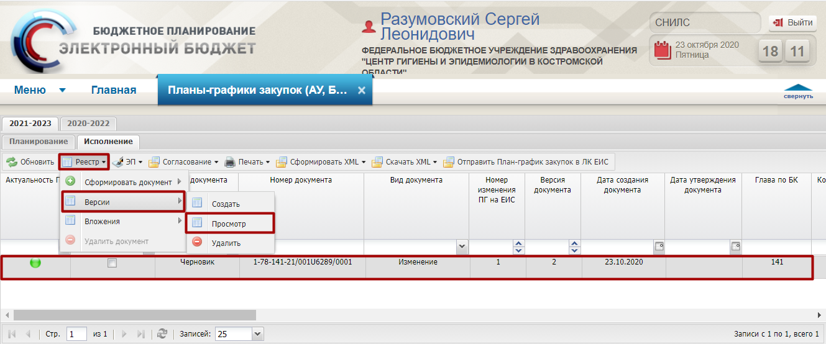
Рисунок 288. Просмотр версии
В результате откроется окно «Просмотр версий» (Рисунок 289).
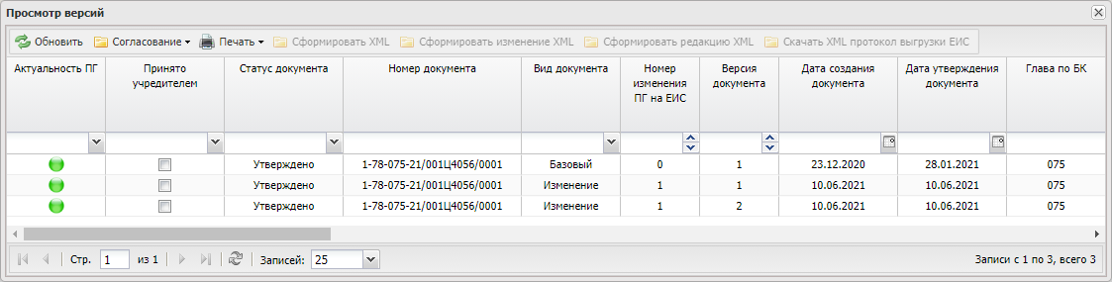
Рисунок 289. Окно «Просмотр версий»
Для просмотра документа «План-график закупок» необходимо выделить соответствующую строку и двойным нажатием левой кнопки мыши открыть документ (Рисунок 290).
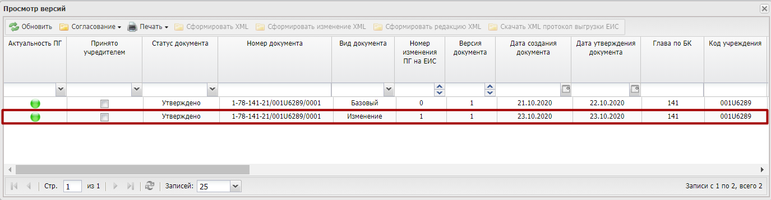
Рисунок 290. Выделенная строка
В результате откроется окно «План-график закупок», в котором данные не доступны для редактирования (Рисунок 291).
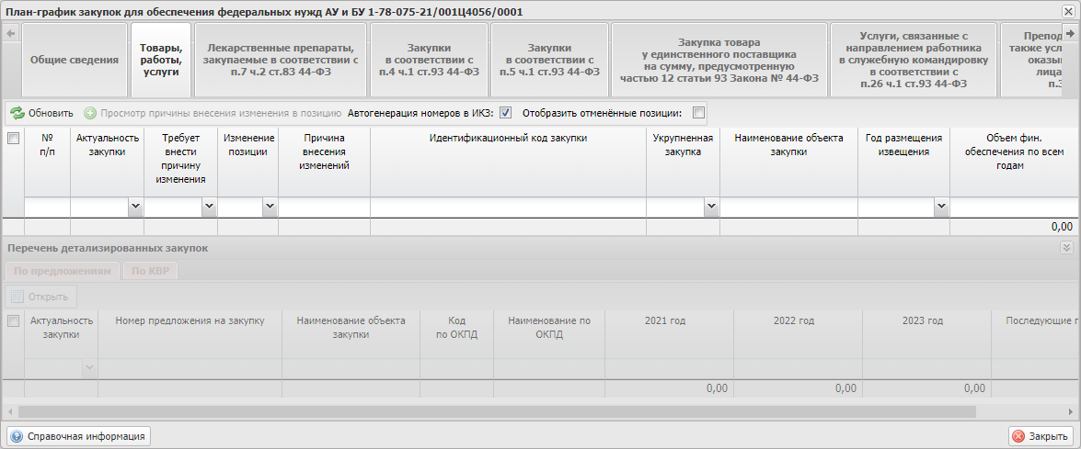
Рисунок 291. Окно «План - график закупок»
Для закрытия окна «План-график закупок» нажать на кнопку «Закрыть» (Рисунок 292).
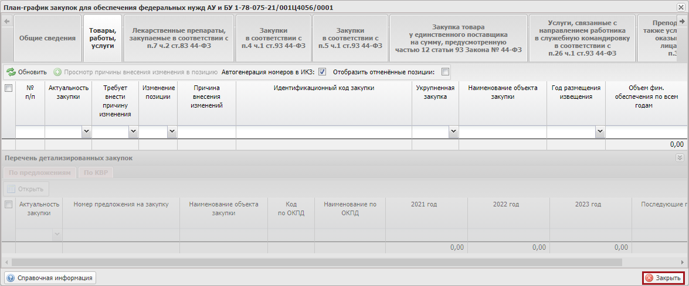
Рисунок 292. Закрытие окна «План-график закупок»
В результате откроется окно «План-график закупок» закроется.

Просмотр принятия Учредителем документа «План–график закупок»
Просмотр результата принятия Учредителем документа «План-график закупок» осуществляется в столбце «Принято учредителем».
Если Учредитель рассмотрел и принял документ «План-график закупок», то в столбце «Принято учредителем» будет установлена «галочка» (Рисунок 293).
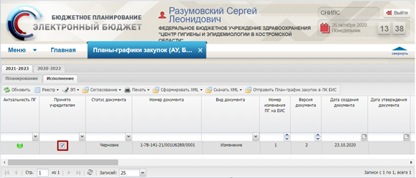
Рисунок 293. Просмотр результата принятия Учредителем документа «План-график закупок»
Если Учредитель не рассмотрел или не принял документ «План-график закупок», то в столбце «Принято учредителем» «галочка» будет отсутствовать (Рисунок 294).
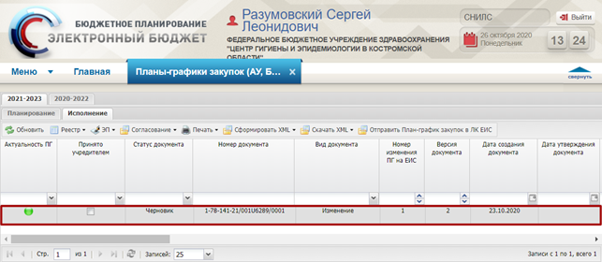
Рисунок 294. Просмотр результата принятия Учредителем документа

Отправка документа «План-график закупок» в ЕИС
Предусловие: осуществлен вход с ролью «С ролями Формирование и ведение планов-графиков закупок ФАУ/ФБУ (Ввод данных)», Формирование и ведение планов-графиков закупок ФГУП (Ввод данных)».
Для отправки плана закупки на ЕИС необходимо выделить соответствующую строку одним нажатием левой кнопки мыши и нажать на кнопку «Отправить План-график закупок в ЛК ЕИС» (Рисунок 295).
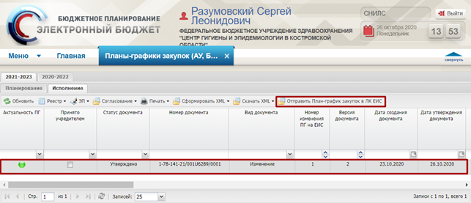
Рисунок 295. Отправка План-графика закупок в ЛК ЕИС
В результате документ «План-график закупок» будет отправлен в личный кабинет ЕИС (Рисунок 296).
Рисунок 296. Завершение отправки документа «План-график закупок» в ЕИС

Формирование выгрузки документа «План-график закупок» с расширением *.xml
Важно! Выгрузка документа «План-график закупок» осуществляется после внутреннего согласования.
Для выгрузки документа «План-график закупок» на рабочую станцию пользователя с расширением *.xml необходимо выделить соответствующую строку одним нажатием левой кнопки мыши и нажать на кнопку «Сформировать XML» (Рисунок 297).
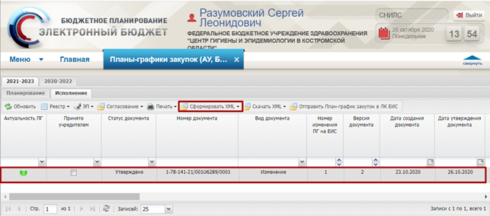
Рисунок 297. Формирование XML
В результате на рабочую станцию пользователя выгрузится документ «План-график закупок» с расширением *.xml.

Получение протокола размещения в личном кабинете в ЕИС
Для получения протокола о выгрузке документа «План-график закупок» в ЕИС с расширением *.xml необходимо выделить соответствующую строку одним нажатием левой кнопки мыши и нажать на кнопку «Скачать XML» и выбрать пункт [Скачать xml протокол выгрузки в ЕИС] (Рисунок 298).
Важно! Протокол о выгрузке документа «План-график закупок» в ЕИС с расширением *.xml доступен только для строк, у которых в столбце «Статус загрузки в ЛК ЕИС» стоит значение «Успешно загружено», «Загружено с предупреждением» или «Не загружено, имеются ошибки».
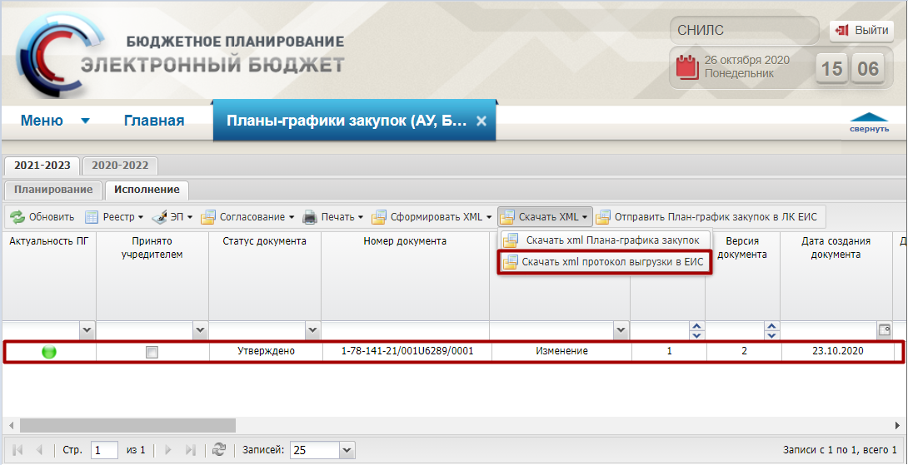
Рисунок 298. Загрузка xml протокола выгрузки в ЕИС
В результате на рабочую станцию пользователя выгрузится протокол с расширением *.xml о выгрузке документа «План-график закупок» в ЕИС.

Статусы отправки документа «План-график закупок»

Статус загрузки в личный кабинет ЕИС
При отправке документа «План-график закупок» в личный кабинет ЕИС предусмотрены следующие статусы для обозначения результата выгрузки:
- «Успешно загружено» – документ «План-график закупок» успешно загружен в личный кабинет ЕИС;
- «Загружено с предупреждением» – документ «План-график закупок» загружен в личный кабинет ЕИС с ошибками, не препятствующими размещению документа в ЕИС, но на которые стоит обратить внимание;
- «Не загружено, имеются ошибки» – документ «План-график закупок» не загружен в личный кабинет ЕИС, т.к. обнаружены ошибки, препятствующие размещению;
- «Обрабатывается» – документ «План-график закупок» был направлен в ЕИС, но результаты обработки документа «План-график закупок» е поступили в Систему. После обработки документа «План-график закупок» ЕИС, в столбце «Статус загрузки в ЛК ЕИС» отобразится один из статусов: «Успешно загружено», «Загружено с предупреждением» или «Не загружено, имеются ошибки»;
- «Ответ не обработан» – документ «План-график закупок» был направлен в ЕИС, но был не обработан;
- «Пусто» – документ не был отправлен в личный кабинет ЕИС;
- «Сбой ЕИС, повторите отправку» - произошел сбой в ЕИС в результате которого документ не загрузился. Необходимо переотправить спустя некоторое время.

Контроль по ч. 5 ст. 99 44 ФЗ
После отправки документа «План-график закупок» в личный кабинет ЕИС осуществляется проверка в соответствии с ч. 5 ст. 99 Федерального закона от 05.04.2013 г. № 44-ФЗ (ред. от 29.07.2017 г.) «О контрактной системе в сфере закупок товаров, работ, услуг для обеспечения государственных и муниципальных нужд».
Конечный статус прохождения контроля отображается в столбце «Контроль по ч5 ст. 99 44 ФЗ, Статус контроля». Предусмотрены следующие статусы для обозначения прохождения контроля (Рисунок 299):
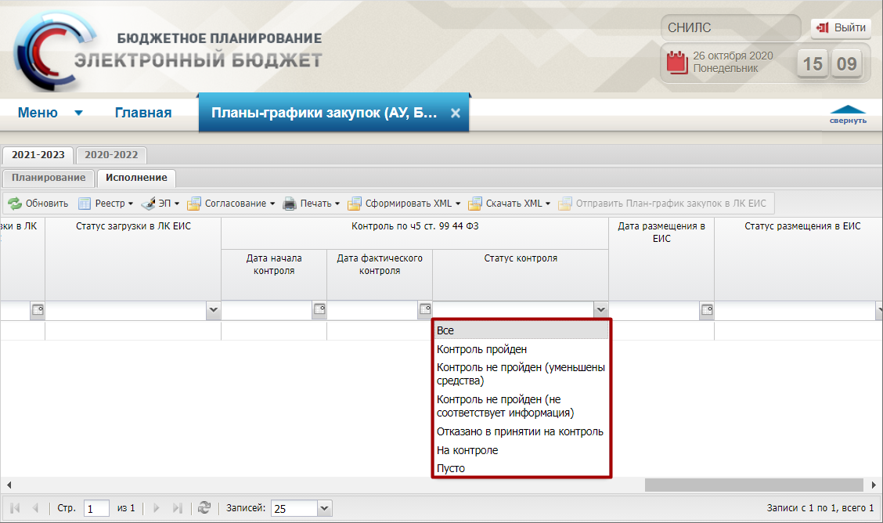
Рисунок 299. Контроль документа «План-график закупок»
- «Контроль пройден» – контроль пройден успешно, замечаний нет;
- «Контроль не пройден (уменьшены средства)» – контроль не пройден по причине уменьшения лимитов в документе «План-график закупок»;
- «Контроль не пройден (не соответствует информация)» – контроль не пройден по причине несоответствия информации в документе «План-график закупок»;
- «Отказано в принятии на контроль)» – контроль не пройден по причине отказа принятия на контроль;
- «На контроле» – документ передан на контроль;
- «Пусто» – документ не был отправлен в личный кабинет ЕИС.

Статус размещения в ЕИС
При отправке документа «План-график закупок» в ЕИС предусмотрены следующие статусы для обозначения результата размещения в ЕИС:
- «Размещено» – документ размещен в ЕИС;
- «Не размещено» – документ не размещен в ЕИС;
- «Пусто» – документ не был отправлен в личный кабинет ЕИС.

Формирование обращений в техническую поддержку
В случае возникновения проблем при работе с подсистемой бюджетного планирования государственной интегрированной информационной системы управления общественными финансами «Электронный бюджет» следует обращаться службу технической поддержки:

8 800 350-02-18
круглосуточно
Формирование обращений в техническую поддержку в электронном виде с прикреплением скриншотов экрана осуществляется в подразделе «Обращения в техническую поддержку».
Для перехода к подразделу «Обращения в техническую поддержку» необходимо в главном окне Системы выбрать вкладку «Меню» (1) либо нажать на кнопку «Техническая поддержка» (1.1) в верхней части экрана, далее в открывшейся колонке выбрать раздел «Техническая поддержка» (2) и открыть подраздел «Обращения в техническую поддержку» (3) одним нажатием левой кнопки мыши (Рисунок 300).
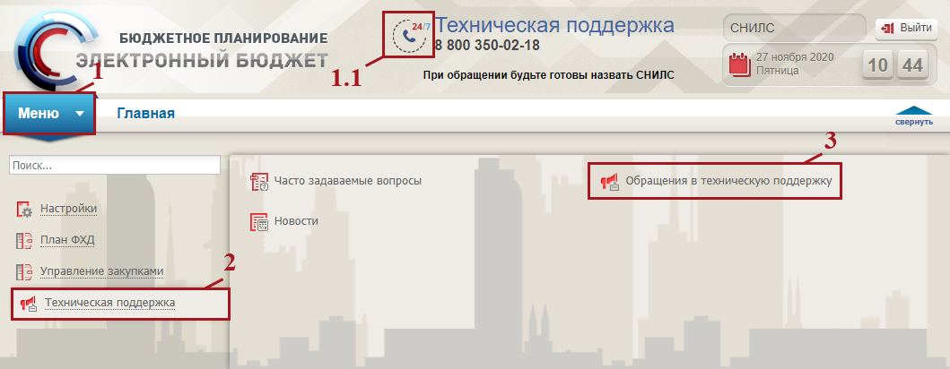
Рисунок 300. Переход в подраздел «Обращения в техническую поддержку»
В результате откроется подраздел «Обращения в техническую поддержку», в котором для создания обращения необходимо нажать на кнопку «Сформировать» (Рисунок 301).
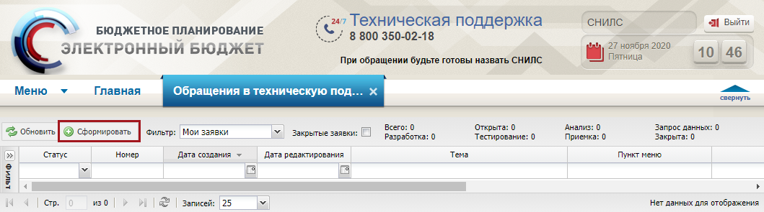
Рисунок 301. Формирование обращения в техническую поддержку
В результате откроется окно «Карточка обращения», в котором необходимо заполнить поля (Рисунок 302).
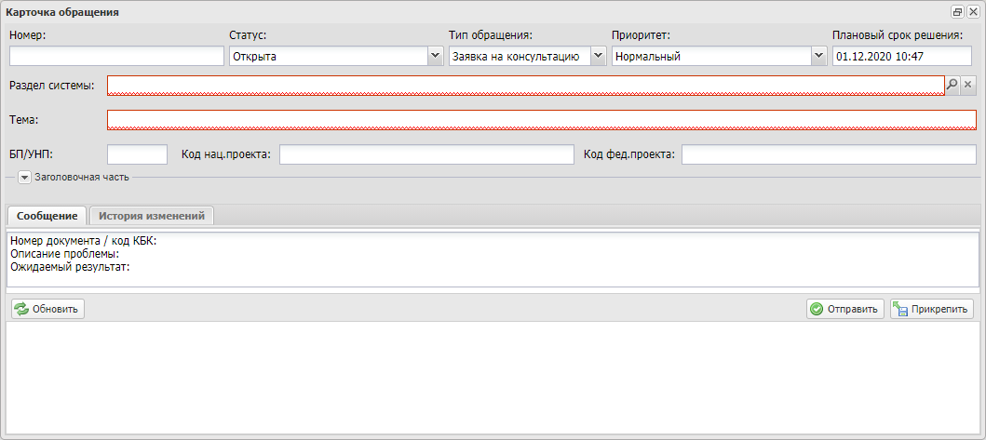
Рисунок 302. Окно «Карточка обращения»
После заполнения карточки обращения, для сохранения и отправки заявки в техническую поддержку необходимо нажать на кнопку «Отправить» (Рисунок 303).
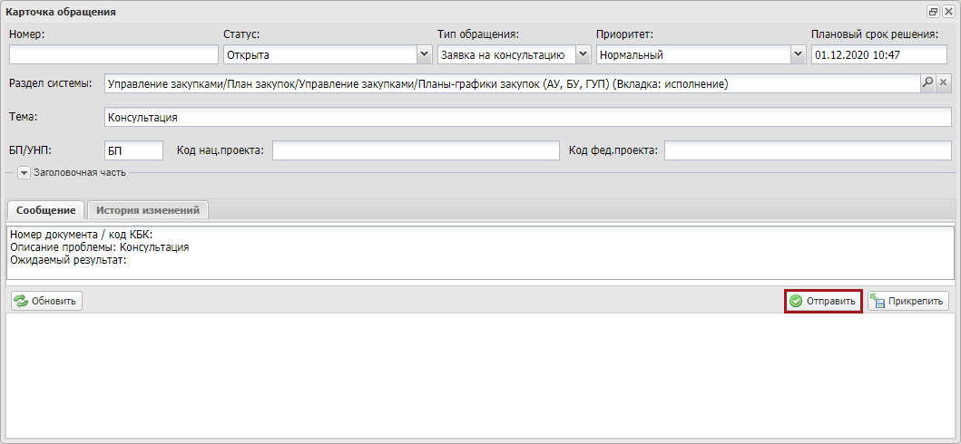
Рисунок 303. Отправка заявки в техническую поддержку
Для того чтобы просмотреть созданную заявку, необходимо выделить соответствующую строку двойным нажатием левой кнопки мыши (Рисунок 304).
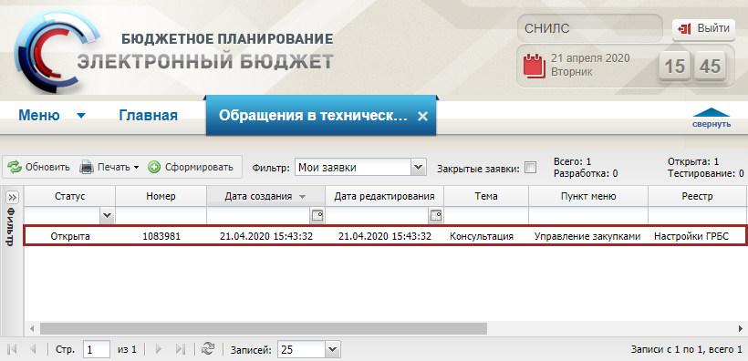
Рисунок 304. Выделенная строка
В нижней области окна «Карточка обращения» отображается история переписки по заявке со специалистом технической поддержки (Рисунок 305).
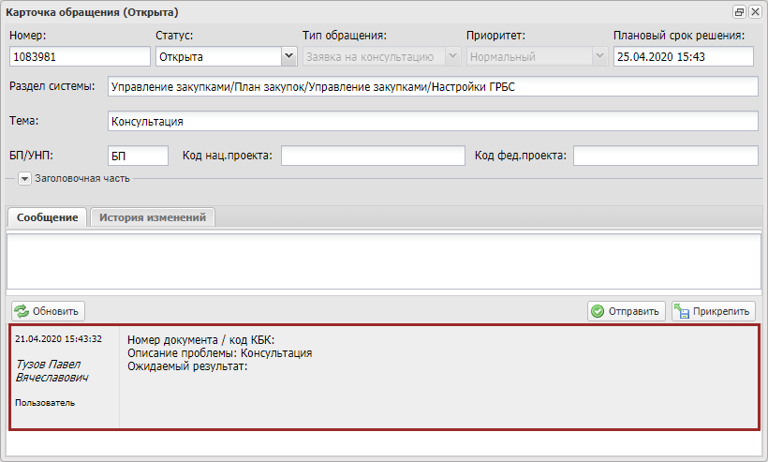
Рисунок 305. Нижняя область окна «Карточка обращения»
Для перехода к подразделу «Часто задаваемые вопросы» необходимо в главном окне Системы выбрать вкладку «Меню» (1) либо нажать на кнопку «Техническая поддержка» (1.1) в верхней части экрана, далее в открывшейся колонке выбрать раздел «Техническая поддержка» (2) и открыть подраздел «Часто задаваемые вопросы» (3) одним нажатием левой кнопки мыши (Рисунок 306).
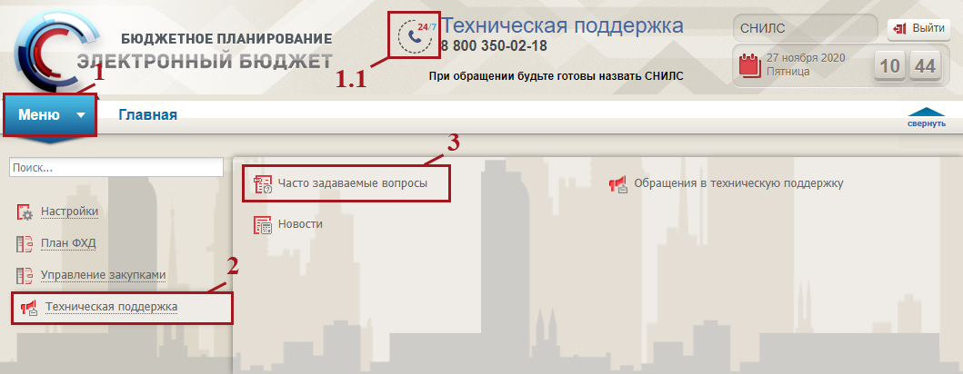
Рисунок 306. Переход в подраздел «Часто задаваемые вопросы»

